## **Введение**

### **Назначение и структура документа**

Настоящий документ рассчитан на использование в проектной команде в качестве ключевого документа, определяющего требование по реализации задачи по разработке сайта для городская сеть реалити квестов "IQuest".

Введение

Назначение и структура документа

Глоссарий

Ценность решения

Ограничения и риски

Общее описание

Текущая реализация

Общий взгляд на предлагаемое решение

Ролевая модель.

Дизайн

Описание страниц сайта

Административная панель сайта

Уведомления в VK

Техническая реализация

Концептуальная модель системы

Модель данных

Сущности

Описание API

### **Глоссарий**

| Понятие | Определение понятия |
| --- | --- |
| Пагинация | Структурирование большого объема информации на сайте, путем ее разделения на отдельные страницы |
| Header | Header (хедер, хидер, шапка) – это блок в верхней части страницы сайта, который виден на всех страницах сайта. Как правило, содержит логотип, меню, контакты |
| Footer | Footer (футер, подвал) — блок в нижней части страницы. Содержит полезную, но не первостепенную информацию. Виден на всех страницах сайта. |
| Слайдер | Слайдер — переключатель изображений (или другого контента) работающий автоматически или вручную. |
| API | API (Application Programming Interface или интерфейс программирования приложений) — это совокупность инструментов и функций в виде интерфейса для создания новых приложений, благодаря которому одна программа будет взаимодействовать с другой |

### **Ценность решения**

**Цель**

Создание удобной и функциональной онлайн-платформы, которая позволит пользователям легко находить, просматривать и бронировать доступные квесты

**Требования**

1. Пользователь должен получать информацию о квестах, лаунж - зонах, праздниках, акциях и доп. услугах с описанием и ценовой политикой
2. Пользователь должен иметь возможность выбора другого региона
3. Пользователь должен иметь возможность забронировать квест с указанием количества человек
4. Пользователь должен иметь возможность оставить заявку на праздник, лаунж - зону, сертификат
5. Пользователь должен иметь возможность ознакомиться с контактной информацией и о местонахождении филиала на карте в выбранном городе
6. Пользователь должен иметь возможность перейти на сторонние соц. сети IQuest

### **Ограничения и риски**

1. Статичная страница корпоратива.
2. Страницы праздники и сертификаты при смене города остаются такие же как в Томске.
3. Статичная обложка и раздел “Подробности” на страницах детского и взрослого праздника.

## **Общее описание**

### **Текущая реализация**

Бронирование квеста на сайте

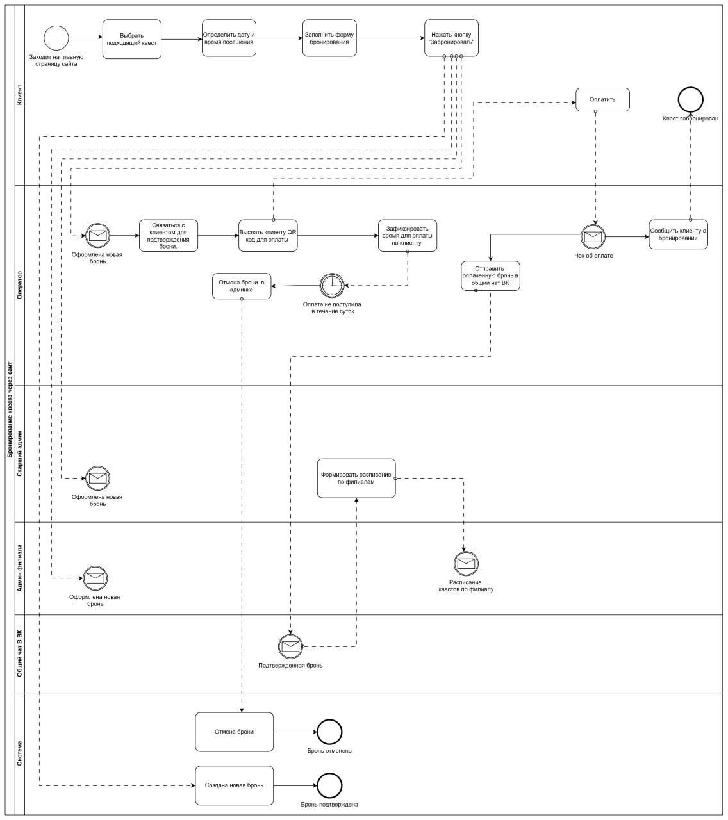

### 

### 

### 

### Бронирование квеста по телефону

### 

### 

### 

### **Общий взгляд на предлагаемое решение**

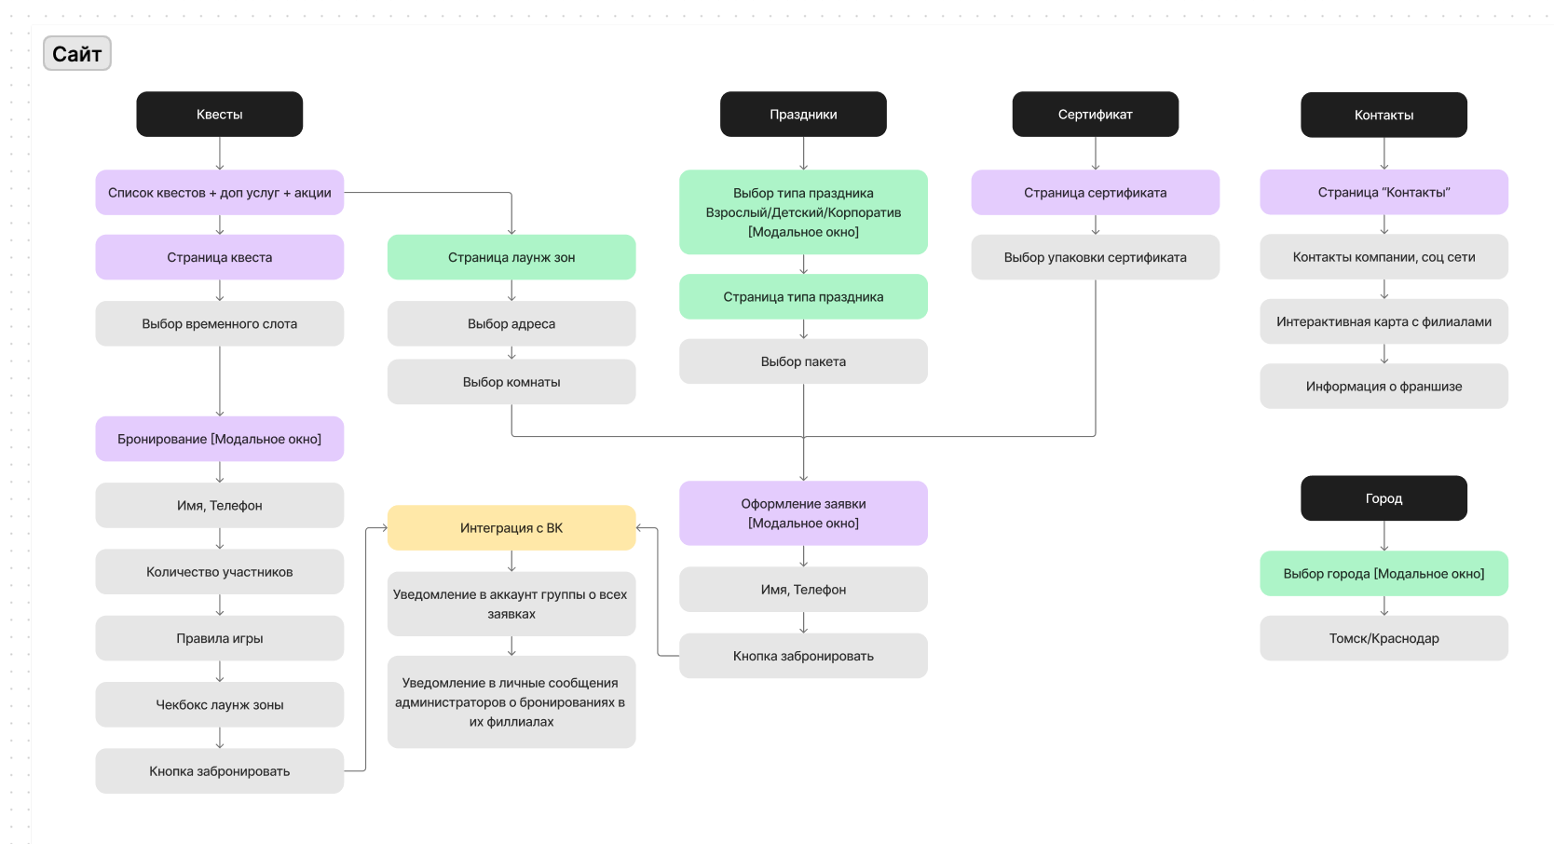

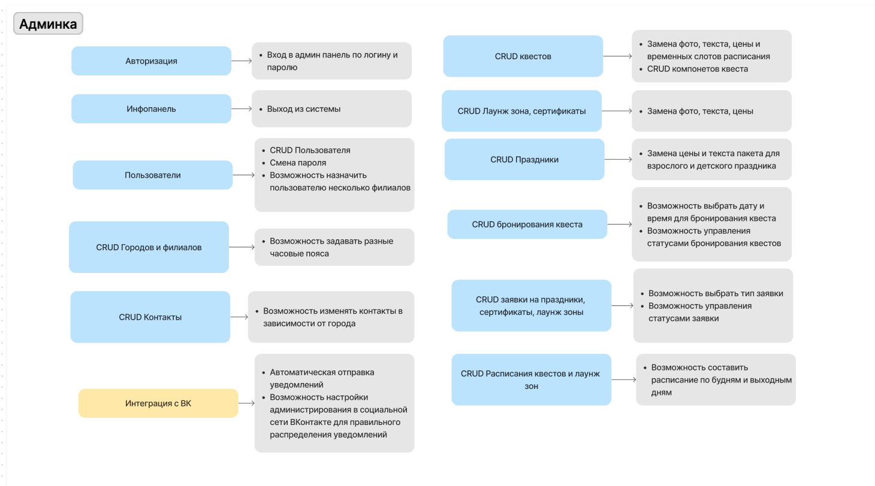

### **Ролевая модель**.

| Раздел | Фичи | Админ | Оператор | Админ филиала |
| --- | --- | --- | --- | --- |
| Инфопанель | Просмотр инфопанели | да | да | да |
| Пользователи | Просмотр списка пользователей | да | да (видит  только себя) | да (видит  только себя) |
|  | Создание нового пользователя | да | нет | нет |
|  | Редактирование пользователя | да | да | да |
|  | Изменение пароля пользователя | да | да (только  себе) | да (только  себе) |
|  | Удаление пользователя | да | нет | нет |
| Квесты | Просмотр списка квестов | да | да | да |
|  | Создание квеста | да | нет | нет |
|  | Редактирование квеста | да | нет | нет |
|  | Удаление квеста | да | нет | нет |
|  | Просмотр расписания слотов квеста | да | да | да |
|  | Создание расписания слотов квеста | да | нет | нет |
|  | Редактирование слотов квеста | да | нет | нет |
|  | Удаление слотов квеста | да | нет | нет |
|  | Просмотр изображений | да | да | да |
|  | Добавление изображения | да | нет | нет |
|  | Удаление изображения | да | нет | нет |
| Лаунж зона | Просмотр списка ЛЗ | да | да | да |
|  | Создание ЛЗ | да | нет | нет |
|  | Редактирование ЛЗ | да | нет | нет |
|  | Удаление ЛЗ | да | нет | нет |
| Праздники | Просмотр списка типов  праздников | да | да | да |
|  | Включение/отключение  страницы праздников | да | нет | нет |
|  | Просмотр пакетов праздника | да | нет | нет |
|  | Создание пакета | да | нет | нет |
|  | Редактирование пакета | да | нет | нет |
|  | Удаление пакета | да | да | да |
| Сертификаты | Просмотр списка сертификатов | да | нет | нет |
|  | Создание сертификата | да | нет | нет |
|  | Редактирование сертификата | да | нет | нет |
|  | Удаление сертификата | да | нет | нет |
| Акции | Просмотр списка акций | да | да | да |
|  | Создание акций | да | нет | нет |
|  | Редактирование акций | да | нет | нет |
|  | Удаление акций | да | нет | нет |
| Доп услуги | Просмотр списка доп. услуг | да | да | да |
|  | Создание услуги | да | нет | нет |
|  | Редактирование услуги | да | нет | нет |
|  | Удаление услуги | да | нет | нет |
| Расписание квеста | Просмотр расписания Квеста | да | да | да |
|  | Редактирование слота (редактирование активности слота) | да | да | да |
|  | Просмотр заявки | да | да | да |
|  | Создание заявки | да | да | да |
|  | Прикрепить заявку | да | да | да |
|  | Редактирование заявки | да | да | да |
|  | Удаление заявки | да | да | да |
| Расписание ЛЗ | Просмотр расписания ЛЗ | да | да | да |
|  | Создание слота | да | да | да |
|  | Редактирование слота | да | да | да |
|  | Удаление слота | да | да | да |
|  | Просмотр заявки | да | да | да |
|  | Создание заявки | да | да | да |
|  | Прикрепить заявку | да | да | да |
|  | Редактирование заявки | да | да | да |
|  | Удаление заявки | да | да | да |
| Брони (Все заявки) | Просмотр списка всех заявок | да | да | да |
|  | Создание заявки | да | да | да |
|  | Редактирование заявки | да | да | да |
|  | Удаление заявки | да | да | да |
| Бронь (Заявки на  квесты) | Просмотр списка заявок  на квесты | да | да | да |
|  | Удаление заявки | да | да | да |
| Бронь (Заявки  на ЛЗ) | Просмотр списка заявок  на ЛЗ | да | да | да |
|  | Удаление заявки | да | да | да |
| Бронь (Заявки  на праздники) | Просмотр списка заявок на праздники | да | да | да |
|  | Создание заявки | да | да | да |
|  | Редактирование заявки | да | да | да |
|  | Удаление заявки | да | да | да |
| Бронь (Заявки на  сертификаты) | Просмотр списка заявок  на сертики | да | да | да |
|  | Создание заявки | да | да | да |
|  | Редактирование заявки | да | да | да |
|  | Удаление заявки | да | да | да |
| Жанры | Просмотр жанров | да | да | да |
|  | Создание нового жанра | да | нет | нет |
|  | Редактирование жанра | да | нет | нет |
|  | Удаление жанра | да | нет | нет |
| Возрастные  ограничения | Просмотр возрастных  ограничений | да | да | да |
|  | Создание нового возрастного ограничения | да | нет | нет |
|  | Редактирование возрастного ограничения | да | нет | нет |
|  | Удаление возрастного  ограничения | да | нет | нет |
| Типы | Просмотр типов | да | да | да |
|  | Создание нового типа | да | нет | нет |
|  | Редактирование типа | да | нет | нет |
|  | Удаление типа | да | нет | нет |
| Города | Просмотр списка | да | да | да |
|  | Создание | да | нет | нет |
|  | Редактирование | да | нет | нет |
|  | Удаление | да | нет | нет |
| Филиалы | Просмотр списка | да | да | да |
|  | Создание | да | нет | нет |
|  | Редактирование | да | нет | нет |
|  | Удаление | да | нет | нет |
| Авторизация |  | да | да | да |
| Выход из системы |  | да | да | да |
| Контакты | Просмотр | да | да | да |
|  | Редактирование | да | нет | нет |
|  | Удаление | да | нет | нет |
| Тип контактов | Просмотр | да | да | да |
|  | Редактирование | нет | нет | нет |
|  | Удаление | нет | нет | нет |

### **Дизайн**

https://www.figma.com/file/K4gCFS8Fz8PlNOnSfnvXo1/%D0%9C%D0%B8%D1%85%D0%B0%D0%B8%D0%BB-%D0%9D%D0%B8%D0%BA%D0%B8%D1%82%D0%B8%D0%BD-%3A%3A-IQuest?type=design&node-id=892%3A750&mode=design&t=XiIU9wO7WLXt65a4-1

## **Описание страниц сайта**

| Описание страниц сайта | Header  Footer  Главная страница  Страница квеста  Модальное окно бронирования квеста  Страница праздника  Модальное окно заявки на праздник  Страница лаунж - зон  Модальное окно заявки на лаунж - зону  Страница сертификата  Модальное окно заявки на сертификат  Страница контактов |
| --- | --- |

### **Header**



Header привязан к верхней части страницы

**Header содержит:**

1. Выпадающий список для перехода в другой город (Томск, Краснодар). При переключении на другой город появляется информация о квестах, лаунж - зонах, доп. услугах, которые доступны в выбранном городе
2. Раздел Контакты (при нажатии переход на страницу Контакты)
3. Раздел Сертификат (при нажатии переход на страницу Сертификаты)
4. Раздел Квесты (при нажатии переход на главную страницу)
5. Раздел Праздники (при наведении на раздел появляется всплывающее окно с типами праздников) 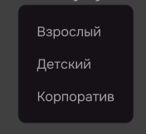
6. Логотип компании, расположен слева и центрирован по вертикали 

* Логотип компании - активная ссылка
* При нажатии на логотип осуществляется переход на главную страницу сайта

#### **Содержание всплывающего окна**

Типы праздников:

* Взрослые
* Детские
* Корпоративы

При нажатии на праздник осуществляется переход на страницу праздника

### **Footer**



**Footer содержит:**

1. Логотип компании, расположен слева и центрирован по вертикали 
2. Номер телефона компании для связи (для мобильной версии при нажатии на номер телефона будет осуществляться вызов по номеру)
3. Электронная почта компании (содержит активную ссылку, позволяющую пользователям нажимать на нее для открытия программы почтового клиента или перехода на веб-страницу электронной почты с пред заполненным адресом назначения)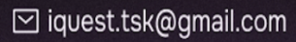
4. Иконки - ссылки на социальные сети компании ( Vk, Telegram, YouTube) 
5. Политика конфиденциальности (при нажатии осуществляется переход на страницу с описанием политики конфиденциальности) 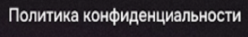

Информация о разработчике (ссылка с меткой) 

### **Главная страница**

**Главная страница сайта содержит:**

### **Блок “Рекламный баннер”**



Блок “Рекламный баннер” показывает актуальные акции

Блок Блок “Рекламный баннер” содержит:

1. Картинки (2 шт)
2. Заголовок
3. Описание

При наличие нескольких рекламных баннеров:

* Рекламный баннер автоматически перелистывает на другой баннер спустя 10 секунд
* Для самостоятельного переключения баннера в левом нижнем углу находится слайдер а в левом нижнем углу находится слайдер 
* при нажатии на  осуществляется переключение на предыдущий баннер
* при нажатии на  осуществляется переключение на следующий баннер

При отсутствии рекламных баннеров Блок “Рекламный баннер” не отображается на странице

### 

### **Блок “Наши квесты“**

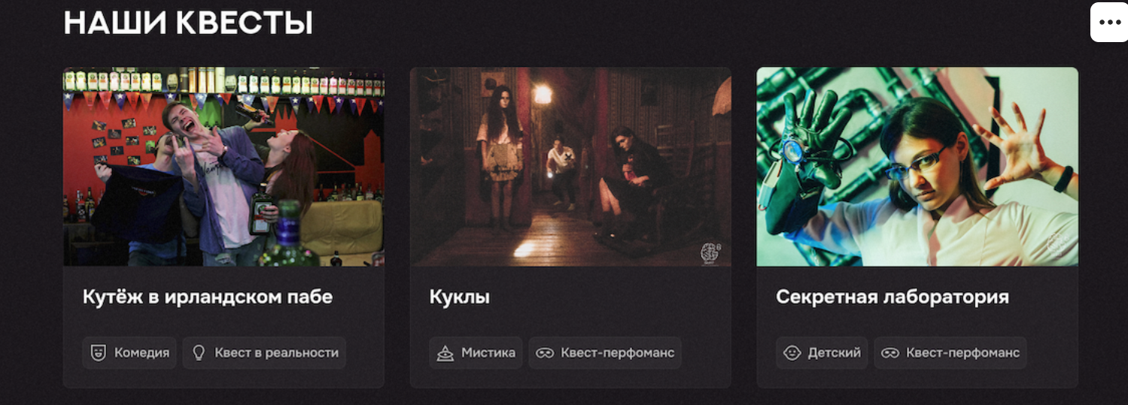

Блок “ Наши квесты“ содержит карточку квестов

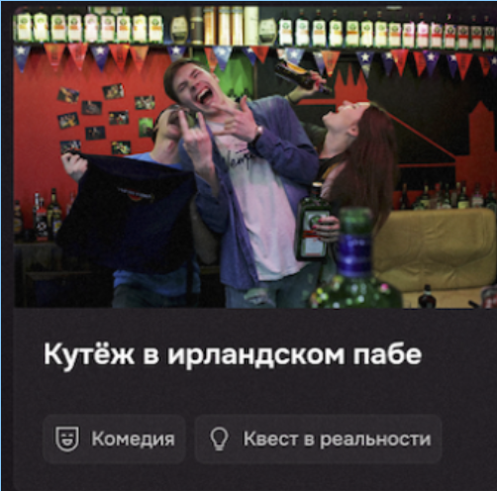

Карточка квеста содержит:

1. Картинку
2. Название квеста 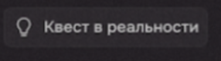
3. Тип квеста 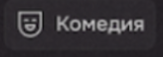
4. Жанр квеста

При наведении на карточку квеста должна всплывать детальная информация о квесте

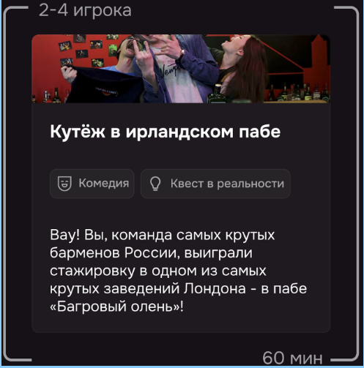

В этом случае карточка квеста содержит:

1. Картинку
2. Название квеста
3. Тип квеста
4. Жанр квеста
5. Краткое описание квеста
6. Минимальное и максимальное количество игроков
7. Формат отображения продолжительности квеста: если продолжительность квеста менее 1 ч, то отображение времени - минуты, если больше 1 ч - … часы … минуты.

При нажатии на карточку квеста происходит переход на страницу описания квеста

Максимальное количество элементов '“карточки квестов” без отображения механизма прокрутки для ПК составляет 3

Отображается с учетом выбранного города

### **Блок “Дополнительные услуги“**

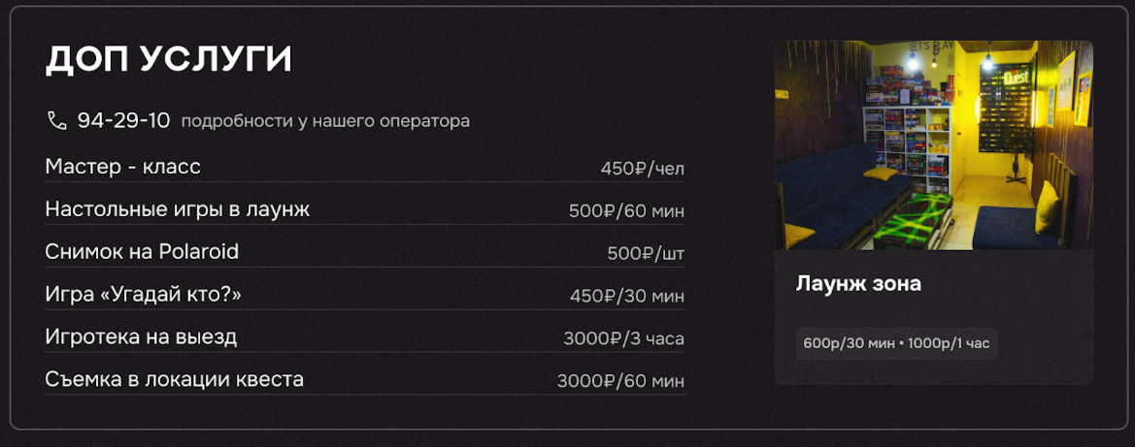

Блок “Дополнительные услуги“ содержит:

* Номер телефона компании для связи (для мобильной версии при нажатии на номер телефона будет осуществляться вызов по номеру)
* Перечень названий дополнительных услуг с указанием стоимости и единицы измерения
* Карточка “Лаунж - зоны”

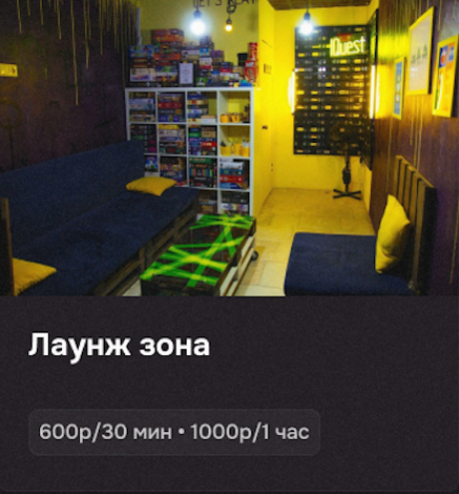

Карточка “Лаунж - зоны” содержит:

1. Заголовок
2. Цена за определенный период времени. Формат отображения времени: если продолжительность менее или равно 1 ч, то отображение времени - минуты, если больше 1 ч - … часы … минуты

При нажатии на карточку лаунж - зона происходит переход на страницу лаунж - зоны

### **Страница квеста**

### **Блок «Информация о квесте»**

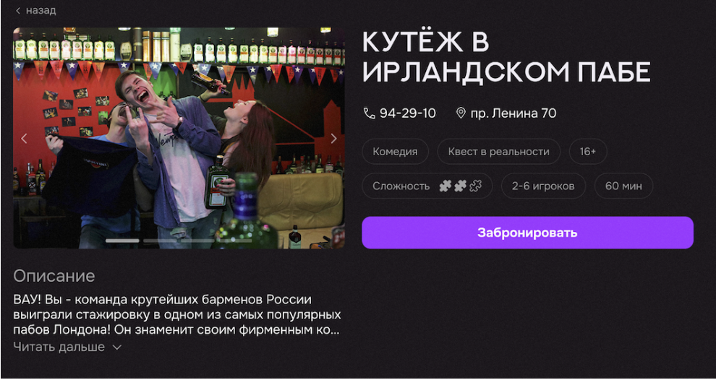

Блок «Информация о квесте» содержит подробную информацию о квесте:

1. Фотографии квеста(организовано в виде круговой карусели из нескольких фотографий, количество фотографий не более 10)
2. Название квеста
3. Номер телефона компании для связи (для мобильной версии при нажатии на номер телефона 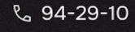 будет осуществляться вызов по номеру)
4. Адрес филиала квеста (ссылка на Яндекс-карты) 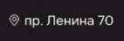
5. Жанр квеста 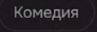
6. Тип квеста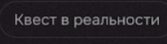
7. Возрастные ограничения (6+, 12+, 16+, 18+) 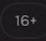
8. Уровень сложности квеста (легкий, средний , сложный) 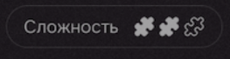
9. Минимальное и максимальное количество игроков 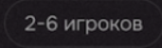
10. Формат отображения продолжительности квеста: если продолжительность квеста менее или равно 1 ч, то отображение времени - минуты, если больше 1 ч - … часы … минуты 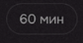
11. Описание квеста
12. Кнопка “Забронировать“

Описание квеста по умолчанию отображается в виде предпросмотра описания квеста. При нажатии на элемент 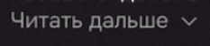разворачивается полное описание квеста

При нажатии на кнопку “Забронировать“ происходит переход на блок с расписанием квеста

**Блок «Расписание квеста»**

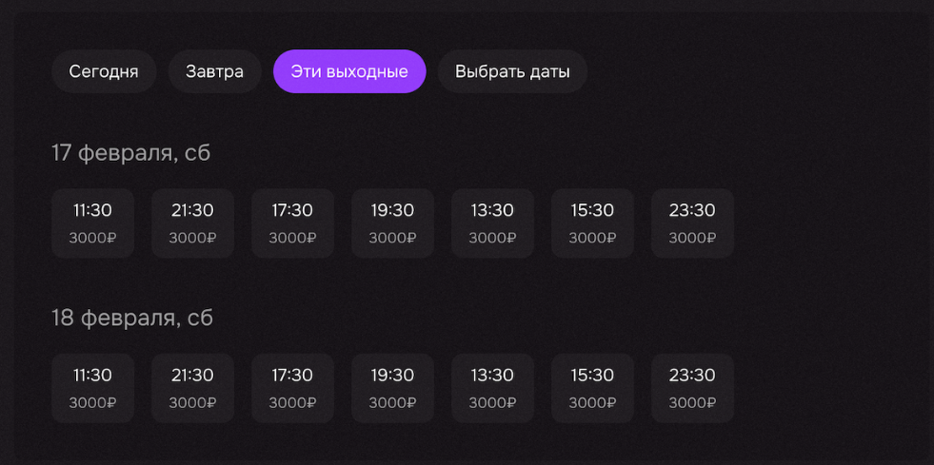

Блок “Расписание квеста “ содержит расписание выбранного квеста по дате и времени с указанием цены на конкретное время

#### **Фильтрация**

Фильтрация по датам осуществляется при помощи кнопок 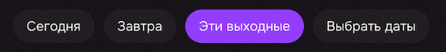

Показать расписание можно:

1. на текущий день 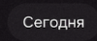
2. на следующий день 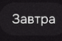
3. на ближайшие выходные 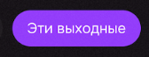
4. на выбранный период времени 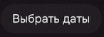

При нажатии на кнопку “Выбрать даты“ появляется календарь

В календаре можно выбрать:

* Определенную дату
* Период дат

Ограничения:

1. Расписание формируется на 30 дней вперед, все последующие дни будут неактивные для выбора
2. По умолчанию фильтр настроен на текущей день

#### **Расписание**

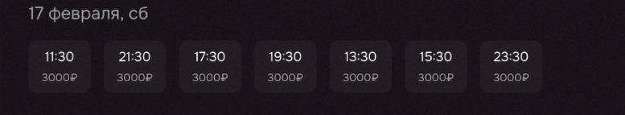

В расписании может отображаться:

1. Одна дата
2. Список дат

Расписание на одну дату содержит:

* Выбранную дату (формат: день месяц)
* Время сеансов квеста
* Кнопки

На кнопке отображается время проведения квеста и цена

Состояние кнопки:

* Активно — время сеанса квеста доступно для бронирования (кнопка доступна для взаимодействия)
* Неактивно — время сеанса квеста не доступно для бронирования (кнопка не доступна для взаимодействия)

При нажатии на кнопку 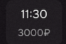в состоянии “Активно“ осуществляется переход на модальное окно “Бронирование“ квеста

### **Блок «Дополнительные услуги»**

Блок «Дополнительные услуги» выполнен по аналогии с главной страницей

### 

### 

### 

### 

### 

### **Блок “Другие квесты“**

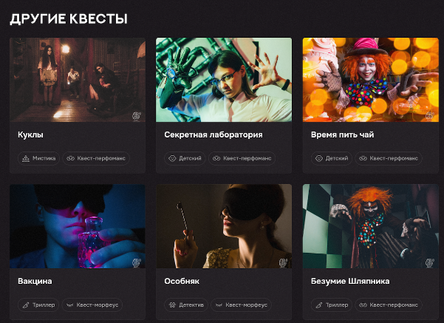

Блок “Другие квесты“ содержит карточки квестов, которые доступны для просмотра

При нажатии на карточку квеста происходит переход на страницу описания квеста

Описание карточки квеста представлено на главной странице в блоке “Наши квесты“

### **Модальное окно бронирования квеста**

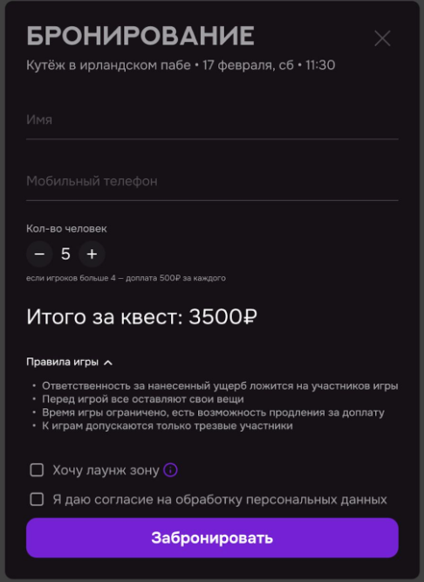

Модальное окно бронирования открывается поверх страницы “Квеста“

**Окно содержит:**

1. Заголовок
2. Кнопка “Закрыть“
3. Название квеста
4. Информацию о бронировании
5. Блок создания заявки
6. Информация о правилах игры
7. Чек-бокс “Хочу лаунж зону“
8. Чек бокс “Условия пользовательского соглашения“
9. Кнопка “Забронировать“

#### **Информация о бронировании**



Информация о бронировании содержит:

1. название квеста
2. дату проведения квеста
3. день недели проведения квеста
4. время сеанса

#### **Блок создания заявки**

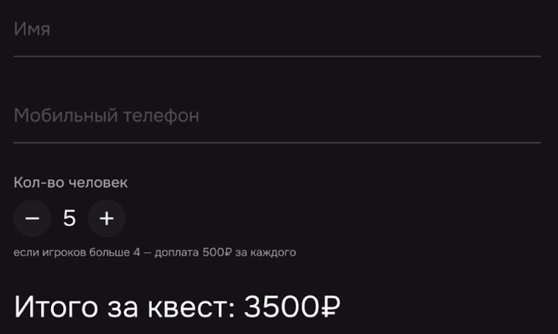

Блок создания заявки содержит:

1. Поле ”Имя”
2. Поле “Номер телефона”
3. Счетчик выбора количества человек
4. Итоговая сумма за квест

Поле “Имя” предназначено для ввода имени клиента



При заполнении поле подсвечивается

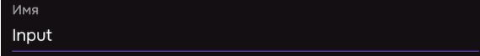

После заполнения поле подсвечивается

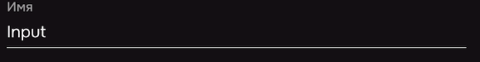

Свойства поля “Имя” :

1. Обязательно для заполнения
2. Допустимое количество символов 40- латинских и/или кириллических букв.
3. Имя пользователя может содержать заглавные или прописные буквы
4. Имя пользователя может содержать дефисы для обозначения двойных имен

Поле “Номер телефона” предназначено для ввода номера телефона клиента для обратной связи



При заполнении поле подсвечивается

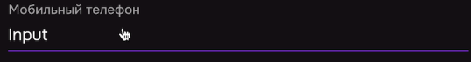

После заполнения поле подсвечивается

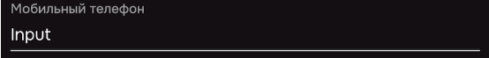

Свойства поля “Номер телефона” :

1. Обязательно для заполнения
2. Использование маски для номера телефона +7 (ХХХ) ХХХ-ХХ-ХХ
3. Ввод только цифр от 0 до 9

Поле счетчик предназначено для выбора количества человек участвующих в квесте

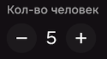

При выборе более 4 человек появляется надпись о повышении цены под счетчиком

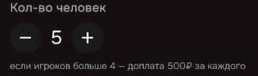

Свойства счетчика выбора количества человек:

1. Обязательное для заполнения
2. Минимальное/максимальное значение ограничено характеристиками квеста
3. По умолчанию указано минимальное количество человек

Лейбл “Итоговая сумма” показывает итоговую сумму за квест



Варианты расчета итоговой суммы:

1. Цена квеста до 4 человек включительно
2. Цена квеста до 4‑х человек включительно + доп. количество человек * 500р

#### 

#### **Список “Правила игры”**

Раскрывающийся список “Правила игры” содержит правила игры квеста

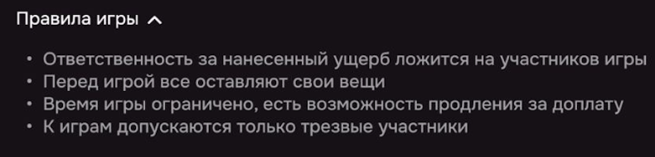

По умолчанию описание списка скрыто

Список открывается/закрывается нажатием на стрелку 

Состояние стрелки

* вверх открыто 
* вниз закрыто 

Чек-бокс “Хочу лаунж зону” дополнительная услуга, предназначена для добавления лаунж зоны к бронированию



При наведении на появляется подсказка 

Свойства чек бокса “Хочу лаунж зону”:

1. Необязательное для выбора
2. По умолчанию стоит - не выбрано

#### **Чек бокс “Условия пользовательского соглашения“**



* По умолчанию стоит - не выбрано
* Обязательно для заполнения

#### **Кнопка “Забронировать“**



Кнопка “Забронировать“ предназначена для подачи заявки на бронирование квеста

Состояние кнопки:

* Активно — элемент доступен для взаимодействия если корректно заполнены данные
* Неактивно — элемент не доступен для взаимодействия, переходит в состояние “Активно“ при корректном заполнении данных

### **Валидация**

Поля не прошедшие валидацию будут подсвечены красным с подсказкой об ошибке

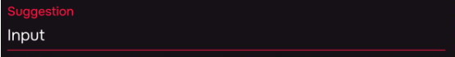

После успешной отправки заявки на бронирование модальное окно закрывается

### **Страница праздника**

## **Блок «Праздник»**

Данное описание страницы соответствует типу взрослый и детский праздник. Страница “Корпоратив“ является статичной и описана ниже

Блок “Праздник“ состоит из подробного описания праздника

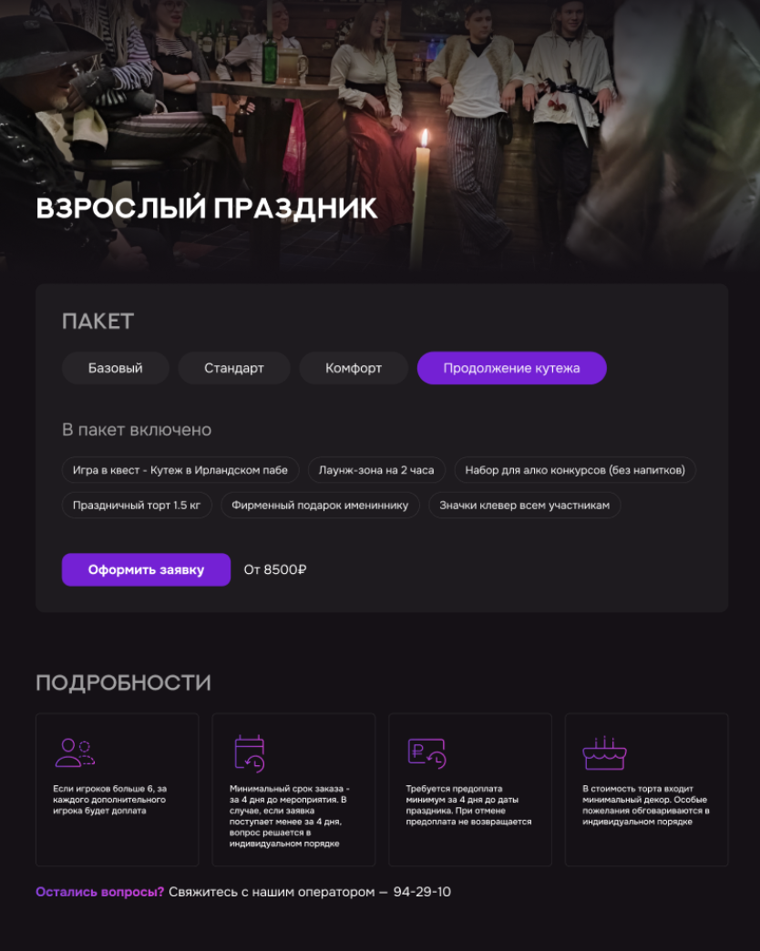

**Блок “Информация о празднике“ содержит:**

1. Картинка праздника
2. Название праздника
3. Выбор пакета
4. Описание пакета
5. Кнопка “Оформить заявку“
6. Подробности об услуге
7. Контактная информация

### **Блок “Выбор пакета“**

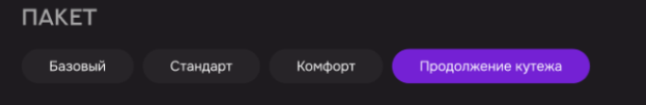

Выбор пакетов осуществляется при помощи кнопок - вариантов пакета

При нажатие на кнопку-вариант появляется описание пакета

Описание пакета содержит подробную информацию о том, что включено в выбранный пакет

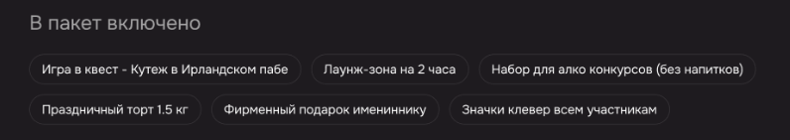

По умолчанию выбран первый слева пакет

### **Кнопка “Оформить заявку“**



Кнопка “Оставить заявку“ предназначена для подачи заявки на праздник

Рядом с кнопкой указана минимальная стоимость праздника 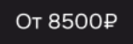в зависимости от выбранного пакета

При нажатии на кнопку “Оставить заявку“ осуществляется переход на модальное окно заявки на праздник

Состояние кнопки всегда активно

### **Блок “Подробности“**

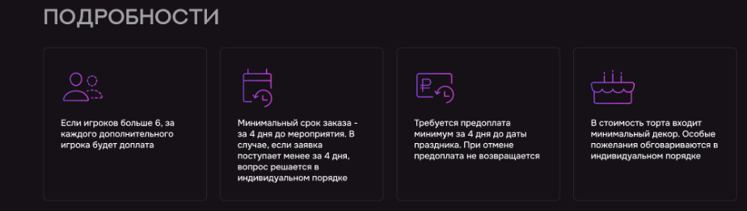

Блок “Подробности“ содержит дополнительную информацию об условиях праздника

### **Контактная информация**



Номер телефона компании для связи (для мобильной версии при нажатии на номер телефона будет осуществляться вызов по номеру)

## **Странница “Корпоратив“**

Страница “Корпоратив“ содержит:

* Заголовок 
* Кнопку “Оформить заявку“
* Выбор пакета
* Описание пакета

### **Кнопка “Оформить заявку“**

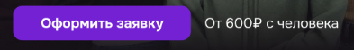

Кнопка “Оставить заявку“ предназначена для подачи заявки на праздник

Рядом с ценой указана минимальная стоимость праздника 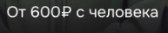

При нажатии на кнопку “Оставить заявку“ осуществляется переход на модальное окно заявки на праздник

Состояние кнопки всегда активно

### **Блок “Выбор пакета”**

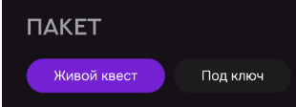

Выбор пакетов осуществляется при помощи кнопок - вариантов пакета

По умолчанию выбран первый слева пакет

Описание пакета различается в зависимости от выбранного пакета

Пакет “Живой квест“ содержит сюжеты игр, в которые входит:

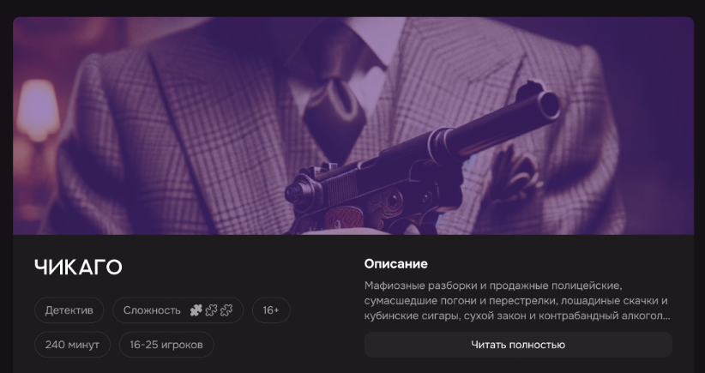

* Название
* Описание
* Жанр
* Уровень сложности
* Возрастные ограничения
* Продолжительность
* Количество игроков

### 

### **Модальное окно заявки на праздника**

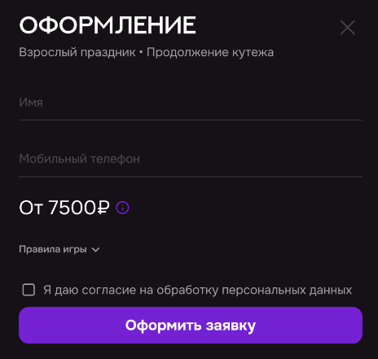

Модальное окно бронирования открывается поверх страницы “Праздник“

Модальное окно появляется в верхней части экрана.

**Окно содержит:**

1. Заголовок
2. Кнопку “Закрыть“ 
3. Информацию о заявке
4. Блок создания заявки
5. Информацию о правилах игры
6. Чек бокс “Условия пользовательского соглашения“
7. Кнопку “Оформить заявку“

Ограничения:

1. При открытии модального окна фон родительской страницы затемняется
2. Пользователь не может взаимодействовать с элементами родительской страницы до тех пор, пока модальное окно не будет закрыто
3. Родительская страница под модальным окном не прокручивается
4. Модальное окно закрывается только при нажатии на кнопку закрытия

#### **Информация о заявке**



Информация о бронировании содержит:

1. Тип праздника
2. Пакет праздника

#### **Блок создания заявки**

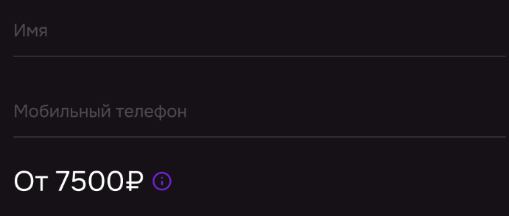

Блок создания заявки содержит:

1. Поле ”Имя”
2. Поле “Номер телефона”
3. Минимальная стоимость

Поле “Имя” предназначено для ввода имени клиента



При заполнении поле подсвечивается

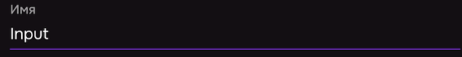

После заполнения поле подсвечивается

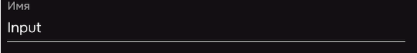

Свойства поля “Имя” :

1. Обязательно для заполнения
2. Допустимое количество символов 40- латинских и/или кириллических букв.
3. Имя пользователя может содержать заглавные или прописные буквы
4. Имя пользователя может содержать дефисы для обозначения двойных имен

Поле “Номер телефона” предназначено для ввода номера телефона клиента для обратной связи



При заполнении поле подсвечивается

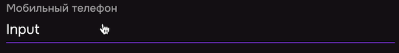

После заполнения поле подсвечивается

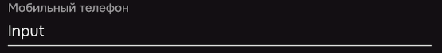

Свойства поля “Номер телефона” :

1. Обязательно для заполнения
2. Использование маски для номера телефона +7 (ХХХ) ХХХ-ХХ-ХХ
3. Ввод только цифр от 0 до 9

Лейбл “Минимальная стоимость” показывает минимальную сумму за праздник



При наведении на появляется подсказка о доплате 

#### **Список “Правила игры”**

Раскрывающийся список “Правила игры” содержит правила игры

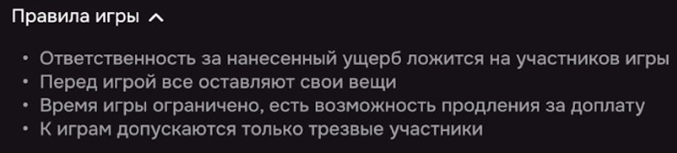

По умолчанию описание списка скрыто

Список открывается/закрывается нажатием на стрелку 

Состояние стрелки

* вверх открыто 
* вниз закрыто 

#### **Чек бокс “Условия пользовательского соглашения“**



* По умолчанию стоит - не выбрано
* Обязательно для заполнения

#### **Кнопка “Оформить заявку“**



Кнопка “Оформить заявку“ предназначена для подачи заявки на праздник

Состояние кнопки:

* Активно — элемент доступен для взаимодействия если корректно заполнены данные
* Неактивно — элемент не доступен для взаимодействия, переходит в состояние “Активно“ при корректном заполнении данных

### **Валидация**

Поля не прошедшие валидацию будут подсвечены красным с подсказкой об ошибке

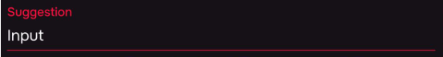

После успешной отправки заявки на бронирование модальное окно закрывается

### **Страница лаунж - зон**

Страница лаунж - зон содержит:

### **Блок “Информация о лаунж-зоне”**

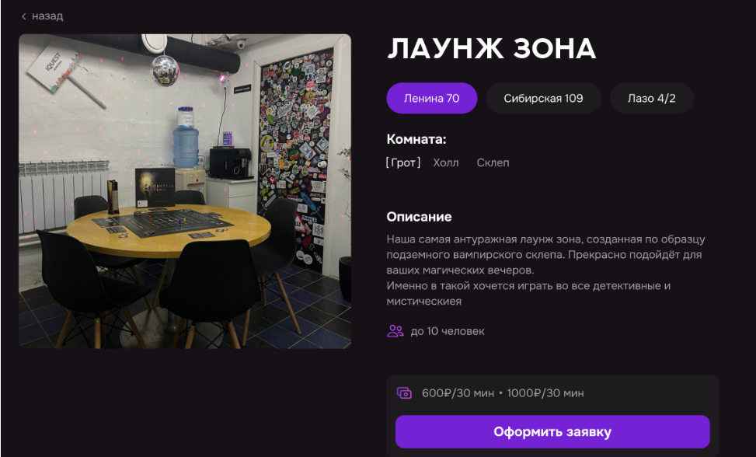

Блок “Информация о лаунж-зоне” содержит подробную информацию о лаунж-зонах:

1. Картинка лаунж-зоны
2. Заголовок 
3. Блок “Выбора филиала” 
4. Блок “Выбор комнаты“ 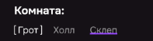
5. Описание лаунж-зоны
6. Максимальное количество человек 
7. Стоимость за 60 минут и за 1 час . Формат отображения стоимости - денежная единица / время
8. Кнопка ”Оформить заявку” 

### **Блок “Выбора филиала”**

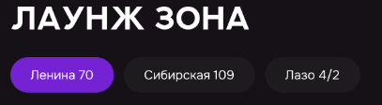

Блок “Выбора филиалов” позволяет выбирать филиал по адресу

* Выбор по филиалам осуществляется при помощи кнопок
* На кнопке отображается адрес
* По умолчанию отображается первый филиал в фильтре
* Филиалы отображаются тогда, когда в нем имеется хотя бы одна лаунж-зона

### **Блок “Выбора комнаты”**

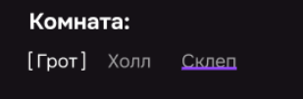

* Переключение по лаунж-зонам осуществляется при помощи кнопок
* На кнопке отображается название лаунж-зоны
* По умолчанию отображается первая лаунж-зона в фильтре
* При переключении лаунж-зон , меняется название, описание о лаунж-зоне, максимальное количество человек

### **Кнопка “Оформить заявку“**

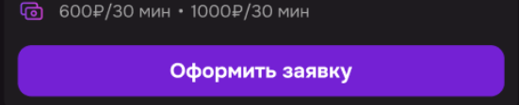

Кнопка “Оформить заявку“ предназначена для подачи заявки на лаунж зону

Рад кнопкой указана цена за определенный период времени 

При нажатии на кнопку “Оформить заявку заявку“ осуществляется переход на модальное окно заявки на лаунж-зону

Состояние кнопки всегда активно

### 

### **Модальное окно заявки на лаунж зону**

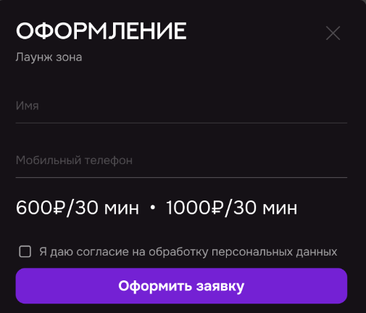

Модальное окно заявки на лаунж зону открывается поверх страницы “Лаунж - зона“

Модальное окно появляется в верхней части экрана.

Окно содержит:

1. Заголовок
2. Кнопку “Закрыть“ 
3. Информацию о заявке 
4. Блок создания заявки
5. Чек бокс “Условия пользовательского соглашения“
6. Кнопка “Оформить заявку“

Ограничения:

1. При открытии модального окна фон родительской страницы затемняется
2. Пользователь не может взаимодействовать с элементами родительской страницы до тех пор, пока модальное окно не будет закрыто
3. Родительская страница под модальным окном не прокручивается
4. Модальное окно закрывается только при нажатии на кнопку закрытия

#### **Блок создания заявки**

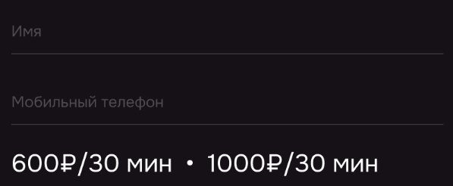

Блок создания заявки содержит:

1. Поле ”Имя”
2. Поле “Номер телефона”
3. Минимальная стоимость

Поле “Имя” предназначено для ввода имени клиента



При заполнении поле подсвечивается



После заполнения поле подсвечивается



Свойства поля “Имя” :

1. Обязательно для заполнения
2. Допустимое количество символов 40- латинских и/или кириллических букв.
3. Имя пользователя может содержать заглавные или прописные буквы
4. Имя пользователя может содержать дефисы для обозначения двойных имен

Поле “Номер телефона” предназначено для ввода номера телефона клиента для обратной связи



При заполнении поле подсвечивается



После заполнения поле подсвечивается



Свойства поля “Номер телефона” :

1. Обязательно для заполнения
2. Использование маски для номера телефона +7 (ХХХ) ХХХ-ХХ-ХХ
3. Ввод только цифр от 0 до 9

#### **Чек бокс “Условия пользовательского соглашения“**



* По умолчанию стоит - не выбрано
* Обязательно для заполнения

### **Кнопка “Оформить заявку“**



Кнопка “Оформить заявку“ предназначена для подачи заявки на лаунж - зону

Состояние кнопки:

* Активно — элемент доступен для взаимодействия если корректно заполнены данные
* Неактивно — элемент не доступен для взаимодействия, переходит в состояние “Активно“ при корректном заполнении данных

### **Валидация**

Поля не прошедшие валидацию будут подсвечены красным с подсказкой об ошибке

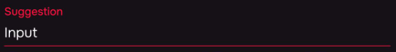

После успешной отправки заявки на бронирование модальное окно закрывается

### **Страница сертификата**

**Страница сертификата содержит:**

### **Блок “Информация о сертификате“**

Блок “Информация о сертификате” содержит подробную информацию о сертификатах

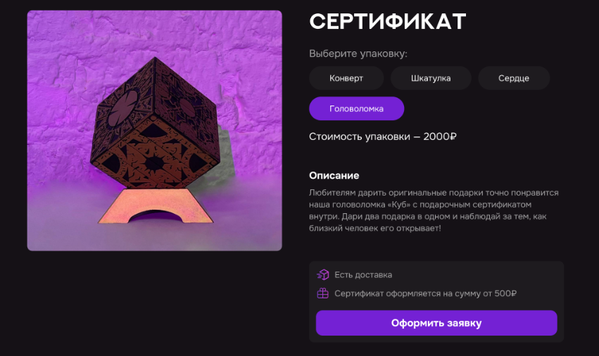

Блок “Сертификат” содержит:

1. Картинку упаковки сертификата
2. Блок “Выберите упаковку“ 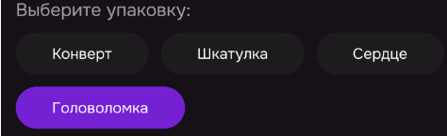
3. Стоимость за определенную упаковку 
4. Описание упаковки
5. Кнопку ”Оформить заявку” 

### **Блок “Выберите упаковку“**

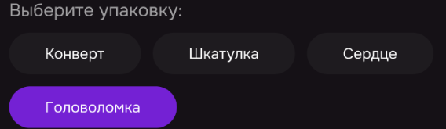

Выбор упаковки осуществляется при помощи кнопок - вариантов упаковки

На кнопке отображается название упаковки

По умолчанию отображается первая упаковка в фильтре

При нажатие на кнопку - вариант упаковки, меняется информация:

* Название упаковки
* Описание упаковки
* Картинка упаковки
* Цена упаковки

### **Кнопка “Оформить заявку“**

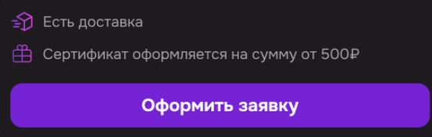

Кнопка “Оформить заявку“ предназначена для подачи заявки на сертификат

При нажатии на кнопку “Оформить заявку“ осуществляется переход на модальное окно заявки на сертификат

Над кнопкой “Оформить заявку“ указана дополнительная информация:

* о доставке
* о минимальной цене на сертификат

Состояние кнопки всегда активно

### 

### 

### 

### 

### **Модальное окно заявки на сертификат**

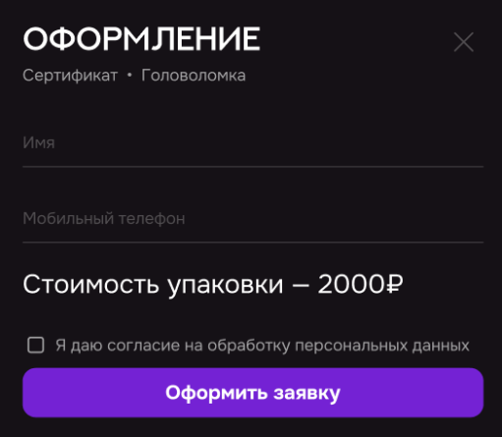

Модальное окно заявки на сертификат открывается поверх страницы “Сертификаты“

Модальное окно появляется в верхней части экрана.

Окно содержит:

1. Заголовок
2. Кнопку “Закрыть“ 
3. Информацию о заявке 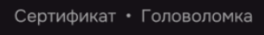
4. Блок создания заявки
5. Чек бокс “Условия пользовательского соглашения“
6. Кнопка “Оформить заявку“

Ограничение:

1. При открытии модального окна фон родительской страницы затемняется
2. Пользователь не может взаимодействовать с элементами родительской страницы до тех пор, пока модальное окно не будет закрыто
3. Родительская страница под модальным окном не прокручивается
4. Модальное окно закрывается только при нажатии на кнопку закрытия

#### **Блок создание заявки**

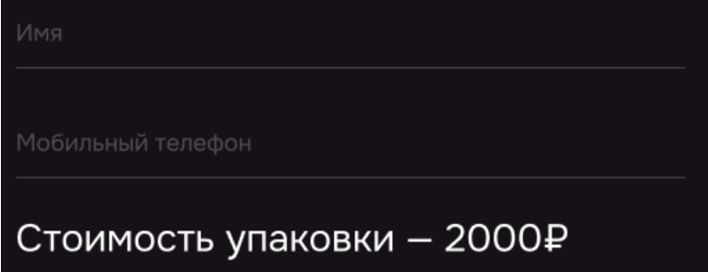

Блок создания заявки содержит:

1. Поле ”Имя”
2. Поле “Номер телефона”
3. Цену упаковки

Поле “Имя” предназначено для ввода имени клиента



При заполнении поле подсвечивается

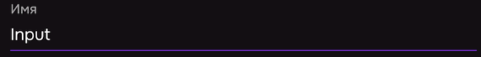

После заполнения поле подсвечивается

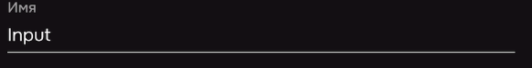

Свойства поля “Имя” :

1. Обязательно для заполнения
2. Допустимое количество символов 40- латинских и/или кириллических букв.
3. Имя пользователя может содержать заглавные или прописные буквы
4. Имя пользователя может содержать дефисы для обозначения двойных имен

Поле “Номер телефона” предназначено для ввода номера телефона клиента для обратной связи



При заполнении поле подсвечивается

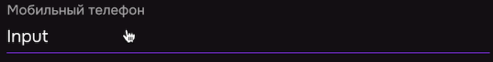

После заполнения поле подсвечивается

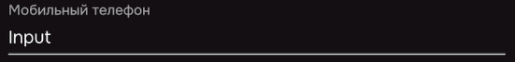

Свойства поля “Номер телефона” :

1. Обязательно для заполнения
2. Использование маски для номера телефона +7 (ХХХ) ХХХ-ХХ-ХХ
3. Ввод только цифр от 0 до 9

Поле “Стоимость упаковки“ показывает цену за выбранную упаковку сертификата 

#### **Чек бокс “Условия пользовательского соглашения“**



* По умолчанию стоит - не выбрано
* Обязательно для заполнения

### **Кнопка “Оформить заявку“**



Кнопка “Оформить заявку“ предназначена для подачи заявки на сертификат

Состояние кнопки:

* Активно — элемент доступен для взаимодействия если корректно заполнены данные
* Неактивно — элемент не доступен для взаимодействия, переходит в состояние “Активно“ при корректном заполнении данных

### **Валидация**

Поля не прошедшие валидацию будут подсвечены красным с подсказкой об ошибке

После успешной отправки заявки на бронирование модальное окно закрывается

### **Страница контактов**

## **Блок «Контакты»**

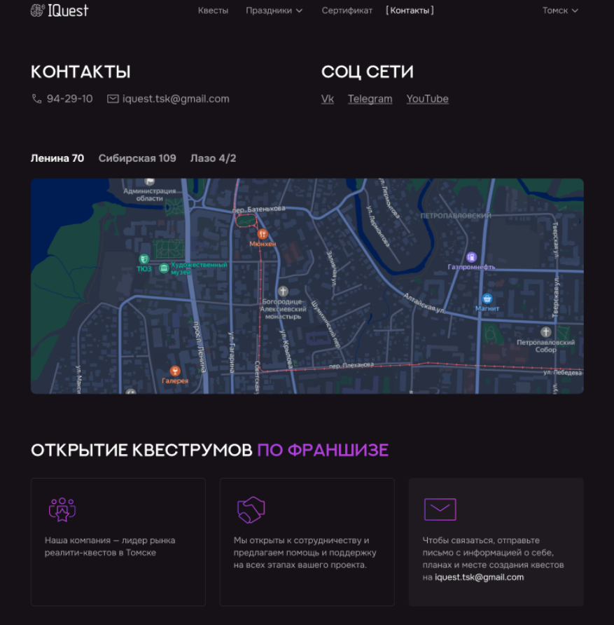

Блок “Контакты“ содержит:

1. Заголовок
2. Почта для выбранного города
3. Номер телефона для выбранного города
4. Блок соц сети
5. Блок карта с филиалами в выбранном городе
6. Блок франшиза

Номер телефона:

* Номер телефона в выбранном городе
* Кликабельный номер телефона, который автоматически инициирует звонок на мобильном устройстве при нажатии, с уже набранным номером для вызова.

## **Блок «Социальные сети»**



Блок «Социальные сети» содержит:

1. Список социальных сетей:

* VKontakte
* Telegram
* YouTub

1. Кликабельный блок, который открывает соответствующую страницу указанной социальной сети в новом окне для использования веб-приложением и на самом сайте.

## **Блок ”Карта с филиалами” в выбранном городе**

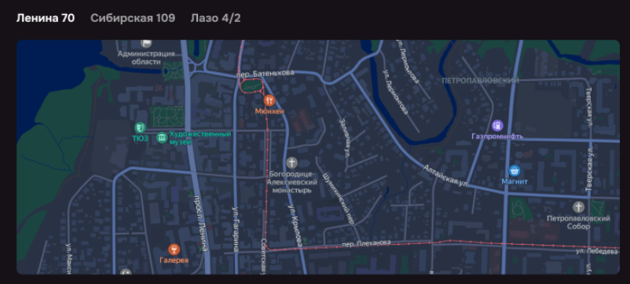

### **Список филиалов**

* Каждый филиал обозначен на карте, что позволяет пользователям найти информацию о его местонахождении.
* Между списком филиалов и картой установлена связь: при выборе филиала из списка на карте автоматически отображается выделенный маркер, соответствующий данному филиалу.

### **Карта**

* На странице контактов размещена интерактивная карта Яндекс, которая отображает положение всех филиалов компании в выбранном городе.
* На карте присутствуют маркеры, указывающие расположение каждого филиала.
* Также на карте имеются кнопки управления для изменения масштаба: приближения (+) и отдаления (-).

## **Блок «Франшиза»**

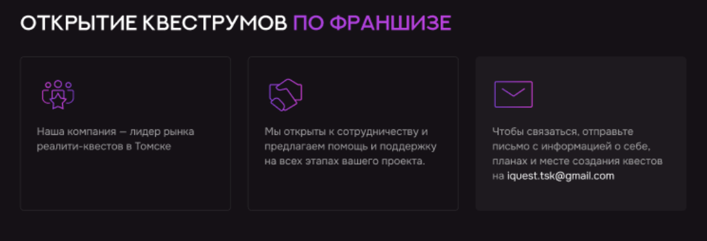

# **Блок «Информация о франшизе» содержит:**

1. Заголовок
2. Описание франшизы
3. Почта (содержит активную ссылку, позволяющую пользователям нажимать на нее для открытия программы почтового клиента или перехода на веб-страницу электронной почты с пред заполненным адресом назначения)

## **Административная панель сайта**

| Административная панель сайта | Авторизация  Раздел “Инфопанель”  Раздел “Пользователи”  Раздел “Квесты”  Раздел “Лаунжи”  Раздел “Праздники”  Раздел “Сертификаты”  Раздел “Акции”  Раздел “Доп. услуги”  Раздел ”Бронирование”  Раздел “Расписание”  Раздел “Компоненты квестов”  Раздел “Точки”  Раздел “Контакты” |
| --- | --- |

## **Авторизация**

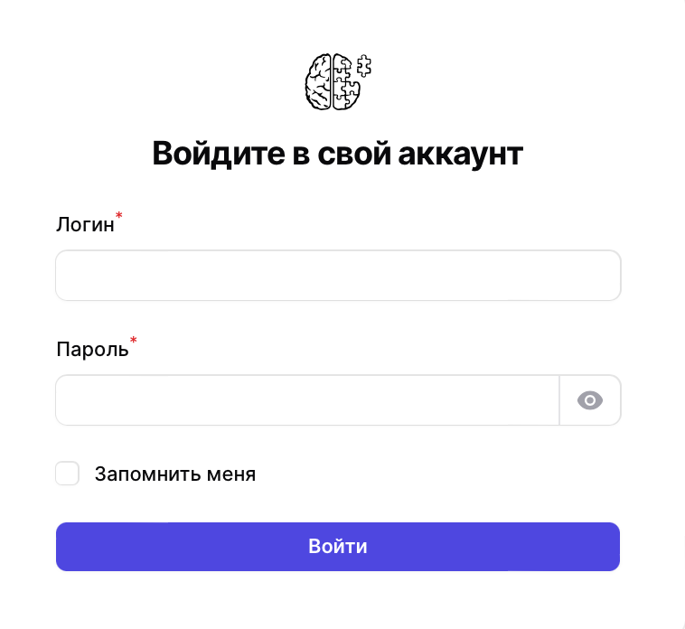

Пользователь вводит логин и пароль для входа в систему.

## **Раздел “Инфопанель”**

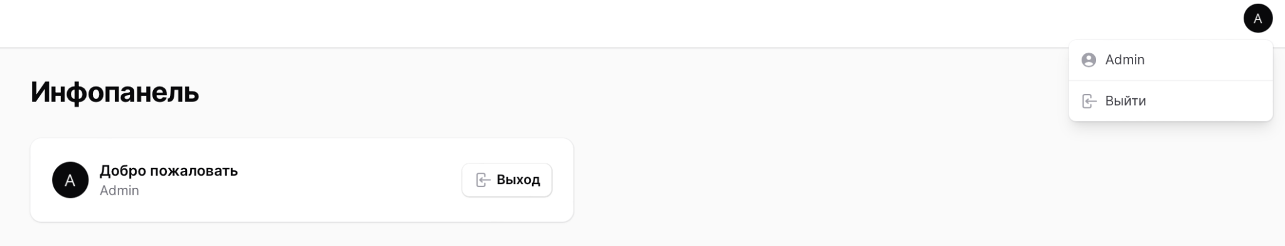

**Функционал доступен следующим ролям:** Админ, Оператор, Админ филиала

**Предусловие:** Пользователь находится в разделе “Инфопанель“

Содержит:

* роль, род которой зашел пользователь
* кнопку “Выход” для выхода из админ. панели

# **Раздел “Пользователи”**

| Раздел “Пользователи” | Просмотр списка пользователей  Создание нового пользователя  Редактирование пользователя  Изменение пароля пользователя  Удаление пользователя |
| --- | --- |

### **Просмотр списка пользователей**

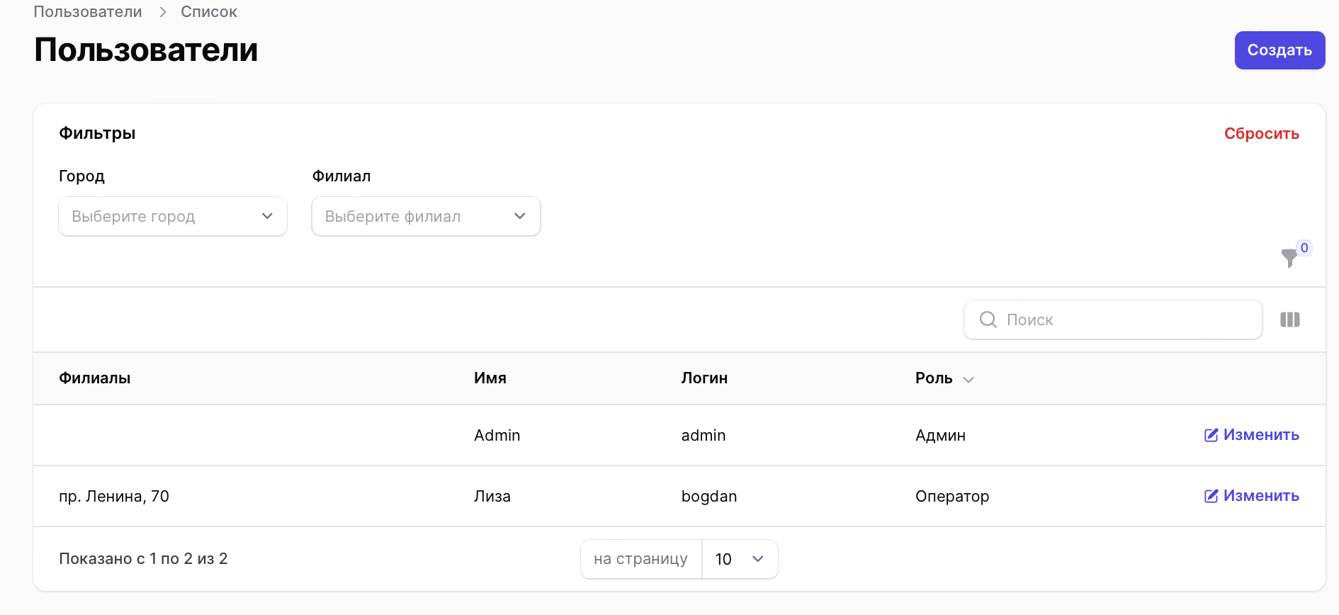

**Функционал доступен следующим ролям:** Админ, Оператор, Админ филиала

Оператор, Админ филиала могут просматривать только свой профиль

**Предусловие:** Пользователь находится в разделе “Пользователи“

Список пользователей организован в виде таблицы

**Информация о таблице:**

| Столбец | Описание |
| --- | --- |
| Филиал | Филиал, к которому относится пользователь  Для одного пользователя можно назначить несколько филиалов из одного города |
| Имя | Имя пользователя |
| Фамилия | Фамилия пользователя |
| Логин | Логин для доступа в админ панель |
| Роль в системе | Роль пользователя в системе |
| Дата создания | Дата создания квеста |
| Дата обновления | Дата обновления информации по квесту |

**Сортировка:**

* по роли
* по фамилии
* по дате создания
* по дате обновления

**Фильтрация:**

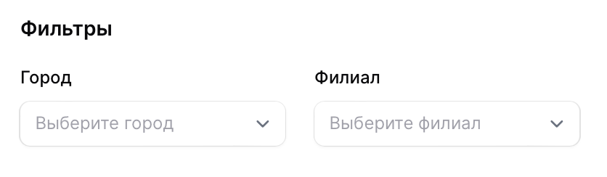

* по городу
* по филиалу

Выбрать филиал можно только после выбора города из выпадающего списка

**Пагинация:**

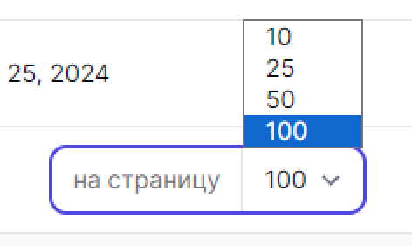

**Дополнительные возможности для отображения столбцов:**

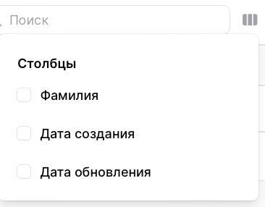

При отображении всех столбцов появляется скролл для просмотра всей таблицы

### **Создание нового пользователя**

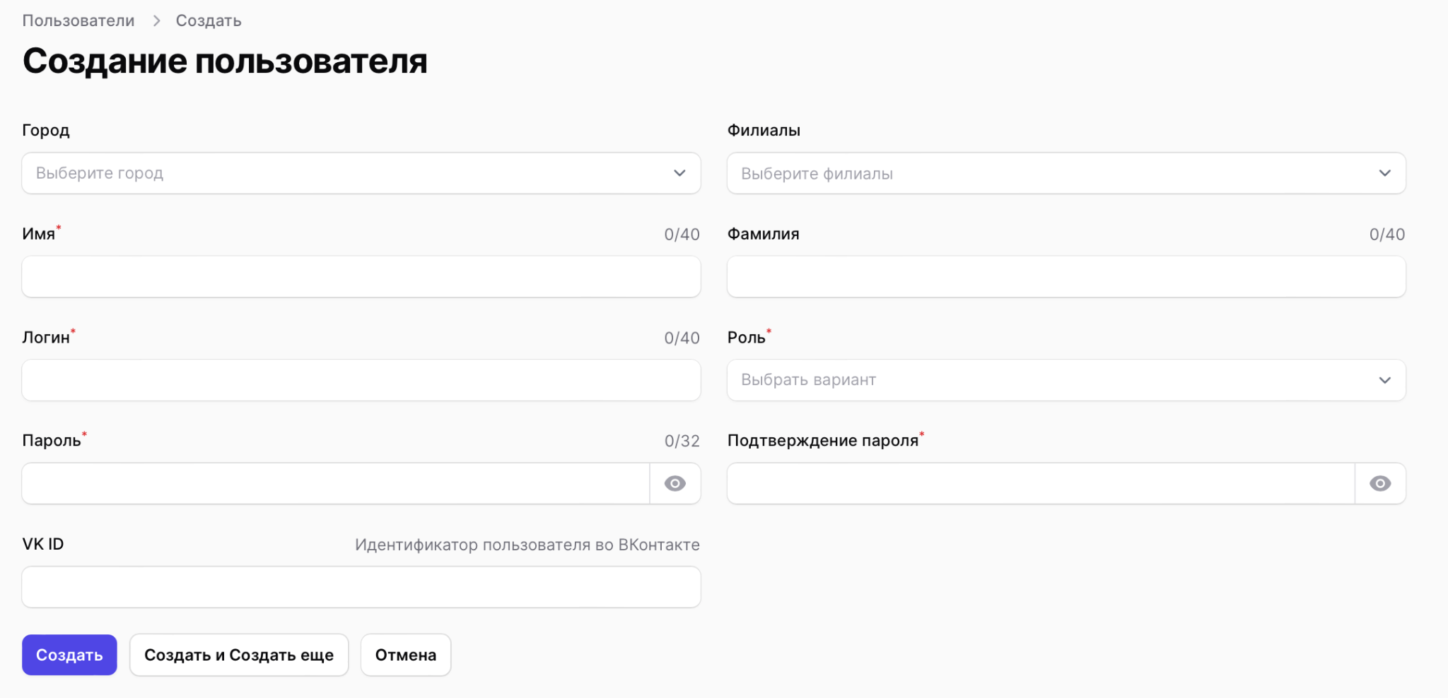

**Функционал доступен следующим ролям:** Админ

**Предусловие:** Пользователь находится в разделе “Пользователи“ и хочет создать нового пользователя

Пользователю можно назначить несколько филиалов

**Основной сценарий:**

| Действие пользователя | Ответ системы |
| --- | --- |
| Шаг 1. Пользователь нажимает кнопку “Создать“ | Система открывает форму “Создание пользователя“ |
| Шаг 2. Пользователь заполняет форму ”Создание пользователя”  Поля формы:   * Город * Филиал * Имя * Фамилия * Логин * Роль * Пароль * Подтверждение пароля * VK ID |  |
| Шаг 3. Пользователь нажимает кнопку “Создать“ | Система создает нового пользователя  Система выводит сообщение “Создано“  Система переходит в страницу “Пользователи“ |

**Ожидаемый результат:** Пользователь добавил нового пользователя

**Постусловие:** Пользователь видит обновленный список пользователей

**Альтернативные сценарии:**

| Действие пользователя | Ответ системы |
| --- | --- |
| На шаге 2 Пользователь ввел некорректные данные | Система подсвечивает поля не прошедшие валидацию с подсказками |
| На шаге 3 Пользователь нажимает кнопку “Создать и создать еще” | Система создает нового пользователя  Система выводит сообщение “Создано“  Открывает новую форму “Создание пользователя“ |
| Пользователь нажимает на кнопку “Отмены” | Система закрывает форму “Создание пользователя“  Система переходит в страницу “Пользователи“ |

**Требования к полям формы:**

| Поле | Тип данных | Ограничения | Обязательно для заполнения | Значение по умолчанию | Уникальность | Атрибут БД |
| --- | --- | --- | --- | --- | --- | --- |
| Город | String | Выпадающий список из значений таблицы городов | нет | Выберите город | да | cities.name |
| Филиал | String | Выпадающий список из значений таблицы филиалов | нет | Выберите филиал | да | filials.address |
| Имя | String | max 40 символов  Может содержать только буквы кириллицы и/или латиницы, спец. символы - апостроф, пробел, дефис | да | нет | нет | users.name |
| Фамилия | String | max 40 символов  может содержать только буквы кириллицы и/или латиницы, спец. символы - апостроф и дефис | нет | нет | нет | users.surname |
| Логин | String | max 40 символов  может содержать только буквы латиницы , спец. символы [см. таблицу](https://ru.abcdef.wiki/wiki/List_of_Special_Characters_for_Passwords), арабские цифры (от 0 до 9) | да | нет | да | users.login |
| Роль | String | Допустимые значения:   * Админ * Админ филиала * Оператор | да | Выбрать вариант | нет | users.role |
| Пароль | String | min 8 символов max 32 символа  может содержать только буквы латиницы , спец. символы [см. таблицу](https://ru.abcdef.wiki/wiki/List_of_Special_Characters_for_Passwords), арабские цифры (от 0 до 9), заглавные и прописные буквы  хэширование пароля | да | нет | нет | users.password |
| Подтвердите пароль | String | Пароль должен совпадать с паролем введенным в поле “Пароль“ | да | нет | нет |  |
| VK ID | String | min 1 символ  max 19 символов  арабские цифры (от 0 до 9) | нет | нет | да | users.vk_id |

### 

### 

### 

### **Редактирование пользователя**

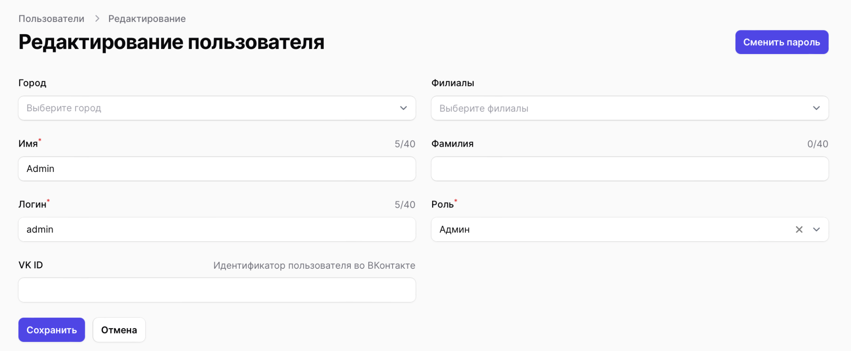

**Функционал доступен следующим ролям:** Админ

**Предусловие:** Пользователь находится в разделе “Пользователи“ и хочет отредактировать существующего пользователя

| Действие пользователя | Ответ системы |
| --- | --- |
| Шаг 1. Пользователь нажимает на пользователя или на кнопку “Изменить“ в строке пользователя, данные которого хочет изменить | Система открывает форму “Редактирование пользователя“ |
| Шаг 2. Пользователь редактирует поле Доступные для редактирования поля:   * Город * Филиал * Имя * Фамилия * Логин * Роль * VK ID |  |
| Шаг 3. Пользователь нажимает кнопку ”Сохранить” | Система сохраняет данные  Система выводит оповещение “Сохранено“  Система переходит в страницу “Пользователи“ |

**Основной сценарий:Ожидаемый результат:** Пользователь внес изменения в карточку пользователя

**Постусловие:** Пользователь видит обновленную карточку пользователя

**Альтернативные сценарии:**

| Действие пользователя | Ответ системы |
| --- | --- |
| На шаге 2 Пользователь ввел некорректные данные | Система подсвечивает поля не прошедшие валидацию с подсказками |
| Пользователь нажал на кнопку “Отмены” | Система закрывает форму “Редактирование пользователя“  Система переходит в страницу “Пользователи“ |

**Валидация полей :**

Если в поле ввода введены некорректные данные , не соответствующие требованиям к полям, поле подсвечивается красным и выводится сообщение об ошибке

Если поле ввода, которое обязательно для заполнения, не заполнено, то выводится подсказка

| Поле | Сообщение об ошибке | Подсказка |
| --- | --- | --- |
| Город |  | Нет подходящих вариантов |
| Филиал |  | Нет подходящих вариантов |
| Имя | Поле "имя" должно содержать только кириллицу и/или латиницу, апостроф, дефис и пробел | Вы пропустили это поле |
|  | Поле "имя" обязательное |  |
| Фамилия | Поле "фамилия" должно содержать только кириллицу и спец. символы | Вы пропустили это поле |
|  | Поле "фамилия" обязательное |  |
| Логин | Поле “логин" обязательное | Вы пропустили это поле |
|  | Поле "логин" должно содержать только латиницу, цифры и спец. символы. | Вы пропустили это поле |
|  | Поле “логин“ должно быть уникальное |  |
| Роль | Поле "роль" обязательное | Выберите один из пунктов списка |
| Пароль | Поле "пароль" должно содержать не менее 8 символов | Вы пропустили это поле |
|  | Поле "пароль" должно содержать не более 32 символа |  |
| Подтверждение пароля | Поле "подтверждение пароля" обязательное | Вы пропустили это поле |
|  | Поле "подтверждение пароля" должно совпадать с полем "пароль" |  |
| VK ID | Поле "VK ID" должно быть уникальным |  |
|  | Поле "VK ID" должно содержать от 1 до 19 цифр |  |

### **Изменение пароля пользователя**

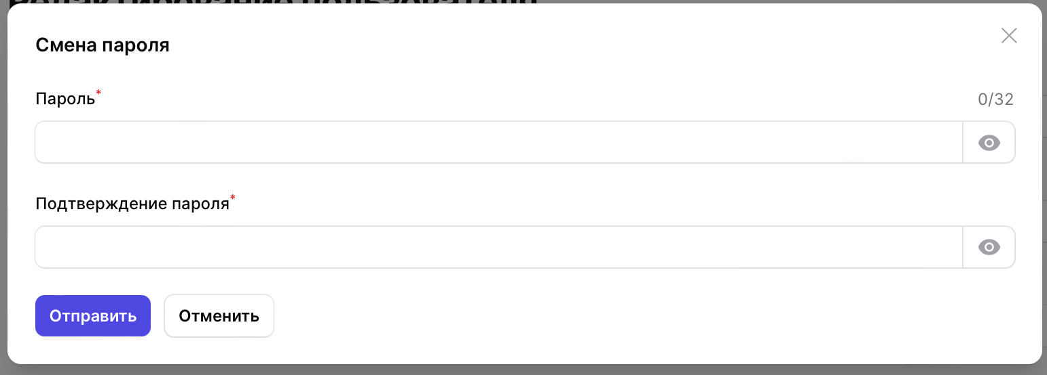

**Функционал доступен следующим ролям:** Админ, Оператор, Админ филиала

Каждая роль может изменять только свой пароль

**Предусловие:** Пользователь находится в разделе “Пользователи“ и хочет изменить пароль

**Основной сценарий:**

| Действие пользователя | Ответ системы |
| --- | --- |
| Шаг 1. Пользователь нажимает на пользователя или на кнопку “Изменить“ в строке пользователя, данные которого хочет изменить | Система открывает форму “Редактирование пользователя“ |
| Шаг 2. Пользователь нажимает кнопку “Сменить пароль“ | Система открывает модальное окно с формой “Сменить пароль“ |
| Шаг 3. Пользователь заполняет поле  Доступные поля для заполнения:   * Новый пароль * Подтверждение пароля |  |
| Шаг 4. Пользователь нажимает кнопку “Отправить“ | Система закрывает модальное окно с формой “Сменить пароль“  Система выводит сообщение “Пароль успешно изменен“ |

**Ожидаемый результат**: Пользователь изменил пароль пользователю

**Постусловие:** Пользователь видит свою карточку пользователя с измененным паролем

**Альтернативные сценарии:**

| Действие пользователя | Ответ системы |
| --- | --- |
| На шаге 3 Пользователь ввел некорректные данные | Система подсвечивает поля не прошедшие валидацию с подсказками |
| На шаге 4 Пользователь нажал на кнопку “Отмены” | Система закрывает модальное окно с формой “Сменить пароль“ |
| Пользователь нажал на кнопку “Отмены” | Система закрывает форму “Редактирование пользователя“ |

### **Удаление пользователя**

**Функционал доступен следующим ролям**: Админ

**Предусловие:** Пользователь находится в разделе “Пользователи“ и хочет удалить пользователя

**Основной сценарий:**

| Действие пользователя | Ответ системы |
| --- | --- |
| Шаг 1. Пользователь нажимает на пользователя или на кнопку “Изменить“ в строке выбранного пользователя | Система открывает форму “Редактирование пользователя“ |
| Шаг 2. Пользователь нажимает кнопку “Удалить“ | Система выводит модальное окно с предупреждением “Удаление пользователя“ |
| Шаг 3. Пользователь нажимает кнопку “Подтвердить“ | Система закрывает модальное окно  Система выводит сообщение “Удалено“  Система переходит на страницу “Пользователи“ |

**Ожидаемый результат:** Пользователь удалил пользователя из системы

**Постусловие:** Пользователь видит обновленный список пользователей

**Альтернативные сценарии:**

| Действие пользователя | Ответ системы |
| --- | --- |
| На шаге 2 Пользователь нажимает кнопку “Отменить“ | Система закрывает форму “Редактирование пользователя“ |
| На шаге 3 Пользователь нажимает кнопку “Отменить“ | Система закрывает модальное окно |

# **Раздел “Квесты”**

| Раздел “Квесты” | Просмотр списка квестов  Создание квеста  Редактирование квеста  Удаление квеста  Просмотр расписания слотов квеста  Создание расписания слотов квеста  Редактирование слотов квеста  Удаление слотов квеста  Просмотр изображений  Добавление изображения  Удаление изображения |
| --- | --- |

### **Просмотр списка квестов**

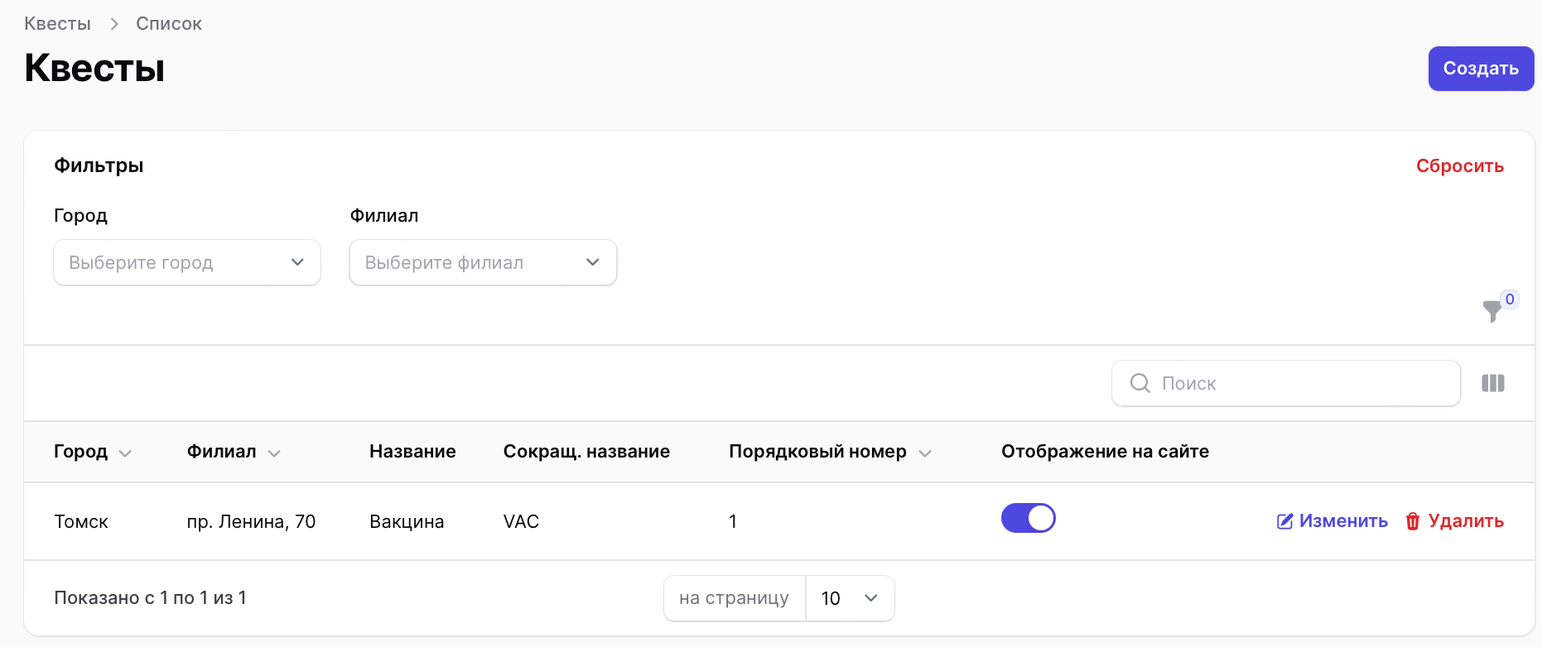

**Функционал доступен следующим ролям:** Админ, Оператор, Админ филиала

**Предусловие:** Пользователь находится в разделе “Квесты“

Если в списке нет квестов, Пользователь видит сообщение “Квесты не обнаружены“

Список квестов организован в виде таблицы

**Информация о таблице:**

| Столбец | Описание |
| --- | --- |
| Город | Город, к которому относится квест |
| Филиал | Филиал, к которому относится квест |
| Название | Название квеста |
| Сокращенное название | Сокращенное название квеста |
| Порядковый номер | Порядковый номер квеста |
| Отображение на сайте | Свич для отображения на сайте квеста |
| Тип | Тип квеста |
| Жанр | Жанр квеста |
| Возрастное ограничение | Возрастные ограничения квеста |
| Уровень сложности | Уровень сложности квеста |
| Дата создания | Дата создания квеста |
| Дата обновления | Дата обновления информации по квесту |

Для того чтобы квест появился на страницы сайта свич “Отображение на сайте“ перевести в состояние активно

Свич для переключения “Отображение на сайте“ доступен:

* на странице просмотра списка квестов
* на странице создания квеста
* на странице редактирования квеста

**Состояние свича:**

* активно (квест отображается на сайте) 
* неактивно (квест не отображается на сайте)

**Сортировка:**

* по городу
* по филиалу
* по типу
* по жанру
* по возрастным ограничениям
* по уровню сложности
* по порядковому номеру
* по дате создания
* по дате обновления

**Фильтрация:**

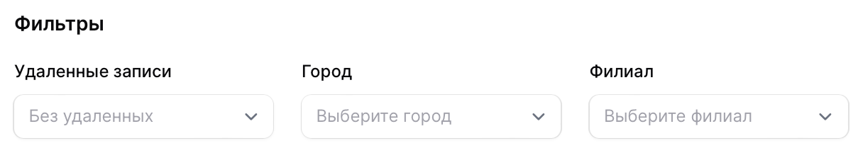

* по удаленным записям
* по городу
* по филиалу

Выбрать филиал можно только после выбора города из выпадающего списка

**Пагинация:**



**Дополнительные возможности для отображения столбцов:**

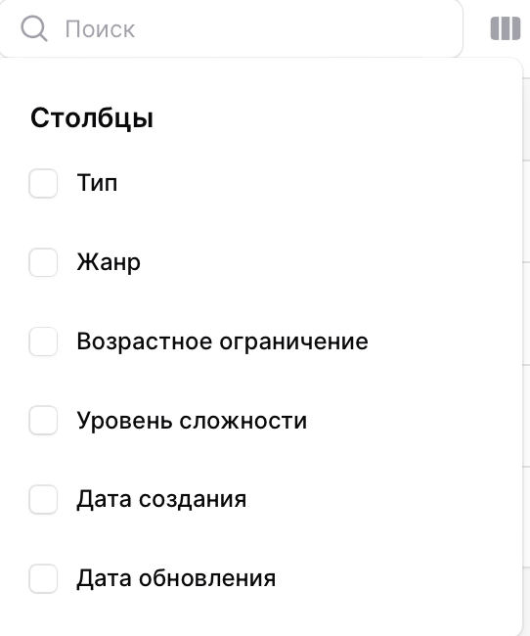

При отображении всех столбцов появляется скролл для просмотра всей таблицы

### **Создание квеста**

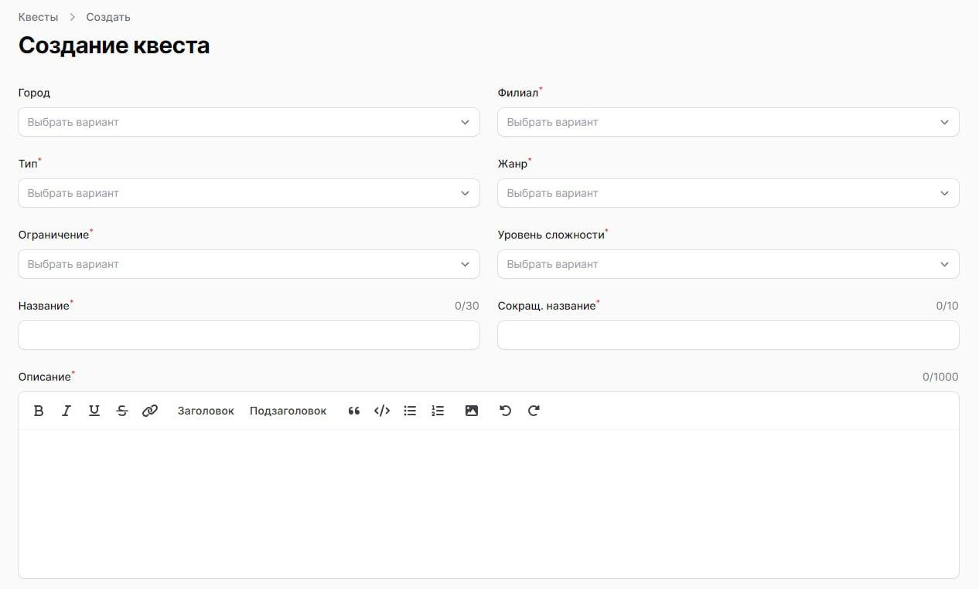

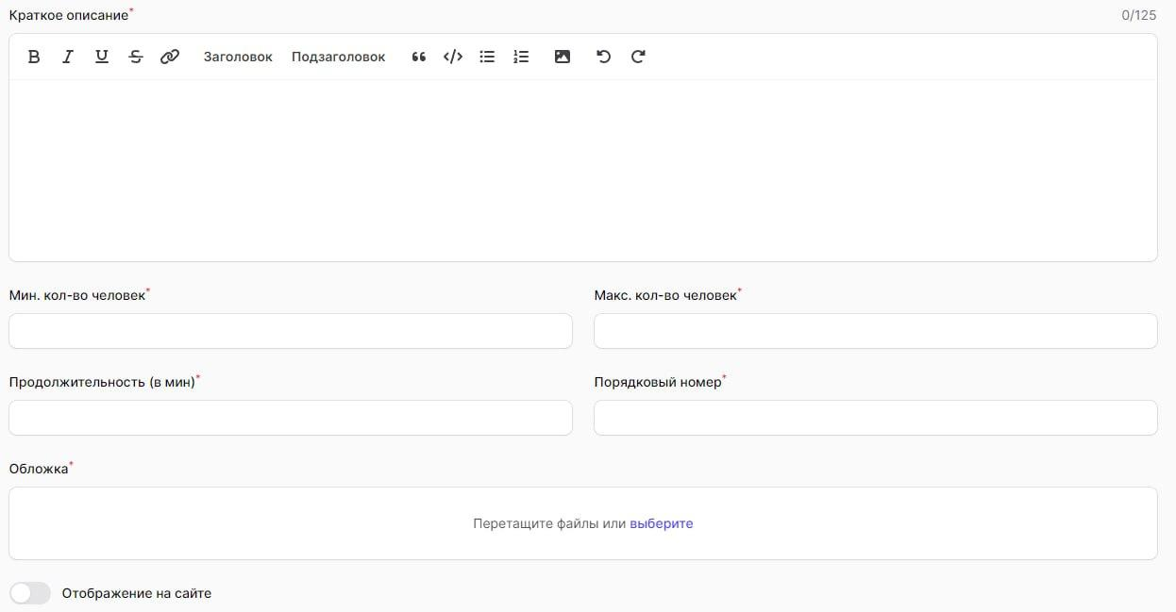

**Функционал доступен следующим ролям:** Админ

**Предусловие**: Пользователь находится в разделе “Квесты“

Основной сценарий:

| Действие пользователя | Ответ системы |
| --- | --- |
| Шаг 1. Пользователь нажимает кнопку “Создать“ | Система открывает форму “Создание квеста“ |
| Шаг 2. Пользователь заполняет форму “Создание квеста“  Поля формы:   * Город * Филиал * Тип * Жанр * Ограничение * Уровень сложности * Название * Сокращенное название * Описание * Краткое описание * Мин. кол-во человек * Макс. кол-во человек * Продолжительность * Порядковый номер * Обложка   Пользователь переключает свич “Отображение на сайте“ на активно |  |
| Шаг 3. Пользователь нажимает кнопку “Создать “ | Система создает квест  Система выводит сообщение “Создано“  Отображает на сайте новый квест  Система переходит на страницу “Редактирование квеста“ |

**Ожидаемый результат:** Пользователь создал квест

**Постусловие:** Пользователь видит заполненный квест, раздел для создания расписания и добавления изображений.

**Альтернативные сценарии:**

| **Действие пользователя** | **Ответ системы** |
| --- | --- |
| На шаге 2 Пользователь не переключает свич “Отображение на сайте“ на активно  Пользователь нажимает кнопку “Создать“ | Система создает квест  Квест не отображается на сайте  Переходит на страницу “Редактирование квеста“ |
| На шаге 3 Пользователь вводит некорректные данные | Система подсвечивает поля не прошедшие валидацию с подсказками |
| На шаге 3 Пользователь нажимает кнопку “Создать и создать еще” | Система создает квест  Система выводит сообщение “Создано“  Отображает на сайте новый квест  Переходит на страницу “Редактирование квеста“ |
| Пользователь нажимает кнопку “Отменить“ | Система переходит на страницу “Квесты“ |

**Требования к** **полям формы:**

| Поле | Тип данных | Ограничения | Обязательно для заполнения | Значение по умолчанию | Уникальность | Атрибут БД |
| --- | --- | --- | --- | --- | --- | --- |
| Город | String | Выпадающий список из значений таблицы городов | нет | Выбрать вариант | да | cities.name |
| Филиал | String | Выпадающий список из значений таблицы филиалов | да | Выбрать вариант | да | filials.address |
| Тип | String | Выпадающий список из значений таблицы типов | да | Выбрать вариант | нет | types.name |
| Жанр | String | Выпадающий список из значений таблицы жанров | да | Выбрать вариант | нет | genres.name |
| Ограничение | String | Выпадающий список из значений таблицы ограничений | да | Выбрать вариант | нет | age_limits.limit |
| Уровень сложности | String | Выпадающие список  Доступные значения:  1 - легкий  2 -средний  3 - сложный | да | Выбрать вариант | нет |  |
| Название | String | max 30 символов  может содержать только буквы кириллицы/латиницы , спец. символы [см. таблицу](https://ru.abcdef.wiki/wiki/List_of_Special_Characters_for_Passwords), арабские цифры (от 0 до 9), заглавные и прописные буквы | да | нет | нет | quests.name |
| Сокращенное название | String | max 10 символов  может содержать только буквы латиницы , спец. символы [см. таблицу](https://ru.abcdef.wiki/wiki/List_of_Special_Characters_for_Passwords), арабские цифры (от 0 до 9), заглавные и прописные буквы | да | нет | нет | quests.slug |
| Описание | String | max 1000 символов  может содержать только буквы кириллицы/латиницы , спец. символы [см. таблицу](https://ru.abcdef.wiki/wiki/List_of_Special_Characters_for_Passwords), арабские цифры (от 0 до 9), заглавные и прописные буквы | да | нет | нет | quests.description |
| Короткое описание | String | max 125 символов  может содержать только буквы кириллицы/латиницы , спец. символы [см. таблицу](https://ru.abcdef.wiki/wiki/List_of_Special_Characters_for_Passwords), арабские цифры (от 0 до 9), заглавные и прописные буквы | да | нет | нет | quests.cover |
| Мин. количество человек | Integer | от 1 до 99  арабские цифры (от 0 до 9) | да | нет | нет | quests.min_people |
| Мак. количество человек | Integer | от 1 до 99  арабские цифры (от 0 до 9) | да | нет | нет | quests.max_people |
| Продолжительность | Integer | от 1 до 720  арабские цифры (от 0 до 9) | да | нет | нет | quests.duration |
| Порядковый номер | Integer | max значение 999  арабские цифры (от 0 до 9) | да | нет | да | quests.id |
| Обложка |  | max размер 1 Mb  jpeg, png | да |  |  | quest_images.image |

**Валидация полей :**

Если в поля ввода введены некорректные данные , не соответствующие требованиям к полям, поле подсвечивается красным и выводится сообщение об ошибки, при наведении на поле выводится подсказка

Если поле ввода не заполнено, поле подсвечивает красным и выводится сообщение об ошибке

| Поле | Сообщение об ошибке | Подсказка |
| --- | --- | --- |
| Город | Поле “город“ обязательно | Нет подходящих вариантов |
| Филиал | Поле “филиал“ обязательно | Нет подходящих вариантов |
| Тип | Поле “тип“ обязательно | Нет подходящих вариантов |
| Жанр | Поле “жанр“ обязательно | Нет подходящих вариантов |
| Ограничение | Поле “ограничение“ обязательно | Нет подходящих вариантов |
| Уровень сложности | Поле “уровень сложности“ обязательно |  |
| Название | Поле “название“ обязательно | Вы пропустили это поле |
| Сокращенное название | Поле “сокращенное название“ обязательно | Вы пропустили это поле |
| Описание | Поле “описание“ обязательно | Вы пропустили это поле |
| Короткое описание | Поле “короткое описание“ обязательно | Вы пропустили это поле |
| Минимальное количество человек | Поле “минимальное количество человек“ обязательно | Вы пропустили это поле |
|  | Поле "минимальное количество человек" должно быть больше или равно 1 | Значение должно быть больше или равно 1 |
| Максимальное количество человек | Поле “максимальное количество человек“ обязательно | Вы пропустили это поле |
|  | Поле "максимальное количество человек" должно быть больше или равно полю "мин. кол-во человек" | Значение должно быть больше или равно 2 |
| Продолжительность | Поле “продолжительность“ обязательно | Вы пропустили это поле |
|  | Поле “продолжительность“ должно быть от 1 до 720 |  |
| Порядковый номер | Поле “порядковый номер“ обязательно | Вы пропустили это поле |
| Обложка | Поле “обложка“ обязательно | Вы пропустили это поле |
|  | Поле “обложка“ должно быть изображением |  |

### **Редактирование квеста**

**Функционал доступен следующим ролям:** Админ

**Предусловие:** Пользователь находится в разделе “Квесты“ и хочет отредактировать существующий квест

**Основной сценарий:**

| Действие пользователя | Ответ системы |
| --- | --- |
| Шаг 1. Пользователь нажимает на квест или кнопку “Изменить“ в строке квеста, данные которого хочет изменить | Система открывает форму “Редактирование квеста“ |
| Шаг 2. Пользователь редактирует поле  Доступные для редактирования поля:   * Город * Филиал * Тип * Жанр * Ограничение * Уровень сложности * Название * Сокращенное название * Описание * Краткое описание * Мин. кол-во человек * Макс. кол-во человек * Продолжительность * Порядковый номер * Обложка   Пользователь меняет статус свича “Отображение на сайте“ |  |
| Шаг 3. Пользователь нажимает кнопку “Сохранить“ | Система сохраняет данные  Система выводит оповещение “Сохранено“  В зависимости от статуса свича выводит / не выводит отображение квеста на сайте  Система переходит на страницу “Квесты“ |

**Ожидаемый результат:** Пользователь внес изменения в квест

**Постусловие:** Пользователь видит обновленный список квестов

**Альтернативные сценарии:**

| **Действие пользователя** | **Ответ системы** |
| --- | --- |
| На шаге 2 Пользователь ввел некорректные данные | Система подсвечивает поля не прошедшие валидацию с подсказками |
| Пользователь нажал на кнопку “Отмены” | Система переходит на страницу “Квесты“ |

### **Удаление квеста**

**Функционал доступен следующим ролям:** Админ

**Предусловие**: Пользователь находится в разделе “Квесты“ и хочет удалить квест

При удалении квеста удаляются тайм слоты расписания, у которых нет заявок, а тайм слоты с заявкой переносятся в “Удаленные записи“ в разделе “Расписание квестов“

**Основной сценарий:**

| **Действие пользователя** | **Ответ системы** |
| --- | --- |
| Шаг 1. Пользователь нажимает на квест или на кнопку “Изменить“ в строке квеста, данные которого хочет изменить | Система открывает форму “Редактирование квеста“ |
| Шаг 2. Пользователь нажимает кнопку “Удалить“ | Система выводит модальное окно с предупреждением “Удаление квеста“ |
| Шаг 3. Пользователь нажимает кнопку “Подтвердить“ | Система закрывает модальное окно  Если свич в состоянии “Активно“, то система удаляет квест с сайта  Система выводит сообщение “Удалено“  Переходит на страницу “Квесты“ |

**Ожидаемый результат:** Пользователь удалил квест

**Постусловие:** Пользователь видит обновленный список квестов

**Альтернативные сценарии:**

| Действие пользователя | Ответ системы |
| --- | --- |
| На шаге 2 Пользователь нажимает кнопку “Отменить“ | Система закрывает форму “Редактирование квеста“  Переходит на страницу “Квесты“ |
| На шаге 3 Пользователь нажимает кнопку “Отменить“ | Система закрывает модальное окно “Удаление квеста“ |

### **Просмотр расписания слотов квеста**

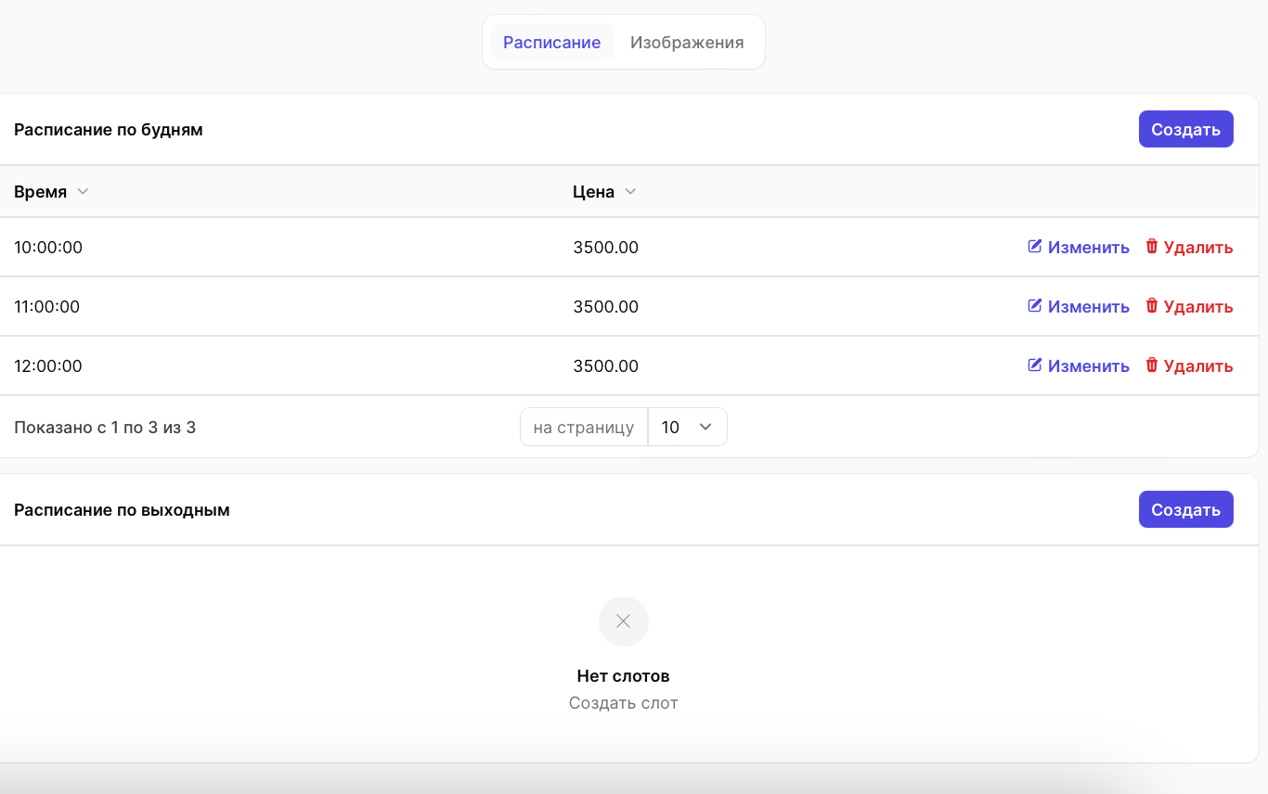

**Функционал доступен следующим ролям:** Админ, Оператор, Админ филиала

**Предусловие:** Пользователь находится в разделе “Редактирование квеста“

Расписание отображается по будням и по выходным дням

Расписание автоматически заполняется на 30 дней вперед. По истечению дня в 00 : 00 система автоматически формирует 31 день, а 1 день делает недоступным для выбора

Если расписание не заполнено, Пользователь видит сообщение“Нет слотов. Создайте слот“

Расписание организовано в виде таблицы

**Информация о таблице:**

| Столбец | Описание |
| --- | --- |
| Время | Время проведения квеста |
| Цена | Цена за квест на выбранное время |

**Сортировка:**

* по времени
* по цене

### **Создание расписания слотов квеста**

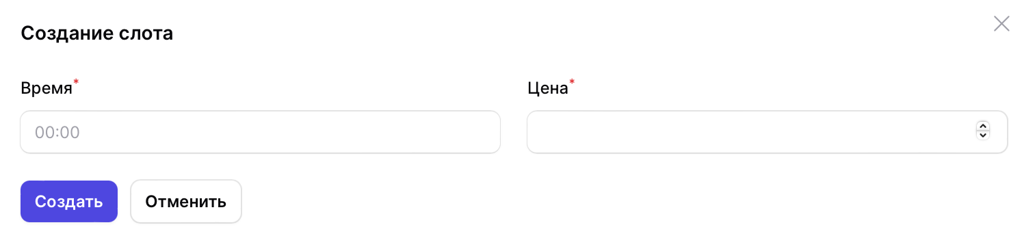

**Функционал доступен следующим ролям:** Админ

**Предусловие**: Пользователь находится в разделе “Редактирование квеста“ и хочет создать временной слот для расписания

Расписание создается отдельно на будние дни и отдельно на выходные дни

**Основной сценарий:**

| Действие пользователя | Ответ системы |
| --- | --- |
| Шаг 1. Пользователь нажимает кнопку “Создать“ в блоке “Расписание“  Доступные блоки:   * Расписание по будням * Расписание по выходным | Система открывает модальное окно с формой “Создание слота “ |
| Шаг 2. Пользователь заполняет поля  Поля формы:   * Время * Цена |  |
| Шаг 3. Пользователь нажимает кнопку “Создать“ | Система закрывает модальное окно с формой “Создание слота“  Система автоматически создает расписание на 30 дней вперед  Система выводит сообщение “Создано“  Система показывает список доступных слотов в расписании |

**Ожидаемый результат:** Пользователь создал новый слот в расписании

**Постусловие:** Пользователь видит обновленный список слотов в расписании

**Альтернативный сценарий:**

| **Действие пользователя** | **Ответ системы** |
| --- | --- |
| Пользователь нажимает на кнопку “Отмены” | Система закрывает модальное окно с формой “Создание слота “ |

**Требования к полям формы:**

| **Поле** | **Тип данных** | **Ограничения** | **Обязательно для заполнения** | **Значение по умолчанию** | **Уникальность** | **Атрибут БД** |
| --- | --- | --- | --- | --- | --- | --- |
| Время | Time | арабские цифры (от 0 до 9) | да | 00:00 | нет | для расписания по будням quest_weekend_slot,time  для расписания по выходным  quest_weekdays_slot.time |
| Цена | Float | арабские цифры (от 0 до 9) | да | нет | нет | для расписания по будням quest_weekend_slot,price  для расписания по выходным  quest_weekdays_slot.price |

**Валидация полей :**

Если в поля ввода введены некорректные данные , не соответствующие требованиям к полям, поле подсвечивается красным и выводится сообщение об ошибки, при наведении на поле выводится подсказка

Если поле ввода не заполнено, поле подсвечивает красным и выводится сообщение об ошибки под полем

| **Поле** | **Сообщение об ошибке** | **Подсказка** |
| --- | --- | --- |
| Время | Поле ”время” должно быть в формате 00:00 | Это поле обязательно |
| Цена |  | Введите число |

### 

### 

### 

### 

### **Редактирование слотов квеста**

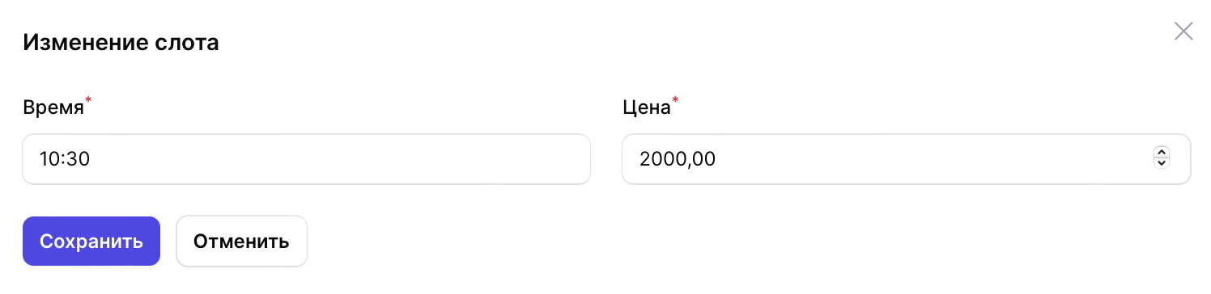

**Функционал доступен следующим ролям:** Админ

**Предусловие:** Пользователь находится в разделе “Редактирование квеста“ и хочет отредактировать временной слот для расписания

**Основной сценарий:**

| Действие пользователя | Ответ системы |
| --- | --- |
| Шаг 1. Пользователь нажимает кнопку “Изменить“ в строке временного слота, данные которого хочет изменить | Система открывает модальное окно с формой “Изменение слота“ |
| Шаг 2. Пользователь редактирует поле  Доступные для редактирования поля:   * Время * Цена |  |
| Шаг 3. Пользователь нажимает кнопку “Сохранить“ | Система сохраняет изменения  Система закрывает модальное окно с формой “Изменение слота“  Система редактирует временной слот на сайте если временной слот в состоянии “Активно“  Система выводит сообщение “Сохранено“ |

**Ожидаемый результат:** Пользователь отредактировал слот в расписании

**Постусловие:** Пользователь видит обновленный список слотов в расписании

**Альтернативные сценарии:**

| Действие пользователя | Ответ системы |
| --- | --- |
| Пользователь нажимает кнопку “Отменить“ | Система закрывает форму “Изменение слота“ |

### **Удаление слотов квеста**

**Функционал доступен следующим ролям:** Админ

**Предусловие:** Пользователь находится в разделе “Редактирование квеста“ и хочет отредактировать временной слот для расписания

Временные слоты, которые не были забронированы, за прошедший день автоматически удаляются по окончанию дня

Если к временному слоту была прикреплена заявка, то заявка попадает в раздел “Все заявки“ в удаленные записи

**Основной сценарий:**

| Действие пользователя | Ответ системы |
| --- | --- |
| Шаг 1. Пользователь нажимает кнопку “Изменить“ в строке временного слота, данные которого хочет изменить | Система открывает модальное окно с формой “Изменение слота“ |
| Шаг 2. Пользователь нажимает кнопку “Удалить“ | Система выводит модальное окно с предупреждением “Удаление слота“ |
| Шаг 3. Пользователь нажимает кнопку “Подтвердить“ | Система закрывает модальное окно  Система выводит сообщение “Удалено“  Система удаляет временной слот на сайте  Система переводит слот в “Удаленные записи“ если к слоту была прикреплена заявка  Система удаляет слот навсегда если не было прикреплено заявки |

**Ожидаемый результат:** Пользователь удалил временной слот

**Постусловие:** Пользователь видит обновленный список слотов

**Альтернативные сценарии:**

| **Действие пользователя** | **Ответ системы** |
| --- | --- |
| Пользователь нажимает кнопку “Отменить“ | Система закрывает модальное окно |

### **Просмотр изображений**

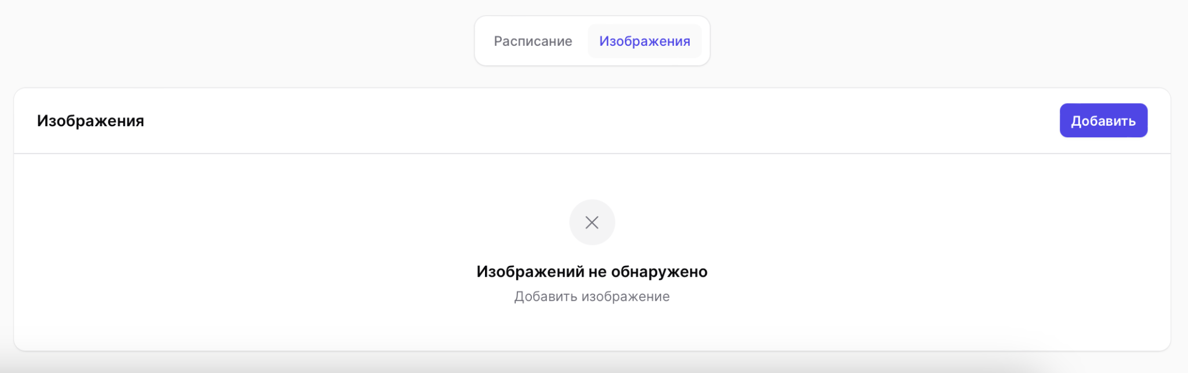

**Функционал доступен следующим ролям:** Админ, Оператор, Админ филиала

**Предусловие:** Пользователь находится в разделе “Редактирование квеста“

Если нет загруженных изображений, Пользователь видит сообщение “Изображений не обнаружено. Добавьте изображение“

Для того чтобы обложка квеста отображалась в фотоальбоме на странице квеста ее необходимо загрузить в изображения

**Ограничения:**

* Максимальное количество изображений для одного квеста 10 штук
* Максимальный размер изображения 1 Mb
* Поддерживает все доступные форматы для изображений (jpeg, png)

### **Добавление изображения**

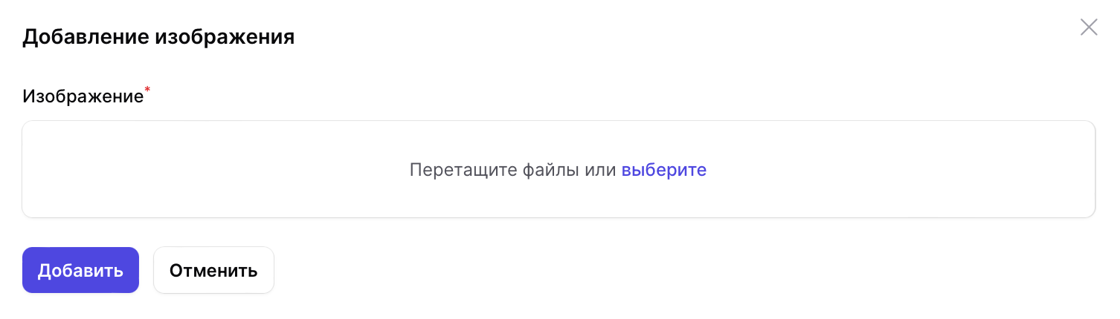

**Функционал доступен следующим ролям:** Админ

**Предусловие:** Пользователь находится в разделе “Редактирование квеста“

Чтобы обложка квеста была заглавной в фотоальбоме ее необходимо загружать первой, а затем остальные фотографии альбома

**Основной сценарий:**

| Действие пользователя | Ответ системы |
| --- | --- |
| Шаг 1. Пользователь нажимает кнопку “Добавить“ | Система открывает модальное окно “Добавление изображения“ |
| Шаг 2. Пользователь нажимает “Выберите“для загрузки изображения |  |
| Шаг 3. Пользователь нажимает кнопку “Добавить“ | Система добавляет изображение  Система выводит сообщение “Создано“ |

**Ожидаемый результат:** Пользователь добавил изображение

**Постусловие:** Пользователь видит добавленное изображение

**Альтернативные сценарии:**

| Действие пользователя | Ответ системы |
| --- | --- |
| На шаге 2 Пользователь добавил изображение не соответствующее требованиям | Система подсвечивает поле не прошедшие валидацию с подсказкой |
| Пользователь нажимает кнопку “Отменить“ | Система закрывает модальное окно “Добавление изображения“ |

### **Удаление изображения**

**Функционал доступен следующим ролям:** Админ

**Предусловие:** Пользователь находится в разделе “Редактирование квеста“

**Основной сценарий:**

| Действие пользователя | Ответ системы |
| --- | --- |
| Шаг 1. Пользователь нажимает “Удалить“ | Система открывает модальное окно “Удалить изображение“ |
| Шаг 2. Пользователь нажимает кнопку “Подтвердить“ | Система закрывает модальное окно “Удалить изображение“  Система удаляет изображение  Система выводит сообщение “Удалено“ |

**Ожидаемый результат:** Пользователь удалил изображение

**Постусловие:** Пользователь видит блок “Изображение“ без удаленного изображения

**Альтернативные сценарии:**

| **Действие пользователя** | **Ответ системы** |
| --- | --- |
| На шаге 2 Пользователь нажимает кнопку “Отменить“ | Система закрывает модальное окно “Удалить изображение“ |

# **Раздел “Лаунжи”**

| Раздел “Лаунжи” | Просмотр списка лаунжей  Создание лаунжа  Редактирование лаунжа  Удаление лаунжа |
| --- | --- |

### 

### 

### 

### 

### 

### 

### 

### 

### **Просмотр списка лаунжей**

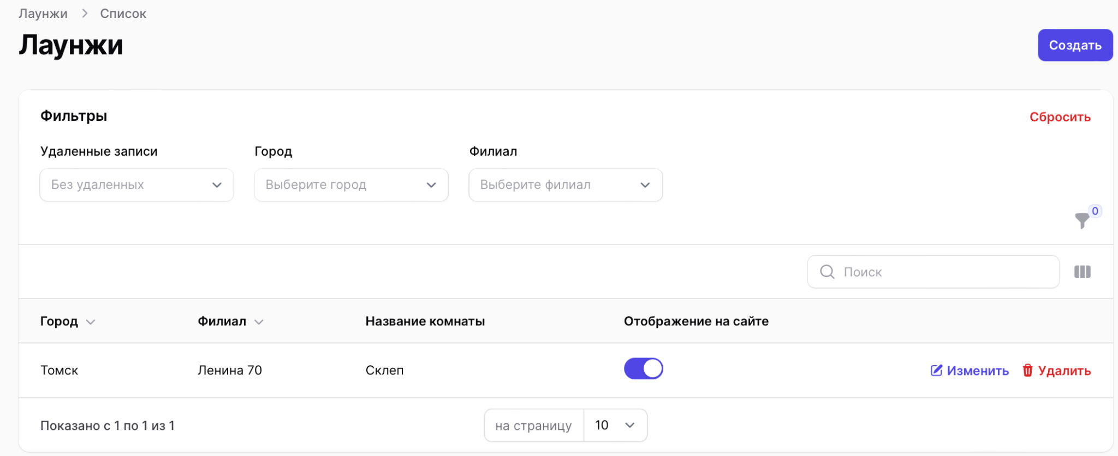

**Функционал доступен следующим ролям:** Админ, Оператор, Админ филиала

**Предусловие:** Пользователь находится в разделе “Лаунжи“

Если в списке нет лаунжей , Пользователь видит сообщение “Лаунжи не обнаружены“

Список Лаунжей организован в виде таблице

**Информация о таблице:**

| **Столбец** | **Описание** |
| --- | --- |
| Город | Город, к которому относится лаунж |
| Филиал | Филиал, к которому относится лаунж |
| Название комнаты | Название лаунжа |
| Макс. кол-во человек | Макс. кол-во человек |
| Описание | Информация о лаунже |
| Цена за половину часа | Минимальная стоимость посещения |
| Цена за час | Цена за один час |
| Отображение на сайте | Свич для отображения на сайте лаунжа |
| Дата создания | Дата создания лаунжа |
| Дата обновления | Дата обновления информации по лаунжу |

Для того чтобы лаунж появился на страницы сайта слот “Отображение на сайте“ перевести в состояние активно

Слот для переключения “Отображение на сайте“ доступен:

* на странице просмотра списка лаунжей
* на странице создания лаунжа
* на странице редактирования лаунжа

**Состояние свича:**

* активно (лаунж отображается на сайте) 
* неактивно (лаунж не отображается на сайте)

**Сортировка:**

* по городу
* по филиалу
* по дате создания
* по дате обновления

**Фильтрация:**

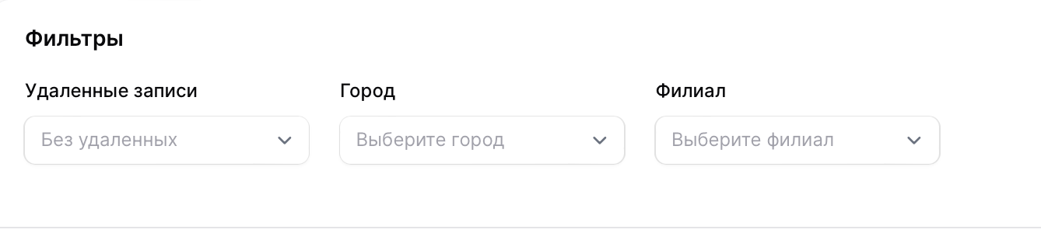

* по удаленным записям
* по городу
* по филиалу

Выбрать филиал можно только после выбора города из выпадающего списка

**Пагинация:**



**Дополнительные возможности для отображения столбцов:** 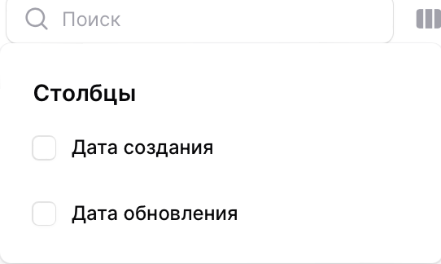

### **Создание лаунжа**

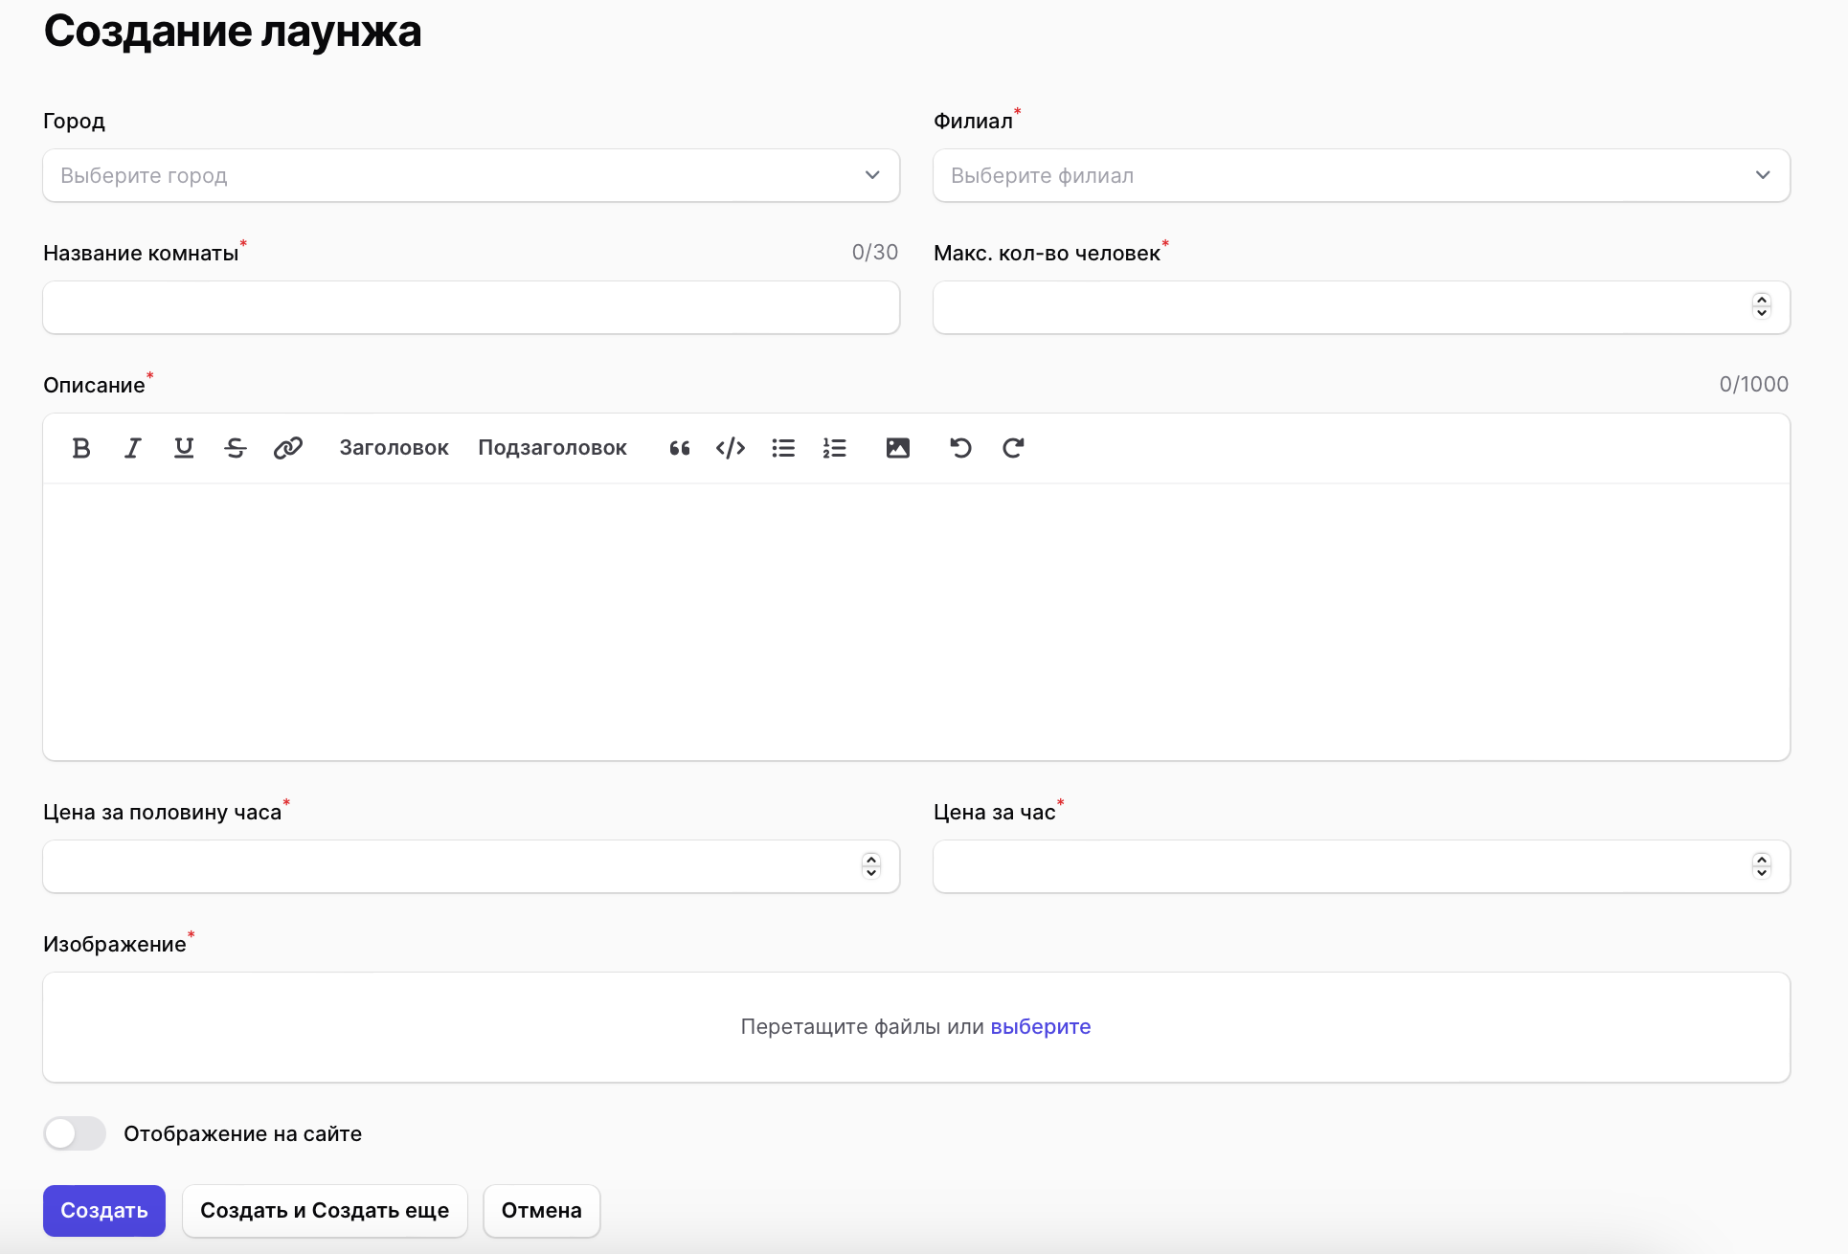

**Функционал доступен следующим ролям:** Админ

**Предусловие**: Пользователь находится в разделе “Лаунжи“

**Основной сценарий:**

| Действие пользователя | Ответ системы |
| --- | --- |
| Шаг 1. Пользователь нажимает кнопку “Создать“ | Система открывает форму “Создание лаунжа“ |
| Шаг 2. Пользователь заполняет форму “Создание лаунжа“  Поля формы:   * Город * Филиал * Название комнаты * Макс. кол-во человек * Описание * Цена за половину часа * Цена за час * Изображение   Пользователь переключает слот “Отображение на сайте“ на активно |  |
| Шаг 3. Пользователь нажимает кнопку “Создать “ | Система создает лаунж  Система выводит сообщение “Создано“  Отображает на сайте новый лаунж  Система переходит на страницу “Лаунжи“ |

**Ожидаемый результат:** Пользователь создал лаунж

**Постусловие:** Пользователь видит созданный лаунж

**Альтернативные сценарии:**

| Действие пользователя | Ответ системы |
| --- | --- |
| На шаге 2 Пользователь не переключает свич “Отображение на сайте“ на активно  Пользователь нажимает кнопку “Создать “ | Система создает лаунж  Лаунж не отображается на сайте  Переходит на страницу “Лаунжи“ |
| На шаге 3 Пользователь вводит некорректные данные | Система подсвечивает поля не прошедшие валидацию с подсказками |
| На шаге 3 Пользователь нажимает кнопку “Создать и создать еще” | Система создает лаунж  Система выводит сообщение “Создано“  Отображает на сайте новый лаунж  Переходит на страницу “Лаунжи“ |
| Пользователь нажимает кнопку “Отменить“ | Система переходит на страницу “Лаунжи“ |

**Требования к полям формы:**

| Поле | Тип данных | Ограничения | Обязательно для заполнения | Значение по умолчанию | Уникальность | Атрибут БД |
| --- | --- | --- | --- | --- | --- | --- |
| Город | String | Выпадающий список из значений таблицы городов | нет | Выбрать вариант | да | cities.name |
| Филиал | String | Выпадающий список из значений таблицы филиалов | да | Выбрать вариант | да | filials.address |
| Название комнаты | String | max 30 символов  может содержать только буквы кириллицы/латиницы , спец. символы [см. таблицу](https://ru.abcdef.wiki/wiki/List_of_Special_Characters_for_Passwords), арабские цифры (от 0 до 9), заглавные и прописные буквы | да | нет | нет | lounges.name |
| Максимальное количество человек | Integer | от 1 до 99  арабские цифры (от 0 до 9) | да | нет | нет | lounges.max_people |
| Описание | String | max 1000 символов  может содержать только буквы кириллицы/латиницы , спец. символы [см. таблицу](https://ru.abcdef.wiki/wiki/List_of_Special_Characters_for_Passwords), арабские цифры (от 0 до 9), заглавные и прописные буквы | да | нет | нет | lounges.description |
| Цена за половину часа | Float | арабские цифры (от 0 до 9) | да | нет | нет | lounges.price_per_half_hour |
| Цена за час | Float | арабские цифры (от 0 до 9) | да | нет | нет | lounges.price_per_hour |
| Изображение |  | max размер 1 Mb  jpeg, png | да |  |  | lounges.cover |

**Валидация полей :**

Если в поля ввода введены некорректные данные , не соответствующие требованиям к полям, поле подсвечивается красным и выводится сообщение об ошибки, при наведении на поле выводится подсказка

Если поле ввода не заполнено, поле подсвечивает красным и выводится сообщение об ошибки под полем

| Поле | Сообщение об ошибке | Подсказка |
| --- | --- | --- |
| Город | Поле “город“ обязательно | Заполните это поле |
|  |  | Не создано ни одного варианта |
| Филиал | Поле “филиал“ обязательно | Заполните это поле |
|  |  | Не создано ни одного варианта |
| Название комнаты | Поле “название комнаты“ обязательно | Заполните это поле |
| Максимальное количество человек | Поле "максимальное количество человек" должно быть больше или равна одному | Заполните это поле |
| Описание | Поле “описание“ обязательно | Заполните это поле |
| Цена за половину часа | Поле “цена за половину часа“ обязательно | Заполните это поле |
| Цена за часа | Поле “цена за часа“ обязательно | Заполните это поле |
| Изображение | Поле “изображение“ обязательно | Заполните это поле |

### 

### 

### 

### 

### 

### 

### 

### 

### 

### 

### 

### 

### **Редактирование лаунжа**

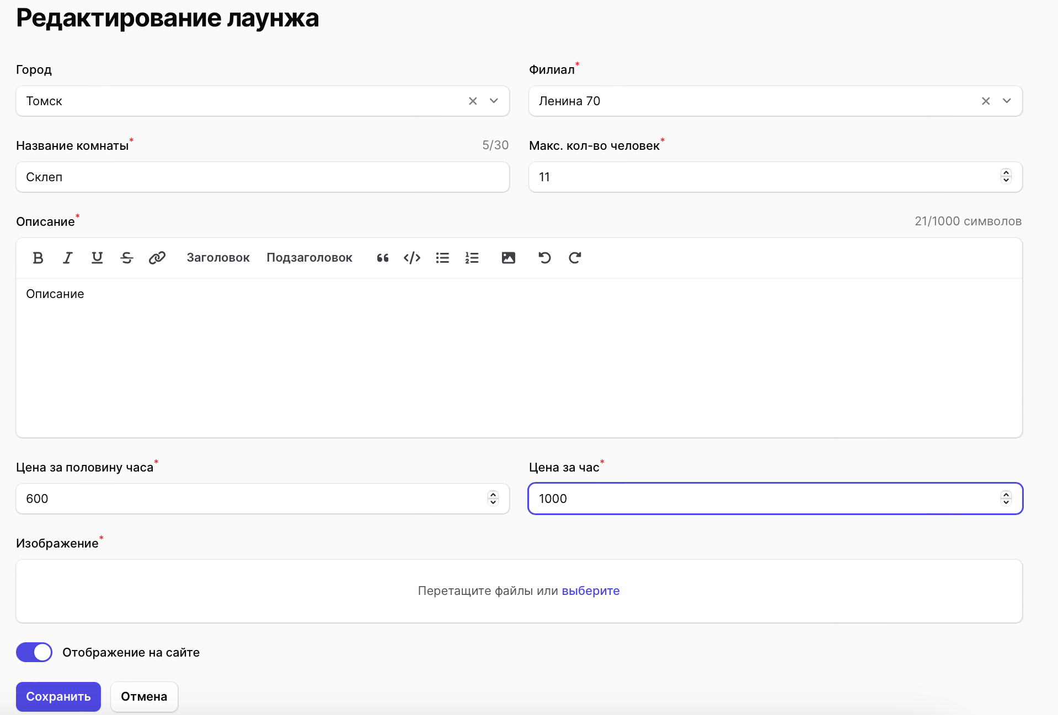

**Функционал доступен следующим ролям:** Админ

**Предусловие:** Пользователь находится в разделе “Лаунжи“ и хочет отредактировать существующий лаунж

**Основной сценарий:**

| Действие пользователя | Ответ системы |
| --- | --- |
| Шаг 1. Пользователь нажимает кнопку “Изменить“ в строке лаунжа, данные которого хочет изменить | Система открывает форму “Редактирование лаунжа“ |
| Шаг 2. Пользователь редактирует поле  Доступные для редактирования поля:   * Город * Филиал * Название комнаты * Макс. кол-во человек * Описание * Цена за половину часа * Цена за час * Обложка   Пользователь меняет статус слота “Отображение на сайте“ |  |
| Шаг 3. Пользователь нажимает кнопку “Сохранить“ | Система сохраняет данные  Система выводит оповещение “Сохранено“  В зависимости от статуса свича выводит / не выводит отображение лаунжа на сайте  Система переходит на страницу “Лаунжи“ |

**Ожидаемый результат:** Пользователь внес изменения в лаунж

**Постусловие:** Пользователь видит обновленный список лаунжей

**Альтернативные сценарии:**

| Действие пользователя | Ответ системы |
| --- | --- |
| На шаге 2 Пользователь ввел некорректные данные | Система подсвечивает поля не прошедшие валидацию с подсказками |
| Пользователь нажал на кнопку “Отмены” | Система переходит на страницу “Лаунжи“ |

### **Удаление лаунжа**

**Функционал доступен следующим ролям:** Админ

**Предусловие**: Пользователь находится в разделе “Лаунжи“ и хочет удалить лаунж

После удаления лаунжа, соответствующая запись автоматически переносится в раздел "Все заявки" в категорию удаленных.

**Основной сценарий:**

| Действие пользователя | Ответ системы |
| --- | --- |
| Пользователь нажимает на лаунж или на кнопку “Изменить“ в строке лаунжа, данные которого хочет изменить | Система открывает форму “Редактирование лаунжа“ |
| Пользователь нажимает кнопку “Удалить“ | Система выводит модальное окно с предупреждением “Удаление лаунжа“ |
| Пользователь нажимает кнопку “Подтвердить“ | Система закрывает модальное окно  Если свич в состоянии “Активно“, то система удаляет лаунж с сайта  Система выводит сообщение “Удалено“  Переходит на страницу “Лаунжи“ |

**Ожидаемый результат:** Пользователь удалил лаунж

**Постусловие:** Пользователь видит обновленный список лаунжей

**Альтернативные сценарии:**

| Действие пользователя | Ответ системы |
| --- | --- |
| На шаге 2 Пользователь нажимает кнопку “Отменить“ | Система закрывает форму “Редактирование лаунжа“  Переходит на страницу “Лаунжи“ |
| На шаге 3 Пользователь нажимает кнопку “Отменить“ | Система закрывает модальное окно “Удаление лаунжа“ |

# **Раздел “Праздники”**

| Раздел “Праздники” | Просмотр типов праздника  Редактирование праздника  Создание пакета  Редактирование пакета  Удаление пакета  Удаленные записи (Пакеты)  Восстановление пакета  Удаление заявки из БД |
| --- | --- |

### **Просмотр типов праздника**

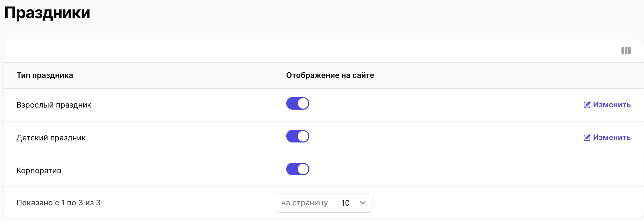

**Функционал доступен следующим ролям:** Админ, Оператор, Админ филиала

**Предусловие:** Пользователь находится в разделе “Праздники“

Список тип праздников организован в виде таблицы

**Информация о таблице:**

| Столбец | Описание |
| --- | --- |
| Тип праздника | Определение типа праздника |
| Отображение на сайте | Свич для отображения на сайте праздника |
| Дата создания | Дата создания типа праздника |
| Дата обновления | Дата обновления информации по типу праздника |

Для того чтобы тип праздника появился на страницы сайта свич “Отображение на сайте“ перевести в состояние активно

Свич для переключения “Отображение на сайте“ доступен:

* на странице просмотра типа праздников
* на странице редактирования праздника

**Состояние свича:**

* активно (праздник отображается на сайте) 
* неактивно (праздник не отображается на сайте)

**Сортировка:**

* по дате создания
* по дате обновления

**Пагинация:**



**Дополнительные возможности для отображения столбцов:**

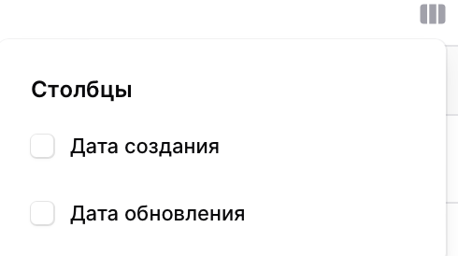

## **Редактирование праздника**

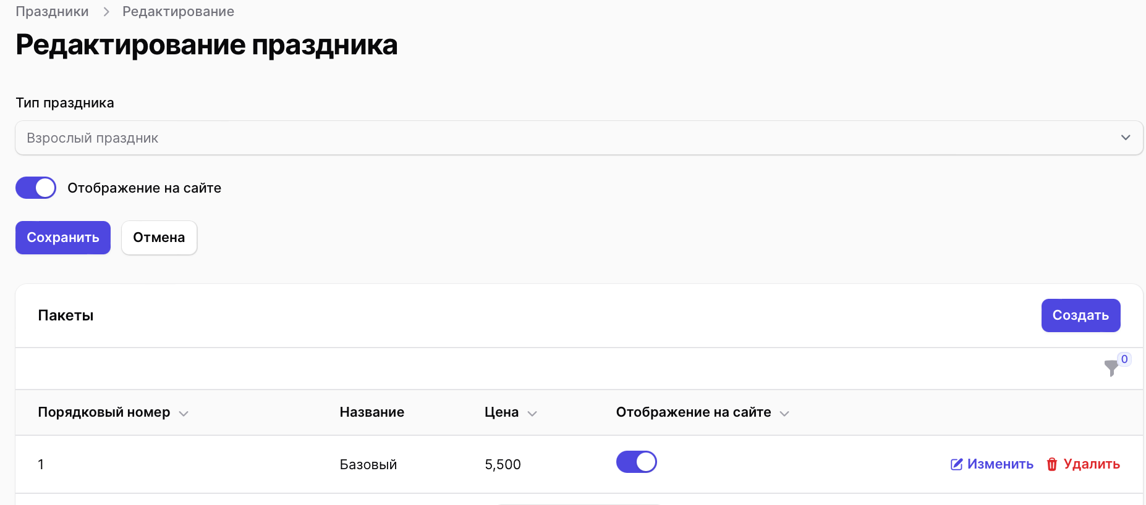

**Функционал доступен следующим ролям:** Админ

**Предусловие**: Пользователь находится в разделе “Праздники“ и хочет отредактировать существующий праздник

Доступные возможности для редактирования:

* Пользователь может включить/отключить свич “Отображение на сайте“
* Пользователь может создать/редактировать/удалить “Пакет“

Поле “Тип праздника“ недоступно для редактирования

**Ожидаемый результат:** Пользователь внес изменения в праздник

**Постусловие:** Пользователь включил отображение праздника на сайте

### 

### **Создание пакета**

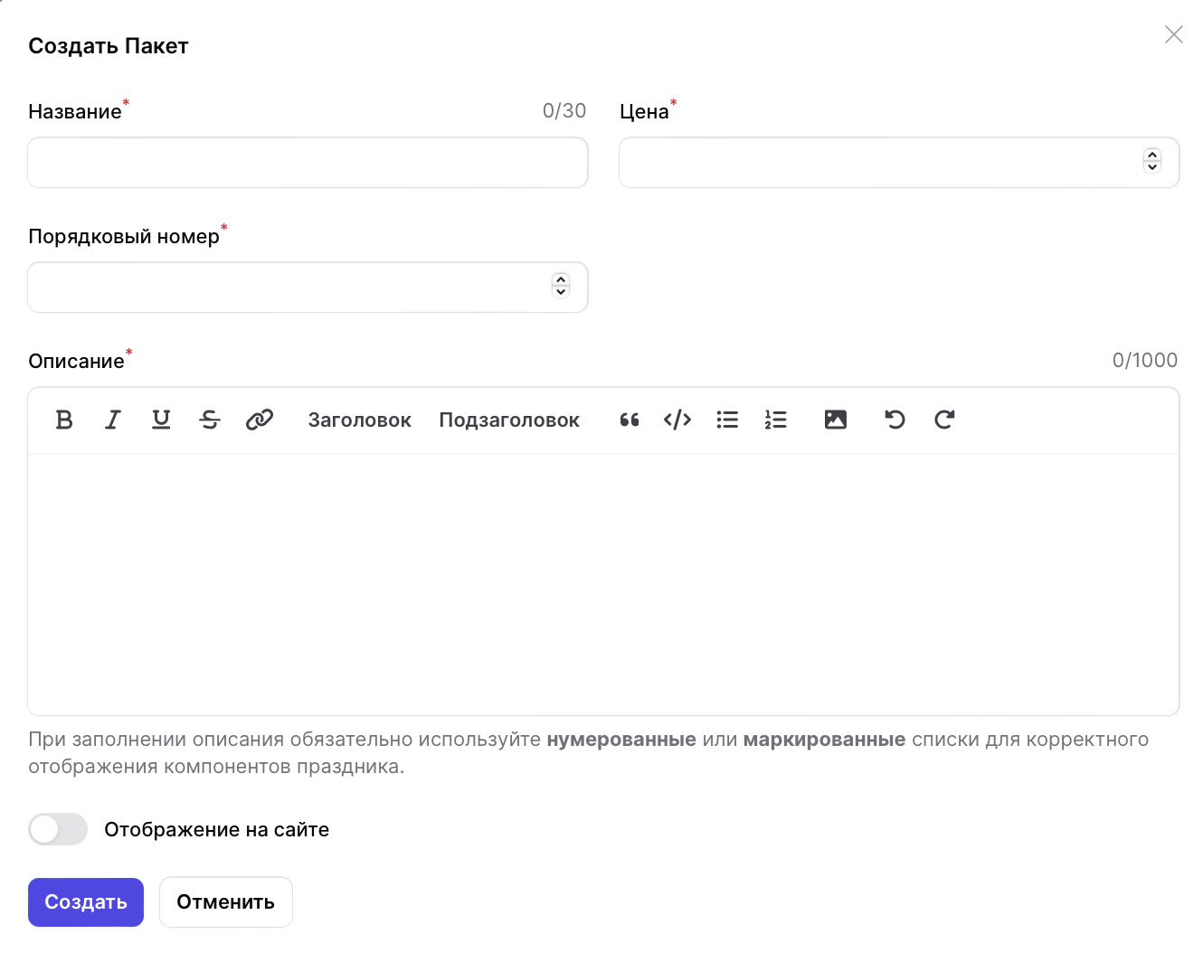

**Функционал доступен следующим ролям:** Админ

**Предусловие**: Пользователь находится в разделе “Редактирование праздника“

Для правильного отображения описания праздника на сайте необходимо его задавать нумерованным/маркированным списком

Например:

1. Игра в квест - Секретная лаборатория или Неоконтакт
2. Лаунж-зона
3. Мастер-класс
4. Набор пригласительных

Основной сценарий:

| Действие пользователя | Ответ системы |
| --- | --- |
| Шаг 1. Пользователь нажимает кнопку “Создать“ | Система открывает модальное окно с формой “Создать пакет“ |
| Шаг 2. Пользователь заполняет форму “Создать пакет“  Поля формы:   * Название * Цена * Порядковый номер * Описание (в соответствии с правилами, которые описаны выше)   Пользователь переключает свич “Отображение на сайте“ на активно |  |
| Шаг 3. Пользователь нажимает кнопку “Создать“ | Система создает пакет  Система выводит сообщение “Создано”  Система отображает на сайте новый пакет  Система закрывает модальное окно с формой “Создать пакет“ |

**Ожидаемый результат:** Пользователь создал пакет

**Постусловие:** Пользователь видит созданный пакет

**Альтернативные сценарии:**

| Действие пользователя | Ответ системы |
| --- | --- |
| На шаге 2 Пользователь не переключает свич “Отображение на сайте“ на активно  Пользователь нажимает кнопку “Создать“ | Система создает пакет  Система выводит сообщение “Создано”  Пакет праздника не отображается на сайте  Система закрывает модальное окно с формой “Создать пакет“ |
| На шаге 2 Пользователь вводит некорректные данные | Система подсвечивает поля не прошедшие валидацию с подсказками |
| На шаге 3 Пользователь нажимает кнопку “Создать и создать еще” | Система создает пакет  Система выводит сообщение “Создано”  Система отображает на сайте новый пакет  Система открывает новое модальное окно с формой “Создать пакет“ |
| Пользователь нажимает кнопку “Отменить“ | Система переходит на страницу “Редактирование праздника“ |

**Требования к полям формы:**

| Поле | Тип данных | Ограничения | Обязательно для заполнения | Значение по умолчанию | Уникальность | Атрибут БД |
| --- | --- | --- | --- | --- | --- | --- |
| Название | string | max 30 символов  может содержать только буквы кириллицы/латиницы , спец. символы [см. таблицу](https://ru.abcdef.wiki/wiki/List_of_Special_Characters_for_Passwords), арабские цифры (от 0 до 9), заглавные и прописные буквы | да | нет | нет | packages.name |
| Стоимость | float | арабские цифры (от 0 до 9) | да | нет | нет | packages.price |
| Порядковый номер | integer | арабские цифры (от 0 до 9) | да | нет | да | packages.sequence_number |
| Описание | string | max 1000 символов  может содержать только буквы кириллицы/латиницы , спец. символы [см. таблицу](https://ru.abcdef.wiki/wiki/List_of_Special_Characters_for_Passwords), арабские цифры (от 0 до 9), заглавные и прописные буквы | да | нет | нет | packages.description |

**Валидация полей :**

Если в поля ввода введены некорректные данные , не соответствующие требованиям к полям, поле подсвечивается красным и выводится сообщение об ошибки, при наведении на поле выводится подсказка

Если поле ввода не заполнено, поле подсвечивает красным и выводится сообщение об ошибки

| Поле | Сообщение об ошибке | Подсказка |
| --- | --- | --- |
| Название | Поле “название“ обязательно | Вы пропустили это поле |
| Порядковый номер | Поле “порядковый номер“ обязательно | Вы пропустили это поле |
| Стоимость | Поле “стоимость“ обязательно | Вы пропустили это поле |
|  |  | Введите число |
| Описание | Поле “описание“ обязательно | Вы пропустили это поле |

### 

### 

### 

### 

### **Редактирование пакета**

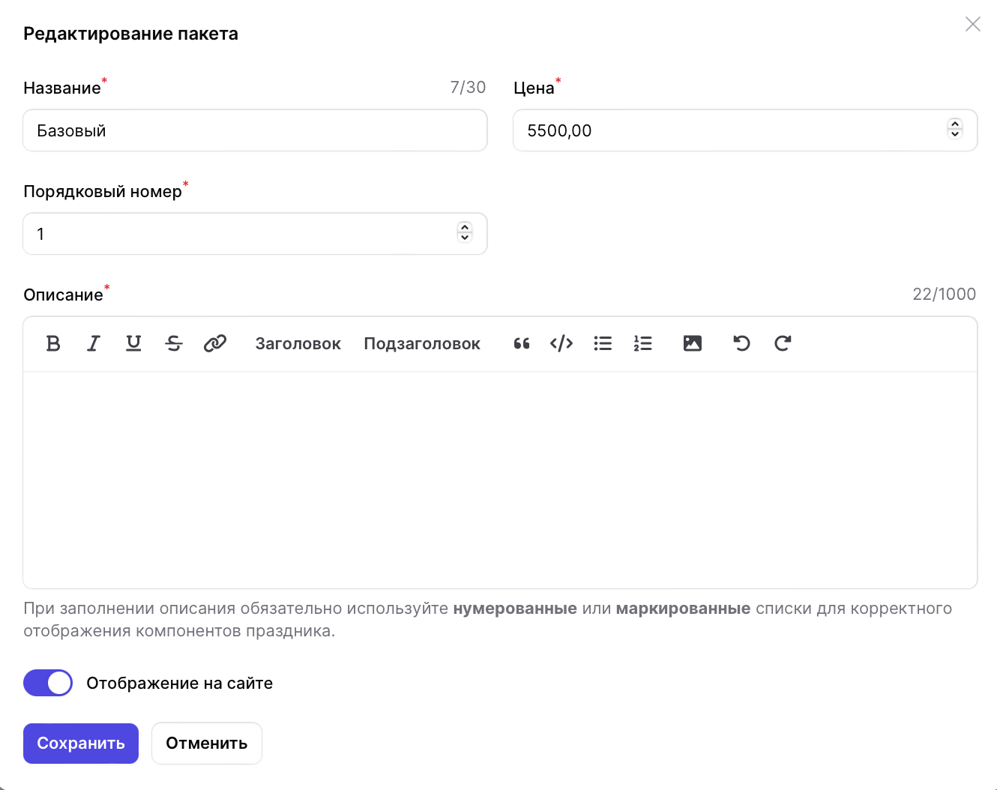

**Функционал доступен следующим ролям:** Админ

**Предусловие**: Пользователь находится в разделе “Редактирование пакета“ и хочет отредактировать существующий пакет

Для правильного отображения описания праздника на сайте необходимо его задавать нумерованным/маркированным списком

Например:

1. Игра в квест - Секретная лаборатория или Неоконтакт
2. Лаунж-зона
3. Мастер-класс
4. Набор пригласительных

**Основной сценарий:**

| Действие пользователя | Ответ системы |
| --- | --- |
| Шаг 1. Пользователь нажимает на пакет или кнопку “Изменить“ в строке пакета, данные которого хочет изменить | Система открывает модальное окно с формой “Редактирование пакета“ |
| Шаг 2. Пользователь редактирует форму “Редактирование пакета“  Поля формы:   * Название * Цена * Порядковый номер * Описание (в соответствии с правилами, которые описаны выше)   Пользователь переключает свич “Отображение на сайте“ на активно |  |
| Шаг 3. Пользователь нажимает кнопку ”Сохранить” | Система сохраняет пакет  Система выводит сообщение “Изменено”  Система отображает на сайте отредактированный пакет пакет  Система закрывает модальное окно с формой “Редактирование пакета“ |

**Ожидаемый результат:** Пользователь внес изменения в пакеты

**Постусловие:** Пользователь видит обновленный список пакетов

**Альтернативные сценарии:**

| Действие пользователя | Ответ системы |
| --- | --- |
| На шаге 2 Пользователь не переключает свич “Отображение на сайте“ на активно  Пользователь нажимает кнопку “Сохранить “ | Система создает пакет  Система выводит сообщение “Изменено”  Пакет праздника не отображается на сайте  Система закрывает модальное окно с формой “Редактирование пакета“ |
| На шаге 2 Пользователь вводит некорректные данные | Система подсвечивает поля не прошедшие валидацию с подсказками |
| Пользователь нажимает кнопку “Отменить“ | Система закрывает модальное окно с формой “Редактирование пакета“ |

### **Удаление пакета**

**Функционал доступен следующим ролям:** Админ

**Предусловие:** Пользователь находится в разделе “Редактирование праздника“ и хочет удалить пакет

Удаленный пакет можно будет просмотреть / восстановить в разделе “Редактирование праздника“ в блоке “Пакеты“ отфильтровав по удаленным записям

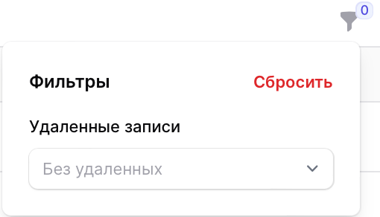

**Основной сценарий:**

| Действие пользователя | Ответ системы |
| --- | --- |
| Шаг 1. Пользователь нажимает кнопку “Удалить“ в строке пакета, который хочет удалить | Система открывает модальное окно с предупреждением “Удаление пакета“ |
| Шаг 2. Пользователь нажимает кнопку “Подтвердить“ | Система закрывает модальное окно с предупреждением “Удаление пакета“  Система удаляет пакет с сайта если свич “Отображения на сайте“ был в статусе “Активно“  Система выводит сообщение “Удалено“ |

**Ожидаемый результат:** Пользователь удалил пакет

**Постусловие:** Пользователь видит обновленный список пакетов

**Альтернативные сценарии:**

| Действие пользователя | Ответ системы |
| --- | --- |
| На шаге 2 Пользователь нажимает кнопку “Отменить“ | Система закрывает модальное окно с предупреждением “Удаление пакета“ |

### **Удаленные записи (Пакеты)**

В фильтре “Удаленные записи“в блоке “Пакеты“ можно вывести:

* Только удаленные записи (появятся все пакеты, которые были когда-либо удалены)
* Все записи (текущие и удаленные пакеты)

Пакет можно восстановить или удалить

#### **Восстановление пакета**

**Функционал доступен следующим ролям:** Админ

**Предусловие:** Пользователь находится в разделе “Редактирование праздника“ и хочет восстановить пакет

**Основной сценарий:**

| Действие пользователя | Ответ системы |
| --- | --- |
| Шаг 1. Пользователь настраивает фильтр “Удаленные записи“ | Система выводит список пакетов |
| Шаг 2. Пользователь нажимает кнопку “Восстановить“ в строке пакета, который хочет восстановить | Система открывает модальное окно “Восстановление пакета“ |
| Шаг 3, Пользователь нажимает кнопку “Подтвердить“ | Система закрывает модальное окно “Восстановление пакета“  Система восстанавливает пакет на сайте если свич “Отображения на сайте“ был в статусе “Активно“  Система выводит сообщение “Запись восстановлена“ |

**Ожидаемый результат:** Пользователь восстановил пакет

**Постусловие:** Пользователь видит восстановленный пакет в разделе “Редактирование праздника“.

**Альтернативные сценарии:**

| Действие пользователя | Ответ системы |
| --- | --- |
| На шаге 3 Пользователь нажимает на кнопку “Отмены” | Система закрывает модальное окно “Восстановление пакета“ |

#### **Удаление заявки из БД**

**Функционал доступен следующим ролям:** Админ

**Предусловие:** Пользователь находится в разделе “Редактирование праздника“ и хочет удалить пакет навсегда

**Основной сценарий:**

| **Действие пользователя** | **Ответ системы** |
| --- | --- |
| Шаг 1. Пользователь настраивает фильтр “Удаленные записи“ | Система выводит список пакетов |
| Шаг 2. Пользователь нажимает кнопку “Удалить навсегда“ в строке пакета, который хочет удалить | Система открывает модальное окно “Полное удаление заявки“ |
| Шаг 3. Пользователь нажимает кнопку “Подтвердить“ | Система закрывает модальное окно “Полное удаление пакета“  Система выводит сообщение “Удалено“ |

**Ожидаемый результат:** Пользователь удалил заявку из БД

**Постусловие:** Пользователь видит список заявок в “Удаленные записи“ без удаленной заявки

**Альтернативные сценарии:**

| Действие пользователя | Ответ системы |
| --- | --- |
| На шаге 3 Пользователь нажимает на кнопку “Отмены” | Система закрывает модальное окно “Восстановление пакета“ |

## **Раздел “Сертификаты”**

| Раздел “Сертификаты” | Просмотр списка сертификатов  Создание сертификата  Редактирование сертификата  Удаление сертификата |
| --- | --- |

### **Просмотр списка сертификатов**

**Функционал доступен следующим ролям:** Админ, Оператор, Админ филиала

**Предусловие:** Пользователь находится в разделе “Сертификаты“

Если в списке нет сертификатов, Пользователь видит сообщение “Сертификаты не обнаружены“

Список сертификатов организован в виде таблицы

**Информация о таблице:**

| Сущность | Описание |
| --- | --- |
| Название | Название упаковки сертификата |
| Стоимость | Стоимость упаковки сертификата |
| Дата создания | Дата создания сертификата |
| Дата обновления | Дата обновления информации по сертификату |

**Сортировка:**

* по стоимости
* по дате создания
* по дате обновления

**Фильтрация:**

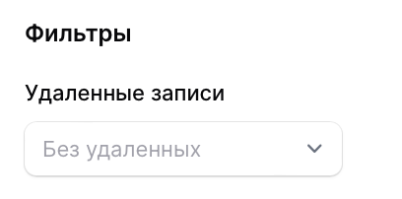

* по удаленным записям

**Пагинация:**



**Дополнительные возможности для отображения столбцов:**

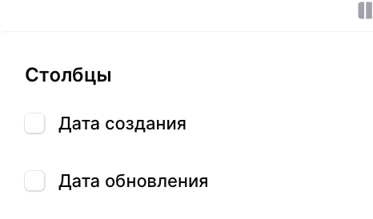

### **Создание сертификата**

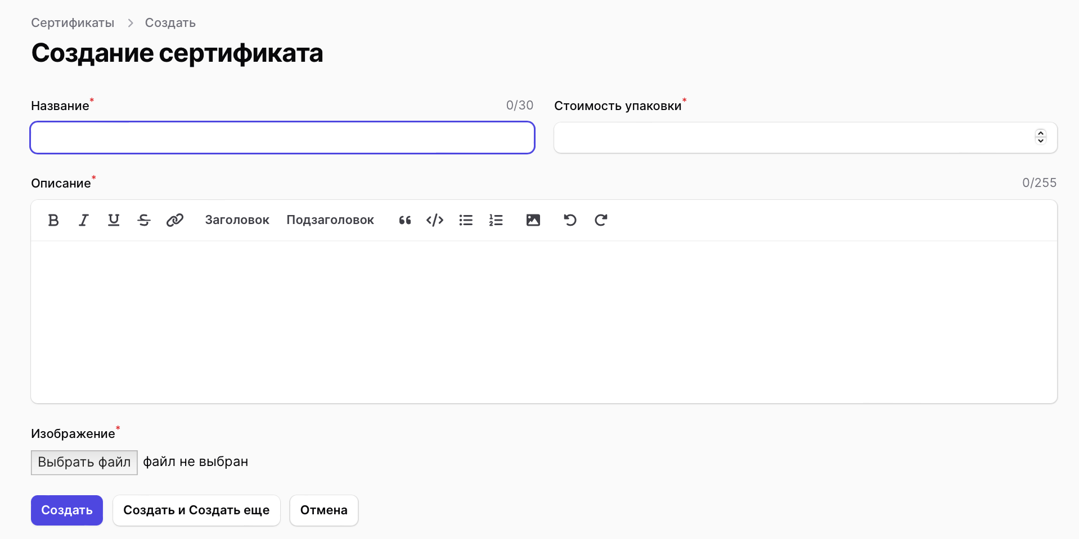

**Функционал доступен следующим ролям:** Админ

**Предусловие**: Пользователь находится в разделе “Сертификаты“

**Основной сценарий:**

| Действие пользователя | Ответ системы |
| --- | --- |
| Шаг 1. Пользователь нажимает кнопку “Создать“ | Система открывает форму “Создание сертификата“ |
| Шаг 2. Пользователь заполняет форму ”Создать Сертификат”  Поля формы:   * Название * Стоимость * Описание * Изображение |  |
| Шаг 3. Пользователь нажимает кнопку “Создать“ | Система создает сертификат  Система выводит сообщение “Создано“  Отображает на сайте новый сертификат  Система переходит на страницу “Сертификата“ |

**Ожидаемый результат**: Пользователь добавил новый вид упаковки упаковки сертификата

**Постусловие:** Пользователь видит обновленный список сертификатов

**Альтернативные сценарии:**

| Действие пользователя | Ответ системы |
| --- | --- |
| На шаге 2 Пользователь ввел некорректные данные | Система подсвечивает поля не прошедшие валидацию с подсказками |
| На шаге 3 Пользователь нажимает кнопку “Создать и создать еще” | Система открывает новую форму “Создать Сертификат“ |
| Пользователь нажимает на кнопку “Отмены” | Система закрывает форму “Создать Сертификат“  Система переходит на страницу “Списка сертификатов“ |

**Требования к полям формы:**

| Поле | Тип данных | Ограничения | Обязательно для заполнения | Значение по умолчанию | Уникальность | Атрибут БД |
| --- | --- | --- | --- | --- | --- | --- |
| Название | String | max 30 символов  может содержать только буквы кириллицы/латиницы , спец. символы [см. таблицу](https://ru.abcdef.wiki/wiki/List_of_Special_Characters_for_Passwords), арабские цифры (от 0 до 9), заглавные и прописные буквы | да | нет | нет | certificate_types.name |
| Стоимость | Float | арабские цифры (от 0 до 9) | да | нет | нет | certificate_types.price |
| Описание | String | max 255 символов  может содержать только буквы кириллицы/латиницы , спец. символы [см. таблицу](https://ru.abcdef.wiki/wiki/List_of_Special_Characters_for_Passwords), арабские цифры (от 0 до 9), заглавные и прописные буквы | да | нет | нет | certificate_types.description |
| Изображение |  | max размер 1 Mb  jpeg, png | да |  |  | certificate_types.cover |

**Валидация полей :**

Если в поля ввода введены некорректные данные , не соответствующие требованиям к полям, поле подсвечивается красным и выводится сообщение об ошибки, при наведении на поле выводится подсказка

Если поле ввода не заполнено, поле подсвечивает красным и выводится сообщение об ошибке

| Поле | Сообщение об ошибке | Подсказка |
| --- | --- | --- |
| Название | Поле “заголовок“ обязательно | Вы пропустили это поле |
| Стоимость упаковки | Поле "стоимость" обязательное | Заполните это поле |
| Описание | Поле “описание“ обязательно | Вы пропустили это поле |
| Обложка (переднее изображение ) | Поле “обложка“ обязательно | Вы пропустили это поле |
|  | Поле “обложка“ должно быть изображением |  |

### **Редактирование сертификата**

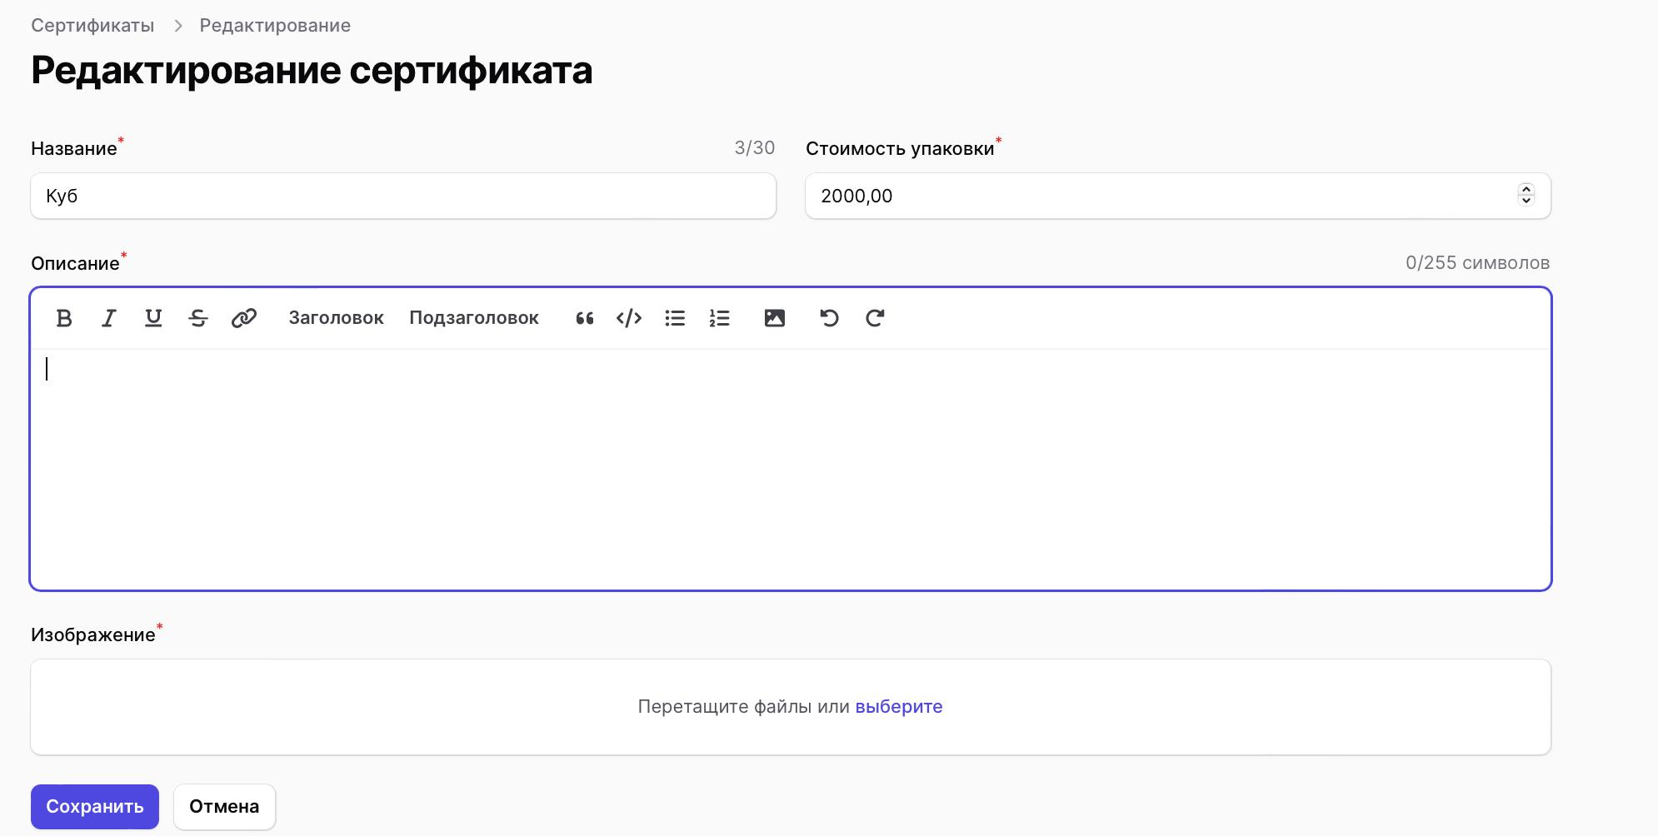

**Функционал доступен следующим ролям:** Админ

**Предусловие:** Пользователь находится в разделе “Сертификаты“ и хочет отредактировать существующий сертификат

**Основной сценарий:**

| Действие пользователя | Ответ системы |
| --- | --- |
| Шаг 1. Пользователь нажимает на сертификат или кнопку “Изменить“ в строке сертификата, данные которого хочет изменить | Система открывает форму “Редактирование сертификата“ |
| Шаг 2. Пользователь редактирует поле  Доступные для редактирования поля:   * Название * Стоимость упаковки * Описание * Изображение |  |
| Шаг 3. Пользователь нажимает кнопку “Сохранить“ | Система сохраняет данные  Система выводит оповещение “Сохранено“  Система переходит в страницу “Сертификаты“ |

**Ожидаемый результат:** Пользователь внес изменения в сертификаты

**Постусловие:** Пользователь видит обновленный список сертификатов

**Альтернативные сценарии:**

| Действие пользователя | Ответ системы |
| --- | --- |
| На шаге 2 Пользователь ввел некорректные данные | Система подсвечивает поля не прошедшие валидацию с подсказками |
| Пользователь нажал на кнопку “Отмены” | Система переходит в страницу “Сертификаты“ |

### **Удаление сертификата**

**Функционал доступен следующим ролям:** Админ

**Предусловие**: Пользователь находится в разделе “Сертификаты“ и хочет удалить сертификат

При удалении сертификата, он автоматически появляется в отфильтрованном списке "Удаленные записи".

Заявки, связанные с удаленным сертификатом, также переходят в отфильтрованный список "Удаленные записи" в разделе “Заявки на сертификат“ и в разделе “Все заявки“

**Основной сценарий:**

| Действие пользователя | Ответ системы |
| --- | --- |
| Шаг 1. Пользователь нажимает на сертификат или на кнопку “Изменить“ в строке сертификата, данные которого хочет изменить | Система открывает форму “Редактирование сертификата“ |
| Шаг 2. Пользователь нажимает кнопку “Удалить“ | Система выводит модальное окно с предупреждением “Удаление сертификата“ |
| Шаг 3. Пользователь нажимает кнопку “Подтвердить“ | Система закрывает модальное окно  Система выводит сообщение “Удалено“  Система переходит на страницу “Сертификаты“ |

**Ожидаемый результат:** Пользователь удалил сертификат

**Постусловие:** Пользователь видит обновленный список сертификатов

**Альтернативные сценарии:**

| Действие пользователя | Ответ системы |
| --- | --- |
| На шаге 2 Пользователь нажимает кнопку “Отменить“ | Система закрывает форму “Редактирование сертификата“  Система переходит на страницу “Сертификаты“ |
| На шаге 3 Пользователь нажимает кнопку “Отменить“ | Система закрывает модальное окно с предупреждением “Удаление сертификата“ |

# **Раздел “Акции”**

| Раздел “Акции” | Просмотр списка акций  Создание акции  Редактирование акции  Удаление акции |
| --- | --- |

### **Просмотр списка акций**

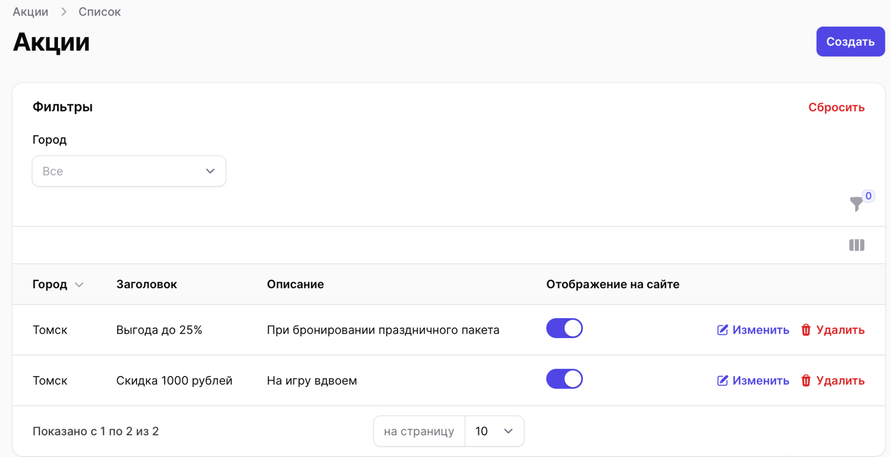

**Функционал доступен следующим ролям:** Админ, Оператор, Админ филиала

**Предусловие**: Пользователь находится в разделе “Акции“

Список акций организован в виде таблице

**Информация о таблице:**

| Столбец | Описание |
| --- | --- |
| Город | Город, в котором оказывается данная акция |
| Заголовок | Название акции |
| Описание | Подробная информация об акции |
| Отображение на сайте | Свич для отображения акции на сайте |
| Дата создания | Дата создании акции |
| Дата обновления | Дата обновления информации по акции |

Для того чтобы акция появился на страницы сайта свич “Отображение на сайте“ перевести в состояние активно

Свич для переключения “Отображение на сайте“ доступен:

* на странице просмотра акции
* на странице редактирования акции

**Состояние свича:**

* активно (акция отображается на сайте) 
* неактивно (акция не отображается на сайте)

**Сортировка:**

* по городу
* по дате создания
* по дате обновления

**Фильтрация:**

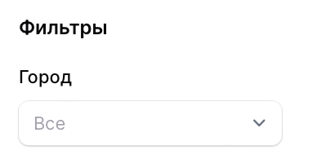

* по городу

**Пагинация:**



**Дополнительные возможности для отображения столбцов:**

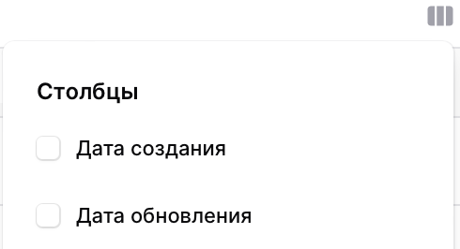

При отображении всех столбцов появляется скролл для просмотра всей таблицы

### **Создание акции**

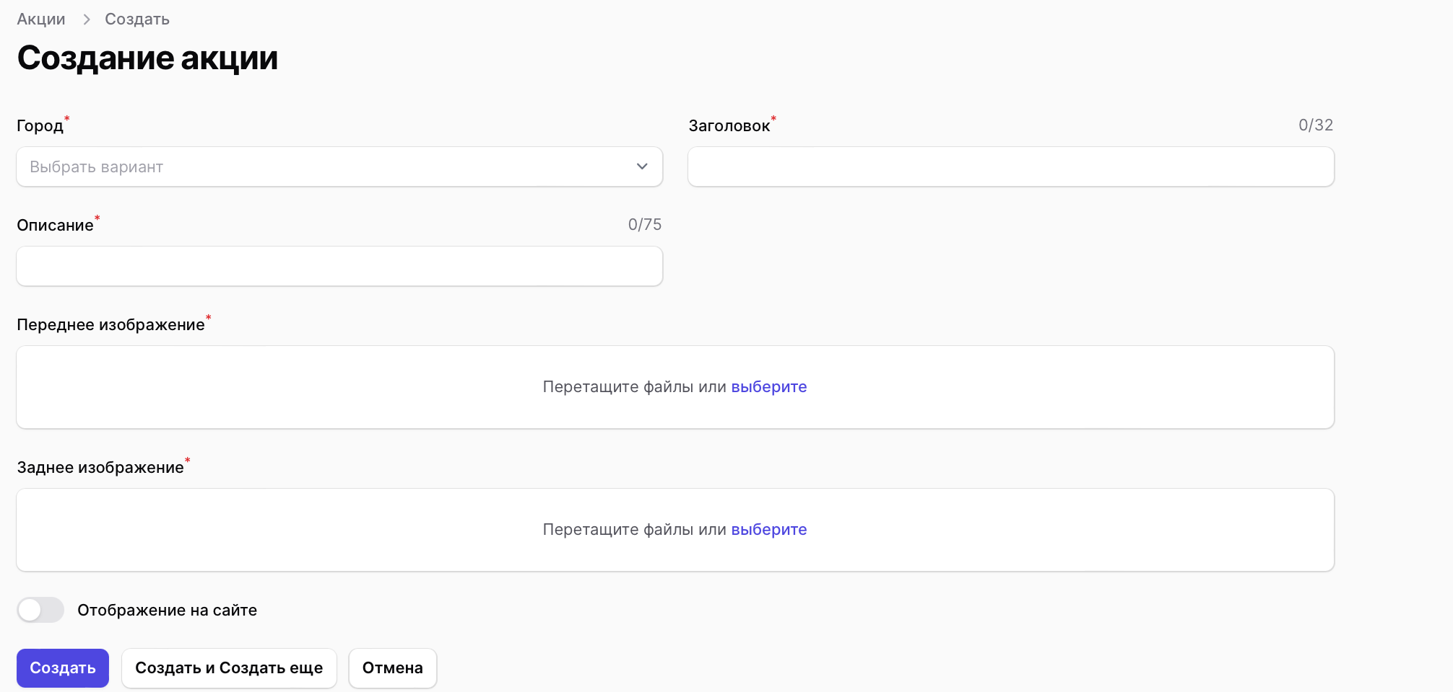

**Функционал доступен следующим ролям:** Админ

**Предусловие:** Пользователь находится в разделе “Акции“

**Основной сценарий:**

| Действие пользователя | Ответ системы |
| --- | --- |
| Шаг 1. Пользователь. нажимает кнопку “Создать“ | Система открывает форму “ Создание акции“ |
| Шаг 2. Пользователь заполняет форму “Создание акции“  Поля формы:   * Город * Заголовок * Описание * Обложка (переднее изображение ) * Обложка (заднее изображение )   Пользователь переключает свич “Отображение на сайте“ на активно |  |
| Шаг 3. Пользователь нажимает кнопку “Создать“ | Система создает новую “Акции“  Система выводит сообщение “Создано“  Отображает на сайте новую акцию  Система переходит в страницу “Акции“ |

**Ожидаемый результат:** Пользователь добавил новую акцию

**Постусловие:** Пользователь видит обновленный список акций

**Альтернативные сценарии:**

| Действие пользователя | Ответ системы |
| --- | --- |
| На шаге 2 Пользователь не переключает свич “Отображение на сайте“ на активно  Пользователь нажимает кнопку “Создать “ | Система создает акцию  Акция не отображается на сайте  Переходит на страницу “Акции“ |
| На шаге 3 Пользователь вводит некорректные данные | Система подсвечивает поля не прошедшие валидацию с подсказками |
| На шаге 3 Пользователь нажимает кнопку “Создать и создать еще” | Система создает новую “Акции“  Система выводит сообщение “Создано“  Отображает на сайте новую акцию  Система переходит в страницу “Акции“ |
| Пользователь нажимает на кнопку “Отмены” | Система переходит на страницу “Акции“ |

**Требования к полям формы:**

| Поле | Тип данных | Ограничения | Обязательно для заполнения | Значение по умолчанию | Уникальность | Атрибут БД |
| --- | --- | --- | --- | --- | --- | --- |
| Город | String | Выпадающий список из значений таблицы городов | да | Выбрать город | да | cities.name |
| Заголовок | string | max 32 символов  может содержать только буквы латиницы и кириллицы, спец. символы, арабские цифры (от 0 до 9), заглавные и прописные буквы | да | нет | нет | services.name |
| Описание | string | max 75 символов  может содержать только буквы кириллицы/латиницы , спец. символы [см. таблицу](https://ru.abcdef.wiki/wiki/List_of_Special_Characters_for_Passwords), арабские цифры (от 0 до 9), заглавные и прописные буквы | да | нет | нет | services.price |
| Обложка (переднее изображение ) |  | max размер 1 Mb  jpeg, png | да |  | нет |  |
| Обложка (заднее изображение ) |  | max размер 1 Mb  jpeg, png | да |  | нет |  |

**Валидация полей :**

Если в поля ввода введены некорректные данные , не соответствующие требованиям к полям, поле подсвечивается красным и выводится сообщение об ошибки, при наведении на поле выводится подсказка

Если поле ввода не заполнено, поле подсвечивает красным и выводится сообщение об ошибке

| Поле | Сообщение об ошибке | Подсказка |
| --- | --- | --- |
| Город |  | Нет подходящих вариантов |
| Заголовок | Поле “заголовок“ обязательно | Заполните это поле |
| Описание | Поле “описание“ обязательно | Заполните это поле |
| Обложка (переднее изображение ) | Поле “обложка“ обязательно | Заполните это поле |
|  | Поле “обложка“ должно быть изображением |  |
| Обложка (заднее изображение ) | Поле “обложка“ обязательно | Заполните это поле |
|  | Поле “обложка“ должно быть изображением |  |

### **Редактирование акции**

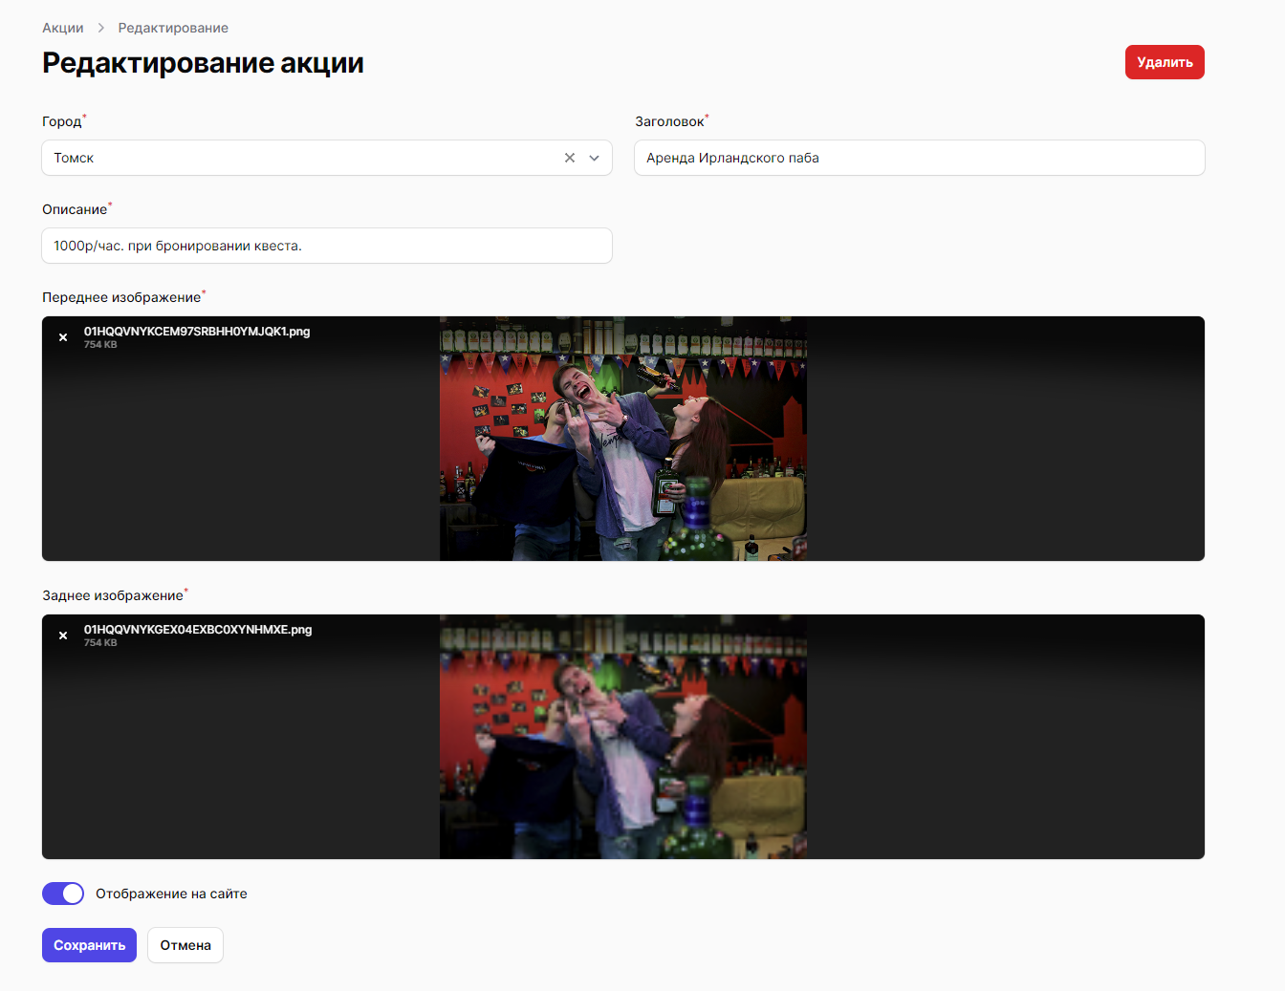

**Функционал доступен следующим ролям:** Админ

**Предусловие:** Пользователь находится в разделе “Акции“ и хочет отредактировать существующую акцию

**Основной сценарий:**

| Действие пользователя | Ответ системы |
| --- | --- |
| Шаг 1. Пользователь нажимает на акцию или кнопку “Изменить“ в строке акции, данные которого хочет изменить | Система открывает форму “Редактирование акции“ |
| Шаг 2. Пользователь редактирует поле  Доступные для редактирования поля:   * Город * Заголовок * Описание * Обложка (переднее изображение ) * Обложка (заднее изображение )   Пользователь меняет статус свича “Отображение на сайте“ |  |
| Шаг 3. Пользователь нажимает кнопку “Сохранить“ | Система сохраняет данные  Система выводит оповещение “Сохранено“  Система переходит в страницу “Акции“  В зависимости от статуса свича выводит / не выводит отображение акции на сайте |

**Ожидаемый результат:** Пользователь внес изменения в акцию

**Постусловие:** Пользователь видит обновленный список акций

**Альтернативные сценарии:**

| Действие пользователя | Ответ системы |
| --- | --- |
| На шаге 2 Пользователь ввел некорректные данные | Система подсвечивает поля не прошедшие валидацию с подсказками |
| Пользователь нажал на кнопку “Отмены” | Система переходит в страницу “Акции“ |

### **Удаление акции**

**Функционал доступен следующим ролям:** Админ

**Предусловие**: Пользователь находится в разделе “Акции“ и хочет удалить акцию

**Основной сценарий:**

| Действие пользователя | Ответ системы |
| --- | --- |
| Шаг 1. Пользователь нажимает на акцию или на кнопку “Изменить“ в строке акции, данные которого хочет изменить | Система открывает форму “Редактирование акции“ |
| Шаг 2. Пользователь нажимает кнопку “Удалить“ | Система выводит модальное окно с предупреждением “Удаление акции“ |
| Шаг 3. Пользователь нажимает кнопку “Подтвердить“ | Система закрывает модальное окно  Если свич в состоянии “Активно“, то система удаляет акцию с сайта  Система выводит сообщение “Удалено“  Система переходит на страницу “Акции“ |

**Ожидаемый результат:** Пользователь удалил акцию

**Постусловие:** Пользователь видит обновленный список акции

**Альтернативные сценарии:**

| Действие пользователя | Ответ системы |
| --- | --- |
| На шаге 2 Пользователь нажимает кнопку “Отменить“ | Система закрывает форму “Редактирование акции“  Система переходит на страницу “Акции“ |
| На шаге 3 Пользователь нажимает кнопку “Отменить“ | Система закрывает модальное окно с предупреждением “Удаление акции“ |

# **Раздел “Доп. услуги”**

| Раздел “Доп. услуги” | Просмотр списка доп. услуг  Создание услуги  Редактирование услуги  Удаление услуги |
| --- | --- |

### **Просмотр списка доп. услуг**

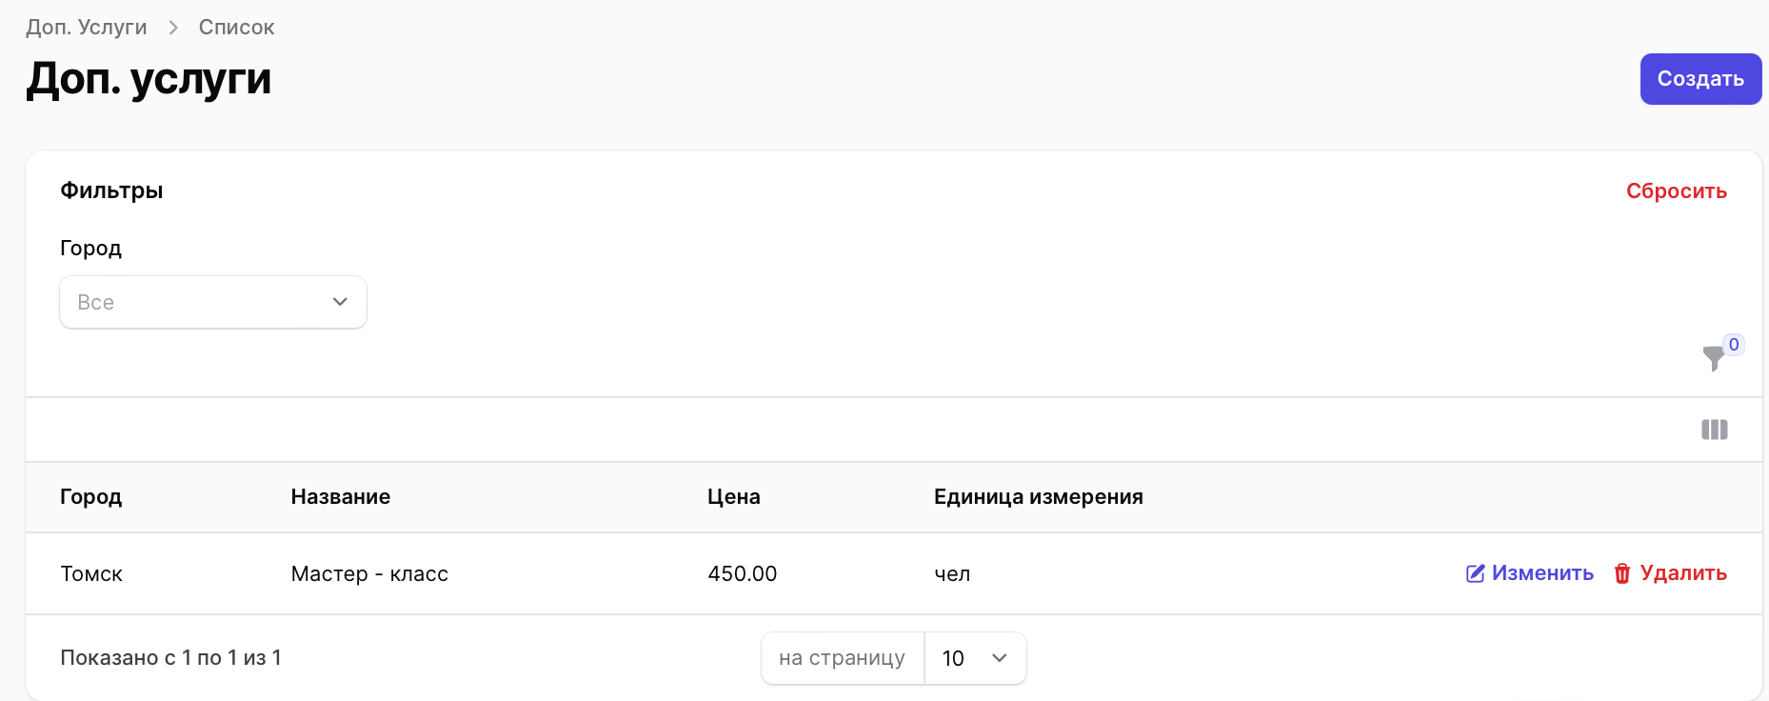

**Функционал доступен следующим ролям:** Админ, Оператор, Админ филиала

**Предусловие**: Пользователь находится в разделе “Дополнительные услуги“

Список доп. услуг организован в виде таблице

**Информация о таблице:**

| Столбец | Описание |
| --- | --- |
| Город | Город, в котором оказывается данная доп. услуга |
| Название | Название доп. услуги |
| Стоимость | Стоимость конкретной доп. услуги |
| Единица измерения | В чем измеряется доп. услуга  Например: минуты, часы,, количество штук, количество человек |
| Дата создания | Дата создания доп услуги |
| Дата обновления | Дата обновления информации по доп. услугам |

**Фильтрация:**

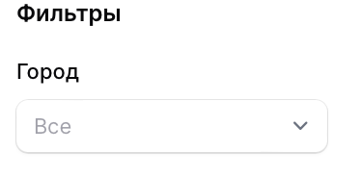

* по городу

**Пагинация:**



**Дополнительные возможности для отображения столбцов:**

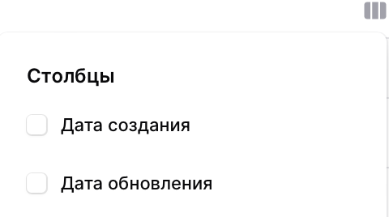

При отображении всех столбцов появляется скролл для просмотра всей таблицы

### **Создание услуги**

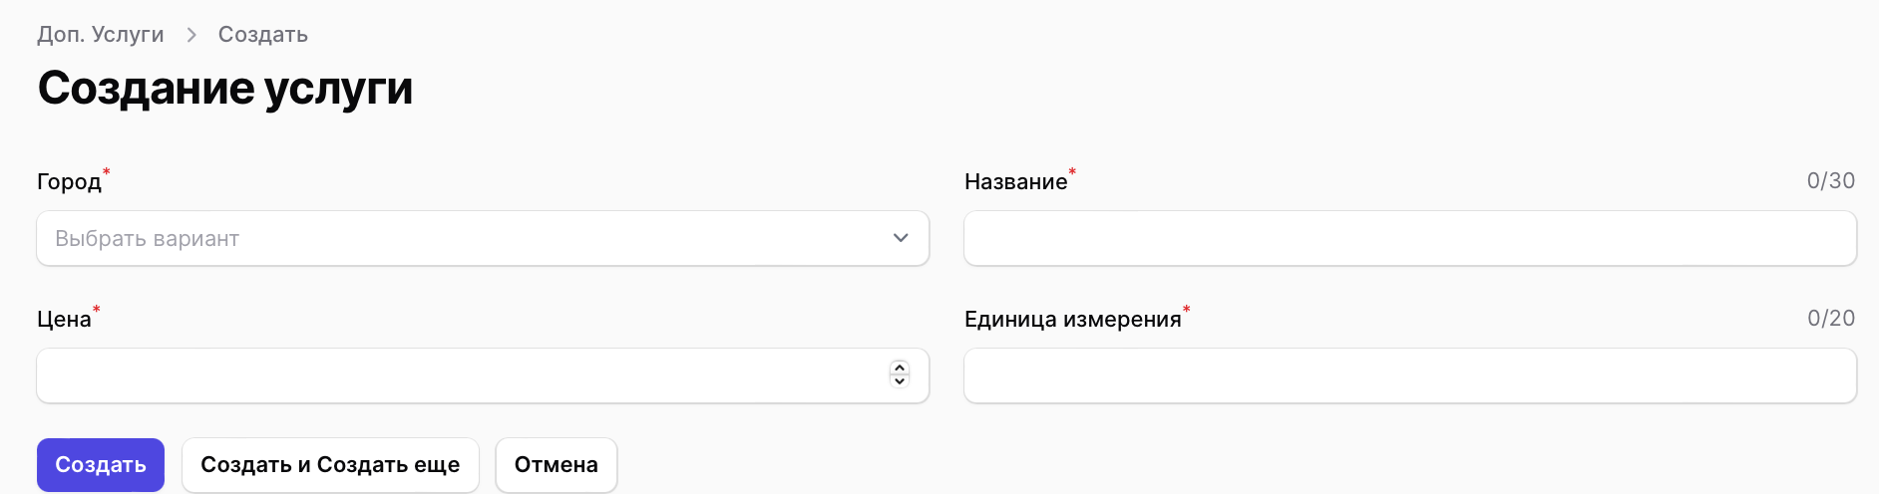

**Функционал доступен следующим ролям:** Админ

**Предусловие:** Пользователь находится в разделе “Дополнительные услуги“

**Основной сценарий:**

| Действие пользователя | Ответ системы |
| --- | --- |
| Шаг 1. Пользователь. нажимает кнопку “Создать“ | Система открывает форму “ Создание услуги“ |
| Шаг 2. Пользователь заполняет форму “Создание услуги“  Поля формы:   * Город * Название * Стоимость * Единица измерения |  |
| Шаг 3. Пользователь нажимает кнопку “Создать“ | Система создает услугу  Система выводит сообщение “Создано“  Система отображает на сайте новую доп. услугу  Система переходит на страницу “Доп. услуги“ |

**Ожидаемый результат:** Пользователь добавил новую доп. услугу

**Постусловие:** Пользователь видит обновленный список доп. услуг

**Альтернативные сценарии:**

| Действие пользователя | Ответ системы |
| --- | --- |
| На шаге 2 Пользователь ввел некорректные данные | Система подсвечивает поля не прошедшие валидацию с подсказками |
| На шаге 3 Пользователь нажимает кнопку “Создать и создать еще” | Система создает услугу  Система выводит сообщение “Создано“  Система отображает на сайте новую доп. услугу  Система открывает новую форму “Создание доп. услуги“ |
| Пользователь нажимает на кнопку “Отмены” | Система закрывает форму “Создание доп. услуги“  Система переходит на страницу “Доп. услуги“ |

**Требования к полям формы:**

| Поле | Тип данных | Ограничения | Обязательно для заполнения | Значение по умолчанию | Уникальность | Атрибут БД |
| --- | --- | --- | --- | --- | --- | --- |
| Город | string | Выпадающий список из значений таблицы городов | да | Выбрать вариант | да | cities.name |
| Название | string | max 30 символов  может содержать только буквы латиницы и кириллицы, спец. символы | да | нет | нет | services.name |
| Стоимость | float | арабские цифры (от 0 до 9) | да | нет | нет | services.price |
| Единица измерения | string | max 20 символов  может содержать только буквы латиницы и кириллицы, спец. символы, арабские цифры (от 0 до 9) | да | нет | нет | services.unit |

**Валидация полей :**

Если в поля ввода введены некорректные данные , не соответствующие требованиям к полям, поле подсвечивается красным и выводится сообщение об ошибки, при наведении на поле выводится подсказка

Если поле ввода не заполнено, поле подсвечивает красным и выводится сообщение об ошибке

| Поле | Сообщение об ошибке | Подсказка |
| --- | --- | --- |
| Город | Поле “город“ обязательно | Нет подходящих вариантов |
| Название | Поле “название“ обязательно | Вы пропустили это поле |
| Стоимость | Поле "стоимость" обязательное | Вы пропустили это поле |
|  | Поле "стоимость" должно быть больше 0 | Поле "стоимость" должно быть больше 0 |
| Единица измерения | Поле "единица измерения" обязательное | Вы пропустили это поле |

### 

### **Редактирование услуги**

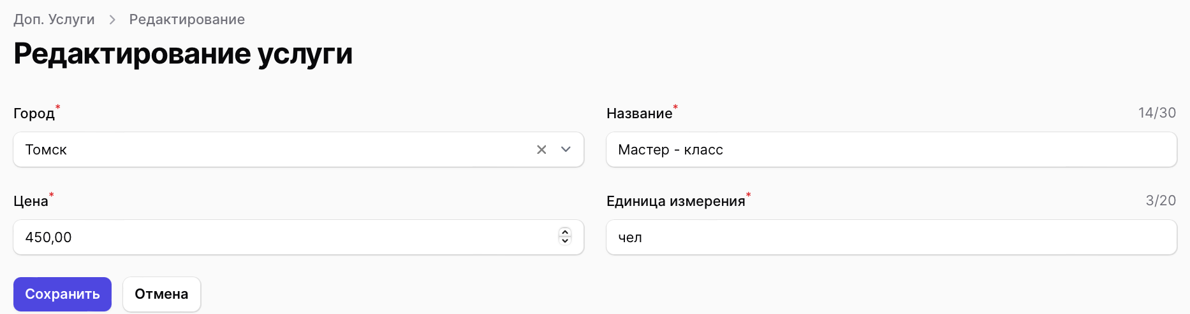

**Функционал доступен следующим ролям:** Админ

**Предусловие:** Пользователь находится в разделе “Дополнительные услуги“ и хочет отредактировать существующую услугу

**Основной сценарий:**

| Действие пользователя | Ответ системы |
| --- | --- |
| Шаг 1. Пользователь нажимает на доп. услугу или кнопку “Изменить“ в строке доп. услуги, данные которой хочет изменить | Система открывает форму “Редактирование услуги“ |
| Шаг 2. Пользователь редактирует поля формы “Редактирование услуги“  Поля формы:   * Город * Название * Стоимость * Единица измерения |  |
| Пользователь нажимает кнопку ”Сохранить” | Система сохраняет отредактированную услугу.  Система отображает на сайте отредактированную доп. услугу  Система выводит сообщение “Изменено“  Система переходит на страницу “Доп. услуги“ |

**Ожидаемый результат:** Пользователь внес изменения в доп. услугу

**Постусловие:** Пользователь видит обновленный список доп. услуг

**Альтернативные сценарии:**

| **Действие пользователя** | **Ответ системы** |
| --- | --- |
| На шаге 2 Пользователь ввел некорректные данные | Система подсвечивает поля не прошедшие валидацию с подсказками |
| Пользователь нажимает на кнопку “Отмены” | Система закрывает форму “Создание доп. услуги“  Система переходит на страницу “Доп. услуги“ |

### **Удаление услуги**

**Функционал доступен следующим ролям:** Админ

**Предусловие:** Пользователь находится в разделе “Дополнительные услуги“ и хочет удалить услугу

**Основной сценарий:**

| Действие пользователя | Ответ системы |
| --- | --- |
| Пользователь нажимает кнопку “Удалить“ в строке доп. услуги | Система открывает модальное окно с предупреждением “Удалить услугу“ |
| Пользователь нажимает кнопку “Подтвердить“ | Система закрывает модальное окно с предупреждением “Удалить услугу“  Система удаляет доп. услугу с сайта  Система выводит сообщение “Удалено“ |

**Ожидаемый результат:** Пользователь удалил доп. услугу

**Постусловие:** Пользователь видит список доп. услуг

**Альтернативные сценарии:**

| Действие пользователя | Ответ системы |
| --- | --- |
| Пользователь нажимает на кнопку “Отмены” | Система закрывает модальное окно с предупреждением “Удалить услугу |

# **Раздел “Бронирование”**

| Раздел “Бронирование” | Раздел “Все заявки“  Раздел “Заявки на квесты“  Раздел “Заявки на лаунжи“  Раздел “Заявки на праздники“  Раздел “Заявки на сертификаты“ |
| --- | --- |

## **Раздел “Все заявки“**

| Раздел “Все заявки“ | Просмотр заявок  Удаленные записи  Восстановление заявки  Удаление заявки из БД  Редактирование заявки  Удаление заявки |
| --- | --- |

### **Просмотр заявок**

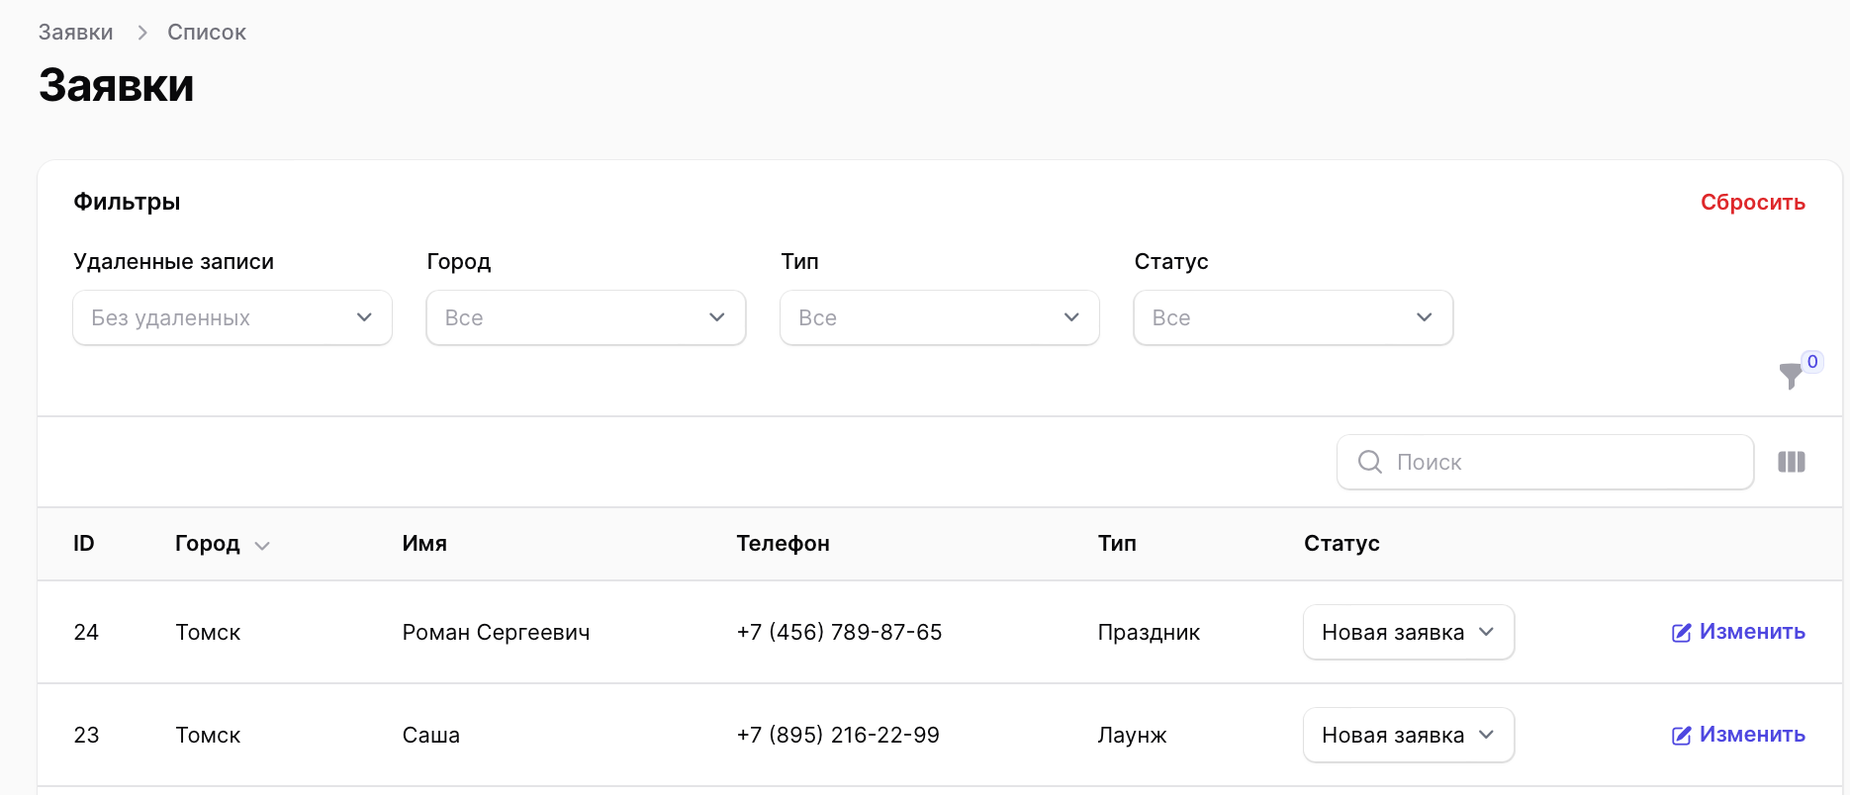

**Функционал доступен следующим ролям:** Админ, Оператор, Админ филиала

**Предусловие:** Пользователь находится в разделе “Заявки”

Если в списке нет заявок , Пользователь видит сообщение “Нет заявок“

Раздел “Все заявки“ содержит:

* Заявки, которые пришли с сайта (на квест, лаунж - зону, праздник, сертификат)
* Заявки, которые Пользователь создал в админ. панели (на квест, лаунж - зону, праздник, сертификат)

Список “Заявки“ организован в виде таблицы

**Информация о таблице:**

| **Столбец** | **Описание** |
| --- | --- |
| ID | ID заявки |
| Имя | Имя клиента, который оставил заявку |
| Телефон | Телефон клиента, который оставил заявку |
| Тип | Тип заявки (квест, лаунж - зону, праздник, сертификат) |
| Статус | Статус заявки |
| Дата создания | Дата создания заявки |
| Дата обновления | Дата обновления заявки |
| Дата удаления | Дата удаления заявки |

**Каждая заявка имеет статус:**

| Статус | Описание |
| --- | --- |
| Новая заявка | Заявка, которая создана/пришла с сайта, которую клиент еще не оплатил |
| Оплачено | Оплаченная заявка |
| Отменено | Заявка отменена по причине отмены / не оплаты После выбора статуса “Отменено“ заявка переходит в удаленные записи |

Статус заявки можно редактировать на странице “Заявки“ и на странице “Редактирование заявки“

По умолчанию выведены все заявки со статусом “Новая заявка“ и “Оплачено“

Отмененные заявки можно посмотреть/восстановить настроив фильтр по полю “Удаленные записи“

**Фильтрация:**

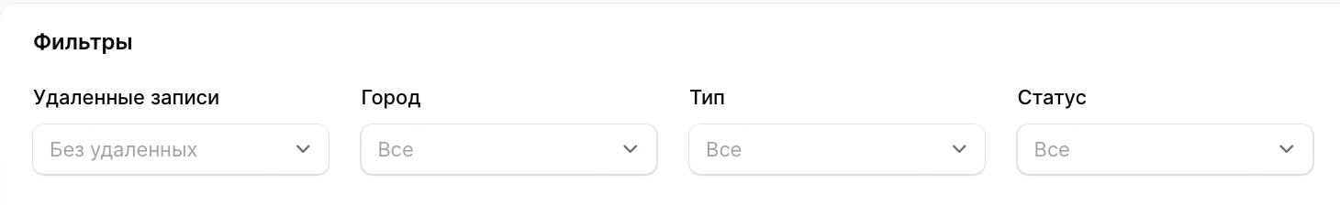

* удаленные записи (с удаленными записями , только удаленные записи)
* город
* тип
* статус

**Сортировка:**

* по городу
* по дате создания
* по дате обновления
* по дате удаления

**Пагинация:**



**Дополнительные возможности для отображения столбцов:**

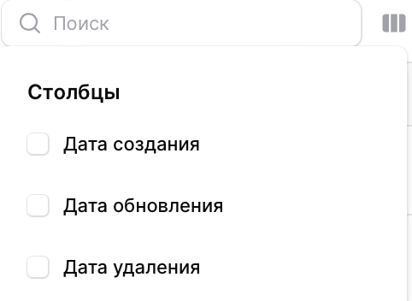

При выводе всех столбцов появляется скролл для просмотра всех столбцов

### **Удаленные записи**

В фильтре “Удаленные записи“можно вывести:

* Только удаленные записи (появятся все заявки, которые были когда-либо удалены)
* Все записи (текущие и удаленные заявки)

Заявку можно восстановить или удалить

#### **Восстановление заявки**

**Функционал доступен следующим ролям:** Админ, Оператор, Админ филиала

**Предусловие:** Пользователь находится в разделе “Все заявки“ и хочет восстановить заявку

Восстановить заявку можно:

* если у заявки есть квест
* время слота не прошло

**Основной сценарий:**

| Действие пользователя | Ответ системы |
| --- | --- |
| Шаг 1. Пользователь настраивает фильтр “Удаленные записи“ | Система выводит список заявок |
| Шаг 2. Пользователь нажимает кнопку “Восстановить“ в строке заявки | Система открывает модальное окно “Восстановление заявки“ |
| Шаг 3. Пользователь нажимает кнопку “Подтвердить“ | Система закрывает модальное окно “Восстановление заявки“  Система выводит сообщение “Запись восстановлена“ |

**Ожидаемый результат:** Пользователь восстановил заявку

**Постусловие:** Пользователь видит восстановленную заявку в разделе “Все заявки“. Заявка изменяется в разделе “Бронирование“ в соответствии с указанным типом заявки со статусом “Отменено“

**Альтернативные сценарии:**

| Действие пользователя | Ответ системы |
| --- | --- |
| На шаге 3 Пользователь нажимает на кнопку “Отмены” | Система закрывает модальное окно “Восстановление заявки“ |

#### **Удаление заявки из БД**

**Функционал доступен следующим ролям:** Админ, Оператор, Админ филиала

**Предусловие:** Пользователь находится в разделе “Все заявки“ и хочет удалить заявку из базы данных

**Основной сценарий:**

| Действие пользователя | Ответ системы |
| --- | --- |
| Шаг 1 Пользователь настраивает фильтр “Удаленные записи“ | Система выводит список заявок |
| Шаг 2. Пользователь нажимает кнопку “Удалить навсегда“ в строке заявки | Система открывает модальное окно “Полное удаление заявки“ |
| Шаг 3. Пользователь нажимает кнопку “Подтвердить“ | Система закрывает модальное окно “Полное удаление заявки“  Система выводит сообщение “Удалено“ |

**Ожидаемый результат:** Пользователь удалил заявку из БД

**Постусловие:** Пользователь видит список заявок в “Удаленные записи“ без удаленной заявки

**Альтернативные сценарии:**

| Действие пользователя | Ответ системы |
| --- | --- |
| На шаге 3 Пользователь нажимает на кнопку “Отмены” | Система закрывает модальное окно “Восстановление заявки“ |

### **Редактирование заявки**

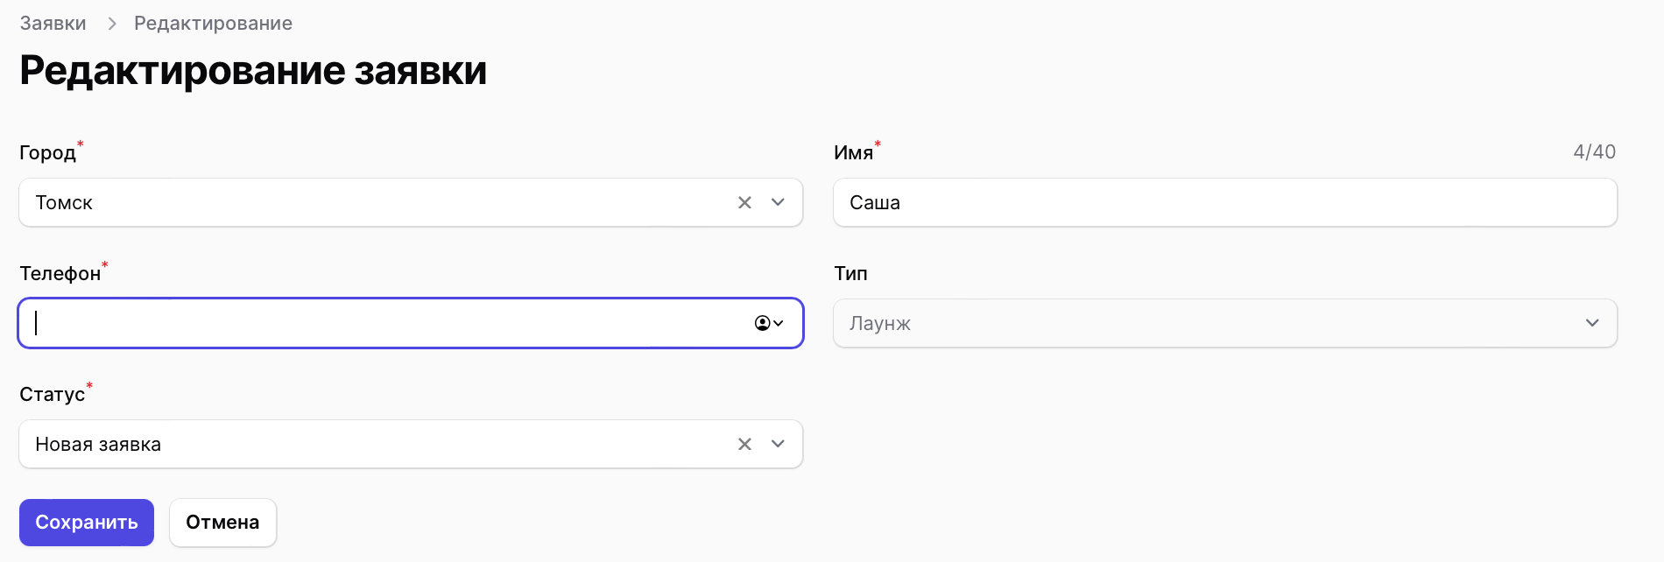

**Функционал доступен следующим ролям:** Админ, Оператор, Админ филиала

**Предусловие:** Пользователь находится в разделе “Все заявки“ и хочет отредактировать заявку

**Основной сценарий:**

| Действие пользователя | Ответ системы |
| --- | --- |
| Шаг 1. Пользователь нажимает на заявку | Система открывает форму “Редактирование заявки“ |
| Шаг 2. Пользователь редактирует поля формы “Редактирование заявки“  Поля формы:   * Город * Имя * Телефон * Статус |  |
| Шаг 3. Пользователь нажимает кнопку “Сохранить“ | Система сохраняет заявку  Система выводит сообщение “Сохранено“  Система переходит на страницу “Все заявки“ |

**Ожидаемый результат:** Пользователь отредактировал заявку

**Постусловие:** Пользователь видит отредактированную заявку в разделе “Все заявки“. Заявка изменяется в разделе “Бронирование“ в соответствии с указанным типом заявки

**Альтернативные сценарии:**

| Действие пользователя | Ответ системы |
| --- | --- |
| На шаге 2 Пользователь ввел некорректные данные | Система подсвечивает поля не прошедшие валидацию с подсказками |
| Пользователь нажимает на кнопку “Отмены” | Система закрывает страницу “Редактирование заявки“  Система переходит на страницу “Все заявки“ |

**Требования к полям формы:**

| Поле | Тип данных | Ограничения | Обязательно для заполнения | Значение по умолчанию | Уникальность | Атрибут БД |
| --- | --- | --- | --- | --- | --- | --- |
| Имя | String | max 40 символов  может содержать только буквы кириллицы и/или латиницы, спец. символы - апостроф, пробел, дефис | да | нет | нет | bookings.name |
| Телефон | String | Использование маски +7 (ХХХ) ХХХ-ХХ-ХХ | да | нет | нет | bookings.phone |
| Статус заявки | String | Допустимые значения:  новая заявка  оплачено  отменено | да | Новая заявка | нет | bookings.status |

**Валидация полей :**

Если в поля ввода введены некорректные данные , не соответствующие требованиям к полям, поле подсвечивается красным и выводится сообщение об ошибки, при наведении на поле выводится подсказка

Если поле ввода не заполнено, поле подсвечивает красным и выводится сообщение об ошибке

| Поле | Сообщение об ошибке | Подсказка |
| --- | --- | --- |
| Имя | Поле "имя" должно содержать только кириллицу и/или латиницу, апостроф, дефис и пробел | Вы пропустили это поле |
|  | Поле "имя" обязательное |  |
|  | Поле "имя" должно содержать не более 40 символов |  |
| Телефон | Поле "телефон" обязательное | Вы пропустили это поле |
|  | Поле "телефон" должно содержать 18 символов |  |

### **Удаление заявки**

Пользователь может удалить заявку из раздела “Все заявки“ и из раздела “Редактирование заявки“ поменяв статус на “Отменено“

При удалении заявки из раздела “Все заявки“ она также удаляется из всех разделов, которые содержат заявку. Удаленную заявку можно будет просмотреть / восстановить в разделе “Все заявки“ отфильтровав по удаленным записям

**Функционал доступен следующим ролям:** Админ, Оператор, Админ филиала

**Предусловие:** Пользователь находится в разделе “Все заявки“

**Основной сценарий:**

| Действие пользователя | Ответ системы |
| --- | --- |
| Шаг 1. Пользователь меняет статус заявки на “Отменить“ в строке заявки | Система меняет статус заявки на “Отменено“  Система удаляет заявку  Система помещает заявку в “Удаленные записи“ |

**Ожидаемый результат:** Пользователь удалил заявку

**Постусловие:** Пользователь видит список заявок без удаленной

## **Раздел “Заявки на квест“**

| Раздел “Заявки на квест“ | Просмотр заявок  Удаленные записи  Восстановление заявки  Удаление заявки из БД  Удаление заявки |
| --- | --- |

### **Просмотр заявок**

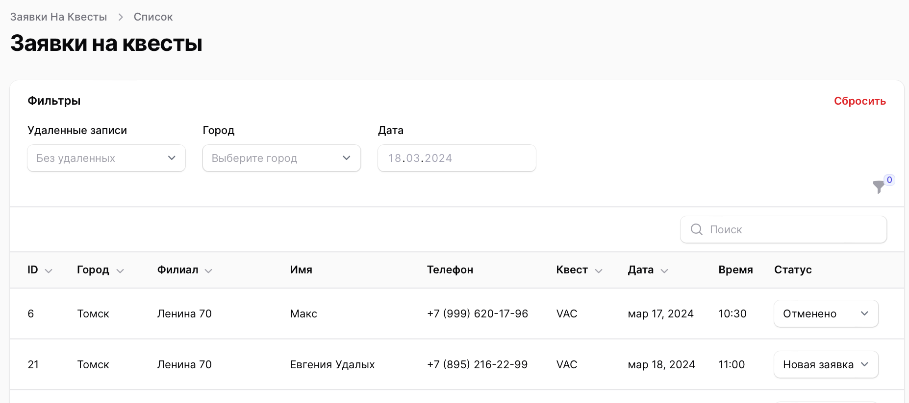

**Функционал доступен следующим ролям:** Админ, Оператор, Админ филиала

**Предусловие:** Пользователь находится в разделе “Заявки на квест”

Если в списке нет заявок на квест, Пользователь видит сообщение “Заявок на квест не обнаружено“

Заявка на квест появляется в разделе, когда:

* Пользователь находится в разделе “Расписание квестов“. Выбирает временной слот, нажимает кнопку “Создать“. Заполняет форму “Создание заявки“ и нажимает кнопку “Создать“

Список пользователей организован в виде таблице

**Информация о таблице:**

| **Столбец** | **Описание** |
| --- | --- |
| ID | ID заявки |
| Имя | Имя клиента, который оставил заявку на квест |
| Телефон | Телефон клиента, который оставил заявку на квест |
| Город | Город, к которому относится заявка на квест |
| Филиал | Филиал, к которому относится заявка на квест |
| Квест | Тип заявки |
| Дата | Дата проведения квеста |
| Время | Время проведения квеста |
| Статус | Статус заявки (новая заявка, оплачено, отменено) |
| Комментарий | Комментарий для уточненной информации |

**Каждая заявка имеет статус:**

| Статус | Описание |
| --- | --- |
| Новая заявка | Заявка, которая создана/пришла с сайта, которую клиент еще не оплатил |
| Оплачено | Оплаченная заявка |
| Отменено | Заявка отменена по причине отмены / не оплаты После выбора статуса “Отменено“ заявка переходит в удаленные записи |

По умолчанию выведены все заявки со статусом “Новая заявка“ и “Оплачено“

Отмененные заявки можно посмотреть/восстановить настроив фильтр по полю “Удаленные записи“

**Сортировка:**

* ID
* город
* филиал
* квест
* дата

**Фильтрация:**

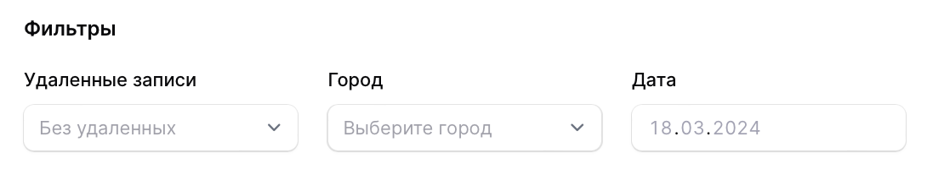

* удаленные записи (с удаленными, только удаленных)
* город
* дата

**Пагинация:**



### **Удаленные записи**

В фильтре “Удаленные записи“можно вывести:

* Только удаленные записи (появятся все заявки, которые были когда-либо удалены)
* Все записи (текущие и удаленные заявки)

Заявку можно восстановить или удалить

#### **Восстановление заявки**

**Функционал доступен следующим ролям:** Админ, Оператор, Админ филиала

**Предусловие:** Пользователь находится в разделе “Заявки на квесты“ и хочет восстановить заявку

**Основной сценарий:**

| Действие пользователя | Ответ системы |
| --- | --- |
| Шаг 1. Пользователь настраивает фильтр “Удаленные записи“ | Система выводит список заявок |
| Шаг 2. Пользователь нажимает кнопку “Восстановить“ в строке заявки | Система открывает модальное окно “Восстановление заявки“ |
| Шаг 3. Пользователь нажимает кнопку “Подтвердить“ | Система закрывает модальное окно “Восстановление заявки“  Система выводит сообщение “Запись восстановлена“ |

**Ожидаемый результат:** Пользователь восстановил заявку

**Постусловие:** Пользователь видит восстановленную заявку в разделе “Заявки на квесты“ со статусом “Отменено“. Заявка изменяется в разделе “Все заявки“ со статусом “Отменено“

**Альтернативные сценарии:**

| Действие пользователя | Ответ системы |
| --- | --- |
| На шаге 3 Пользователь нажимает на кнопку “Отмены” | Система закрывает модальное окно “Восстановление заявки“ |

#### **Удаление заявки из БД**

**Функционал доступен следующим ролям:** Админ, Оператор, Админ филиала

**Предусловие:** Пользователь находится в разделе “Заявки на квесты“ и хочет удалить заявку из базы данных

**Основной сценарий:**

| Действие пользователя | Ответ системы |
| --- | --- |
| Шаг 1. Пользователь настраивает фильтр “Удаленные записи“ | Система выводит список заявок |
| Шаг 2. Пользователь нажимает кнопку “Удалить навсегда“ в строке заявки | Система открывает модальное окно “Полное удаление заявки“ |
| Шаг 3. Пользователь нажимает кнопку “Подтвердить“ | Система закрывает модальное окно “Полное удаление заявки“  Система выводит сообщение “Удалено“ |

**Ожидаемый результат:** Пользователь удалил заявку из БД

**Постусловие:** Пользователь видит список заявок в “Удаленные записи“ без удаленной заявки

**Альтернативные сценарии:**

| Действие пользователя | Ответ системы |
| --- | --- |
| На шаге 3 Пользователь нажимает на кнопку “Отмены” | Система закрывает модальное окно “Восстановление заявки“ |

### Удаление заявки

При удалении заявки из раздела “Заявки на квест“ она также удаляется из всех разделов, которые содержат заявку. Удаленную заявку можно будет просмотреть / восстановить в разделе “Все заявки“ отфильтровав по удаленным записям

**Функционал доступен следующим ролям:** Админ, Оператор, Админ филиала

**Предусловие:** Пользователь находится в разделе “Заявки на квест“

**Основной сценарий:**

| Действие пользователя | Ответ системы |
| --- | --- |
| Шаг 1. Пользователь нажимает кнопку “Удалить“ в строке заявки | Система выводит модальное окно с предупреждением “Удаление заявки“ |
| Шаг 2. Пользователь нажимает кнопку “Подтвердить“ | Система удаляет заявку  Система выводит сообщение “Удалено“ |

**Ожидаемый результат:** Пользователь удалил заявку

**Постусловие:** Пользователь видит список заявок без удаленной

**Альтернативные сценарии:**

| Действие пользователя | Ответ системы |
| --- | --- |
| Пользователь нажимает кнопку “Отменить“ | Система закрывает модальное окно |

# **Раздел “Заявки на лаунжи“**

| Раздел “Заявки на лаунжи“ | Просмотр заявок  Удаленные записи  Восстановление заявки  Удаление заявки из БД  Удаление заявки |
| --- | --- |

## **Просмотр заявок**

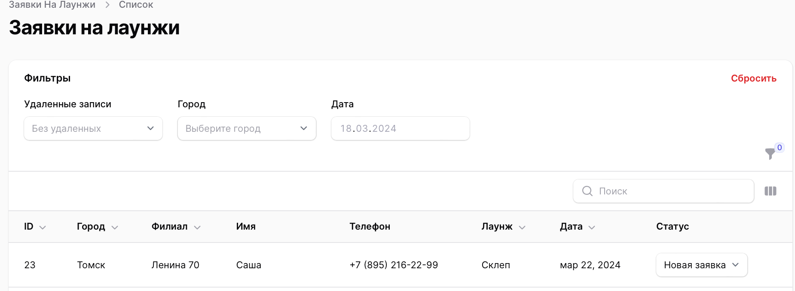

**Функционал доступен следующим ролям:** Админ, Оператор, Админ филиала

**Предусловие:** Пользователь находится в разделе “Заявки на лаунжи”

Если в списке нет заявок на лаунж, Пользователь видит сообщение “Заявок на лаунжи не обнаружено“

Заявка на лаунж появляется в разделе, когда:

* Пользователь находится в разделе “Расписание лаунжей“. Выбирает временной слот, нажимает кнопку “Создать“. Заполняет форму “Создание заявки“ и нажимает кнопку “Создать“

Список пользователей организован в виде таблице

**Информация о таблице:**

| Столбец | Описание |
| --- | --- |
| ID | ID заявки |
| Имя | Имя клиента, который оставил заявку на лаунж |
| Телефон | Телефон клиента, который оставил заявку на лаунж |
| Город | Город, к которому относится заявка на лаунж |
| Филиал | Филиал, к которому относится заявка на лаунж |
| Лаунж | Тип заявки |
| Дата | Дата проведения лаунж |
| Статус | Статус заявки (новая заявка, оплачено, отменено) |
| Комментарий | Комментарий для уточненной информации |
| Время начала | Время начала пребывания в лаунже |
| Время окончания | Время окончания пребывания в лаунже |

**Каждая заявка имеет статус:**

| Статус | Описание |
| --- | --- |
| Новая заявка | Заявка, которая создана/пришла с сайта, которую клиент еще не оплатил |
| Оплачено | Оплаченная заявка |
| Отменено | Заявка отменена по причине отмены / не оплаты После выбора статуса “Отменено“ заявка переходит в удаленные записи |

По умолчанию выведены все заявки со статусом “Новая заявка“ и “Оплачено“

Отмененные заявки можно посмотреть/восстановить настроив фильтр по полю “Удаленные записи“

**Сортировка:**

* ID
* город
* филиал
* лаунж
* дата

**Фильтрация:**

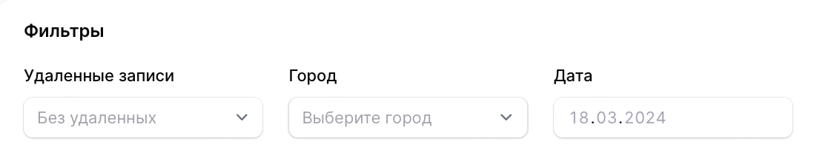

* удаленные записи
* город
* дата

**Пагинация:**



**Дополнительные возможности для отображения столбцов:**

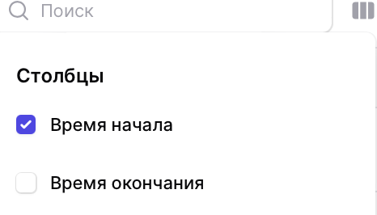

При выводе всех столбцов появляется скролл для просмотра всех столбцов

## **Удаленные записи**

В фильтре “Удаленные записи“можно вывести:

* Только удаленные записи (появятся все заявки, которые были когда-либо удалены)
* Все записи (текущие и удаленные заявки)

Заявку можно восстановить или удалить

### **Восстановление заявки**

**Функционал доступен следующим ролям:** Админ, Оператор, Админ филиала

**Предусловие:** Пользователь находится в разделе “Заявки на лаунжи“ и хочет восстановить заявку

**Основной сценарий:**

| Действие пользователя | Ответ системы |
| --- | --- |
| Шаг 1. Пользователь настраивает фильтр “Удаленные записи“ | Система выводит список заявок |
| Шаг 2. Пользователь нажимает кнопку “Восстановить“ в строке заявки | Система открывает модальное окно “Восстановление заявки“ |
| Шаг 3. Пользователь нажимает кнопку “Подтвердить“ | Система закрывает модальное окно “Восстановление заявки“  Система выводит сообщение “Запись восстановлена“ |

**Ожидаемый результат:** Пользователь восстановил заявку

**Постусловие:** Пользователь видит восстановленную заявку в разделе “Заявки на лаунжи“ со статусом “Отменено“. Заявка изменяется в разделе “Все заявки“ со статусом “Отменено“

**Альтернативные сценарии:**

| Действие пользователя | Ответ системы |
| --- | --- |
| На шаге 3 Пользователь нажимает на кнопку “Отмены” | Система закрывает модальное окно “Восстановление заявки“ |

### **Удаление заявки из БД**

**Функционал доступен следующим ролям:** Админ, Оператор, Админ филиала

**Предусловие:** Пользователь находится в разделе “Заявки на лаунжи“ и хочет удалить заявку из базы данных

**Основной сценарий:**

| Действие пользователя | Ответ системы |
| --- | --- |
| Шаг 1. Пользователь настраивает фильтр “Удаленные записи“ | Система выводит список заявок |
| Шаг 2. Пользователь нажимает кнопку “Удалить навсегда“ в строке заявки | Система открывает модальное окно “Полное удаление заявки“ |
| Шаг 3. Пользователь нажимает кнопку “Подтвердить“ | Система закрывает модальное окно “Полное удаление заявки“  Система выводит сообщение “Удалено“ |

**Ожидаемый результат:** Пользователь удалил заявку из БД

**Постусловие:** Пользователь видит список заявок в “Удаленные записи“ без удаленной заявки

**Альтернативные сценарии:**

| Действие пользователя | Ответ системы |
| --- | --- |
| На шаге 3 Пользователь нажимает на кнопку “Отмены” | Система закрывает модальное окно “Восстановление заявки“ |

## **Удаление заявки**

При удалении заявки из раздела “Заявки на лаунжи“ она также удаляется из всех разделов, которые содержат заявку. Удаленную заявку можно будет просмотреть / восстановить в разделе “Все заявки“ отфильтровав по удаленным записям

**Функционал доступен следующим ролям:** Админ, Оператор, Админ филиала

**Предусловие:** Пользователь находится в разделе “Заявки на лаунжи“

**Основной сценарий:**

| Действие пользователя | Ответ системы |
| --- | --- |
| Шаг 1. Пользователь нажимает кнопку “Удалить“ в строке заявки | Система выводит модальное окно с предупреждением “Удаление заявки“ |
| Шаг 2. Пользователь нажимает кнопку “Подтвердить“ | Система удаляет заявку  Система выводит сообщение “Удалено“ |

**Ожидаемый результат:** Пользователь удалил заявку

**Постусловие:** Пользователь видит список заявок без удаленной

**Альтернативные сценарии:**

| Действие пользователя | Ответ системы |
| --- | --- |
| Пользователь нажимает кнопку “Отменить“ | Система закрывает модальное окно |

# 

# 

# **Раздел “Заявки на праздник“**

| Раздел “Заявки на праздник“ | Просмотр заявки  Удаленные записи  Восстановление заявки  Удаление заявки из БД  Создание заявки  Редактирование заявки  Удаление заявки |
| --- | --- |

## **Просмотр заявки**

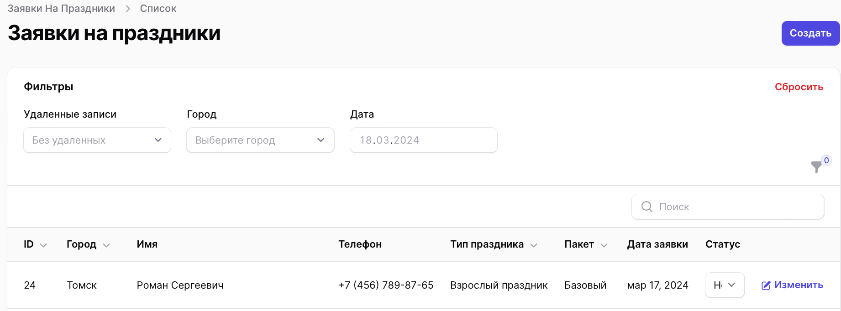

**Функционал доступен следующим ролям:** Админ, Оператор, Админ филиала

**Предусловие:** Пользователь находится в разделе “Заявки на праздники”

Если в списке нет заявок , Пользователь видит сообщение “Заявок на праздник не обнаружено”

Список “Заявки на праздник“ организован в виде таблице

**Информация о таблице:**

| Столбец | Описание |
| --- | --- |
| ID | ID заявки |
| Город | Город для которого выбран праздник |
| Имя | Имя клиента, который оставил заявку |
| Телефон | Телефон клиента, который оставил заявку |
| Тип праздника | Тип праздника |
| Пакет | Тип пакета |
| Статус | Статус заявки |

**Каждая заявка имеет статус:**

| Статус | Описание |
| --- | --- |
| Новая заявка | Заявка, которая создана/пришла с сайта, которую клиент еще не оплатил |
| Оплачено | Оплаченная заявка |
| Отменено | Заявка отменена по причине отмены / не оплаты После выбора статуса “Отменено“ заявка переходит в удаленные записи |

По умолчанию выведены все заявки со статусом “Новая заявка“ и “Оплачено“

Отмененные заявки можно посмотреть/восстановить настроив фильтр по полю “Удаленные записи“

**Фильтрация:**

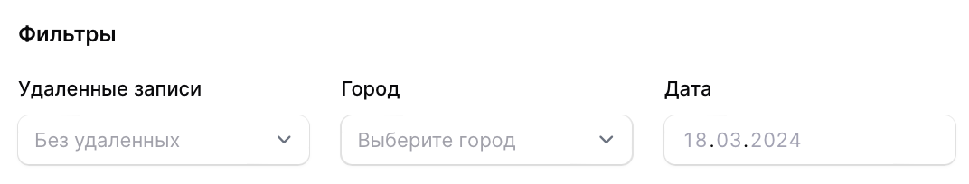

* удаленные записи
* город
* дата

**Сортировка:**

* по ID
* по городу
* по типу праздника
* по пакету

**Пагинация:**



### **Удаленные записи**

В фильтре “Удаленные записи“можно вывести:

* Только удаленные записи (появятся все заявки, которые были когда-либо удалены)
* Все записи (текущие и удаленные заявки)

Заявку можно восстановить или удалить

### **Восстановление заявки**

**Функционал доступен следующим ролям:** Админ, Оператор, Админ филиала

**Предусловие:** Пользователь находится в разделе “Заявки на праздники“ и хочет восстановить заявку

**Основной сценарий:**

| Действие пользователя | Ответ системы |
| --- | --- |
| Шаг 1. Пользователь настраивает фильтр “Удаленные записи“ | Система выводит список заявок |
| Шаг 2. Пользователь нажимает кнопку “Восстановить“ в строке заявки | Система открывает модальное окно “Восстановление заявки“ |
| Шаг 3. Пользователь нажимает кнопку “Подтвердить“ | Система закрывает модальное окно “Восстановление заявки“  Система выводит сообщение “Запись восстановлена“ |

**Ожидаемый результат:** Пользователь восстановил заявку

**Постусловие:** Пользователь видит восстановленную заявку в разделе “Заявки на праздники“ со статусом “Отменено“. Заявка изменяется в разделе “Все заявки“ со статусом “Отменено“

**Альтернативные сценарии:**

| Действие пользователя | Ответ системы |
| --- | --- |
| На шаге 3 Пользователь нажимает на кнопку “Отмены” | Система закрывает модальное окно “Восстановление заявки“ |

### **Удаление заявки из БД**

**Функционал доступен следующим ролям:** Админ, Оператор, Админ филиала

**Предусловие:** Пользователь находится в разделе “Заявки на праздники“ и хочет удалить заявку из базы данных

**Основной сценарий:**

| Действие пользователя | Ответ системы |
| --- | --- |
| Шаг 1. Пользователь настраивает фильтр “Удаленные записи“ | Система выводит список заявок |
| Шаг 2. Пользователь нажимает кнопку “Удалить навсегда“ в строке заявки | Система открывает модальное окно “Полное удаление заявки“ |
| Шаг 3. Пользователь нажимает кнопку “Подтвердить“ | Система закрывает модальное окно “Полное удаление заявки“  Система выводит сообщение “Удалено“ |

**Ожидаемый результат:** Пользователь удалил заявку из БД

**Постусловие:** Пользователь видит список заявок в “Удаленные записи“ без удаленной заявки

**Альтернативные сценарии:**

| Действие пользователя | Ответ системы |
| --- | --- |
| На шаге 3 Пользователь нажимает на кнопку “Отмены” | Система закрывает модальное окно “Восстановление заявки“ |

## **Создание заявки**

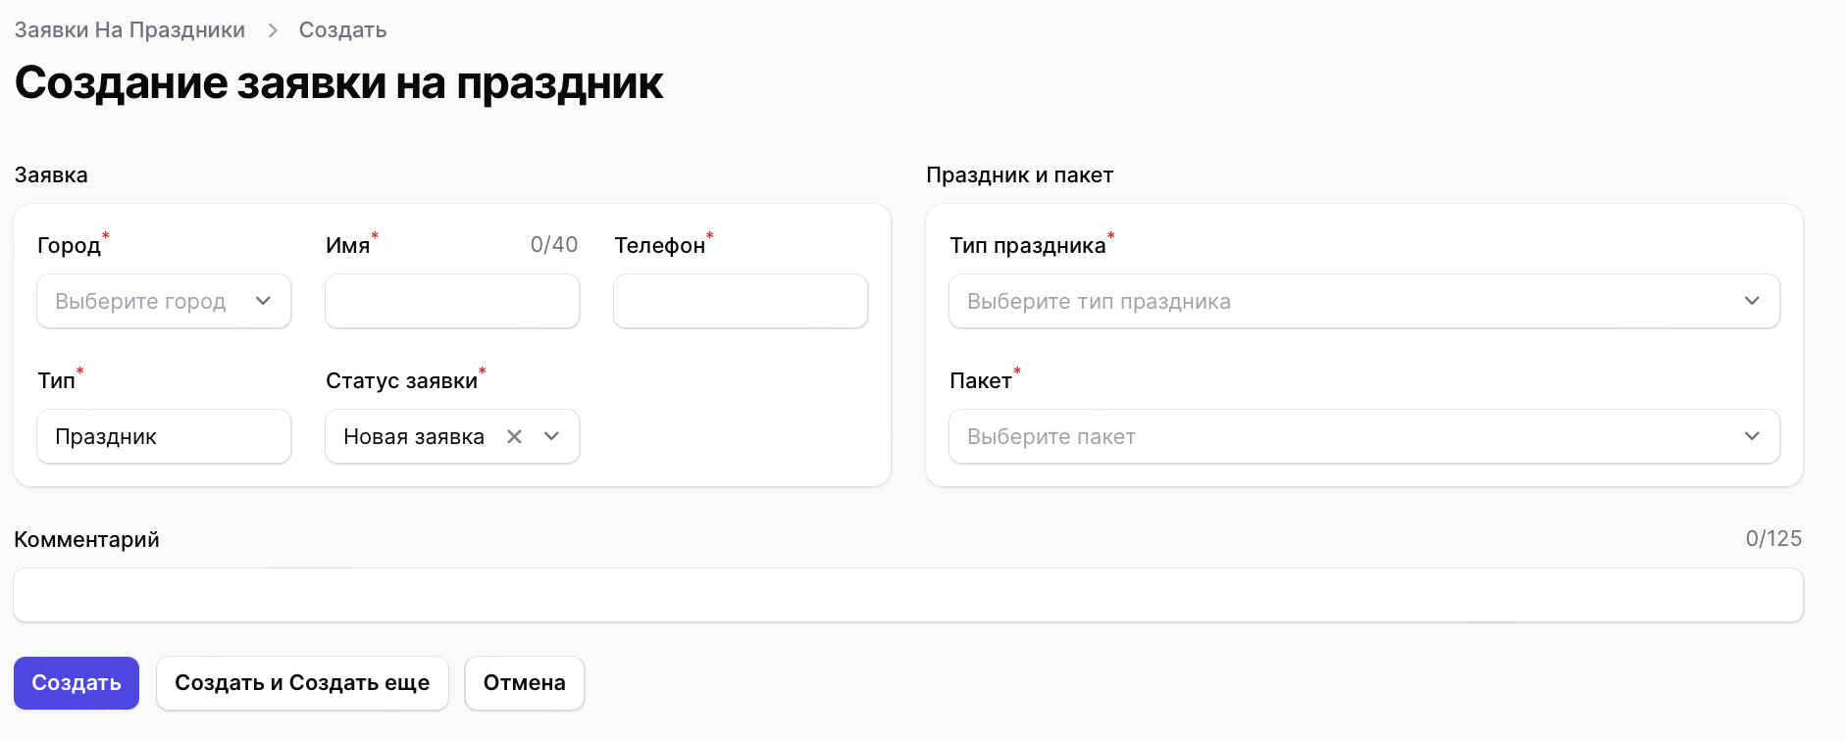

**Функционал доступен следующим ролям:** Админ, Оператор, Админ филиала

**Предусловие:** Пользователь находится в разделе “Заявки на праздник“

**Основной сценарий:**

| Действие пользователя | Ответ системы |
| --- | --- |
| Шаг 1. Пользователь нажимает кнопку “Создать “ | Система открывает форму “Создание заявки на праздник“ |
| Шаг 2. Пользователь заполняет форму “Создание заявки“  Поля формы:   * Город * Имя * Телефон * Статус * Тип праздника * Пакет * Комментарии |  |
| Шаг 3. Пользователь нажимает кнопку “Создать“ | Система создает заявку  Система выводит сообщение “Создано“  Система закрывает страницу “Создание заявки на праздник“  Система переходит на страницу “Заявки на праздник“ |

**Ожидаемый результат:** Пользователь создал заявку

**Постусловие:** Пользователь видит заявку в разделе “Заявки на праздник“. Заявка появляется в разделе “Все заявки“

**Альтернативные сценарии:**

| Действие пользователя | Ответ системы |
| --- | --- |
| На шаге 2 Пользователь ввел некорректные данные | Система подсвечивает поля не прошедшие валидацию с подсказками |
| На шаге 3 Пользователь нажал кнопку “Создать и создать еще“ | Система создает заявку  Система выводит сообщение “Создано“  Система открывает новую страницу “Создание заявки на праздник“ |
| Пользователь нажимает на кнопку “Отмены” | Система закрывает страницу “Создание заявки на праздник“  Система переходит на страницу “Заявки на праздник“ |

## **Редактирование заявки**

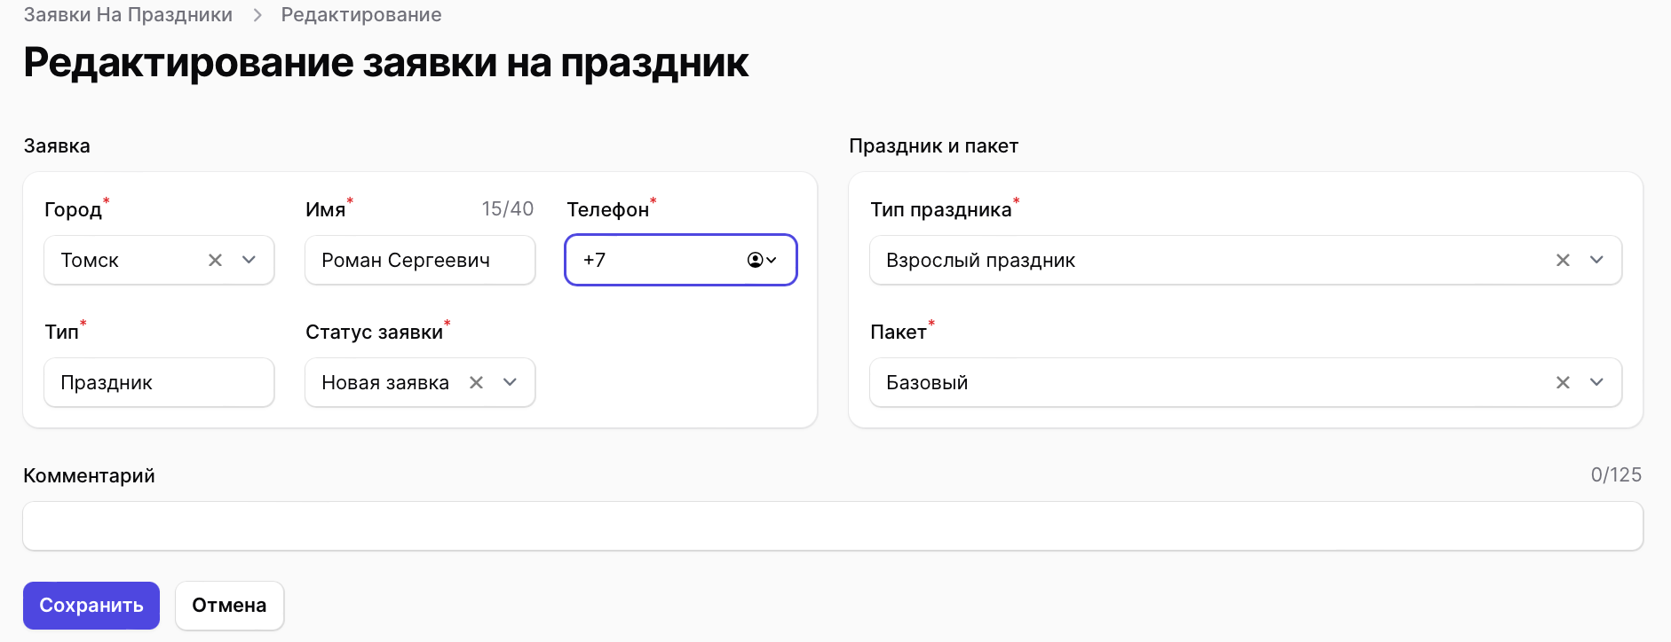

**Функционал доступен следующим ролям:** Админ, Оператор, Админ филиала

**Предусловие:** Пользователь находится в разделе “Заявки на праздник“ и хочет отредактировать заявку

**Основной сценарий:**

| Действие пользователя | Ответ системы |
| --- | --- |
| Шаг 1. Пользователь нажимает на заявку | Система открывает форму “Редактирование заявки на праздник“ |
| Шаг 2. Пользователь редактирует поля формы “Редактирование заявки на праздник“  Поля формы:   * Город * Имя * Телефон * Статус * Тип праздника * Пакет * Комментарии |  |
| Шаг 3. Пользователь нажимает кнопку “Сохранить“ | Система сохраняет заявку  Система выводит сообщение “Сохранено“  Система переходит на страницу “Заявки на праздник“ |

**Ожидаемый результат:** Пользователь отредактировал заявку

**Постусловие:** Пользователь видит отредактированную заявку в разделе “Заявки на праздник“. Заявка изменяется в разделе “Все заявки“

**Альтернативные сценарии:**

| Действие пользователя | Ответ системы |
| --- | --- |
| На шаге 2 Пользователь ввел некорректные данные | Система подсвечивает поля не прошедшие валидацию с подсказками |
| Пользователь нажимает на кнопку “Отмены” | Система закрывает страницу “Редактирование заявки на праздник“  Система переходит на страницу “Заявки на праздник“ |

**Требования к полям формы:**

| Поле | Тип данных | Ограничения | Обязательно для заполнения | Значение по умолчанию | Уникальность | Атрибут БД |
| --- | --- | --- | --- | --- | --- | --- |
| Город | String | Выпадающий список из значений таблицы городов | да | Выберите город | да | cities.name |
| Имя | String | max 40 символов  может содержать только буквы кириллицы и/или латиницы, спец. символы - апостроф, пробел, дефис | да | нет | нет | bookings.name |
| Телефон | String | Использование маски +7 (ХХХ) ХХХ-ХХ-ХХ | да | нет | нет | bookings.phone |
| Статус заявки | String | Допустимые значения:  новая заявка  оплачено  отменено | да | Новая заявка | нет | bookings.status |
| Тип праздника | String | Выпадающий список из значений таблицы типов праздника | да | Выберите тип праздника | нет | holidays.name |
| Пакет | String | Выпадающий список из значений таблицы пакеты | да | Выберите пакет | нет | packages.name |
| Комментарии | String | max 125 символов  может содержать только буквы кириллицы и латиницы , спец. символы [см. таблицу](https://ru.abcdef.wiki/wiki/List_of_Special_Characters_for_Passwords), арабские цифры (от 0 до 9), заглавные и прописные буквы | нет | нет | нет | booking_holidays.comment |

**Валидация полей :**

Если в поля ввода введены некорректные данные , не соответствующие требованиям к полям, поле подсвечивается красным и выводится сообщение об ошибки, при наведении на поле выводится подсказка

Если поле ввода не заполнено, поле подсвечивает красным и выводится сообщение об ошибке

| Поле | Сообщение об ошибке | Подсказка |
| --- | --- | --- |
| Город | Поле "город" обязательное | Нет подходящих вариантов |
| Имя | Поле "имя" должно содержать только кириллицу и/или латиницу, апостроф, дефис и пробел | Вы пропустили это поле |
|  | Поле "имя" обязательное |  |
|  | Поле "имя" должно содержать не более 40 символов |  |
| Телефон | Поле "телефон" обязательное | Вы пропустили это поле |
|  | Поле "телефон" должно содержать 18 символов |  |
| Тип праздника | Поле "тип" обязательное |  |
| Пакет | Поле "пакет" обязательное | Нет подходящих вариантов |

## **Удаление заявки**

**Функционал доступен следующим ролям:** Админ, Оператор, Админ филиала

**Предусловие:** Пользователь находится в разделе “Заявки на праздник“

**Основной сценарий:**

| Действие пользователя | Ответ системы |
| --- | --- |
| Шаг 1. Пользователь меняет статус заявки на “Отменить“ в строке заявки | Система меняет статус заявки на “Отменено“  Система удаляет заявку  Система помещает заявку в “Удаленные записи“ |

**Ожидаемый результат:** Пользователь удалил заявку

**Постусловие:** Пользователь видит список заявок без удаленной

# **Раздел “Заявки на сертификат“**

| Раздел “Заявки на сертификат“ | Просмотр заявки  Удаленные записи  Восстановление заявки  Удаление заявки из БД  Создание заявки  Редактирование заявки  Удаление заявки |
| --- | --- |

## **Просмотр заявки**

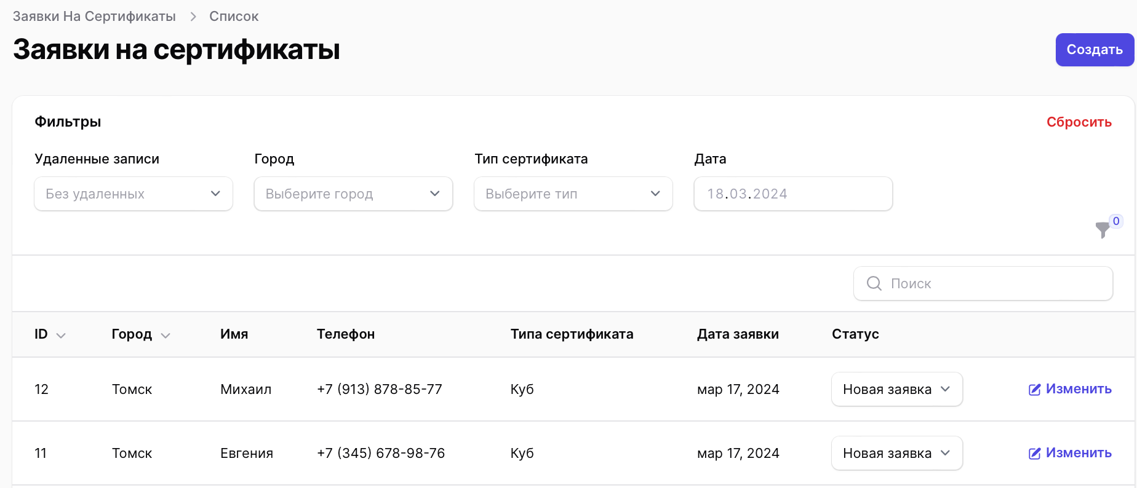

**Функционал доступен следующим ролям:** Админ, Оператор, Админ филиала

**Предусловие:** Пользователь находится в разделе “Заявки”

Если в списке нет заявок , Пользователь видит сообщение “Заявок на сертификат не обнаружено”

Список “Заявки на сертификат“ организован в виде таблице

**Информация о таблице:**

| Столбец | Описание |
| --- | --- |
| ID | ID заявки |
| Город | Город для которого выбран сертификат |
| Имя | Имя клиента, который оставил заявку |
| Телефон | Телефон клиента, который оставил заявку |
| Тип сертификата | Тип упаковки для сертификата |
| Статус | Статус заявки |

**Каждая заявка имеет статус:**

| Статус | Описание |
| --- | --- |
| Новая заявка | Заявка, которая создана/пришла с сайта, которую клиент еще не оплатил |
| Оплачено | Оплаченная заявка |
| Отменено | Заявка отменена по причине отмены / не оплаты После выбора статуса “Отменено“ заявка переходит в удаленные записи |

По умолчанию выведены все заявки со статусом “Новая заявка“ и “Оплачено“

Отмененные заявки можно посмотреть/восстановить настроив фильтр по полю “Удаленные записи“

**Фильтрация:**

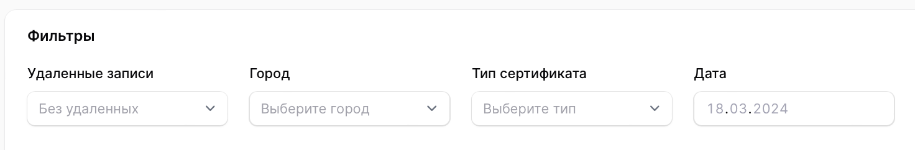

* удаленные записи
* город
* тип сертификата
* дата

**Сортировка:**

* по ID
* по городу

**Пагинация:**



### **Удаленные записи**

В фильтре “Удаленные записи“можно вывести:

* Только удаленные записи (появятся все заявки, которые были когда-либо удалены)
* Все записи (текущие и удаленные заявки)

Заявку можно восстановить или удалить

### **Восстановление заявки**

**Функционал доступен следующим ролям:** Админ, Оператор, Админ филиала

**Предусловие:** Пользователь находится в разделе “Заявки на сертификаты“ и хочет восстановить заявку

**Основной сценарий:**

| Действие пользователя | Ответ системы |
| --- | --- |
| Шаг 1. Пользователь настраивает фильтр “Удаленные записи“ | Система выводит список заявок |
| Шаг 2. Пользователь нажимает кнопку “Восстановить“ в строке заявки | Система открывает модальное окно “Восстановление заявки“ |
| Шаг 3. Пользователь нажимает кнопку “Подтвердить“ | Система закрывает модальное окно “Восстановление заявки“  Система выводит сообщение “Запись восстановлена“ |

**Ожидаемый результат:** Пользователь восстановил заявку

**Постусловие:** Пользователь видит восстановленную заявку в разделе “Заявки на сертификаты“ со статусом “Отменено“. Заявка изменяется в разделе “Все заявки“ со статусом “Отменено“

**Альтернативные сценарии:**

| Действие пользователя | Ответ системы |
| --- | --- |
| На шаге 3 Пользователь нажимает на кнопку “Отмены” | Система закрывает модальное окно “Восстановление заявки“ |

### **Удаление заявки из БД**

**Функционал доступен следующим ролям:** Админ, Оператор, Админ филиала

**Предусловие:** Пользователь находится в разделе “Заявки на сертификаты“ и хочет удалить заявку из базы данных

**Основной сценарий:**

| Действие пользователя | Ответ системы |
| --- | --- |
| Шаг 1. Пользователь настраивает фильтр “Удаленные записи“ | Система выводит список заявок |
| Шаг 2. Пользователь нажимает кнопку “Удалить навсегда“ в строке заявки | Система открывает модальное окно “Полное удаление заявки“ |
| Пользователь нажимает кнопку “Подтвердить“ | Система закрывает модальное окно “Полное удаление заявки“  Система выводит сообщение “Удалено“ |

**Ожидаемый результат:** Пользователь удалил заявку из БД

**Постусловие:** Пользователь видит список заявок в “Удаленные записи“ без удаленной заявки

**Альтернативные сценарии:**

| Действие пользователя | Ответ системы |
| --- | --- |
| На шаге 3 Пользователь нажимает на кнопку “Отмены” | Система закрывает модальное окно “Восстановление заявки“ |

## **Создание заявки**

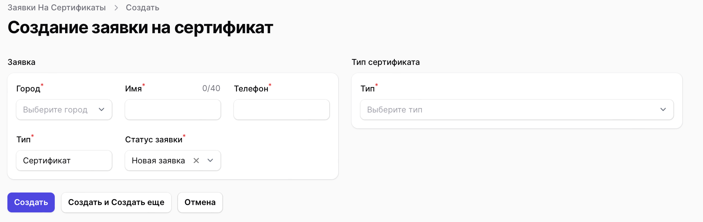

**Функционал доступен следующим ролям:** Админ, Оператор, Админ филиала

**Предусловие:** Пользователь находится в разделе “Заявки на сертификат“

**Основной сценарий:**

| Действие пользователя | Ответ системы |
| --- | --- |
| Пользователь нажимает кнопку “Создать “ | Система открывает форму “Создание заявки на сертификат“ |
| Пользователь заполняет форму “Создание заявки“  Поля формы:   * Город * Имя * Телефон * Статус * Тип сертификата |  |
| Пользователь нажимает кнопку “Создать“ | Система создает заявку  Система выводит сообщение “Создано“  Система закрывает страницу “Создание заявки на сертификат“  Система переходит на страницу “Заявки на сертификат“ |

**Ожидаемый результат:** Пользователь создал заявку

**Постусловие:** Пользователь видит заявку в разделе “Заявки на сертификат“. Заявка появляется в разделе “Все заявки“

**Альтернативные сценарии:**

| Действие пользователя | Ответ системы |
| --- | --- |
| На шаге 2 Пользователь ввел некорректные данные | Система подсвечивает поля не прошедшие валидацию с подсказками |
| На шаге 3 Пользователь нажал кнопку “Создать и создать еще“ | Система создает заявку  Система выводит сообщение “Создано“  Система открывает новую страницу “Создание заявки на сертификат“ |
| Пользователь нажимает на кнопку “Отмены” | Система закрывает страницу “Создание заявки на сертификат“  Система переходит на страницу “Заявки на сертификат“ |

## **Редактирование заявки**

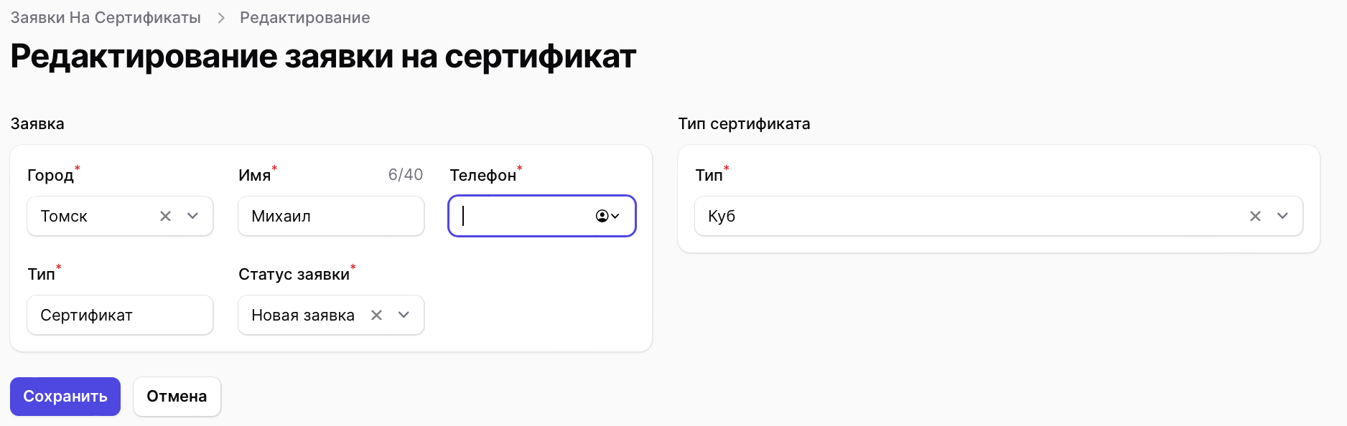

**Функционал доступен следующим ролям:** Админ, Оператор, Админ филиала

**Предусловие:** Пользователь находится в разделе “Заявки на сертификат“ и хочет отредактировать заявку

**Основной сценарий:**

| **Действие пользователя** | **Ответ системы** |
| --- | --- |
| Шаг 1. Пользователь нажимает на заявку | Система открывает форму “Редактирование заявки на сертификат“ |
| Шаг 2. Пользователь редактирует поля формы “Редактирование заявки на сертификат“  Поля формы:   * Город * Имя * Телефон * Статус * Тип сертификата |  |
| Шаг 3. Пользователь нажимает кнопку “Сохранить“ | Система сохраняет заявку  Система выводит сообщение “Сохранено“  Система переходит на страницу “Заявки на сертификат“ |

**Ожидаемый результат:** Пользователь отредактировал заявку

**Постусловие:** Пользователь видит отредактированную заявку в разделе “Заявки на сертификат“. Заявка изменяется в разделе “Все заявки“

**Альтернативные сценарии:**

| Действие пользователя | Ответ системы |
| --- | --- |
| На шаге 2 Пользователь ввел некорректные данные | Система подсвечивает поля не прошедшие валидацию с подсказками |
| Пользователь нажимает на кнопку “Отмены” | Система закрывает страницу “Редактирование заявки на сертификат“  Система переходит на страницу “Заявки на сертификат“ |

**Требования к полям формы:**

| Поле | Тип данных | Ограничения | Обязательно для заполнения | Значение по умолчанию | Уникальность | Атрибут БД |
| --- | --- | --- | --- | --- | --- | --- |
| Город | String | Выпадающий список из значений таблицы городов | да | Выберите город | нет | cities.name |
| Имя | String | max 40 символов  может содержать только буквы кириллицы и/или латиницы, спец. символы - апостроф, пробел, дефис | да | нет | нет | bookings.name |
| Телефон | String | Использование маски +7 (ХХХ) ХХХ-ХХ-ХХ | да | нет | нет | bookings.phone |
| Статус заявки | String | Допустимые значения:  новая заявка  оплачено  отменено | да | Новая заявка | нет | bookings.status |
| Тип сертификата | String | Выпадающий список из значений таблицы упаковки сертификата | да | Выберите тип | нет | certificate_types.name |

**Валидация полей :**

Если в поля ввода введены некорректные данные , не соответствующие требованиям к полям, поле подсвечивается красным и выводится сообщение об ошибки, при наведении на поле выводится подсказка

Если поле ввода не заполнено, поле подсвечивает красным и выводится сообщение об ошибке

| Поле | Сообщение об ошибке | Подсказка |
| --- | --- | --- |
| Город | Поле "город" обязательное | Нет подходящих вариантов |
| Имя | Поле "имя" должно содержать только кириллицу и/или латиницу, апостроф, дефис и пробел | Вы пропустили это поле |
|  | Поле "имя" обязательное |  |
|  | Поле "имя" должно содержать не более 40 символов |  |
| Телефон | Поле "телефон" обязательное | Вы пропустили это поле |
|  | Поле "телефон" должно содержать 18 символов |  |
| Тип | Поле "тип" обязательное |  |

## **Удаление заявки**

**Функционал доступен следующим ролям:** Админ, Оператор, Админ филиала

**Предусловие:** Пользователь находится в разделе “Заявки на сертификат“

**Основной сценарий:**

| Действие пользователя | Ответ системы |
| --- | --- |
| Шаг 1. Пользователь меняет статус заявки на “Отменить“ в строке заявки | Система меняет статус заявки на “Отменено“  Система удаляет заявку  Система помещает заявку в “Удаленные записи“ |

**Ожидаемый результат:** Пользователь удалил заявку

**Постусловие:** Пользователь видит список заявок без удаленной

# **Раздел “Расписание”**

| Раздел “Расписание” | Раздел “Расписание квестов”  Раздел “Расписание лаунжей” |
| --- | --- |

### **Раздел “Расписание квестов”**

| Раздел “Расписание квестов” | Просмотр расписания квеста  Редактирование слота  Создание заявки  Прикрепить заявку  Редактирование заявки  Удаление заявки |
| --- | --- |

### **Просмотр расписания квеста**

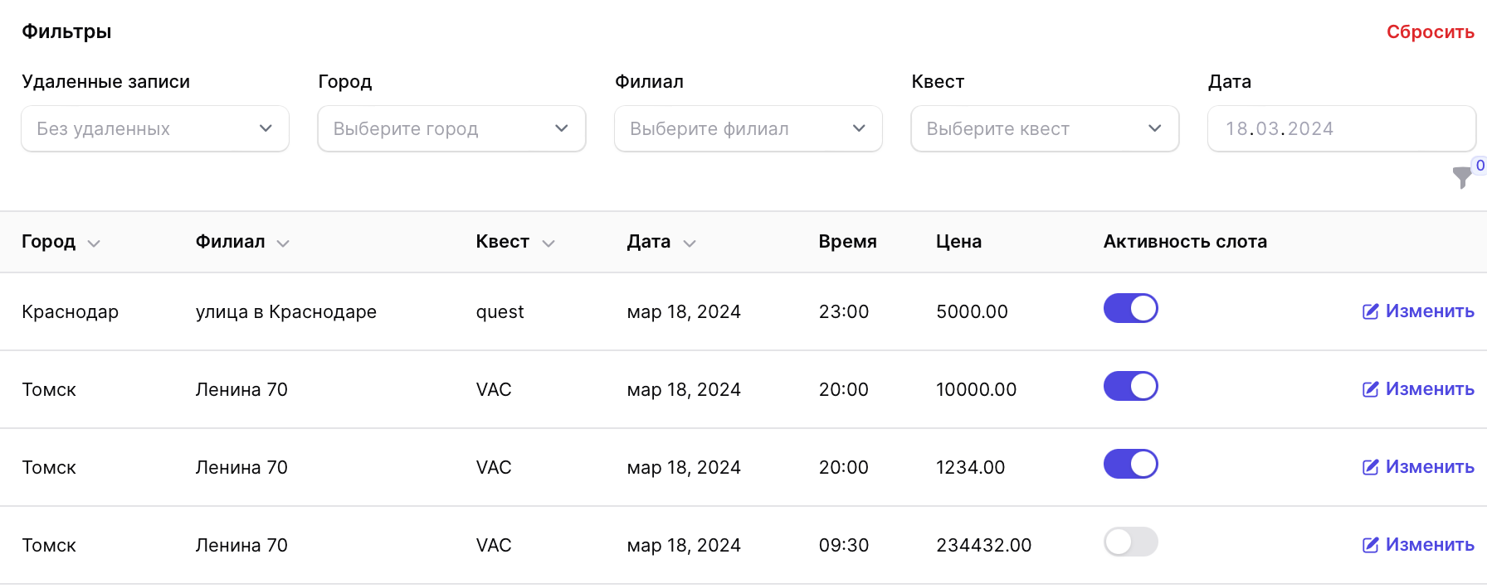

**Функционал доступен следующим ролям:** Админ, Оператор, Админ филиала

**Предусловие:** Пользователь находится в разделе “Расписание квестов“

Список пользователей организован в виде таблице

**Информация о таблице:**

| Столбец | Описание |
| --- | --- |
| Город | Город, к которому относится расписание квеста |
| Филиал | Филиал, к которому относится расписание квеста |
| Квест | Краткое название квеста |
| Дата | Дата, на которую забронирован квест |
| Время | Время, на которое забронирован квест |
| Цена | Цена за квест |
| Активность слота | Свич отображения забронировано/ не забронировано |

Свич “Активность слота“ доступен:

* на странице просмотра расписания квестов
* на странице редактирования квеста

**Состояние свича:**

* активно (временной слот отображается на сайте и доступен для бронирования)
* неактивно (временной слот отображается на сайте и не доступен для бронирования) 

**Сортировка:**

* по дате

**Фильтрация:**

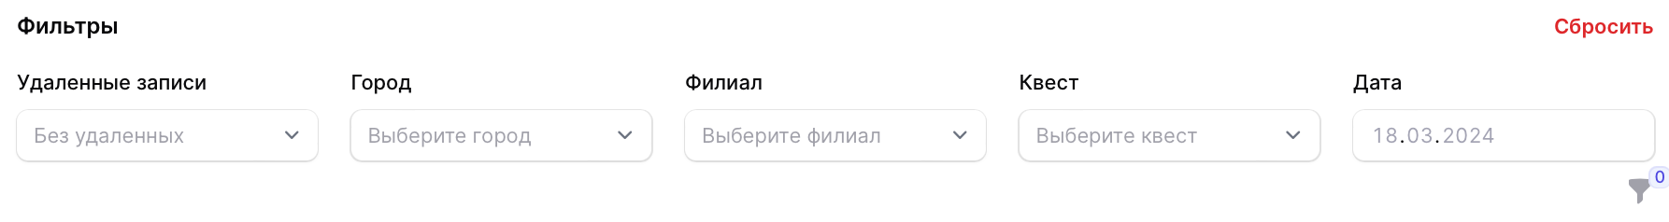

* по удаленным записям
* по городу
* по филиалу
* по квесту
* по дате

Выбрать филиал можно только после выбора города из выпадающего списка

**Пагинация:**



При отображении всех столбцов появляется скролл для просмотра всей таблицы

### **Редактирование слота**

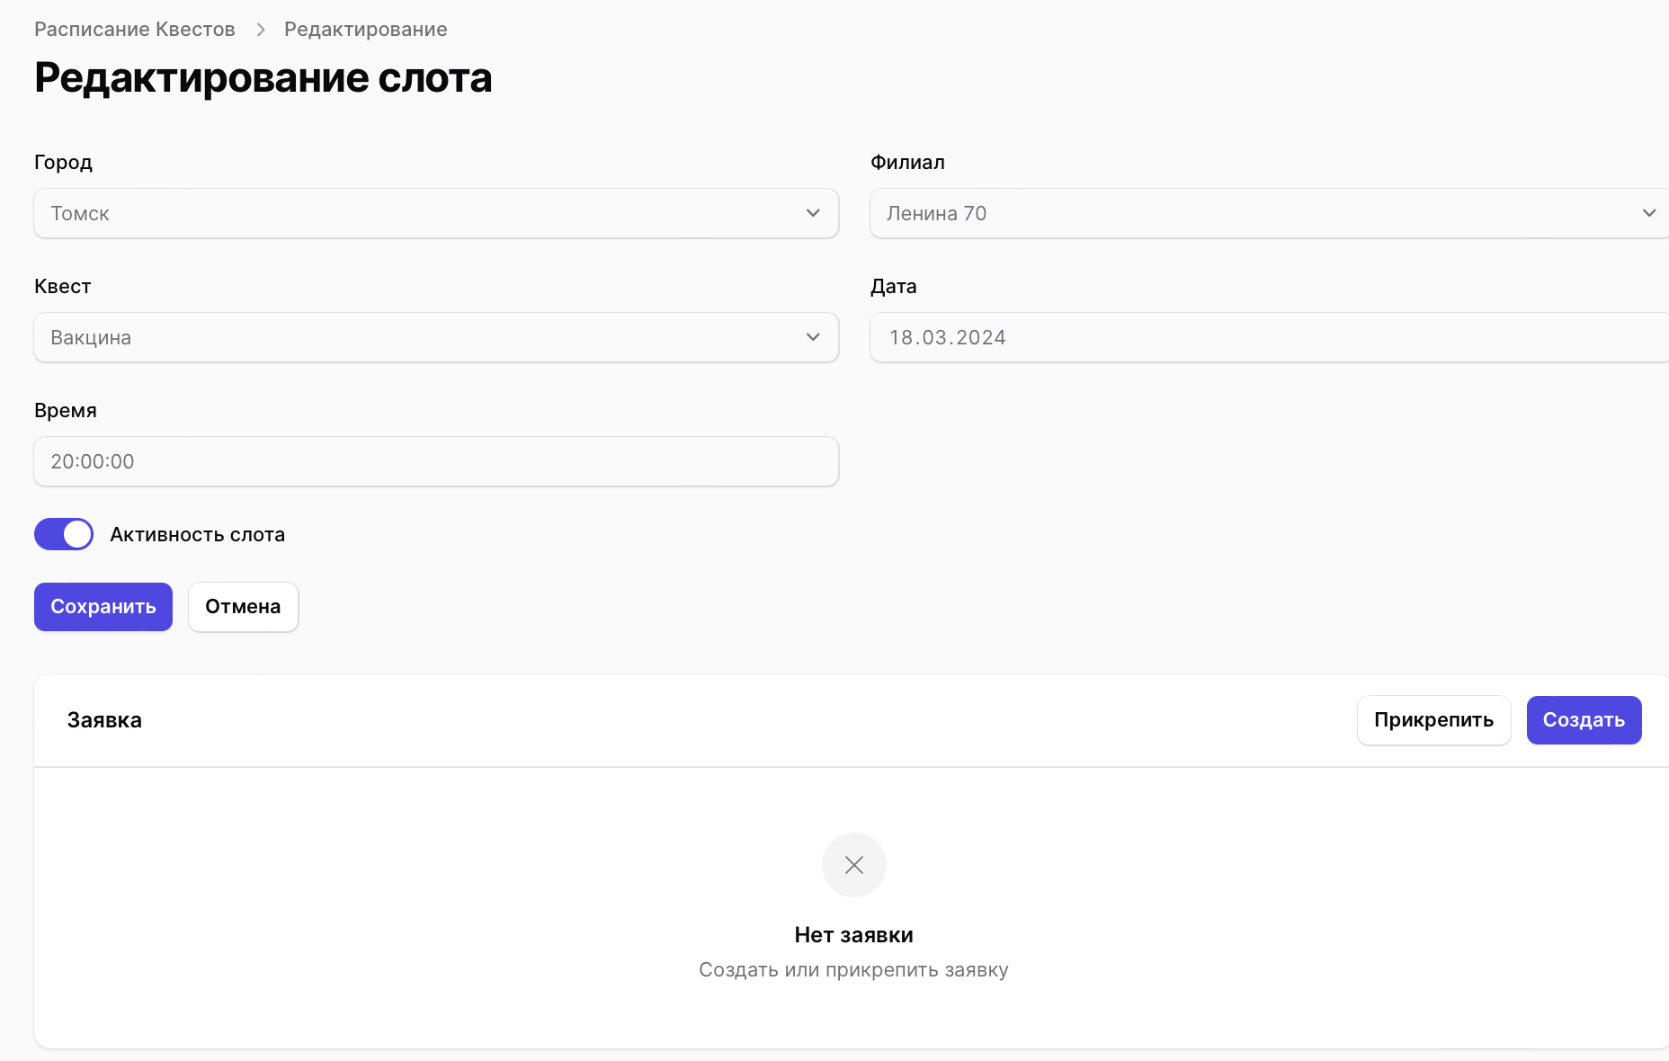

Временной слот можно создать только в разделе “Квесты“

**Функционал доступен следующим ролям:** Админ, Оператор, Админ филиала

**Предусловие:** Пользователь находится в разделе “Редактирование слота“

Доступный функционал в форме “Редактирование слота“:

* Переключение свича “Активность слота“
* Создание заявки
* Прикрепление заявки

Все остальные поля формы не доступны для редактирования

### **Создание заявки**

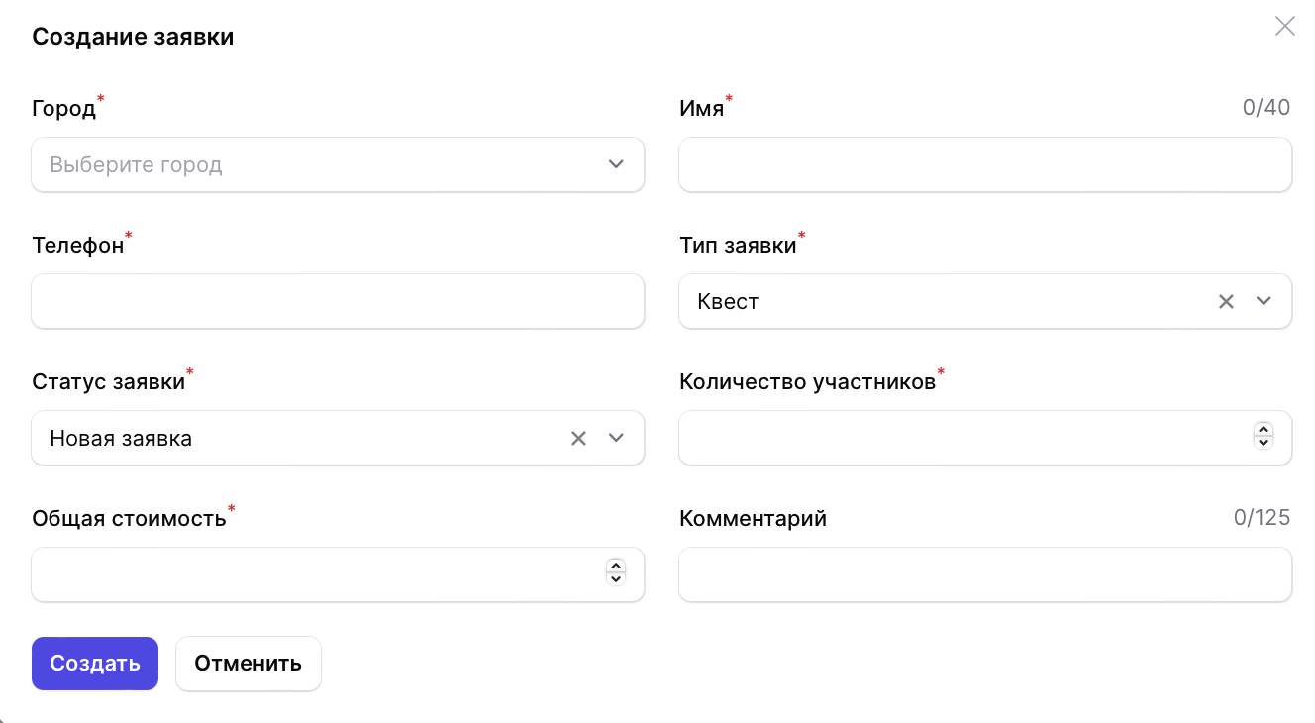

**Функционал доступен следующим ролям:** Админ, Оператор, Админ филиала

**Предусловие:** Пользователь находится в разделе “Редактирование слота“

Можно создать только одну заявку к выбранному временному слоту

**Основной сценарий:**

| Действие пользователя | Ответ системы |
| --- | --- |
| Шаг 1. Пользователь нажимает кнопку “Создать “ | Система открывает форму “Создание заявки“ |
| Шаг 2. Пользователь заполняет форму “Создание заявки“  Поля формы:   * Город * Имя * Телефон * Тип * Статус * Количество участников * Общая стоимость * Комментарии |  |
| Шаг 3. Пользователь нажимает кнопку “Создать“ | Система создает заявку  Система выводит сообщение “Создано“  Система закрывает модальное окно |

**Ожидаемый результат:** Пользователь создал заявку

**Постусловие:** Пользователь видит заявку в разделе “Редактирование слота”. Заявка появляется в разделе “Все заявки“ и “Заявка на квест“

**Альтернативные сценарии:**

| Действие пользователя | Ответ системы |
| --- | --- |
| На шаге 2 Пользователь ввел некорректные данные | Система подсвечивает поля не прошедшие валидацию с подсказками |
| Пользователь нажимает на кнопку “Отмены” | Система закрывает модальное окно |

**Требования к полям формы:**

| Поле | Тип данных | Ограничения | Обязательно для заполнения | Значение по умолчанию | Уникальность | Атрибут БД |
| --- | --- | --- | --- | --- | --- | --- |
| Город | String | Выпадающий список из значений таблицы городов | да | Выберите город | да | cities.name |
| Имя | String | max 40 символов  может содержать только буквы кириллицы и/или латиницы, спец. символы - апостроф, пробел, дефис | да | нет | нет | bookings.name |
| Телефон | String | Использование маски +7 (ХХХ) ХХХ-ХХ-ХХ | да | нет | нет | bookings.phone |
| Тип | String | Из списка можно выбрать только тип квест | да | Квест | нет | types.name |
| Статус | String | Допустимые значения:  новая заявка  оплачено  отменено | да | Новая заявка | нет | bookings.status |
| Количество участников | Integer | от 1 до 99  арабские цифры (от 0 до 9) | да | нет | нет | booking_schedule_quests.count_participants |
| Общая стоимость | Float | арабские цифры (от 0 до 9) | да | нет | нет | booking_schedule_quests.final_price |
| Комментарии | String | max 125 символов  может содержать только буквы кириллицы и латиницы , спец. символы [см. таблицу](https://ru.abcdef.wiki/wiki/List_of_Special_Characters_for_Passwords), арабские цифры (от 0 до 9), заглавные и прописные буквы | нет | нет | нет | booking_schedule_quests.comment |

### **Прикрепить заявку**

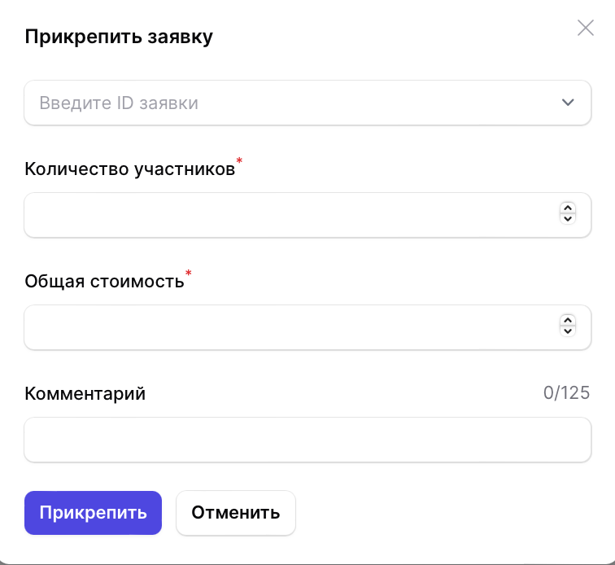

**Функционал доступен следующим ролям:** Админ, Оператор, Админ филиала

**Предусловие:** Пользователь находится в разделе “Редактирование слота“

Можно прикрепить только одну заявку к выбранному временному слоту

**Основной сценарий:**

| Действие пользователя | Ответ системы |
| --- | --- |
| Шаг 1. Пользователь нажимает кнопку “Прикрепить “ | Система открывает форму “Прикрепить заявку“ |
| Шаг 2. Пользователь заполняет форму “Прикрепить заявку“  Поля формы:   * Введите ID заявки * Количество участников * Общая стоимость * Комментарии |  |
| Шаг 3. Пользователь нажимает кнопку “Прикрепить“ | Система прикрепляет заявку  Система выводит сообщение “Прикреплено“  Система закрывает форму “Прикрепить заявку“ |

**Ожидаемый результат:** Пользователь прикрепил заявку , которая находилась в разделе “Бронирование“

**Постусловие:** Пользователь видит прикрепленную заявку в разделе “Редактирование слота”

**Альтернативные сценарии:**

| Действие пользователя | Ответ системы |
| --- | --- |
| На шаге 2 Пользователь ввел некорректные данные | Система подсвечивает поля не прошедшие валидацию с подсказками |
| Пользователь нажимает на кнопку “Отмены” | Система закрывает форму “Прикрепить заявку“ |

**Требования к полям формы:**

| Поле | Тип данных | Ограничения | Обязательно для заполнения | Значение по умолчанию | Уникальность | Атрибут  БД |
| --- | --- | --- | --- | --- | --- | --- |
| ID заявки |  |  | да |  | да |  |
| Количество участников | Integer | от 1 до 99  арабские цифры (от 0 до 9) | да | нет | нет | booking_schedule_quests.count_participants |
| Общая стоимость | Float | арабские цифры (от 0 до 9) | да | нет | нет | booking_schedule_quests.final_price |
| Комментарии | String | max 125 символов  может содержать только буквы кириллицы/латиницы , спец. символы [см. таблицу](https://ru.abcdef.wiki/wiki/List_of_Special_Characters_for_Passwords), арабские цифры (от 0 до 9), заглавные и прописные буквы | нет | нет | нет | booking_schedule_quests.comment |

**Валидация полей :**

Если в поля ввода введены некорректные данные , не соответствующие требованиям к полям, поле подсвечивается красным и выводится сообщение об ошибки, при наведении на поле выводится подсказка

Если поле ввода не заполнено, поле подсвечивает красным и выводится сообщение об ошибке

| Поле | Сообщение об ошибке | Подсказка |
| --- | --- | --- |
| Имя | Поле "имя" должно содержать только кириллицу и/или латиницу, апостроф, дефис и пробел | Вы пропустили это поле |
|  | Поле "имя" обязательное |  |
|  | Поле "имя" должно содержать не более 40 символов |  |
| Телефон | Поле "телефон" обязательное | Вы пропустили это поле |
|  | Поле "телефон" должно содержать 18 символов |  |
| Количество участников | Поле "количество участников" обязательное | Вы пропустили это поле |
|  | Поле "количество участников" должно быть больше 0 | Поле "количество участников" должно быть больше 0 |
| Общая стоимость | Поле "общая стоимость" обязательное | Вы пропустили это поле |
|  | Поле "общая стоимость" должно быть больше 0 | Поле "общая стоимость" должно быть больше 0 |

### 

### 

### 

### 

### 

### **Редактирование заявки**

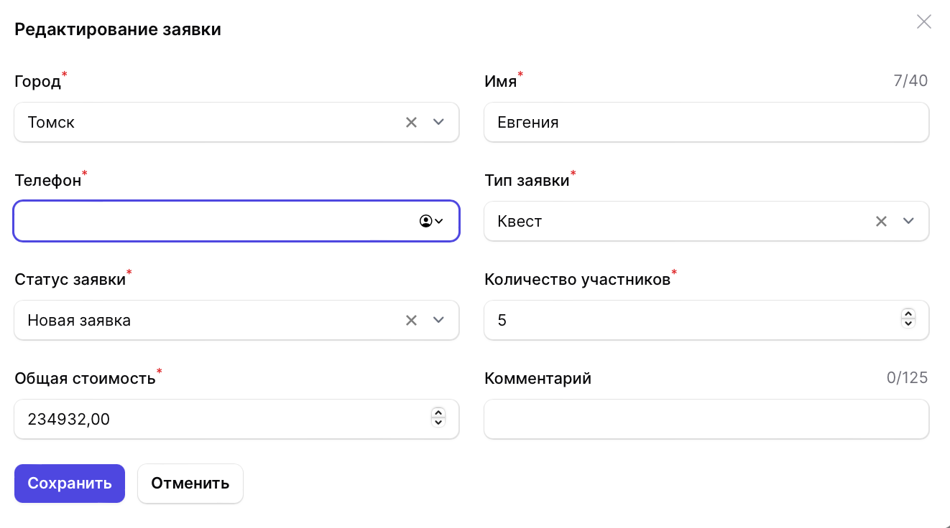

**Функционал доступен следующим ролям:** Админ, Оператор, Админ филиала

**Предусловие:** Пользователь находится в разделе “Редактирование слота“ и хочет отредактировать заявку

Тип заявки отредактировать нельзя

**Основной сценарий:**

| Действие пользователя | Ответ системы |
| --- | --- |
| Шаг 1. Пользователь нажимает на заявку или на кнопку“Изменить“ в строке заявки | Система открывает модальное окно с формой “Редактирование заявки“ |
| Шаг 2. Пользователь редактирует поля формы  Поля формы:   * Город * Имя * Телефон * Статус * Количество участников * Общая стоимость * Комментарии |  |
| Шаг 3. Пользователь нажимает кнопку “Сохранить“ | Система сохраняет изменения  Система выводит сообщение “Сохранено“  Система закрывает модальное окно с формой “Редактирование заявки“ |

**Ожидаемый результат:** Пользователь отредактировал заявку

**Постусловие:** Пользователь видит отредактированную заявку в разделе “Редактирование слота”

**Альтернативные сценарии:**

| Действие пользователя | Ответ системы |
| --- | --- |
| На шаге 2 Пользователь ввел некорректные данные | Система подсвечивает поля не прошедшие валидацию с подсказками |
| Пользователь нажимает на кнопку “Отмены” | Система закрывает модальное окно с формой “Редактирование заявки“ |

### **Удаление заявки**

**Функционал доступен следующим ролям:** Админ, Оператор, Админ филиала

**Предусловие:** Пользователь находится в разделе “Редактирование слота“

При удалении заявки из раздела “Редактирование слота“ она также удаляется из из разделов “Все заявки“ и “Заявки на квесты“. Удаленную заявку можно просмотреть / восстановить в разделе “Все заявки“ отфильтровав по удаленным записям

**Основной сценарий:**

| Действие пользователя | Ответ системы |
| --- | --- |
| Шаг 1. Пользователь нажимает кнопку “Удалить“ в строке заявки | Система выводит модальное окно с предупреждением “Удаление заявки“ |
| Шаг 2. Пользователь нажимает кнопку “Подтвердить“ | Система закрывает модальное окно с предупреждением “Удаление заявки“  Система выводит сообщение “Удалено“ |

**Ожидаемый результат:** Пользователь удалил заявку

**Постусловие:** Пользователь находится в разделе “Редактирование слота“ без заявки

**Альтернативные сценарии:**

| Действие пользователя | Ответ системы |
| --- | --- |
| Пользователь нажимает кнопку “Отменить“ | Система закрывает модальное окно с предупреждением “Удаление заявки“ |

### **Раздел “Расписание лаунжей”**

| Раздел “Расписание лаунжей” | Просмотр расписания лаунж - зоны  Создание слота  Редактирование слота  Создание заявки  Прикрепить заявку  Редактирование заявки  Удаление заявки |
| --- | --- |

### **Просмотр расписания лаунжа**

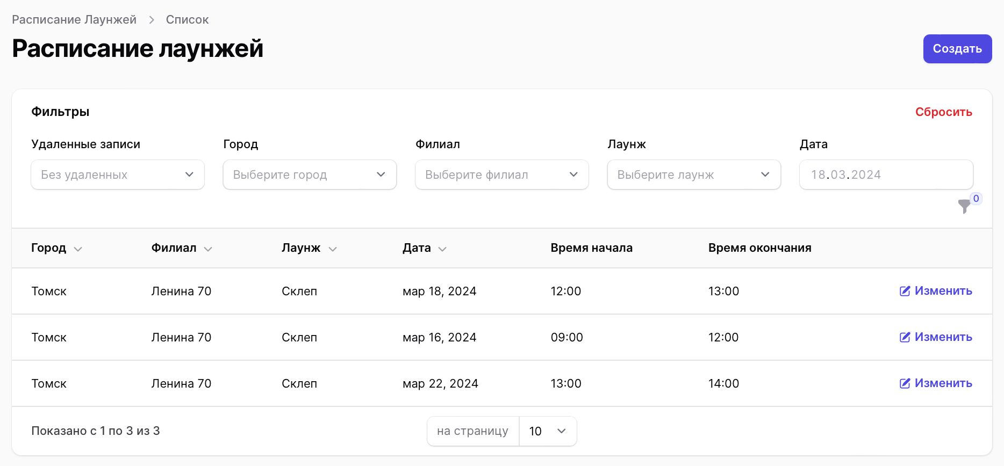

**Функционал доступен следующим ролям:** Админ, Оператор, Админ филиала

**Предусловие:** Пользователь находится в разделе “Расписание лаунжей“

Список пользователей организован в виде таблице

**Информация о таблице:**

| Столбец | Описание |
| --- | --- |
| Город | Город, к которому относится расписание лаунжей |
| Филиал | Филиал, к которому относится расписание лаунжей |
| Лаунж | Краткое название лаунжа |
| Дата | Дата, на которую забронирован лаунж |
| Время начала | Время начала бронирования лаунжа |
| Время окончания | Время окончания бронирования лаунжа |

**Сортировка:**

* по дате

**Фильтрация:**

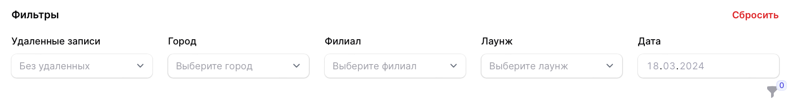

* по удаленным записям
* по городу
* по филиалу
* по лаунжу
* по дате

Выбрать филиал можно только после выбора города из выпадающего списка

**Пагинация:**



При отображении всех столбцов появляется скролл для просмотра всей таблицы

### 

### **Создание слота**

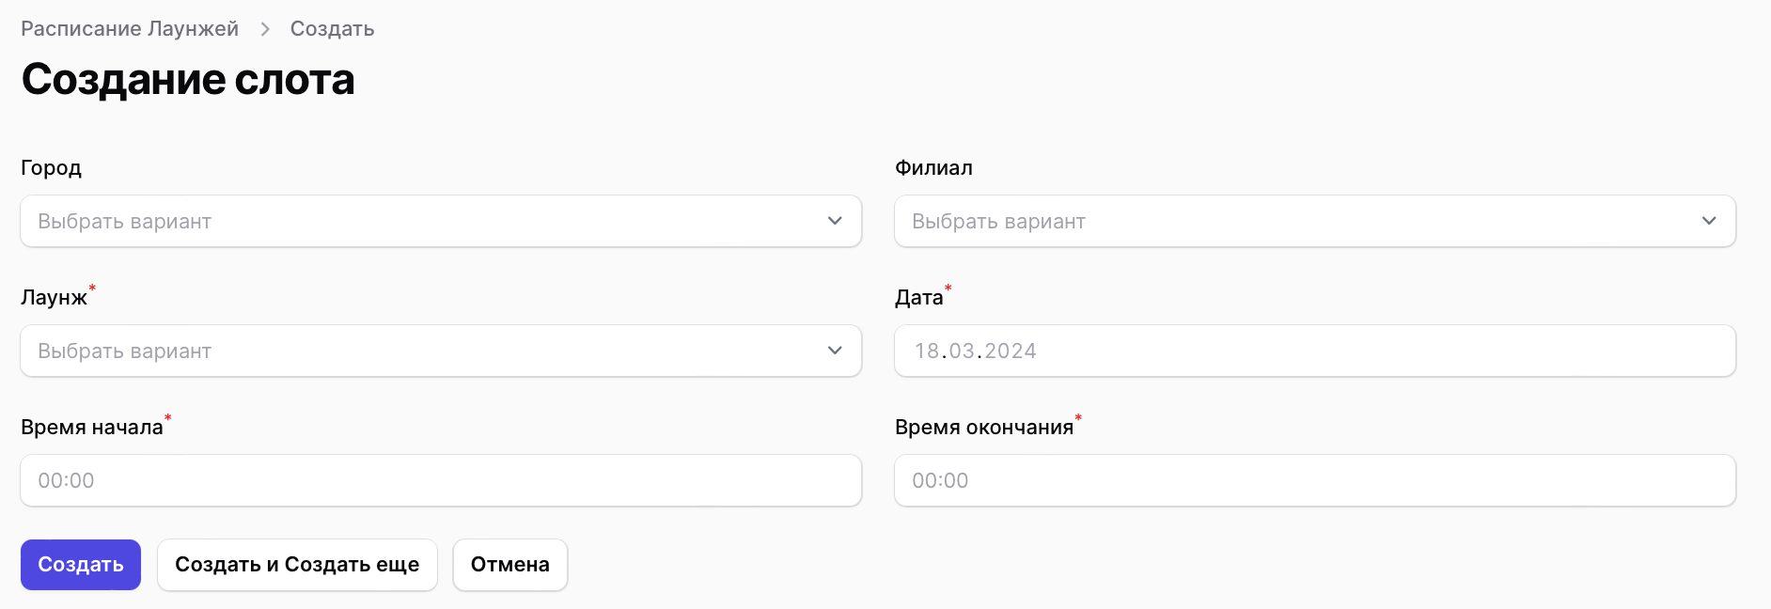

**Функционал доступен следующим ролям:**

**Предусловие:** Пользователь находится в разделе “Расписание лаунжей“

**Основной сценарий**:

| Действие пользователя | Ответ системы |
| --- | --- |
| Шаг 1. Пользователь нажимает кнопку “Создать“ | Система открывает окно с формой “Создание слота“ |
| Шаг 2. Пользователь заполняет форму “Создание слота“  Поля формы:   * Город * Филиал * Лаунж * Дата * Время начала * Время окончания |  |
| Шаг 3. Пользователь нажимает кнопку “Создать“ | Система создает слот расписания лаунжа  Система выводит сообщение “Создано“  Система переходит на страницу “Редактирование слота“ |

**Ожидаемый результат:** Пользователь создал слот расписания

**Постусловие:** Пользователь видит форму “Редактирование слота“ и блок “Заявка“

**Альтернативные сценарии:**

| Действие пользователя | Ответ системы |
| --- | --- |
| На шаге 2 Пользователь ввел некорректные данные | Система подсвечивает поля не прошедшие валидацию с подсказками |
| На шаге 3 Пользователь нажимает кнопку “Создать и создать еще“ | Система создает слот  Система выводит сообщение “Создано“  Система открывает новое окно с формой “Создание слота“ |
| Пользователь нажимает на кнопку “Отмены” | Система закрывает форму “Создание слота“  Система переходит на страницу “Расписание лаунжей“ |

**Требования к полям формы:**

| Поле | Тип данных | Ограничения | Обязательно для заполнения | Значение по умолчанию | Уникальность | Атрибут БД |
| --- | --- | --- | --- | --- | --- | --- |
| Город | String | Выпадающий список из значений таблицы городов | нет | Выбрать вариант | да | cities.name |
| Дата | Date | арабские цифры (от 0 до 9) | да | нет | нет | schedule_lounges.date |
| Время начала | Time | арабские цифры (от 0 до 9) | да | 00 : 00 | нет | schedule_lounges.time_from |
| Время окончания | Time | арабские цифры (от 0 до 9)  время окончания должно быть позже времени начала | да | 00 : 00 | нет | schedule_lounges.time_to |

**Валидация полей :**

Если в поля ввода введены некорректные данные , не соответствующие требованиям к полям, поле подсвечивается красным и выводится сообщение об ошибки, при наведении на поле выводится подсказка

Если поле ввода не заполнено, поле подсвечивает красным и выводится сообщение об ошибки

| Поле | Сообщение об ошибке | Подсказка |
| --- | --- | --- |
| Лаунж | Поле “лаунж“ обязательно | Вы пропустили это поле |
|  |  | Нет подходящих вариантов |
| Филиал | Поле “филиал“ обязательно | Вы пропустили это поле |
|  |  | Нет подходящих вариантов |
| Время начала | Поле “время начала“ обязательно | Вы пропустили это поле |
|  | Поле "время начала" должно быть в формате 00:00 |  |
| Время окончания | Поле “время окончания“ обязательно | Вы пропустили это поле |
|  | Поле "время окончания" должно быть в формате 00:00 |  |
|  | Время окончания должно быть позже времени начала |  |

### **Редактирование слота**

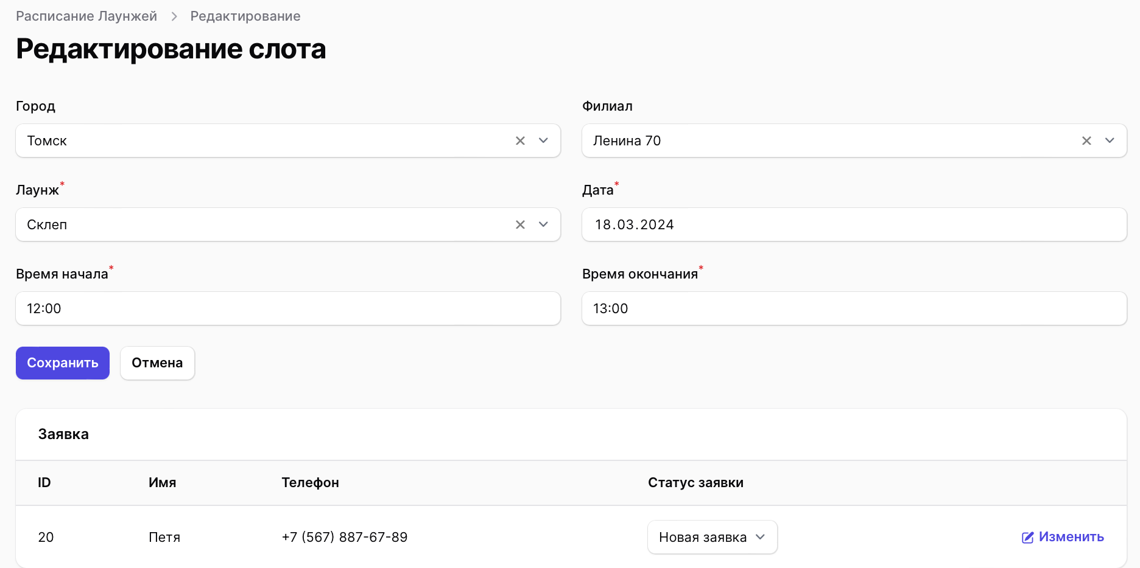

**Функционал доступен следующим ролям:**

**Предусловие:** Пользователь находится в разделе “Редактирование слота“

Доступный функционал в форме “Редактирование слота“:

* Редактировать поля формы
* Создавать заявку
* Прикреплять заявку

Все остальные поля формы не доступны для редактирования

### **Создание заявки**

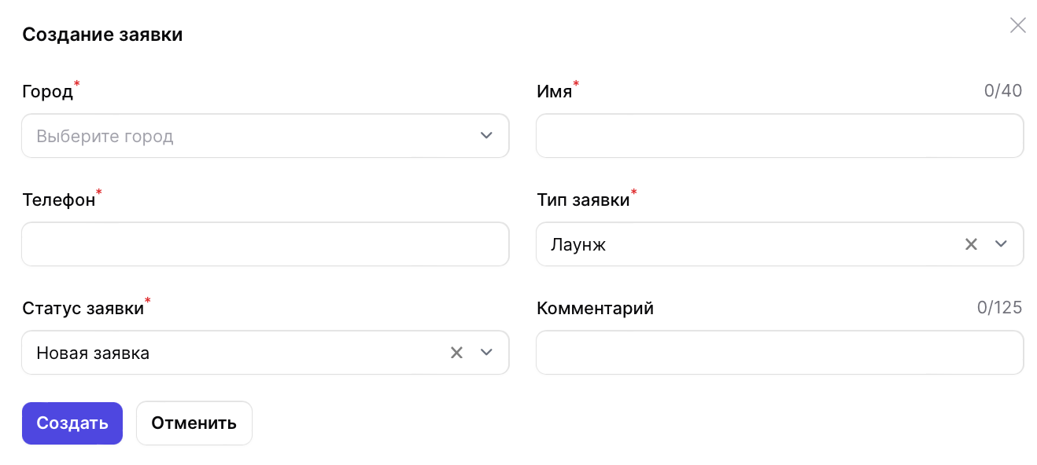

**Функционал доступен следующим ролям:**

**Предусловие:** Пользователь находится в разделе “Редактирование слота“

Можно прикрепить или создать только одну заявку

**Основной сценарий:**

| Действие пользователя | Ответ системы |
| --- | --- |
| Шаг 1. Пользователь нажимает кнопку “Создать “ | Система открывает модальное окно с формой “Создание заявки“ |
| Шаг 2. Пользователь заполняет форму “Создание заявки“  Поля формы:   * Город * Имя * Телефон * Статус * Количество участников * Общая стоимость * Комментарии |  |
| Шаг 3. Пользователь нажимает кнопку “Создать“ | Система создает заявку  Система выводит сообщение “Создано“  Система закрывает модальное окно с формой “Создание заявки“ |

**Ожидаемый результат:** Пользователь создал заявку

**Постусловие:** Пользователь видит заявку в разделе “Редактирование слота”. Заявка появляется в разделе “Все заявки“ и “Заявка на квест“

**Альтернативные сценарии:**

| Действие пользователя | Ответ системы |
| --- | --- |
| На шаге 2 Пользователь ввел некорректные данные | Система подсвечивает поля не прошедшие валидацию с подсказками |
| Пользователь нажимает на кнопку “Отмены” | Система закрывает модальное окно с формой “Создание заявки“ |

**Требования к полям формы:**

| Поле | Тип данных | Ограничения | Обязательно для заполнения | Значение по умолчанию | Уникальность | Атрибут БД |
| --- | --- | --- | --- | --- | --- | --- |
| Город | String | Выпадающий список из значений таблицы городов | да | Выберите город | да | cities.name |
| Имя | String | max 40 символов  может содержать только буквы кириллицы и/или латиницы, спец. символы - апостроф, пробел, дефис | да | нет | нет | bookings.name |
| Телефон | String | Использование маски +7 (ХХХ) ХХХ-ХХ-ХХ | да | нет | нет | bookings.phone |
| Тип заявки | String | Из списка можно выбрать только тип лаунж | да | Квест | нет | bookings.types |
| Статус заявки | String | Допустимые значения:  новая заявка  оплачено  отменено | да | Новая заявка | нет | bookings.status |
| Количество участников | Integer | от 1 до 99  арабские цифры (от 0 до 9) | да | нет | нет | booking_schedule_quests.count.count_participants |
| Общая стоимость | Float | арабские цифры (от 0 до 9) | да | нет | нет | booking_schedule_quests.count.final_price |
| Комментарии | String | max 125 символов  может содержать только буквы кириллицы/латиницы , спец. символы [см. таблицу](https://ru.abcdef.wiki/wiki/List_of_Special_Characters_for_Passwords), арабские цифры (от 0 до 9), заглавные и прописные буквы | нет | нет | нет | booking_schedule_quests.counts.comment |

### **Прикрепить заявку**

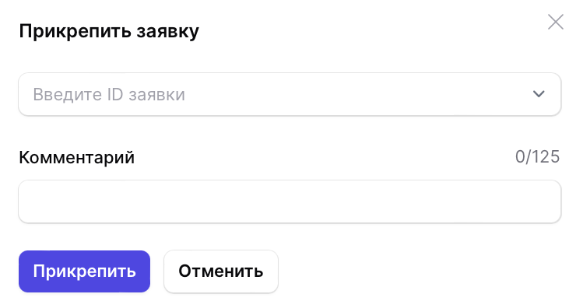

**Функционал доступен следующим ролям:** Админ, Оператор, Админ филиала

**Предусловие:** Пользователь находится в разделе “Редактирование слота“

Можно прикрепить только одну заявку к выбранному временному слоту

**Основной сценарий:**

| Действие пользователя | Ответ системы |
| --- | --- |
| Шаг 1. Пользователь нажимает кнопку “Прикрепить “ | Система открывает модальное окно с формой “Прикрепить заявку“ |
| Шаг 2. Пользователь заполняет форму “Прикрепить заявку“  Поля формы:   * Введите ID заявки * Комментарии |  |
| Шаг 3. Пользователь нажимает кнопку “Прикрепить“ | Система закрывает модальное окно с формой “Прикрепить заявку“  Система выводит сообщение “Прикреплено“ |

**Ожидаемый результат:** Пользователь прикрепил заявку

**Постусловие:** Пользователь видит прикрепленную заявку в разделе “Редактирование слота”

**Альтернативные сценарии:**

| Действие пользователя | Ответ системы |
| --- | --- |
| На шаге 2 Пользователь ввел некорректные данные | Система подсвечивает поля не прошедшие валидацию с подсказками |
| Пользователь нажимает на кнопку “Отмены” | Система закрывает модальное окно с формой “Прикрепить заявку“ |

**Требования к полям формы:**

| Поле | Тип данных | Ограничения | Обязательно для заполнения | Значение по умолчанию | Уникальность | Атрибут БД |
| --- | --- | --- | --- | --- | --- | --- |
| ID заявки | Integer |  | да |  | да |  |
| Количество участников | Integer | от 1 до 99  арабские цифры (от 0 до 9) | да | нет | нет | booking_schedule_ lounges.count_participants |
| Общая стоимость | Float | арабские цифры (от 0 до 9) | да | нет | нет | booking_schedule_ lounges.final_price |
| Комментарии | String | max 125 символов  может содержать только буквы кириллицы/латиницы , спец. символы [см. таблицу](https://ru.abcdef.wiki/wiki/List_of_Special_Characters_for_Passwords), арабские цифры (от 0 до 9), заглавные и прописные буквы | нет | нет | нет | booking_schedule_ lounges.comment |

**Валидация полей :**

Если в поля ввода введены некорректные данные , не соответствующие требованиям к полям, поле подсвечивается красным и выводится сообщение об ошибки, при наведении на поле выводится подсказка

Если поле ввода не заполнено, поле подсвечивает красным и выводится сообщение об ошибке

| Поле | Сообщение об ошибке | Подсказка |
| --- | --- | --- |
| Имя | Поле "имя" должно содержать только кириллицу и/или латиницу, апостроф, дефис и пробел | Вы пропустили это поле |
|  | Поле "имя" обязательное |  |
|  | Поле "имя" должно содержать не более 40 символов |  |
| Телефон | Поле "телефон" обязательное | Вы пропустили это поле |
|  | Поле "телефон" должно содержать 18 символов |  |
| Количество участников | Поле "количество участников" обязательное | Вы пропустили это поле |
|  | Поле "количество участников" должно быть больше 0 | Поле "количество участников" должно быть больше 0 |
| Общая стоимость | Поле "общая стоимость" обязательное | Вы пропустили это поле |
|  | Поле "общая стоимость" должно быть больше 0 | Поле "общая стоимость" должно быть больше 0 |

### 

### 

### 

### 

### **Редактирование заявки**

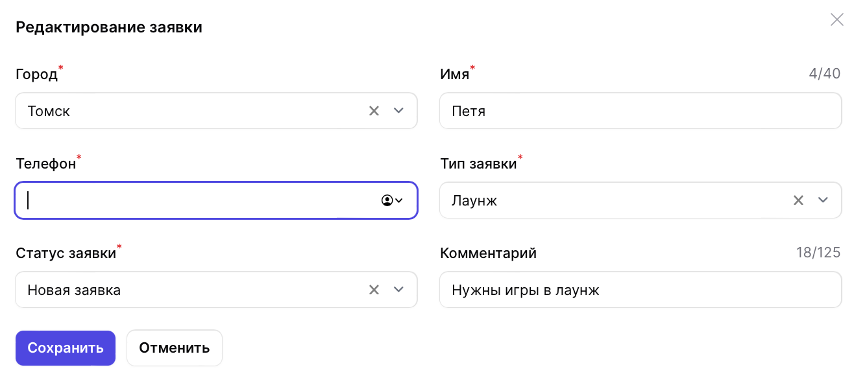

**Функционал доступен следующим ролям:** Админ, Оператор, Админ филиала

**Предусловие:** Пользователь находится в разделе “Редактирование слота“ и хочет отредактировать заявку

**Основной сценарий:**

| Действие пользователя | Ответ системы |
| --- | --- |
| Шаг 1. Пользователь нажимает на заявку или на кнопку“Изменить“ в строке заявки | Система открывает модальное окно с формой “Редактирование заявки“ |
| Шаг 2. Пользователь редактирует поля формы  Поля формы:   * Город * Имя * Телефон * Тип * Статус * Количество участников * Общая стоимость * Комментарии |  |
| Шаг 3. Пользователь нажимает кнопку “Сохранить“ | Система сохраняет изменения  Система выводит сообщение “Изменено“  Система закрывает модальное окно с формой “Редактирование заявки“ |

**Ожидаемый результат:** Пользователь отредактировал заявку

**Постусловие:** Пользователь видит отредактированную заявку в разделе “Редактирование слота”

**Альтернативные сценарии:**

| **Действие пользователя** | **Ответ системы** |
| --- | --- |
| На шаге 2 Пользователь ввел некорректные данные | Система подсвечивает поля не прошедшие валидацию с подсказками |
| Пользователь нажимает на кнопку “Отмены” | Система закрывает модальное окно с формой “Редактирование заявки“ |

### **Удаление заявки**

**Функционал доступен следующим ролям:**

**Предусловие:** Пользователь находится в разделе “Редактирование слота“

При удалении заявки из раздела “Редактирование слота“ она также удаляется из из разделов “Все заявки“ и “Заявки на квесты“. Удаленную заявку можно просмотреть / восстановить в разделе “Все заявки“ отфильтровав по удаленным записям

**Основной сценарий:**

| Действие пользователя | Ответ системы |
| --- | --- |
| Шаг 1. Пользователь нажимает кнопку “Удалить“ в строке заявки | Система выводит модальное окно с предупреждением “Удаление заявки“ |
| Шаг 2. Пользователь нажимает кнопку “Подтвердить“ | Система закрывает модальное окно с предупреждением “Удаление заявки“  Система выводит сообщение “Удалено“ |

**Ожидаемый результат:** Пользователь удалил заявку

**Постусловие:** Пользователь находится в разделе “Редактирование слота“ без заявки

**Альтернативные сценарии:**

| Действие пользователя | Ответ системы |
| --- | --- |
| Пользователь нажимает кнопку “Отменить“ | Система закрывает модальное окно с предупреждением “Удаление заявки“ |

# **Раздел “Компоненты квеста”**

| Раздел “Компоненты квеста” | Раздел “Типы”  Раздел “Жанры”  Раздел “Возрастные ограничения” |
| --- | --- |

# **Раздел “Типы”**

| Раздел “Типы” | Просмотр типов  Создание типа  Редактирование типа  Удаление типа |
| --- | --- |

## **Просмотр типов**

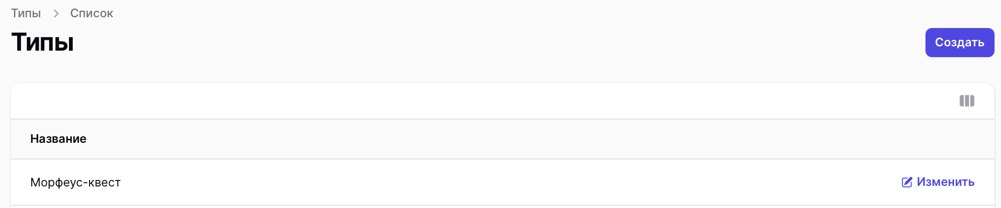

**Функционал доступен следующим ролям:** Админ, Оператор, Админ филиала

**Предусловие:** Пользователь находится в разделе “Типы“

**Информация о каждой сущности:**

| **Сущность** | **Описание** |
| --- | --- |
| Название | Название типа |
| Дата создания | Дата сожжения типа |
| Дата обновления | Дата обновления типа |

**Пагинация:**



**Дополнительные возможности для отображения столбцов:**

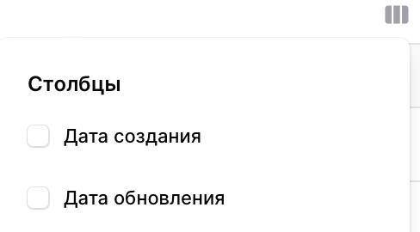

## **Создание типа**

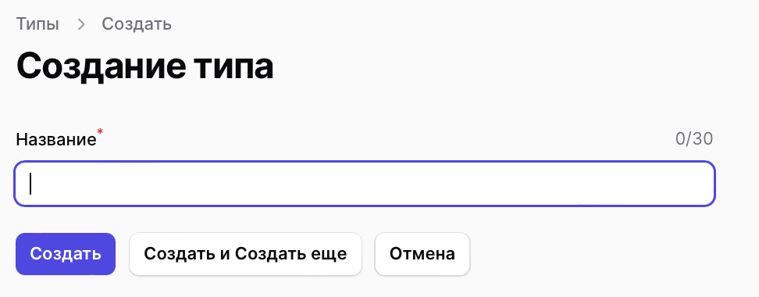

**Функционал доступен следующим ролям:** Админ

**Предусловие:** Пользователь находится в разделе “Типы“

**Основной сценарий:**

| Действие пользователя | Ответ системы |
| --- | --- |
| Шаг 1. Пользователь. нажимает кнопку “Создать“ | Система открывает форму “ Создание типа“ |
| Шаг 2. Пользователь заполняет форму “Создание типа“  Поля формы:   * Название |  |
| Шаг 3. Пользователь нажимает кнопку “Создать“ | Система создает жанр  Система выводит сообщение “Создано“  Система переходит на страницу “Типы“ |

**Ожидаемый результат:** Пользователь добавил новый тип

**Постусловие:** Пользователь видит обновленный список типов

**Альтернативные сценарии:**

| Действие пользователя | Ответ системы |
| --- | --- |
| На шаге 2 Пользователь ввел некорректные данные | Система подсвечивает поля не прошедшие валидацию с подсказками |
| На шаге 3 Пользователь нажимает кнопку “Cоздать и создать еще” | Система создает тип  Система выводит сообщение “Создано“  Система открывает новую форму “Создание типа“ |
| Пользователь нажимает на кнопку “Отмены” | Система закрывает форму “Создание типа“  Система переходит на страницу “Типы“ |

**Требования к полям формы:**

| Поле | Тип данных | Ограничения | Обязательно для заполнения | Значение по умолчанию | Уникальность | Атрибут БД |
| --- | --- | --- | --- | --- | --- | --- |
| Название | string | max 30 символов  может содержать только буквы латиницы и кириллицы, спец. символы, арабские цифры (от 0 до 9) | да | нет | нет | types.name |

**Валидация полей :**

Если в поля ввода введены некорректные данные , не соответствующие требованиям к полям, поле подсвечивается красным и выводится сообщение об ошибки, при наведении на поле выводится подсказка

Если поле ввода не заполнено, поле подсвечивает красным и выводится сообщение об ошибке

| Поле | Сообщение об ошибке | Подсказка |
| --- | --- | --- |
| Название | Поле “название“ обязательно | Вы пропустили это поле |

## **Редактирование типа**

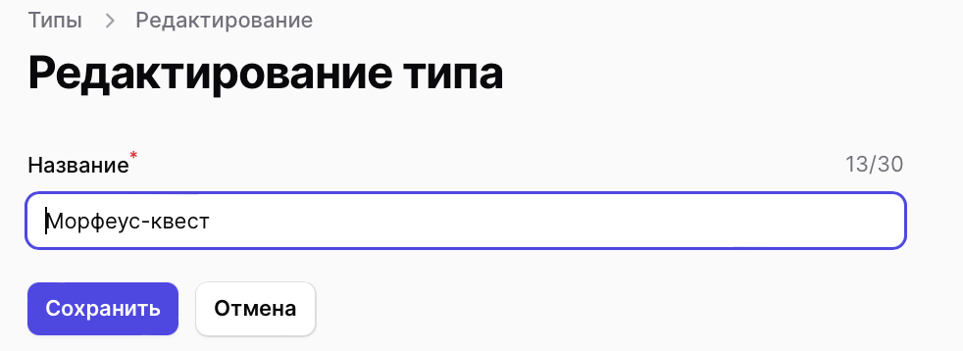

Фун**кционал доступен следующим ролям:** Админ

**Предусловие:** Пользователь находится в разделе “Типы“ и хочет отредактировать существующий тип

**Основной сценарий:**

| Действие пользователя | Ответ системы |
| --- | --- |
| Шаг 1. Пользователь нажимает кнопку “Изменить“ в строке типа, данные которого хочет изменить | Система открывает форму “Редактирование типа“ |
| Шаг 2. Пользователь заполняет форму “Редактирование типа“  Поля формы:   * Название |  |
| Шаг 3. Пользователь нажимает кнопку ”Сохранить” | Система сохраняет тип  Система выводит сообщение “Создано“  Система переходит на страницу “Типы“ |

**Ожидаемый результат:** Пользователь внес изменения в строке типа, которую хотел изменить

**Постусловие:** Пользователь видит обновленный список типов

**Альтернативные сценарии:**

| Действие пользователя | Ответ системы |
| --- | --- |
| На шаге 2 Пользователь ввел некорректные данные | Система подсвечивает поле не прошедшее валидацию с подсказкой |
| Пользователь нажал на кнопку “Отмены” | Система закрывает форму “Редактирование типа“  Система переходит на страницу “Типы“ |

## **Удаление** **типа**



**Функционал доступен следующим ролям:** Админ

**Предусловие:** Пользователь находится в разделе “Типы“ и хочет удалить тип

Удалить тип можно если он не привязан к существующему квесту, если тип привязан к квесту, то в строке жанра будет только кнопка “Изменить“

Для того чтобы удалить тип необходимо удалить квест

**Основной сценарий:**

| Действие пользователя | Ответ системы |
| --- | --- |
| Шаг 1. Пользователь нажимает кнопку “Удалить“ в строке типа, который хочет удалить | Система выводит модальное окно с предупреждением “Удалить тип“ |
| Шаг 2. Пользователь нажимает кнопку “Подтвердить“ | Система удаляет тип  Система вывод сообщение “Удалено“  Система закрывает модальное окно |

**Ожидаемый результат:** Пользователь удалил тип из системы

**Постусловие:** Пользователь видит список типов

**Альтернативные сценарии:**

| Действие пользователя | Ответ системы |
| --- | --- |
| На шаге 3 Пользователь нажимает кнопку “Отменить“ | Система закрывает модальное окно |

# **Раздел “Жанры”**

| Раздел “Жанры” | Просмотр жанров  Создание жанра  Редактирование жанра  Удаление жанра |
| --- | --- |

## 

## 

## 

## 

## **Просмотр жанров**

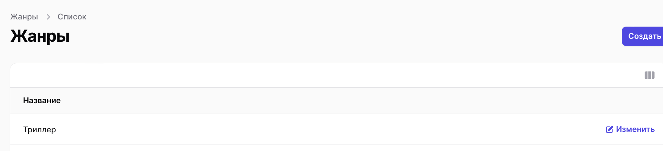

**Функционал доступен следующим ролям:** Админ, Оператор, Админ филиала

**Предусловие:** Пользователь находится в разделе “Жанры“

**Информация о каждой сущности:**

| **Сущность** | **Описание** |
| --- | --- |
| Название | Название жанра |
| Дата создания | Дата сожжения жанра |
| Дата обновления | Дата обновления жанра |

**Пагинация:**



**Дополнительные возможности для отображения столбцов:**

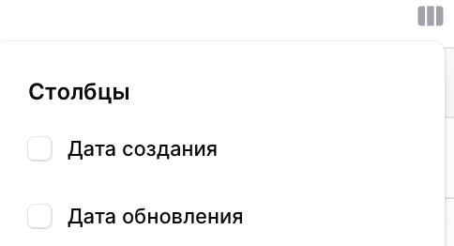

## 

## 

## 

## 

## 

## **Создание жанра**

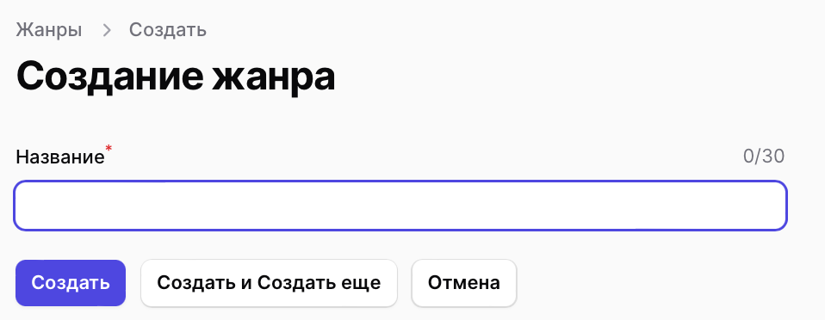

**Функционал доступен следующим ролям:** Админ

**Предусловие:** Пользователь находится в разделе “Жанры“

**Основной сценарий:**

| Действие пользователя | Ответ системы |
| --- | --- |
| Шаг 1. Пользователь. нажимает кнопку “Создать“ | Система открывает форму “ Создание жанра“ |
| Шаг 2. Пользователь заполняет форму “Создание жанра“  Поля формы:   * Название |  |
| Шаг 3. Пользователь нажимает кнопку “Создать“ | Система создает жанр  Система выводит сообщение “Создано“  Система переходит на страницу “Жанры“ |

**Ожидаемый результат:** Пользователь добавил новый жанр

**Постусловие:** Пользователь видит обновленный список жанров

**Альтернативные сценарии:**

| **Действие пользователя** | **Ответ системы** |
| --- | --- |
| На шаге 2 Пользователь ввел некорректные данные | Система подсвечивает поля не прошедшие валидацию с подсказками |
| На шаге 3 Пользователь нажимает кнопку “Создать и создать еще” | Система создает жанр  Система выводит сообщение “Создано“  Система открывает новую форму “Создание жанра“ |
| Пользователь нажимает на кнопку “Отмены” | Система закрывает форму “Создание жанра“  Система переходит на страницу “Жанры“ |

**Требования к полям формы:**

| Поле | Тип данных | Ограничения | Обязательно для заполнения | Значение по умолчанию | Уникальность | **Атрибут БД** |
| --- | --- | --- | --- | --- | --- | --- |
| Название | string | max 30 символов  может содержать только буквы латиницы и кириллицы, спец. символы, арабские цифры (от 0 до 9) | да | нет | нет | genres.name |

**Валидация полей :**

Если в поля ввода введены некорректные данные , не соответствующие требованиям к полям, поле подсвечивается красным и выводится сообщение об ошибки, при наведении на поле выводится подсказка

Если поле ввода не заполнено, поле подсвечивает красным и выводится сообщение об ошибке

| Поле | Сообщение об ошибке | Подсказка |
| --- | --- | --- |
| Название | Поле “название“ обязательно | Вы пропустили это поле |

## **Редактирование жанра**

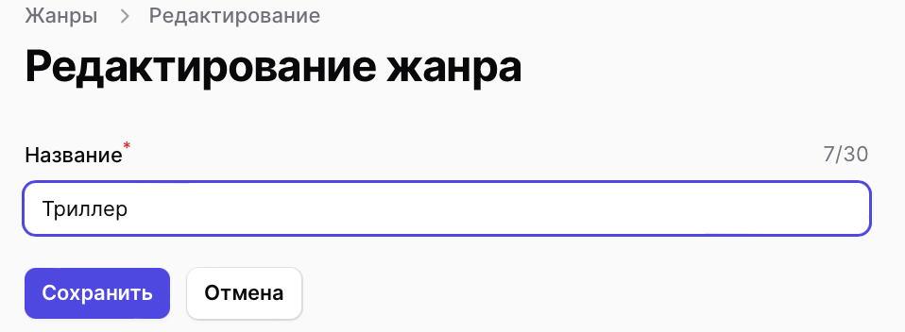

**Функционал доступен следующим ролям:** Админ

**Предусловие:** Пользователь находится в разделе “Жанры“ и хочет отредактировать существующий жанр

**Основной сценарий:**

| **Действие пользователя** | **Ответ системы** |
| --- | --- |
| Шаг 1. Пользователь нажимает на жанр или кнопку “Изменить“ в строке жанра, данные которого хочет изменить | Система открывает форму “Редактирование жанра“ |
| Шаг 2. Пользователь заполняет форму “Редактирование жанра“  Поля формы:   * Название |  |
| Шаг 3. Пользователь нажимает кнопку ”Сохранить” | Система сохраняет жанр  Система выводит сообщение “Создано“  Система переходит на страницу “Жанры“ |

**Ожидаемый результат:** Пользователь внес изменения в жанр

**Постусловие:** Пользователь видит обновленный список жанров

**Альтернативные сценарии:**

| Действие пользователя | Ответ системы |
| --- | --- |
| На шаге 2 Пользователь ввел некорректные данные | Система подсвечивает поле не прошедшее валидацию с подсказкой |
| Пользователь нажал на кнопку “Отмены” | Система закрывает форму “Редактирование жанра“  Система переходит на страницу “Жанры“ |

## **Удаление жанра**

**Функционал доступен следующим ролям:** Админ

**Предусловие:** Пользователь находится в разделе “Жанры“ и хочет удалить жанр

Удалить жанр можно если он не привязан к существующему квесту, если жанр привязан к квесту, то в строке жанра будет только кнопка “Изменить“

Для того чтобы удалить жанр необходимо удалить квест

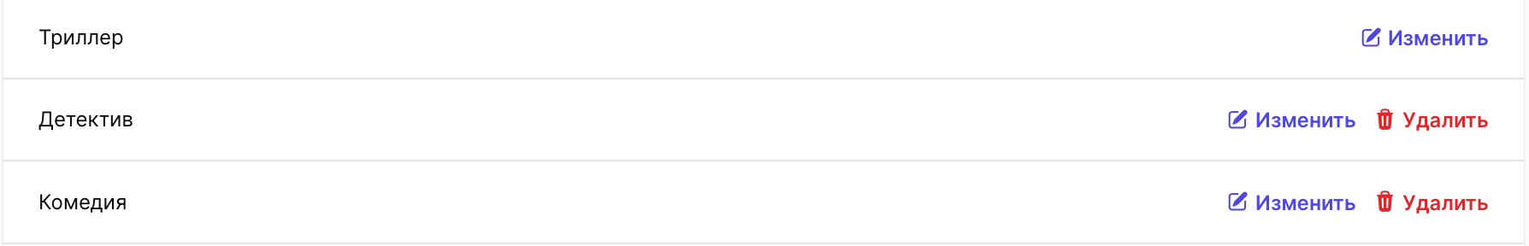

**Основной сценарий:**

| Действие пользователя | Ответ системы |
| --- | --- |
| Пользователь нажимает кнопку “Удалить“ в строке жанра, который хочет удалить | Система выводит модальное окно с предупреждением “Удалить жанр“ |
| Пользователь нажимает кнопку “Подтвердить“ | Система удаляет жанр  Система вывод сообщение “Удалено“  Система закрывает модальное окно |

**Ожидаемый результат:** Пользователь удалил жанр

**Постусловие:** Пользователь видит обновленный список жанров

**Альтернативные сценарии:**

| **Действие пользователя** | **Ответ системы** |
| --- | --- |
| На шаге 3 Пользователь нажимает кнопку “Отменить“ | Система закрывает модальное окно с предупреждением “Удалить жанр“ |

# **Раздел "Возрастные ограничения”**

| Раздел "**Возрастные ограничения**” | Просмотр возрастного ограничения  Создание возрастного ограничения  Редактирование возрастного ограничения  Удаление возрастного ограничения |
| --- | --- |

## **Просмотр возрастного ограничения**

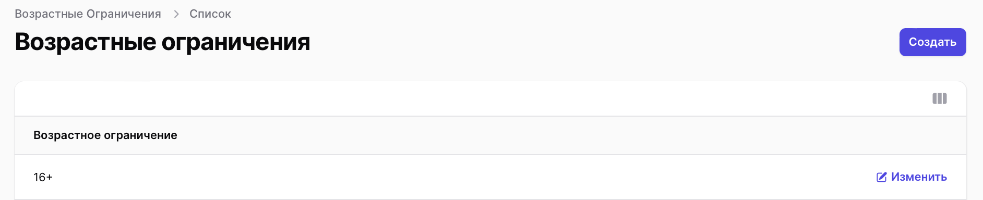

**Функционал доступен следующим ролям:** Админ, Оператор, Админ филиала

**Предусловие:** Пользователь находится в разделе “Возрастные ограничения“

**Информация о каждой сущности:**

| Сущность | Описание |
| --- | --- |
| Возрастное ограничение | Категория возрастного ограничения |
| Дата создания | Дата сожжения возрастного ограничения |
| Дата обновления | Дата обновления возрастного ограничения |

**Пагинация:**



**Дополнительные возможности для отображения столбцов:**

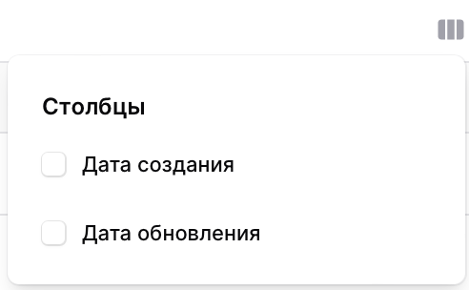

## **Создание возрастного ограничения**

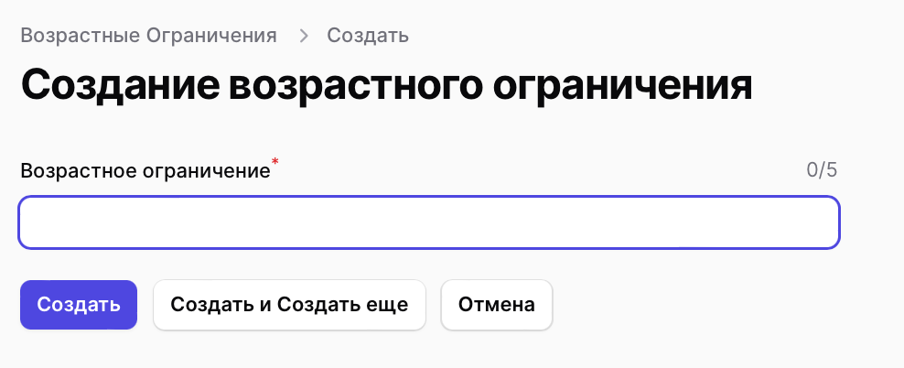

**Функционал доступен следующим ролям:** Админ

**Предусловие:** Пользователь находится в разделе “Возрастные ограничения“

**Основной сценарий:**

| Действие пользователя | Ответ системы |
| --- | --- |
| Шаг 1. Пользователь. нажимает кнопку “Создать“ | Система открывает форму “ Создание возрастного ограничения“ |
| Шаг 2. Пользователь заполняет форму “ Создание возрастного ограничения“  Поля формы:   * Возрастное ограничение |  |
| Шаг 3. Пользователь нажимает кнопку “Создать“ | Система создает возрастное ограничение  Система выводит сообщение “Создано“  Система переходит на страницу “Возрастные ограничения“ |

**Ожидаемый результат:** Пользователь добавил новое возрастное ограничение

**Постусловие:** Пользователь видит обновленный список возрастных ограничений

**Альтернативные сценарии:**

| **Действие пользователя** | **Ответ системы** |
| --- | --- |
| На шаге 2 Пользователь ввел некорректные данные | Система подсвечивает поля не прошедшие валидацию с подсказками |
| На шаге 3 Пользователь нажимает кнопку “Создать и создать еще” | Система создает возрастное ограничение  Система выводит сообщение “Создано“  Система открывает новую форму “ Создание возрастного ограничения“ |
| Пользователь нажимает на кнопку “Отмены” | Система закрывает форму “ Создание возрастного ограничения“  Система переходит на страницу “Возрастные ограничения“ |

**Требования к полям формы:**

| Поле | Тип данных | Ограничения | Обязательно для заполнения | Значение по умолчанию | Уникальность | Атрибут БД |
| --- | --- | --- | --- | --- | --- | --- |
| Возрастное ограничение | string | max 5 символов  может содержать только буквы латиницы и кириллицы, спец. символы, арабские цифры (от 0 до 9) | да | нет | нет | age_limits.limit |

**Валидация полей :**

Если в поля ввода введены некорректные данные , не соответствующие требованиям к полям, поле подсвечивается красным и выводится сообщение об ошибки, при наведении на поле выводится подсказка

Если поле ввода не заполнено, поле подсвечивает красным и выводится сообщение об ошибке

| Поле | Сообщение об ошибке | Подсказка |
| --- | --- | --- |
| Возрастное ограничение | Поле “возрастное ограничение“ обязательно | Вы пропустили это поле |

## **Редактирование возрастного ограничения**

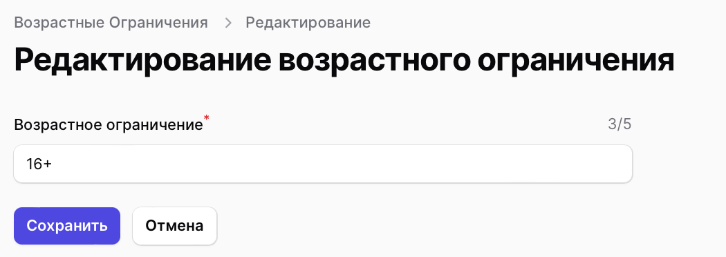

**Функционал доступен следующим ролям:** Админ

**Предусловие:** Пользователь находится в разделе “Возрастные ограничения“ и хочет отредактировать существующее возрастное ограничение

**Основной сценарий:**

| Действие пользователя | Ответ системы |
| --- | --- |
| Шаг 1. Пользователь нажимает на жанр или кнопку “Изменить“ в строке возрастного ограничения, данные которого хочет изменить | Система открывает форму “Редактирование возрастного ограничения“ |
| Шаг 2. Пользователь заполняет форму “Редактирование возрастного ограничения“  Поля формы:   * Возрастное ограничение |  |
| Шаг 3. Пользователь нажимает кнопку ”Сохранить” | Система сохраняет возрастное ограничение  Система выводит сообщение “Создано“  Система переходит на страницу “Возрастные ограничения“ |

**Ожидаемый результат:** Пользователь внес изменения в строке возрастного ограничения

**Постусловие:** Пользователь видит обновленный список возрастных ограничений

**Альтернативные сценарии:**

| Действие пользователя | Ответ системы |
| --- | --- |
| На шаге 2 Пользователь ввел некорректные данные | Система подсвечивает поле не прошедшее валидацию с подсказкой |
| Пользователь нажал на кнопку “Отмены” | Система закрывает форму “Редактирование возрастного ограничения“  Система переходит на страницу “Возрастные ограничения“ |

## 

## **Удаление возрастного ограничения**

**Функционал доступен следующим ролям:** Админ

**Предусловие:** Пользователь находится в разделе “Возрастные ограничения“ и хочет удалить возрастное ограничение

Удалить возрастное ограничение можно если он не привязан к существующему квесту, если возрастное ограничение привязан к квесту, то в строке жанра будет только кнопка “Изменить“

Для того чтобы удалить возрастное ограничение необходимо удалить квест

**Основной сценарий:**

| **Действие пользователя** | **Ответ системы** |
| --- | --- |
| Шаг 1. Пользователь нажимает кнопку “Удалить“ в строке возрастного ограничения, который хочет удалить | Система выводит модальное окно с предупреждением “Удалить возрастное ограничение“ |
| Шаг 2. Пользователь нажимает кнопку “Подтвердить“ | Система удаляет возрастное ограничение  Система вывод сообщение “Удалено“  Система закрывает модальное окно |

**Ожидаемый результат:** Пользователь удалил возрастное ограничение

**Постусловие:** Пользователь видит обновленный список возрастных ограничений

**Альтернативные сценарии:**

| Действие пользователя | Ответ системы |
| --- | --- |
| На шаге 2 Пользователь нажимает кнопку “Отменить“ | Система закрывает модальное окно |

# **Раздел “Точки”**

| Раздел “Точки” | Раздел “Город“  Раздел “Филиал“ |
| --- | --- |

# 

# 

# **Раздел “Город“**

| Раздел “Город“ | Просмотр списка городовСоздание городаРедактирование городаУдаление города |
| --- | --- |

## **Просмотр списка городов**

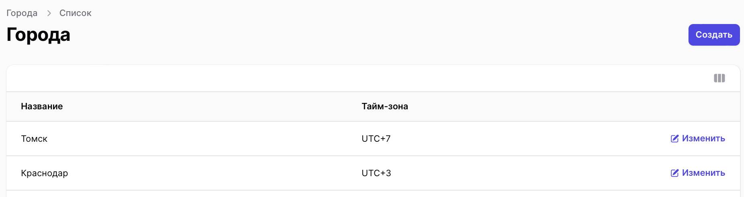

**Функционал доступен следующим ролям:** Админ, Оператор, Админ филиала

**Предусловие:** Пользователь находится в разделе “Города”

Если в списке нет городов , Пользователь видит сообщение “Города не обнаружены“

Список “Города“ организован в виде таблицы

**Информация о таблице:**

| Столбец | Описание |
| --- | --- |
| Название | Название города, |
| Тайм - зона | Часовой пояс города |
| Дата создания | Дата создания записи города |
| Дата обновления | Дата обновления записи города |

**Пагинация:**



**Дополнительные возможности для отображения столбцов:**

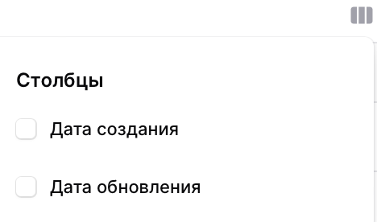

## **Создание города**

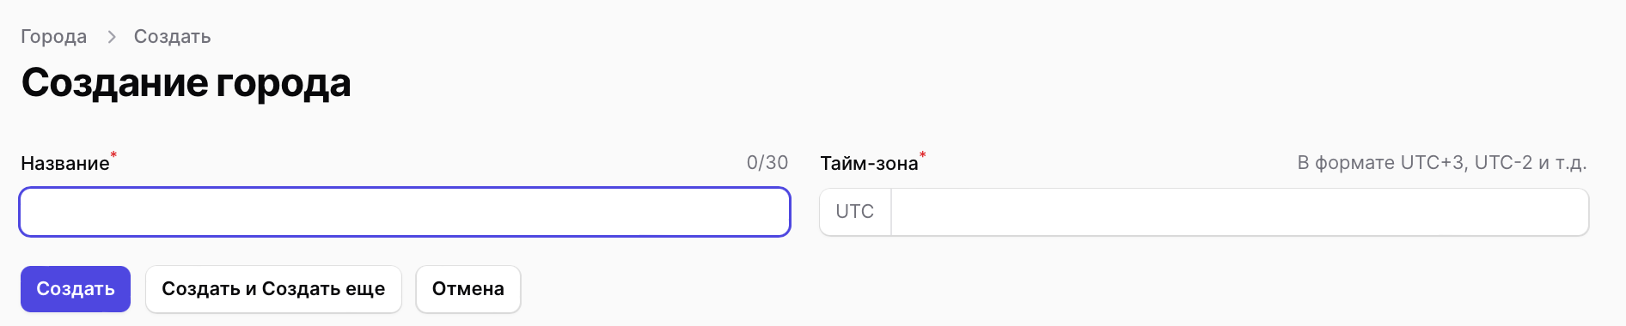

**Функционал доступен следующим ролям:** Админ

**Предусловие:** Пользователь находится в разделе “Города“

**Основной сценарий:**

| Действие пользователя | Ответ системы |
| --- | --- |
| Шаг 1. Пользователь нажимает кнопку “Создать“ | Система открывает страницу с формой “Создание города“ |
| Шаг 2. Пользователь заполняет форму “Создание города“  Поля формы:   * Название * Тайм - зона |  |
| Шаг 3. Пользователь нажимает кнопку “Создать“ | Система создает город  Система выводит сообщение “Создано“  Система отображает на сайте новый город  Система переходит на страницу “Города“ |

**Ожидаемый результат:** Пользователь добавил новый город

**Постусловие:** Пользователь видит обновленный список городов

**Альтернативные сценарии:**

| **Действие пользователя** | **Ответ системы** |
| --- | --- |
| На шаге 2 Пользователь ввел некорректные данные | Система подсвечивает поля не прошедшие валидацию с подсказками |
| На шаге 3 Пользователь нажимает кнопку “Создать и создать еще” | Система создает город  Система выводит сообщение “Создано“  Система отображает на сайте новый город  Система открывает новую форму “Создание города“ |
| Пользователь нажимает на кнопку “Отмены” | Система закрывает форму “Создание города“  Система переходит на страницу “Города“ |

**Требования к полям формы:**

| Поле | Тип данных | Ограничения | Обязательно для заполнения | Значение по умолчанию | Уникальность | Атрибут БД |
| --- | --- | --- | --- | --- | --- | --- |
| Название | String | max 30 символов  может содержать только буквы кириллицы, спец. символы | да | нет | да | cities.name |
| Тайм - зона | String | В формате UTC+3, UTC-2 и т.д | да | нет | нет | cities.timezone |

**Валидация полей :**

Если в поля ввода введены некорректные данные , не соответствующие требованиям к полям, поле подсвечивается красным и выводится сообщение об ошибки, при наведении на поле выводится подсказка

Если поле ввода не заполнено, поле подсвечивает красным и выводится сообщение об ошибке

| Поле | Сообщение об ошибке | Подсказка |
| --- | --- | --- |
| Название | Поле “название“ обязательно | Вы пропустили это поле |
| Тайм - зона | Поле “тайм - зона“ обязательно | Вы пропустили это поле |

## **Редактирование города**

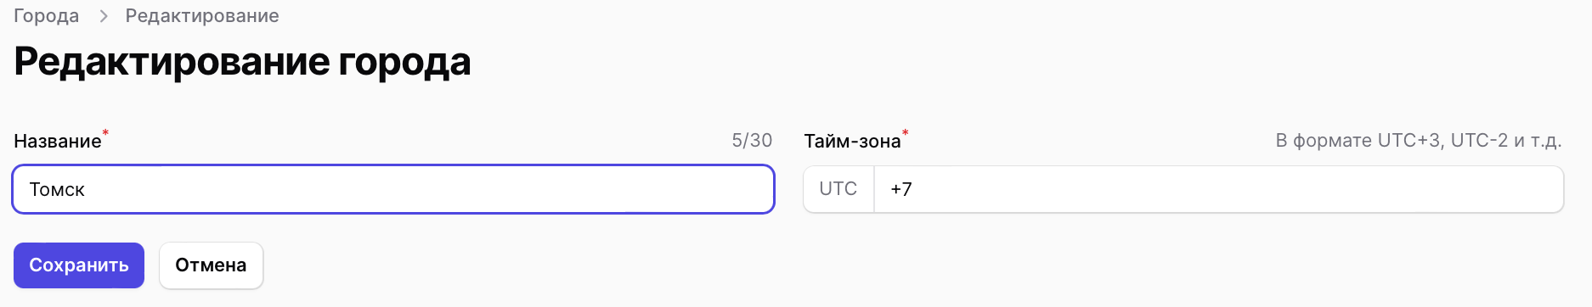

**Функционал доступен следующим ролям:** Админ

**Предусловие:** Пользователь находится в разделе “Города“

**Основной сценарий:**

| Действие пользователя | Ответ системы |
| --- | --- |
| Шаг 1. Пользователь нажимает на город или кнопку “Изменить“ в строке города, данные которого хочет изменить | Система открывает страницу с формой “Редактирование города“ |
| Шаг 2. Пользователь редактирует форму “Создание города“  Поля формы:   * Название * Тайм - зона |  |
| Пользователь нажимает кнопку “Сохранить“ | Система сохраняет город  Система выводит сообщение “Изменено“  Система переходит на страницу “Города“ |

**Ожидаемый результат:** Пользователь отредактировал город

**Постусловие:** Пользователь видит обновленный список городов

**Альтернативные сценарии:**

| Действие пользователя | Ответ системы |
| --- | --- |
| На шаге 2 Пользователь ввел некорректные данные | Система подсвечивает поля не прошедшие валидацию с подсказками |
| Пользователь нажимает на кнопку “Отмены” | Система закрывает форму “Редактирование города“  Система переходит на страницу “Города“ |

## **Удаление города**

**Функционал доступен следующим ролям:** Админ

**Предусловие:** Пользователь находится в разделе “Города“

Город нельзя удалить если он привязан :

* к филиалу
* к доп. услугам
* к акциям

В строке города, который не связан связан с другими элементами будет отображаться 2 кнопки:

* Изменить
* Удалить

**Основной сценарий:**

| Действие пользователя | Ответ системы |
| --- | --- |
| Шаг 1. Пользователь нажимает кнопку “Удалить“ | Система выводит модальное окно с предупреждением “Удаление города“ |
| Шаг 2. Пользователь нажимает кнопку “Подтвердить“ | Система закрывает модальное окно  Система выводит сообщение “Удалено“  Переходит на страницу “Города“ |

**Ожидаемый результат:** Пользователь удалил город

**Постусловие:** Пользователь видит обновленный список городов

**Альтернативные сценарии:**

| Действие пользователя | Ответ системы |
| --- | --- |
| На шаге 3 Пользователь нажимает кнопку “Отменить“ | Система закрывает модальное окно с предупреждением “Удаление города“ |

# 

# **Раздел “Филиалы“**

| Раздел “Филиалы“ | Просмотр списка филиалов  Создание филиала  Редактирование филиала  Удаление филиала |
| --- | --- |

## **Просмотр списка филиалов**

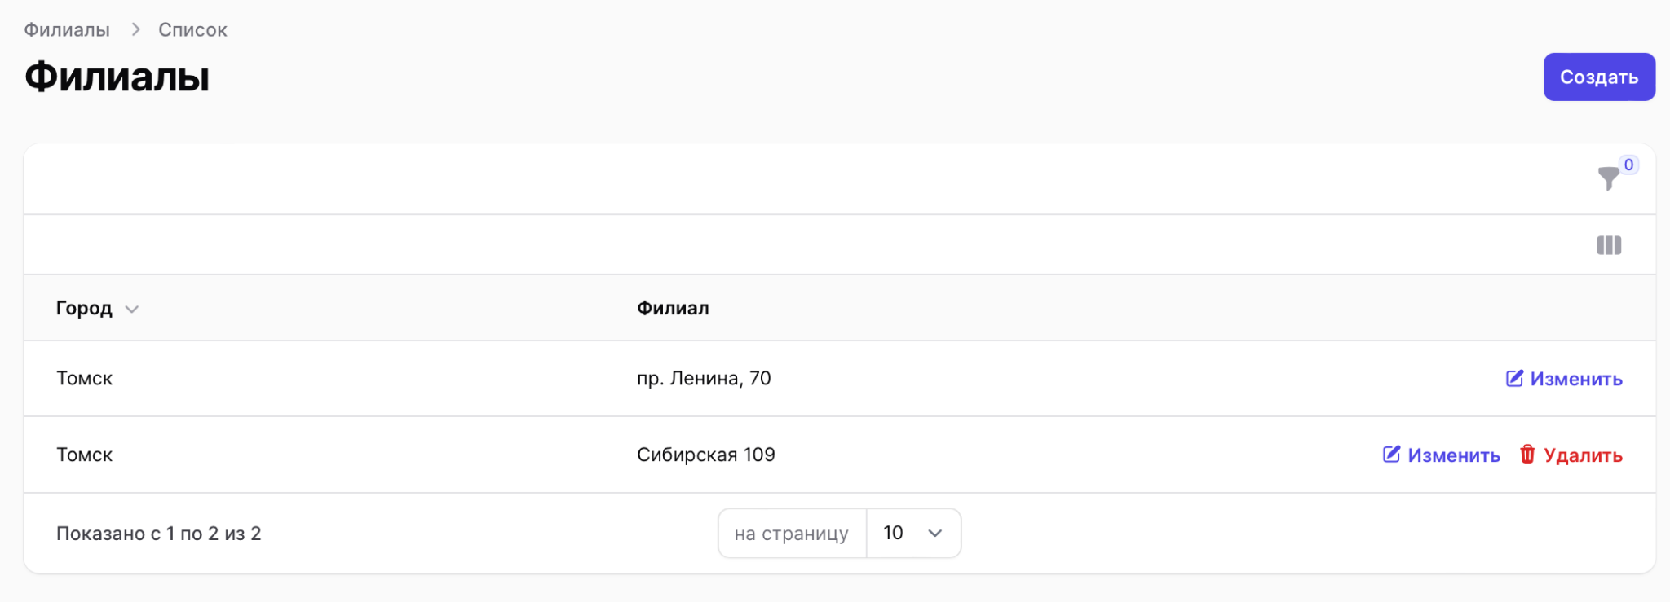

**Функционал доступен следующим ролям:** Админ, Оператор, Админ филиала

**Предусловие:** Пользователь находится в разделе “Филиалы”

Если в списке нет филиалов , Пользователь видит сообщение ““

Список “Филиалы“ организован в виде таблицы

**Информация о таблице:**

| Столбец | Описание |
| --- | --- |
| Город | Город, в котором находится филиал |
| Филиал | Адрес филиала |
| Дата создания | Дата создания записи филиала |
| Дата обновления | Дата обновления записи филиала |

**Фильтрация:**

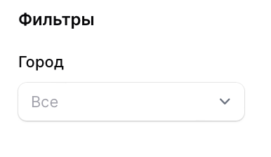

* по городу

**Пагинация:**



**Дополнительные возможности для отображения столбцов:**



## **Создание филиала**

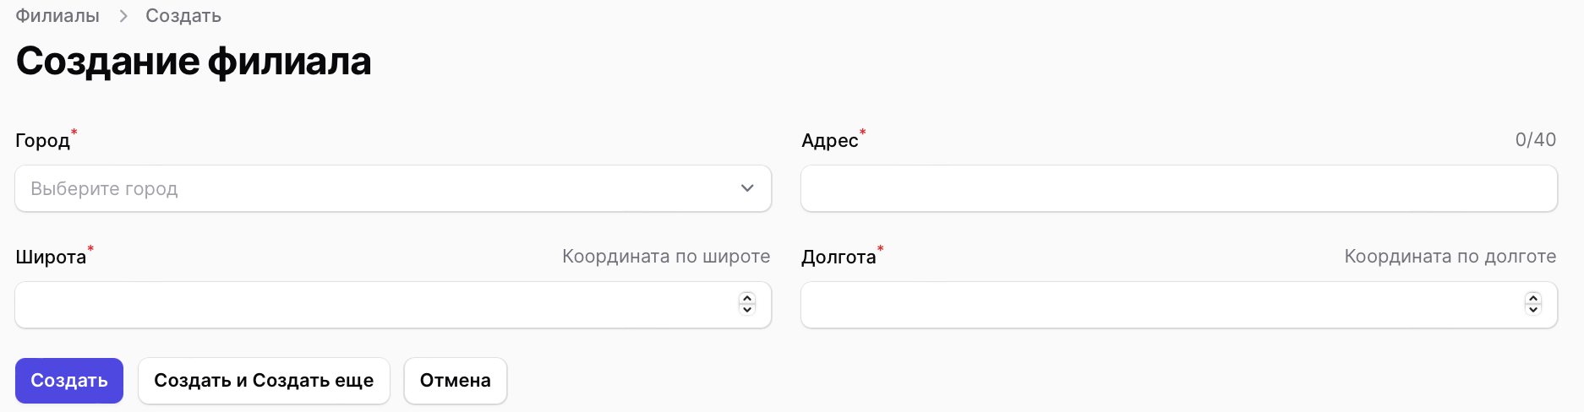

**Функционал доступен следующим ролям:** Админ

**Предусловие:** Пользователь находится в разделе “Филиалы“

Для того чтобы филиал отображался на Яндекс - карте на страницы “Контакты “ необходимо указать координаты филиала (широта и долгота), которые указана в Яндекс - картах

**Основной сценарий:**

| Действие пользователя | Ответ системы |
| --- | --- |
| Шаг 1. Пользователь нажимает кнопку “Создать“ | Система открывает страницу с формой “Создание филиала“ |
| Шаг 2. Пользователь заполняет форму “Создание филиала“  Поля формы:   * Город * Адрес * Широта * Долгота |  |
| Шаг 3. Пользователь нажимает кнопку “Создать“ | Система создает филиал  Система выводит сообщение “Создано“  Система отображает на сайте новый филиал  Система переходит на страницу “Филиалы“ |

**Ожидаемый результат:** Пользователь добавил новый филиал

**Постусловие:** Пользователь видит обновленный список филиалов

**Альтернативные сценарии:**

| Действие пользователя | Ответ системы |
| --- | --- |
| На шаге 2 Пользователь ввел некорректные данные | Система подсвечивает поля не прошедшие валидацию с подсказками |
| На шаге 3 Пользователь нажимает кнопку “Cоздать и создать еще” | Система создает филиал  Система выводит сообщение “Создано“  Система отображает на сайте новый филиал  Система открывает новую форму “Создание филиала“ |
| Пользователь нажимает на кнопку “Отмены” | Система закрывает форму “Создание филиала“  Система переходит на страницу “Филиалы“ |

**Требования к полям формы:**

| Поле | Тип данных | Ограничения | Обязательно для заполнения | Значение по умолчанию | Уникальность | Атрибут БД |
| --- | --- | --- | --- | --- | --- | --- |
| Город | String | Выпадающий список из значений таблицы городов | да | Выберите город | да | cities.name |
| Адрес | String | max 40 символов  может содержать только буквы кириллицы, спец. символы [см. таблицу](https://ru.abcdef.wiki/wiki/List_of_Special_Characters_for_Passwords), арабские цифры (от 0 до 9), заглавные и прописные буквы | да | нет | да | cities.timezone |
| Широта | Float | арабские цифры (от 0 до 9)  2 цифры до запятой, 6 после запятой | да | нет | да |  |
| Долгота | Float | арабские цифры (от 0 до 9)  3 цифры до запятой, 6 после запятой | да | нет | да |  |

**Валидация полей :**

Если в поля ввода введены некорректные данные , не соответствующие требованиям к полям, поле подсвечивается красным и выводится сообщение об ошибки, при наведении на поле выводится подсказка

Если поле ввода не заполнено, поле подсвечивает красным и выводится сообщение об ошибке

| Поле | Сообщение об ошибке | Подсказка |
| --- | --- | --- |
| Город | Поле “город“ обязательно | Вы пропустили это поле |
| Адрес | Поле “адрес“ обязательно | Вы пропустили это поле |
| Широта | Поле “широта“ обязательно | Вы пропустили это поле |
| Долгота | Поле “широта“ обязательно | Вы пропустили это поле |

## **Редактирование филиала**

**Функционал доступен следующим ролям:** Админ

**Предусловие:** Пользователь находится в разделе “Филиалы“

**Основной сценарий:**

| Действие пользователя | Ответ системы |
| --- | --- |
| Шаг 1. Пользователь нажимает на филиал кнопку “Изменить“ в строке филиала, данные которого хочет изменить | Система открывает страницу с формой “Редактирование филиала“ |
| Шаг 2. Пользователь редактирует форму “Редактирование филиала“  Поля формы:   * Город * Адрес * Широта * Долгота |  |
| Шаг 3. Пользователь нажимает кнопку “Сохранить“ | Система сохраняет филиал  Система выводит сообщение “Изменено“  Система переходит на страницу “Филиалы“ |

**Ожидаемый результат:** Пользователь отредактировал филиал

**Постусловие:** Пользователь видит обновленный список филиалов

**Альтернативные сценарии:**

| Действие пользователя | Ответ системы |
| --- | --- |
| На шаге 2 Пользователь ввел некорректные данные | Система подсвечивает поля не прошедшие валидацию с подсказками |
| Пользователь нажимает на кнопку “Отмены” | Система закрывает форму “Редактирование филиала“  Система переходит на страницу “Филиалы“ |

## 

## **Удаление филиала**

**Функционал доступен следующим ролям:** Админ

**Предусловие:** Пользователь находится в разделе “Филиалы“

Филиал нельзя удалить если он привязан:

* к пользователю
* к квесту
* к лаунжу

В строке филиала, который не связан с другими элементами будет отображаться 2 кнопки:

* Изменить
* Удалить

**Основной сценарий:**

| Действие пользователя | Ответ системы |
| --- | --- |
| Шаг 1. Пользователь нажимает кнопку “Удалить“ | Система выводит модальное окно с предупреждением “Удаление филиала“ |
| Шаг 2. Пользователь нажимает кнопку “Подтвердить“ | Система закрывает модальное окно  Система выводит сообщение “Удалено“  Переходит на страницу “Филиалы“ |

**Ожидаемый результат:** Пользователь удалил филиал

**Постусловие:** Пользователь видит обновленный список филиалов

**Альтернативные сценарии:**

| Действие пользователя | Ответ системы |
| --- | --- |
| На шаге 3 Пользователь нажимает кнопку “Отменить“ | Система закрывает модальное окно с предупреждением “Удаление филиала“ |

# 

# 

# 

# **Раздел “Контакты“**

| Раздел “Контакты“ | Раздел “Контакты”  Просмотр списка контактов  Создание контакта  Редактирование контакта  Удаление контакта  Раздел “Типы контактов” |
| --- | --- |

## **Просмотр списка контактов**

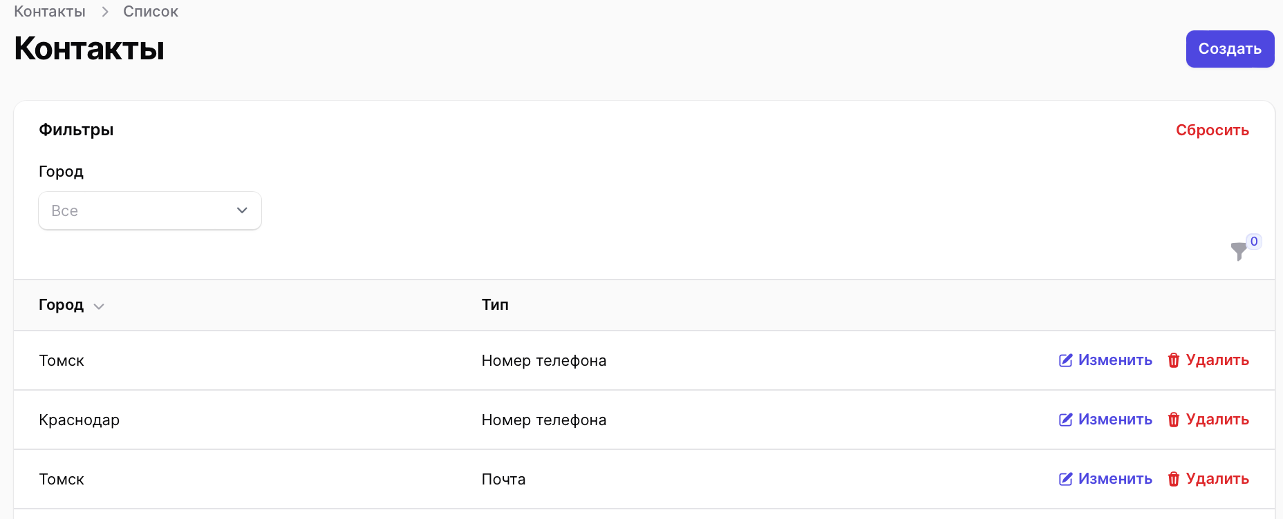

**Функционал доступен следующим ролям:** Админ, Оператор, Админ филиала

**Предусловие**: Пользователь находится в разделе “Контакты“

Список контактов организован в виде таблицы

**Информация о таблице:**

| Столбец | Описание |
| --- | --- |
| Город | Город, в которому относятся контакты |
| Тип | Тип контакта (Номер телефона, Почта, YouTube, VK, Telegram, Instagram) |

**Фильтрация:**

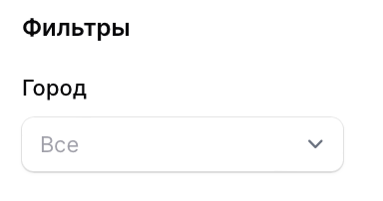

* по городу

**Пагинация:**



## **Создание контакта**

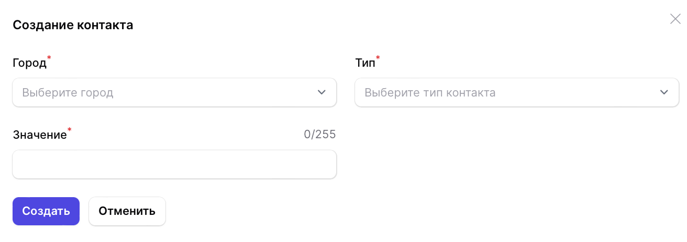

**Функционал доступен следующим ролям:** Админ

**Предусловие:** Пользователь находится в разделе “Контакты“

**Основной сценарий:**

| Действие пользователя | Ответ системы |
| --- | --- |
| Шаг 1. Пользователь. Нажимает кнопку “Создать“ | Система открывает модальное окно с формой “Создание контакта“ |
| Шаг 2. Пользователь заполняет форму “Создание контакта“  Поля формы:   * Город * Тип * Значение |  |
| Шаг 3. Пользователь нажимает кнопку “Создать“ | Система создает контакт  Система выводит сообщение “Создано“  Система отображает на сайте новый контакт  Система закрывает модальное окно с формой “Создание контакта“  Система переходит на страницу “Контакты“ |

**Ожидаемый результат:** Пользователь добавил новый контакт

**Постусловие:** Пользователь видит обновленный список контактов

**Альтернативные сценарии:**

| Действие пользователя | Ответ системы |
| --- | --- |
| На шаге 2 Пользователь ввел некорректные данные | Система подсвечивает поля не прошедшие валидацию с подсказками |
| На шаге 3 Пользователь нажимает кнопку “Создать и создать еще” | Система создает контакт  Система выводит сообщение “Создано“  Система отображает на сайте новый контакт  Система открывает новое модальное окно с формой “Создание контакта“ |
| Пользователь нажимает на кнопку “Отмены” | Система закрывает модальное окно с формой “Создание контакта“  Система переходит на страницу “Контакты“ |

**Требования к полям формы:**

| Поле | Тип данных | Ограничения | Обязательно для заполнения | Значение по умолчанию | Уникальность | Атрибут БД |
| --- | --- | --- | --- | --- | --- | --- |
| Город | string | Выпадающий список из значений таблицы городов | да | Выбрать вариант | да | cities.name |
| Тип | string | Выпадающий список из значений таблицы типы контактов | да | нет | да | contact_types.name |
| Значение | string | max 255 символов  может содержать только буквы латиницы и/или кириллицы, спец. символы, арабские цифры (от 0 до 9) | да | нет | нет | contacts.value |

**Валидация полей:**

Если в поля ввода введены некорректные данные , не соответствующие требованиям к полям, поле подсвечивается красным и выводится сообщение об ошибки, при наведении на поле выводится подсказка

Если поле ввода не заполнено, поле подсвечивает красным и выводится сообщение об ошибке

| **Поле** | **Сообщение об ошибке** | **Подсказка** |
| --- | --- | --- |
| Город | Поле “город“ обязательно |  |
| Тип | Поле “тип“ обязательно |  |
| Значение |  | Заполните это поле |

## **Редактирование контакта**

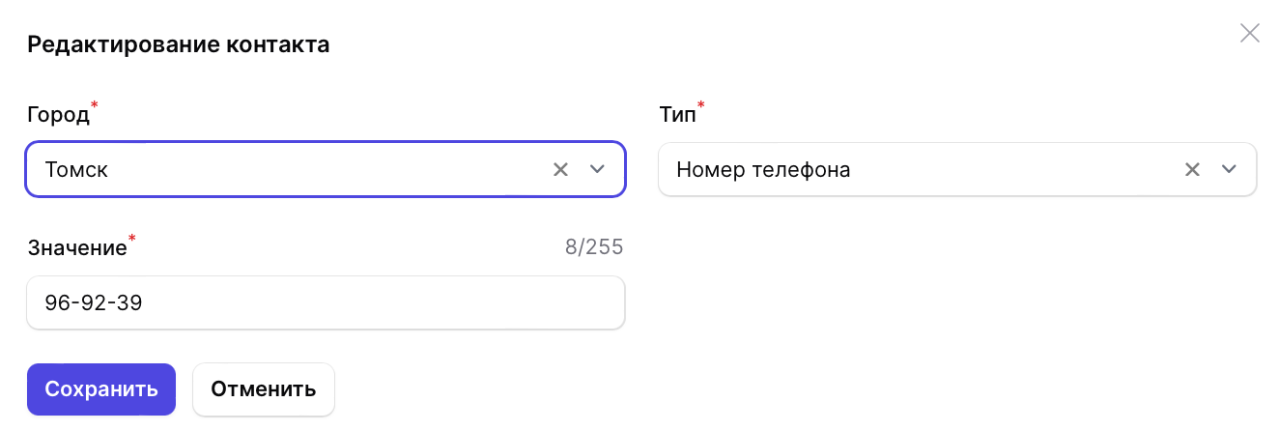

**Функционал доступен следующим ролям:** Админ

**Предусловие:** Пользователь находится в разделе “Контакты“ и хочет отредактировать существующий контакт

**Основной сценарий:**

| Действие пользователя | Ответ системы |
| --- | --- |
| Шаг 1. Пользователь нажимает на контакт или кнопку “Изменить“ в строке контакта данные, которого хочет изменить | Система открывает модальное окно с формой “Редактирование контакта“ |
| Шаг 2. Пользователь редактирует поля формы “Редактирование контакта“  Поля формы:   * Город * Тип * Значение |  |
| Шаг 3. Пользователь нажимает кнопку ”Сохранить” | Система сохраняет отредактированный контакт  Система отображает на сайте отредактированный контакт  Система выводит сообщение “Изменено“  Система закрывает модальное окно с формой “Редактирование контакта“ |

**Ожидаемый результат:** Пользователь внес изменения в контакты

**Постусловие:** Пользователь видит обновленный список контактов

**Альтернативные сценарии:**

| Действие пользователя | Ответ системы |
| --- | --- |
| На шаге 2 Пользователь ввел некорректные данные | Система подсвечивает поля не прошедшие валидацию с подсказками |
| Пользователь нажимает на кнопку “Отмены” | Система закрывает модальное окно с формой “Редактирование контакта“ |

## **Удаление контакта**

**Функционал доступен следующим ролям:** Админ

**Предусловие:** Пользователь находится в разделе “Контакты“ и хочет удалить контакт

**Основной сценарий:**

| Действие пользователя | Ответ системы |
| --- | --- |
| Шаг 1. Пользователь нажимает кнопку “Удалить“ в строке контакта | Система выводит модальное окно с предупреждением “Удалить контакт“ |
| Шаг 2. Пользователь нажимает кнопку “Подтвердить“ | Система закрывает модальное окно с предупреждением “Удалить контакт“  Система удаляет контакт с сайта  Система выводит сообщение “Удалено“  Система закрывает модальное окно с предупреждением “Удалить контакт“ |

**Ожидаемый результат:** Пользователь удалил контакт

**Постусловие:** Пользователь видит обновленный список контактов

**Альтернативные сценарии:**

| Действие пользователя | Ответ системы |
| --- | --- |
| Пользователь нажимает на кнопку “Отмены” | Система закрывает модальное окно с предупреждением “Удалить контакт“ |

# **Раздел “Типы контактов“**

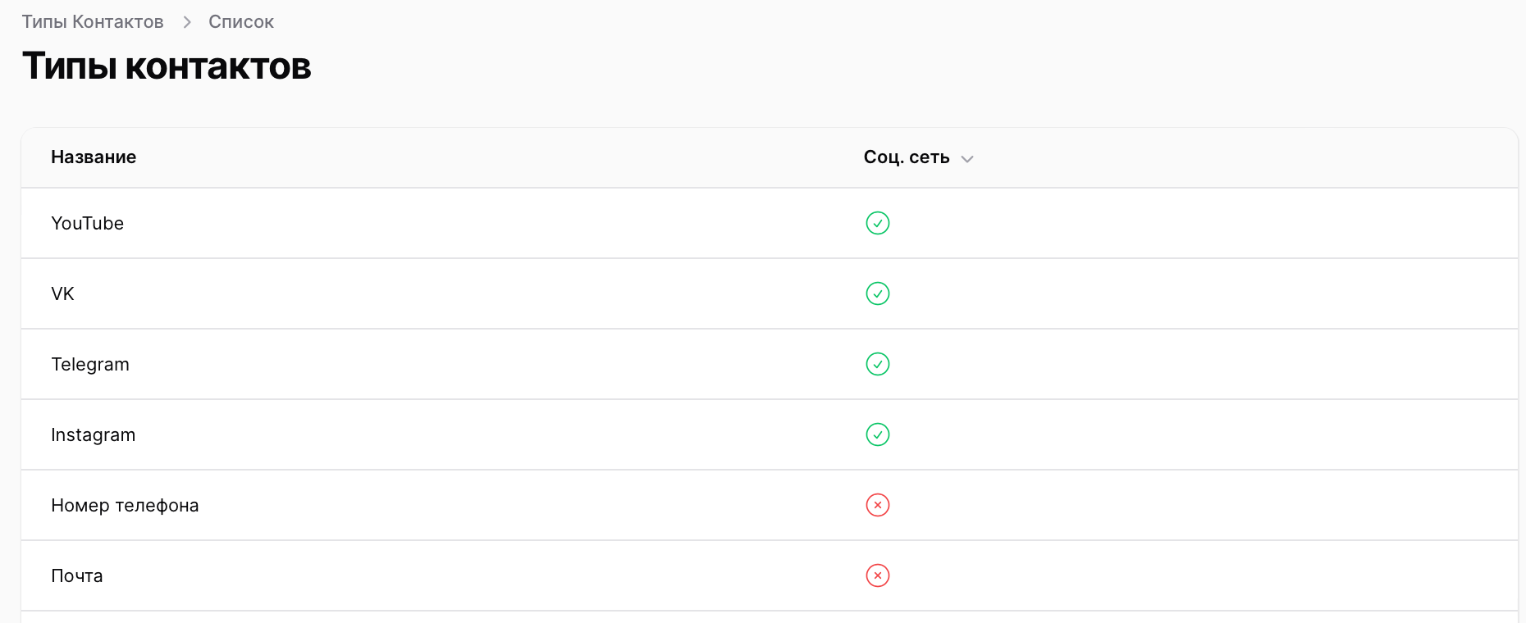

**Функционал доступен следующим ролям:** Админ, Оператор, Админ филиала

**Предусловие**: Пользователь находится в разделе “Типы контактов“

В разделе “Типы контактов“ можно посмотреть фиксированный список контактов

Доступные значения:

* Номер телефона
* Почта
* YouTube
* VK
* Telegram
* Instagram

# **Уведомления в VK**

| Уведомления на заявки | Статус заявки | Админ | Оператор | Админ филиала |
| --- | --- | --- | --- | --- |
| Заявки на квесты с сайта | новая | да (по своему городу) | да (по своему городу) | да (по своему филиала) |
| Заявка на квест из админ. панели | новая | да (по своему городу) | да (по своему городу) | да (по своему филиала) |
| Заявки на ЛЗ с сайта | новая | да (по своему городу) | да (по своему городу) | да (по своему филиала) |
| Заявки на ЛЗ из админ. панели | новая | да (по своему городу) | да (по своему городу) | да (по своему филиала) |
| Заявки на праздники с сайта | новая | да (по своему городу) | да (по своему городу) | нет |
| Заявки на праздники из админ. панели | новая | да (по своему городу) | да (по своему городу) | нет |
| Заявки на сертификаты с сайта | новая | да (по своему городу) | да (по своему городу) | нет |
| Заявки на сертификаты из админ. панели | новая | да (по своему городу) | да (по своему городу) | нет |

# **Техническая реализация**

## **Концептуальная модель системы**

**Описание концептуальной модели:**

1. Список городов: содержит информацию о городах, в которых предоставляются услуги. Может содержать поля, такие как название города, почтовый индекс и другие дополнительные данные.
2. Дополнительные услуги: содержит информацию о различных дополнительных услугах, которые могут быть предоставлены в рамках филиала, например, фотосессии . Может содержать поля, такие как название услуги, описание, стоимость
3. Контакты: содержит информацию о контактных данных, таких как название организации, адрес, телефон и описание
4. Типы контактов: содержит список различных типов контактной информации, например, телефон, электронная почта, социальные сети
5. Акции: содержит информацию о различных акциях и скидках, связанных с предоставляемыми услугами.
6. Филиалы: содержит информацию о различных филиалах компании в разных городах. Может содержать поля, такие как название филиала, адрес и другую дополнительную информацию.
7. Пользователи : содержит информацию о пользователях, которые имеют доступ к системе внутри конкретного филиала компании. Может содержать поля, такие как имя, фамилия, логин, пароль
8. Квесты: содержит информацию о доступных квестах. Может содержать поля, такие как название, описание, продолжительность, сложность и другую дополнительную информацию.
9. Изображения: содержит ссылки на изображения, связанные с квестами или другими сущностями.
10. Слоты выходных дней: содержит информацию о доступности квестов в выходные дни.
11. Слоты для будних дней: содержит информацию о доступности квестов в будние дни.
12. Типы: содержит информацию о различных типах квестов или услуг такие как Морфеус-квесты, Реалити-квест
13. Жанры: содержит информацию о различных жанрах квестов или услуг такие как Триллер, Детектив и Комедия
14. Возрастные ограничения: содержит информацию о возрастных ограничениях для участия в квестах или других услугах.
15. Расписание квестов: содержит информацию о расписании проведения квестов. Может содержать поля, такие как дата, время, доступные слоты и другую дополнительную информацию.
16. Временные интервалы: содержит информацию о доступных временных интервалах для бронирования квестов или других услуг.
17. Лаунж зоны: содержит информацию о доступных лаунж зонах. Может содержать поля, такие как название, описание, стоимость и другую дополнительную информацию.
18. Расписание для лаунж зон: содержит информацию о расписании использования лаунж зон.
19. Бронирование: содержит информацию о бронировании квестов, заявок на использование лаунж зон и других услуг. Может содержать поля, такие как дата и время бронирования, данные клиента, выбранный квест или услуга и другую дополнительную информацию.
20. Сертификаты: содержит информацию о различных сертификатах, которые можно приобрести. Может содержать поля, такие как название, описание, стоимость и другую дополнительную информацию.
21. Бронирование праздников: содержит информацию о бронировании праздников, включающих проведение квестов или использование лаунж зон. Может содержать поля, такие как дата и время праздника, данные клиента, выбранный квест или услуга и другую дополнительную информацию.
22. Праздники: содержит информацию о различных праздниках, которые могут быть связаны с квестами или услугами.

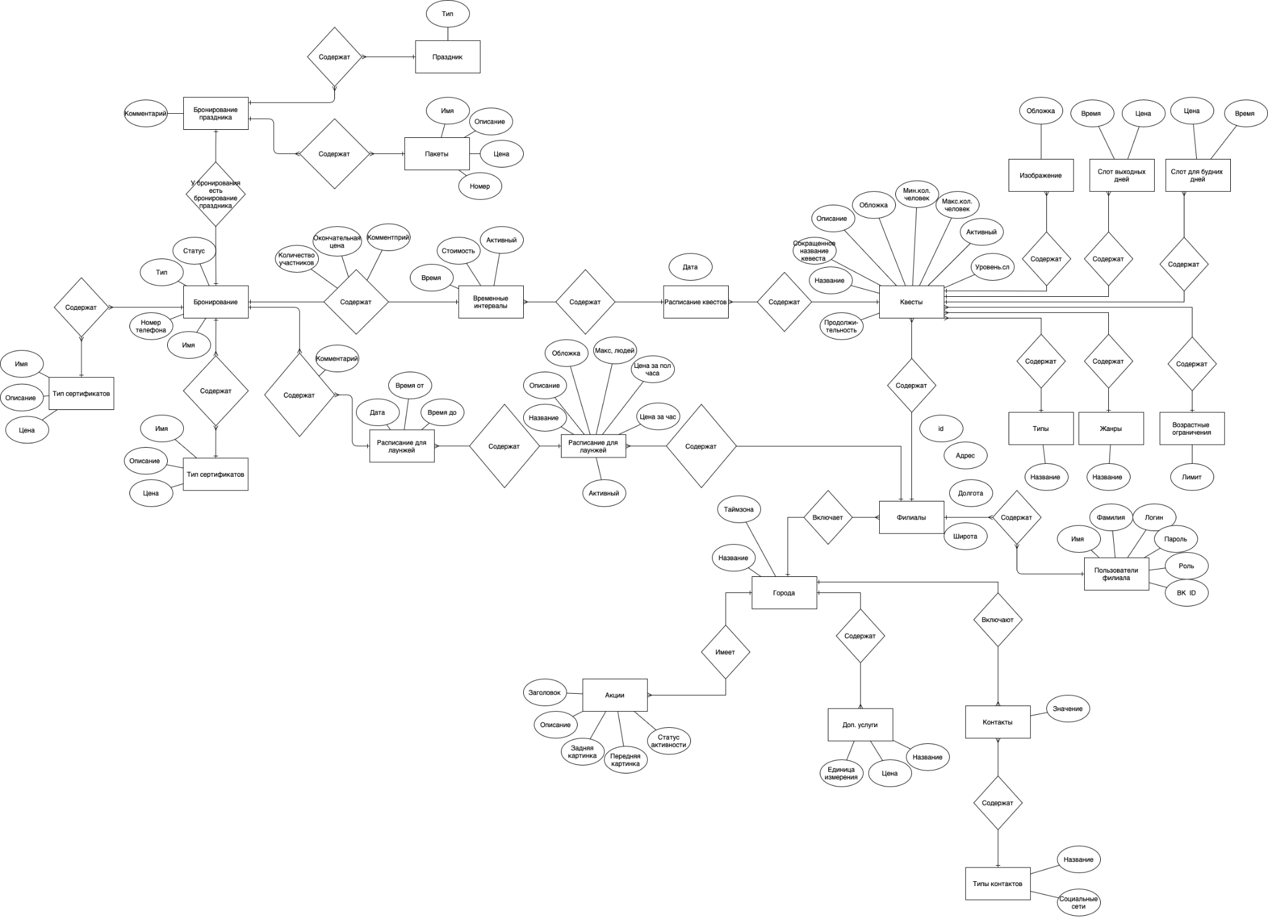

### **Логическая модель данных**

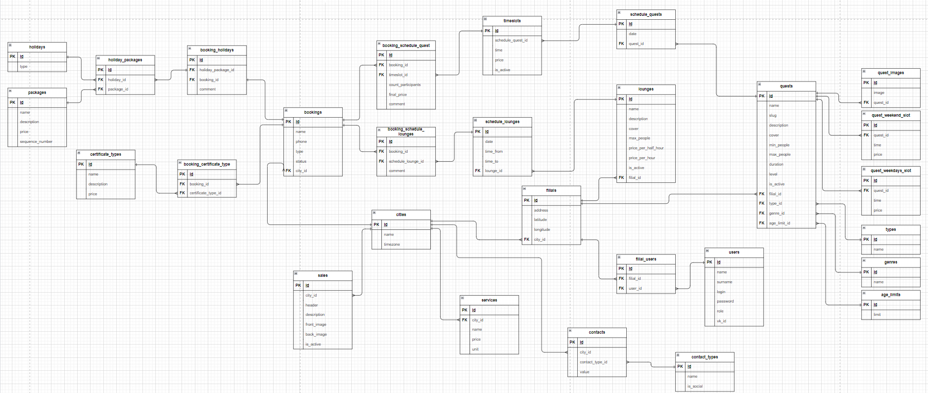

#### **Сущности**

##### users (Пользователи)

| Атрибут | Тип | Ограничение | Описание |
| --- | --- | --- | --- |
| id | biginteger | PK  Заполняется автоинкрементированием | Идентификатор пользователя |
| name | varchar (255) | Обязательное | Имя пользователя |
| surname | varchar (255) | Обязательное | Фамилия пользователя |
| login | varchar (255) | Обязательное  Unique | Логин пользователя |
| password | varchar (255) | Обязательное | Пароль пользователя |
| remember_token | varchar (100) | Не обязательное | Токен авторизованного пользователя |
| created_at | timestamp(0) | Не обязательное | Дата создания |
| updated_at | timestamp(0) | Не обязательное | Дата обновления |
| role | varchar (255) | Обязательное | Роль пользователя |
| vk_id | varchar (255) | Обязательное  Unique | ID Вконтакте пользователя |

filial_users (Филиалы пользователей для множественного выбора)

| Атрибут | Тип | Ограничение | Описание |
| --- | --- | --- | --- |
| id | biginteger | PK  Заполняется автоинкрементированием | Идентификатор |
| filial_id | int8 | FK  Обязательное | Пользователь |
| user_id | int8 | FK  Обязательное | Филиал |
| created_at | timestamp(0) | Не обязательное | Дата создания |
| updated_at | timestamp(0) | Не обязательное | Дата изменения |

**Бронирование:** bookings, booking_schedule_quests

bookings (Бронирование)

| Атрибут | Тип | Ограничение | Описание |
| --- | --- | --- | --- |
| id | biginteger | PK  Заполняется автоинкрементированием | Идентификатор бронирования |
| name | varchar (255) | Обязательное | Имя клиента |
| phone | varchar (255) | Обязательное | Телефон клиента |
| type | varchar (255) | Обязательное | Тип заявки |
| status | varchar (255) | Обязательное | Статус заявки |
| city_id | int8 | FK  Обязательное | Город |
| created_at | timestamp(0) | Не обязательное | Дата создания |
| updated_at | timestamp(0) | Не обязательное | Дата изменения |
| deleted_at | timestamp(0) | Не обязательное | Дата удаления |

booking_schedule_quests (Бронирование квеста)

| Атрибут | Тип | Ограничение | Описание |
| --- | --- | --- | --- |
| id | biginteger | PK  Заполняется автоинкрементированием | Идентификатор бронирования квеста |
| booking_id | int8 | FK  Обязательное | Идентификатор бронирования |
| count_participants | int2 | Обязательное | Количество участников |
| final_price | numeric(8, 2) | Обязательное | Конечная цена |
| comment | varchar (255) | Не обязательное | Комментарий |
| timeslot_id | int8 | FK  Обязательное | Таймслот |
| created_at | timestamp(0) | Не обязательное | Дата создания |
| updated_at | timestamp(0) | Не обязательное | Дата изменения |
| deleted_at | timestamp(0) | Не обязательное | Дата удаления |

##### **Компоненты квестов**: age_limits, types, genres

##### age_limits (Возрастные ограничения)

| Атрибут | Тип | Ограничение | Описание |
| --- | --- | --- | --- |
| id | biginteger | PK  Заполняется автоинкрементированием | Идентификатор ограничения |
| limit | varchar (255) | Обязательное | Возрастное ограничение квеста |
| created_at | timestamp(0) | Не обязательное | Дата создания |
| updated_at | timestamp(0) | Не обязательное | Дата изменения |

##### types (Типы)

| Атрибут | Тип | Ограничение | Описание |
| --- | --- | --- | --- |
| id | biginteger | PK  Заполняется автоинкрементированием | Идентификатор типа квеста |
| name | varchar (255) | Обязательное | Название типа квеста |
| created_at | timestamp(0) | Не обязательное | Дата создания |
| updated_at | timestamp(0) | Не обязательное | Дата изменения |

##### 

genres (Жанры)

| Атрибут | Тип | Ограничение | Описание |
| --- | --- | --- | --- |
| id | biginteger | PK  Заполняется автоинкрементированием | Идентификатор жанра квеста |
| name | varchar (255) | Обязательное | Название жанра квеста |
| created_at | timestamp(0) | Не обязательное | Дата создания |
| updated_at | timestamp(0) | Не обязательное | Дата изменения |

##### 

quests (Квесты)

| Атрибут | Тип | Ограничение | Описание |
| --- | --- | --- | --- |
| id | biginteger | PK  Заполняется автоинкрементированием | Идентификатор квеста |
| name | varchar (255) | Обязательное | Название квеста |
| slug | varchar (255) | Обязательное | Короткое название квеста |
| description | text | Обязательное | Описание квеста |
| short_description | text | Обязательное | Короткое описание квеста |
| cover | varchar (255) | Обязательное | Путь к файлу обложки квеста |
| min_people | unt4 | Обязательное | Минимальное количество человек |
| max_people | unt4 | Обязательное | Максимальное количество человек |
| duration | int4 | Обязательное | Продолжительность |
| level | int4 | Обязательное | Уровень сложности |
| is_active | boolean | Обязательное | Слот отображения на сайте |
| sequense_number | int4 | Обязательное | Порядковый номер |
| filial_id | int8 | FK  Обязательное | Филиал |
| type_id | int8 | FK  Обязательное | Тип квеста |
| genre_id | int8 | FK  Обязательное | Жанр квеста |
| age_limit_id | int8 | FK  Обязательное | Возрастные ограничения квеста |
| created_at | timestamp(0) | Не обязательное | Дата создания |
| updated_at | timestamp(0) | Не обязательное | Дата изменения |
| deleted_at | timestamp(0) | Не обязательное | Дата удаления |

##### 

quest_images (Картинки квестов)

| Атрибут | Тип | Ограничение | Описание |
| --- | --- | --- | --- |
| id | biginteger | PK  Заполняется автоинкрементированием | Идентификатор города |
| image | varchar (255) | Обязательное | Путь к файлу картинки квеста |
| quest_id | int8 | FK  Обязательное | Квест |
| created_at | timestamp(0) | Не обязательное | Дата создания |
| updated_at | timestamp(0) | Не обязательное | Дата изменения |

##### 

**Временные слоты расписания:** quest_weekdays_slots, quest_weekend_slots

quest_weekdays_slots (Слоты для квеста по будням)

| Атрибут | Тип | Ограничение | Описание |
| --- | --- | --- | --- |
| id | biginteger | PK  Заполняется автоинкрементированием | Идентификатор города |
| quest_id | int8 | FK  Обязательное | Квест |
| time | time(0) | Обязательное | Время |
| price | numeric(8, 2) | Обязательное | Цена |
| created_at | timestamp(0) | Не обязательное | Дата создания |
| updated_at | timestamp(0) | Не обязательное | Дата изменения |

##### 

quest_weekend_slots (Слоты для квеста по выходным)

| Атрибут | Тип | Ограничение | Описание |
| --- | --- | --- | --- |
| id | biginteger | PK  Заполняется автоинкрементированием | Идентификатор города |
| quest_id | int8 | FK  Обязательное | Квест |
| time | time(0) | Обязательное | Время |
| price | numeric(8, 2) | Обязательное | Цена |
| created_at | timestamp(0) | Не обязательное | Дата создания |
| updated_at | timestamp(0) | Не обязательное | Дата изменения |

##### 

**Праздники**: holidays, packages, holiday_packages

holidays (Праздники)

| Атрибут | Тип | Ограничение | Описание |
| --- | --- | --- | --- |
| id | biginteger | PK  Заполняется автоинкрементированием | Идентификатор праздника |
| type | varchar (255) | Unique  Обязательное | Тип праздника |
| is_active | boolean  default true |  | Статус активности праздника |
| created_at | timestamp(0) | Не обязательное | Дата создания |
| updated_at | timestamp(0) | Не обязательное | Дата изменения |

##### 

packages(Пакеты)

| Атрибут | Тип | Ограничение | Описание |
| --- | --- | --- | --- |
| id | biginteger | PK  Заполняется автоинкрементированием | Идентификатор пакета |
| name | varchar (255) | Обязательное | Название пакета |
| description | text | Обязательное | Описание пакета |
| price | numeric(8, 2) | Обязательное | Цена пакета |
| is_active | boolean |  | Статус активности пакета |
| sequence_number | int4 | Обязательное | Порядковый номер пакета |
| created_at | timestamp(0) | Не обязательное | Дата создания |
| updated_at | timestamp(0) | Не обязательное | Дата изменения |
| deleted_at | timestamp(0) | Не обязательное | Дата удаления |

##### 

holiday_packages (Пакеты праздника)

| Атрибут | Тип | Ограничение | Описание |
| --- | --- | --- | --- |
| id | biginteger | PK  Заполняется автоинкрементированием | Идентификатор |
| holiday_id | int8 | FK  Обязательное | Праздник |
| package_id | int8 | FK  Обязательное | Пакет |
| created_at | timestamp(0) | Не обязательное | Дата создания |
| updated_at | timestamp(0) | Не обязательное | Дата изменения |
| deleted_at | timestamp(0) | Не обязательное | Дата удаления |

lounges (Лаунжи)

| Атрибут | Тип | Ограничение | Описание |
| --- | --- | --- | --- |
| id | biginteger | PK  Заполняется автоинкрементированием | Идентификатор лаунжа |
| name | varchar (255) | Обязательное | Название лаунжа |
| description | text | Обязательное | Описание лаунжа |
| cover | varchar (255) | Обязательное | Путь к файлу обложки лаунжа |
| max_people | int4 | Обязательное | Максимальное количество человек |
| price_per_half_hour | numeric(8, 2) | Обязательное | Цена за половину часа |
| price_per_hour | numeric(8, 2) | Обязательное | Цена за час |
| is_active | boolean |  | Статус активности на сайте |
| filial_id | int8 | FK  Обязательное | Филиал лаунжа |
| created_at | timestamp(0) | Не обязательное | Дата создания |
| updated_at | timestamp(0) | Не обязательное | Дата изменения |
| deleted_at | timestamp(0) | Не обязательное | Дата удаления |

##### 

certificate_types (Тип сертификата)

| Атрибут | Тип | Ограничение | Описание |
| --- | --- | --- | --- |
| id | biginteger | PK  Заполняется автоинкрементированием | Идентификатор сертификата |
| name | varchar (255) | Обязательное | Название типа сертификата |
| description | text | Обязательное | Описание типа сертификата |
| cover | varchar (255) | Обязательное | Путь к файлу обложки лаунжа |
| created_at | timestamp(0) | Не обязательное | Дата создания |
| updated_at | timestamp(0) | Не обязательное | Дата изменения |
| deleted_at | timestamp(0) | Не обязательное | Дата удаления |

##### 

**Расписание:** schedule_quests, schedule_lounges, timeslots

schedule_quests (Расписание квеста)

| Атрибут | Тип | Ограничение | Описание |
| --- | --- | --- | --- |
| id | biginteger | PK  Заполняется автоинкрементированием | Идентификатор города |
| date | date | Обязательное | Дата |
| quest_id | int8 | FK  Обязательное | Квест |
| created_at | timestamp(0) | Не обязательное | Дата создания |
| updated_at | timestamp(0) | Не обязательное | Дата изменения |
| deleted_at | timestamp(0) | Не обязательное | Дата удаления |

##### 

schedule_lounges (Расписание лаунжа)

| Атрибут | Тип | Ограничение | Описание |
| --- | --- | --- | --- |
| id | biginteger | PK  Заполняется автоинкрементированием | Идентификатор города |
| date | date | Обязательное | Дата |
| time_from | time(0) | Обязательное | Время начала |
| time_to | time(0) | Обязательное | Время окончания |
| lounget_id | int8 | FK  Обязательное | Лаунж |
| created_at | timestamp(0) | Не обязательное | Дата создания |
| updated_at | timestamp(0) | Не обязательное | Дата изменения |
| deleted_at | timestamp(0) | Не обязательное | Дата удаления |

##### 

timeslots (Таймслот)

| Атрибут | Тип | Ограничение | Описание |
| --- | --- | --- | --- |
| id | biginteger | PK  Заполняется автоинкрементированием | Идентификатор города |
| time | time(0) | Обязательное | Время |
| price | numeric(8, 2) | Обязательное | Цена |
| is_active | boolean |  | Статус активности |
| schedule_quests_id | int8 | FK  Обязательное | Расписание квеста |
| created_at | timestamp(0) | Не обязательное | Дата создания |
| updated_at | timestamp(0) | Не обязательное | Дата изменения |
| deleted_at | timestamp(0) | Не обязательное | Дата удаления |

##### 

sales(Акции)

| Атрибут | Тип | Ограничение | Описание |
| --- | --- | --- | --- |
| id | biginteger | PK  Заполняется автоинкрементированием | Идентификатор акции |
| header | varchar (255) | Обязательное | Заголовок акции |
| description | varchar (255) | Обязательное | Описание акции |
| front_image | varchar (255) | Обязательное | Путь к файлу обложки (передняя обложка) |
| back_image | varchar (255) | Обязательное | Путь к файлу обложки (задняя обложка) |
| is_active | boolean |  | Слот отображения на сайте |
| city_id | int8 | FK  Обязательное | Город |
| created_at | timestamp(0) | Не обязательное | Дата создания |
| updated_at | timestamp(0) | Не обязательное | Дата изменения |

##### 

services (Дополнительные услуги)

| Атрибут | Тип | Ограничение | Описание |
| --- | --- | --- | --- |
| id | biginteger | PK  Заполняется автоинкрементированием | Идентификатор услуги |
| name | varchar (255) | Обязательное | Название услуги |
| price | numeric (8, 2) | Обязательное | Цена за услугу |
| unit | varchar (255) | Обязательное | Единица измерения |
| city_id | int8 | FK  Обязательное | Город |
| created_at | timestamp(0) | Не обязательное | Дата создания |
| updated_at | timestamp(0) | Не обязательное | Дата изменения |

##### 

**Точки:** cities, filials

cities (Города)

| Атрибут | Тип | Ограничение | Описание |
| --- | --- | --- | --- |
| id | biginteger | PK  Заполняется автоинкрементированием | Идентификатор города |
| name | varchar (255) | Обязательное  Unique | Название города |
| timezone | varchar (255) | Обязательное | Тайм зона города (В формате UTC) |
| created_at | timestamp(0) | Не обязательное | Дата создания |
| updated_at | timestamp(0) | Не обязательное | Дата изменения |

##### 

filials (Филиалы)

| Атрибут | Тип | Ограничение | Описание |
| --- | --- | --- | --- |
| id | biginteger | PK  Заполняется автоинкрементированием | Идентификатор филиала |
| address | varchar (255) | Обязательное | Адрес филиала |
| city_id | int8 | FK  Обязательное | Город |
| latitude | numeric(8, 6) | Обязательное | Координата по широте |
| longitude | numeric(9, 6) | Обязательное | Координата по долготе |
| created_at | timestamp(0) | Не обязательное | Дата создания филиала |
| updated_at | timestamp(0) | Не обязательное | Дата изменения филиала |

##### 

**Контакты:** contact_tupes, contacts

contact_tupes (Тип контакта)

| Атрибут | Тип | Ограничение | Описание |
| --- | --- | --- | --- |
| id | biginteger | PK  Заполняется автоинкрементированием | Идентификатор типа контакта |
| name | varchar (255) | Обязательное | Название контакта |
| is_social | boolean default false |  | Является ли это социальной сетью? |
| created_at | timestamp(0) | Не обязательное | Дата создания типа контакта |
| updated_at | timestamp(0) | Не обязательное | Дата изменения типа контакта |

contacts (Контакты)

| Атрибут | Тип | Ограничение | Описание |
| --- | --- | --- | --- |
| id | biginteger | PK  Заполняется автоинкрементированием | Идентификатор контакт |
| city_id | int8 | FK  Обязательное | Город |
| contact_tupes_id | int8 | FK  Обязательное | Тип контакта |
| value | varchar (255) | Обязательное | Значение контакта |
| created_at | timestamp(0) | Не обязательное | Дата создания контакта |
| updatet_at | timestamp(0) | Не обязательное | Дата изменения контакта |

### **Описание API**

1. **Квесты**

#### **Доступные методы:**

* GET:/api/quests/{id}

##### POST:/api/quests:search

**1. Описание ресурса:** Методы позволяют получить один квест и список квестов

**2. Конечные точки и методы:** При нажатии на квест, при загрузке главной страницы

**3. Параметры**

GET Запрос:

| Поле | Тип | Описание | Обязательность |
| --- | --- | --- | --- |
| include.type | string | Дополнительно получает тип квеста | N |
| include.genre | string | Дополнительно получает жанр квеста | N |
| include.age_limit | string | Дополнительно получает возрастное ограничение квеста | N |
| include.images | string | Дополнительно получает картинки квеста | N |
| include.filial | string | Дополнительно получает филиал квеста | N |
| filter.is_active | boolean | Фильтрует квесты по статусу отображения на сайте | N |

Пример ответа:

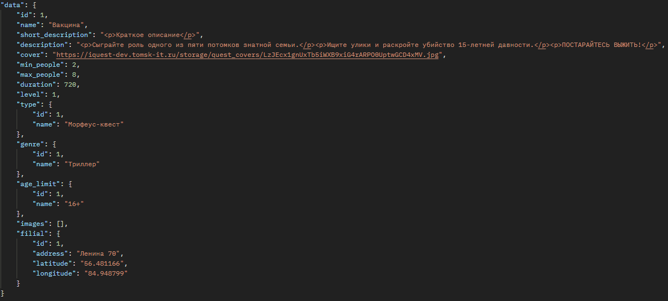

POST Запрос:

| Поле | Тип | Описание | Обязательность |
| --- | --- | --- | --- |
| Body parameters | | | |
| include.type | string | Дополнительно получает тип квеста | N |
| include.genre | string | Дополнительно получает жанр квеста | N |
| include.age_limit | string | Дополнительно получает возрастное ограничение квеста | N |
| include.images | string | Дополнительно получает картинки квеста | N |
| include.filial | string | Дополнительно получает филиал квеста | N |
| filter.city_id | integer | Фильтрует квесты по идентификатору города | N |
| filter.is_active | boolean | Фильтрует квесты по статусу отображения на сайте | N |

Пример ответа:

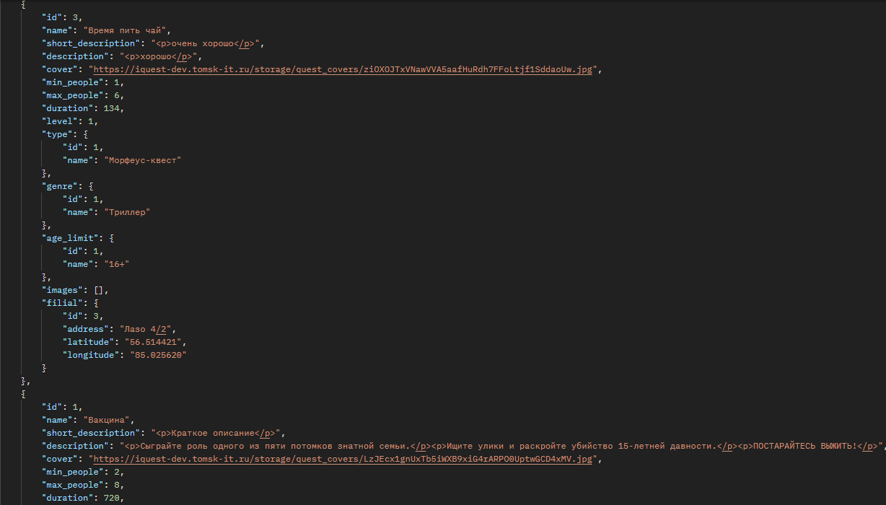

**4. Возможные статусы и коды ошибок**

Список всех кодов состояния и ошибок.

| Status code | Значение |
| --- | --- |
| 200 | Успешный запрос и ответ |
| 400 | Неверно заданные параметры или другой неверный запрос |

1. **Расписание квестов**

#### **Доступные методы:**

* POST:/api/schedule_quests:search

**1. Описание ресурса:** Метод позволяет получить расписание по квесту

**2. Конечные точки и методы:** При нажатии на квест

**3. Параметры**

Запрос:

| Поле | Тип | Описание | Обязательность |
| --- | --- | --- | --- |
| Body parameters | | | |
| include.timeslots | string | Дополнительно получает таймслоты для дат | N |
| filter.quest_id | integer | Фильтрует расписание по идентификатору квеста | N |
| filter.today | boolean | Фильтрует расписание квеста только на сегодня | N |
| filter.tomorrow | boolean | Фильтрует расписание квеста только на завтра | N |
| filter.weekend | boolean | Фильтрует расписание квеста только на текущие выходные | N |
| filter.between | array | Фильтрует расписание квеста только по двум датам | N |

Пример ответа:

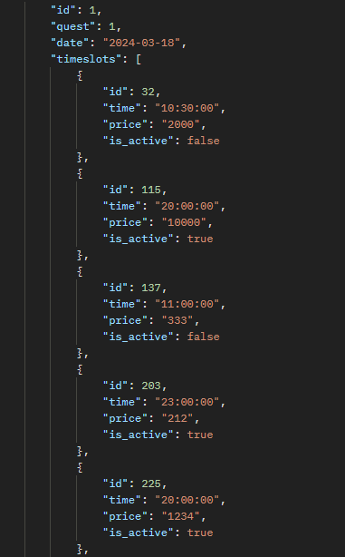

**4. Возможные статусы и коды ошибок**

Список всех кодов состояния и ошибок.

| Status code | Значение |
| --- | --- |
| 200 | Успешный запрос и ответ |
| 400 | Неверно заданные параметры или другой неверный запрос |

1. **Праздники**

#### **Доступные методы:**

* GET:/api/holidays/{id}
* POST:/api/holidays:search

**1. Описание ресурса:** Методы позволяют получить один праздник и список праздников

**2. Конечные точки и методы:** При наведении курсора мыши/нажатии на навигационный элемент “Праздники” и при загрузке страницы определенного праздника

**3. Параметры**

GET Запрос**:**

| Поле | Тип | Описание | Обязательность |
| --- | --- | --- | --- |
| include.packages | string | Дополнительно получает пакеты праздника | N |

Пример ответа:

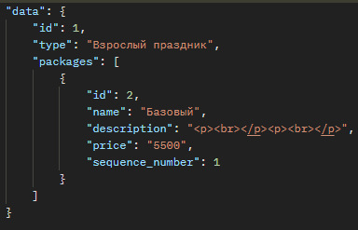

POST Запрос:

| Поле | Тип | Описание | Обязательность |
| --- | --- | --- | --- |
| Body parameters | | | |
| include.packages | string | Дополнительно получает пакеты праздника | N |
| filter.is_active | boolean | Фильтрует квесты по статусу отображения на сайте | N |

Пример ответа:

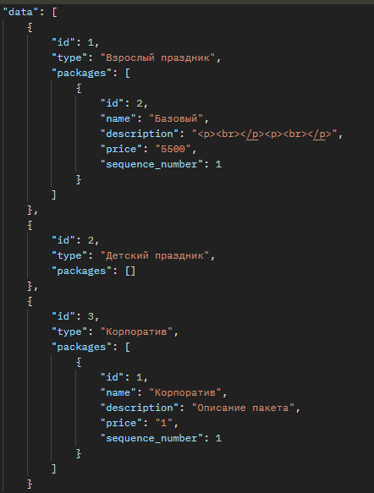

**4. Возможные статусы и коды ошибок**

Список всех кодов состояния и ошибок.

| Status code | Значение |
| --- | --- |
| 200 | Успешный запрос и ответ |
| 400 | Неверно заданные параметры или другой неверный запрос |

1. **Сертификаты**

#### **Доступные методы:**

* GET:/api/certificate_types/{id}
* POST:/api/certificate_types:search

**Описание ресурса:** Методы позволяют получить один тип упаковки сертификата и список типов упаковок сертификата

**2. Конечные точки и методы:** При наведении курсора мыши/нажатии на навигационный элемент “Сертификат” и при выборе упаковки сертификата

**3. Параметры**GET Запрос:

Пример ответа:

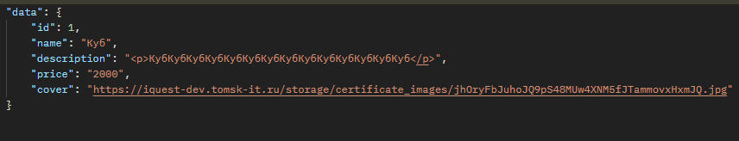

POST Запрос:

| Поле | Тип | Описание | Обязательность |
| --- | --- | --- | --- |
| Body parameters | | | |
| sort | string | Сортирует список типов упаковок сертификатов по полю | N |

Пример ответа:

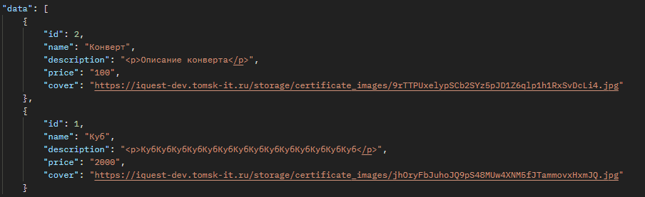

**4. Возможные статусы и коды ошибок**

Список всех кодов состояния и ошибок.

| Status code | Значение |
| --- | --- |
| 200 | Успешный запрос и ответ |
| 400 | Неверно заданные параметры или другой неверный запрос |

1. **Города**

#### **Доступные методы:**

* GET:/api/cities/{id}
* POST:/api/cities:search

**1. Описание ресурса:** Методы позволяют получить один город и список городов

**2. Конечные точки и методы:** При загрузке любой страницы сайта

**3. Параметры**GET Запрос**:**

Пример ответа:

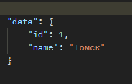

POST Запрос:

Пример ответа:

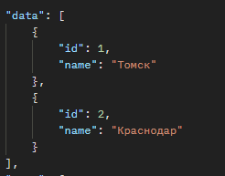

**4. Возможные статусы и коды ошибок**

Список всех кодов состояния и ошибок.

| Status code | Значение |
| --- | --- |
| 200 | Успешный запрос и ответ |
| 400 | Неверно заданные параметры или другой неверный запрос |

1. **Филиалы**

#### **Доступные методы:**

* GET:/api/filials/{id}
* POST:/api/filials:search

**1. Описание ресурса:** Методы позволяют получить один филиал и список филиалов

**2. Конечные точки и методы:** На странице квеста, лаунжа, контакты

**3. Параметры**

GET Запрос:

| Поле | Тип | Описание | Обязательность |
| --- | --- | --- | --- |
| include.city | string | Дополнительно получает город филиала | N |
| include.city | string | Дополнительно получает список лаунжей филиала | N |
| filter.lounge_is_active | boolean | Фильтрует лаунжи филиала по статусу отображения на сайте | N |

Пример ответа:

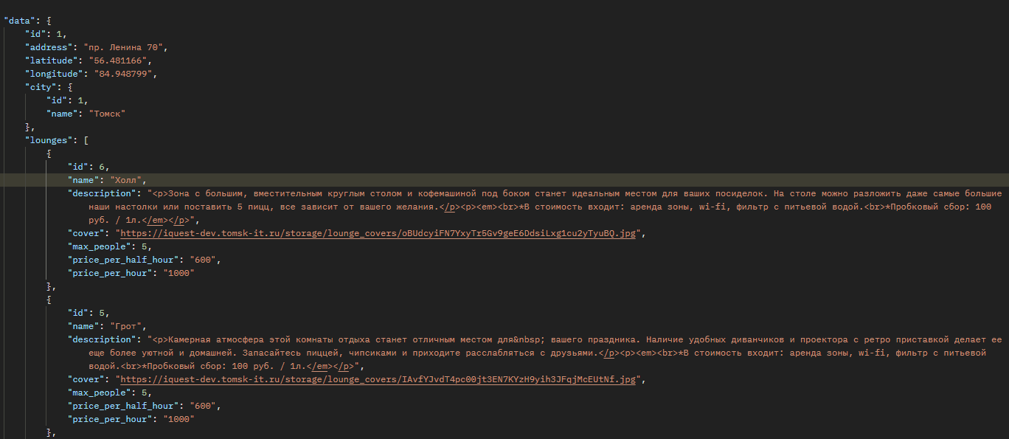

POST Запрос:

| Поле | Тип | Описание | Обязательность |
| --- | --- | --- | --- |
| Body parameters | | | |
| include.city | string | Дополнительно получает город филиала | N |
| include.city | string | Дополнительно получает список лаунжей филиала | N |
| filter.lounge_is_active | boolean | Фильтрует лаунжи филиала по статусу отображения на сайте | N |
| filter.city_id | integer | Фильтрует филиалы по идентификатору города | N |

Пример ответа:

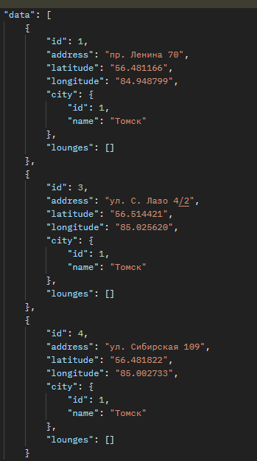

**4. Возможные статусы и коды ошибок**

Список всех кодов состояния и ошибок.

| Status code | Значение |
| --- | --- |
| 200 | Успешный запрос и ответ |
| 400 | Неверно заданные параметры или другой неверный запрос |

1. **Акции**

#### **Доступные методы:**

* POST:/api/sales:search

**1. Описание ресурса:** Метод позволяет получить список акций

**2. Конечные точки и методы:** На главной странице

**3. Параметры**

Запрос:

| Поле | Тип | Описание | Обязательность | Ограничения |
| --- | --- | --- | --- | --- |
| Body parameters | | | | |
| filter.is_active | boolean | Фильтрует акции по статусу отображения на сайте | N |  |
| filter.city_id | integer | Фильтрует акции по идентификатору города | N |  |

Пример ответа:

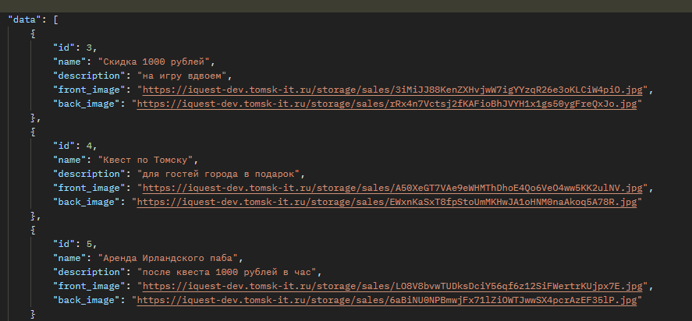

**4. Возможные статусы и коды ошибок**

Список всех кодов состояния и ошибок.

| Status code | Значение |
| --- | --- |
| 200 | Успешный запрос и ответ |
| 400 | Неверно заданные параметры или другой неверный запрос |

1. **Доп. услуги**

#### **Доступные методы:**

* POST:/api/services:search

**1. Описание ресурса:** Метод позволяет получить список доп. услуг

**2. Конечные точки и методы:** На главной странице и странице квеста

**3. Параметры**

Запрос:

| Поле | Тип | Описание | Обязательность |
| --- | --- | --- | --- |
| Body parameters | | | |
| filter.city_id | integer | Фильтрует доп.услуги по идентификатору города | N |

Пример ответа:

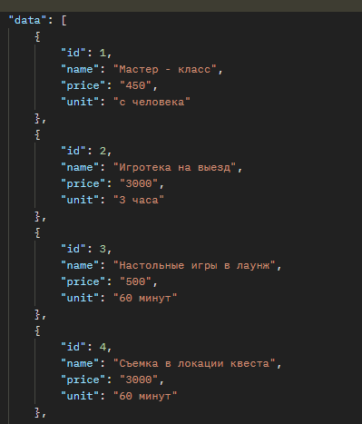

**4. Возможные статусы и коды ошибок**

Список всех кодов состояния и ошибок.

| Status code | Значение |
| --- | --- |
| 200 | Успешный запрос и ответ |
| 400 | Неверно заданные параметры или другой неверный запрос |

1. **Контакты**

#### **Доступные методы:**

* POST:/api/contacts:search

**1. Описание ресурса:** Метод позволяет получить список контактов

**2. Конечные точки и методы:** На всех страницах

**3. Параметры**

Запрос:

| Поле | Тип | Описание | Обязательность |
| --- | --- | --- | --- |
| Body parameters | | | |
| include.city | string | Дополнительно получает город контакта | N |
| include.contactType | string | Дополнительно получает тип контакта | N |
| filter.city_id | integer | Фильтрует контакты по идентификатору города | N |
| filter.contact_name | string | Фильтрует контакты по названию | N |

Пример ответа:

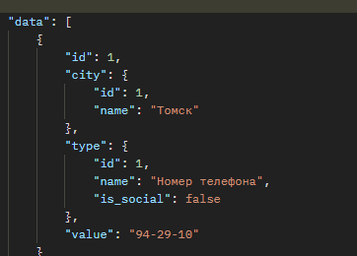

**4. Возможные статусы и коды ошибок**

Список всех кодов состояния и ошибок.

| Status code | Значение |
| --- | --- |
| 200 | Успешный запрос и ответ |
| 400 | Неверно заданные параметры или другой неверный запрос |

1. **Бронирование**

#### **Доступные методы:**

* POST:/api/bookings:search

**1. Описание ресурса:** Метод позволяет получить список контактов

**2. Конечные точки и методы:** На всех страницах

**3. Параметры**

Запрос:

| Поле | Тип | Описание | Обязательность |
| --- | --- | --- | --- |
| Body parameters | | | |
| booking.name | string | Имя клиента | Y |
| booking.phone | string | Номер телефона клиента | Y |
| booking.type | string | Тип заявки | Y |
| booking.city_id | integer | Город в котором совершена заявка | Y |
| schedule_quest.timeslot_id | integer | Идентификатор таймслота | N |
| schedule_quest.count_participants | integer | Количество участников | N |
| schedule_quest.final_price | float | Общая цена | N |
| schedule_quest.comment | string|null | Комментарий | N |
| holiday.holiday_id | integer | Идентификатор праздника | N |
| holiday.package_id | integer | Идентификатор пакета | N |
| certificate_type_id | integer | Идентификатор типа упаковки сертификата | N |

Пример ответа:

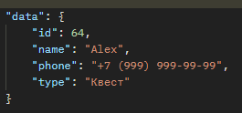

**4. Возможные статусы и коды ошибок**

Список всех кодов состояния и ошибок.

| Status code | Значение |
| --- | --- |
| 200 | Успешный запрос и ответ |
| 400 | Неверно заданные параметры или другой неверный запрос |